Nærings- og fiskeridepartementet
Meld. St. 5
(2025–2026)
Melding til Stortinget
Noregs fiskeriavtalar for 2026
og fisket etter avtalane i 2024 og 2025
Ordforklaring og forkortingar
ACOM
Advisory Committee on Fisheries Management / ICES’ rådgjevande komité for fiskeriforvalting
BBNJ
Avtale under FN sin havrettskonvensjon om bevaring og berekraftig bruk av marint biologisk mangfald i område utanfor nasjonal jurisdiksjon
CBD
Konvensjonen om biologisk mangfald
CCAMLR
Commission for the Conservation of Antarctic Marine Living Resources / Kommisjonen for bevaring av levande marine ressursar i Antarktis. CCAMLR vart oppretta i 1981, og konvensjonen tok til å gjelde i 1982, med Noreg som ein av grunnleggjarane.
COFI
The Committee on Fisheries / FAOs fiskerikomité. Komiteen vart etablert i 1965 og er eit mellomstatleg forum der fiskeri og havbruk blir diskuterte.
FAO
Food and Agricultural Organization / FNs mat- og jordbruksorganisasjon. FAO vart etablert i 1945, og Noreg vart medlem same året.
FN
United Nations / Dei sameinte nasjonane. Generalforsamlinga i FN vedtek årleg ikkje-bindande reglar gjennom fiskeriresolusjonen, som får betyding for statar, regionale fiskeriorganisasjonar og FAO. Ein tilsvarande havrettsresolusjon tek avgjerder for andre havsaker, mellom anna skipsfart og miljø.
ICCAT
International Convention for the Conservation of Atlantic Tunas / Den internasjonale konvensjonen for bevaring av atlantisk tunfisk. ICCAT vart oppretta i 1966 og vore gjeldande frå 1969. Noreg har vore medlem sidan 2004.
ICES
International Council for the Exploration of the Sea / Det internasjonale rådet for havforsking. ICES er ein uavhengig, vitskapleg organisasjon som gjev råd om forvaltinga av det marine miljøet og dei marine ressursane. Oppretta i Danmark i 1902. Noreg vart medlem same året.
IMO
International Maritime Organization / Den internasjonale sjøfartsorganisasjon vart oppretta i 1948. IMO er FN-kontoret som er ansvarleg for å betre maritim sikkerheit og å hindre forureining frå skip.
IUCN
International Union for the Conservation of Nature / Verdas naturvernunion. Organisasjonen vart grunnlagd i 1948 og har til formål å bevare naturen og fremje ei berekraftig utnytting og bevaring av naturressursane. Noreg ved Klima- og miljødepartementet og Miljødirektoratet har vore medlem sidan 1970.
IWC
International Whaling Commission / Den internasjonale kvalfangstkommisjonen. IWC skal vareta oppgåvene til konvensjonen for regulering av kvalfangst, ICRW. Oppretta i Washington DC i 1946. Noreg vart medlem i 1948.
MSY
Maximum Sustainable Yield / maksimalt berekraftig utbyte
NA-FIG
Den nordatlantiske fiskerietterretningsgruppa. NA-FIG vart oppretta i 2015 for å kartleggje økonomisk kriminalitet i fiskeindustrien i Nord-Atlanteren.
NAMMCO
North Atlantic Marine Mammal Commission / Den nordatlantiske sjøpattedyrkommisjonen. Avtalen om samarbeid om forsking, bevaring og forvalting av sjøpattedyr i Nord-Atlanteren vart inngått av Færøyane, Grønland, Island og Noreg i 1992.
NAFO
Northwest Atlantic Fisheries Organization / Den nordvestatlantiske fiskeriorganisasjonen. Oppretta i 1979, signert av Noreg same året.
NEAFC
North East Atlantic Fisheries Commission / Den nordaustatlantiske fiskerikommisjonen. NEAFC er ein regional fiskeriforvaltingsorganisasjon som arbeider for ei langsiktig og optimal utnytting av fiskeressursane i konvensjonsområdet. NEAFC vart oppretta i si noverande form i 1982.
NVG-sild
Norsk vårgytande sild
OSPAR
The Convention for the Protection of the Marine Environment of the North-East Atlantic / Konvensjonen om vern av havmiljøet i det nordaustlege atlanterhavsområdet. Noreg underskreiv avtalen i 1992. OSPAR-konvensjonen vart gjeldande 25. mars 1998.
RFMO
Regional Fisheries Management Organisation / ein regional fiskeriforvaltingsorganisasjon
SDG
Sustainable Development Goals / FNs berekraftsmål fram mot 2030
SSB
Gytebestand
TAC
Total Allowable Catch / totalkvote
UNODC
United Nations Office on Drugs and Crime / FN-kontoret for narkotika og kriminalitet
UNFSA
United Nations Fish Stock Agreement – implementerings-/etterlevingsavtale under havrettskonvensjonen. Gjer vedtak for statar og RFMO-ar.
UUU-fiske
Ulovleg, urapportert og uregulert fiske
WTO
World Trade Organization / Verdshandelsorganisasjonen. Arbeider for eit opent og ikkje-diskriminerande handelssystem. Noreg har vore medlem sidan opprettinga i 1995.
Nærings- og fiskeridepartementet
Meld. St. 5
(2025–2026)
Melding til Stortinget
Noregs fiskeriavtalar for 2026
og fisket etter avtalane i 2024 og 2025
Tilråding frå Nærings- og fiskeridepartementet 20. mars 2026,
godkjend i statsråd same dagen.
(Regjeringa Støre)

Samandrag
Noreg er ein havnasjon med rike fiskeressursar. Dei store mengdene fisk i norske farvatn har gjeve mat, arbeid og inntekt til det norske kystfolket til alle tider. I 2025 eksporterte Noreg villfanga fisk og fiskeprodukt for 48,1 milliardar kroner, som vart ny rekord.
Vi deler rundt 90 prosent av fiskeressursane vi haustar av, med andre land gjennom gjensidige avtalar på ressursforvaltingsområdet. Det er forvaltinga av desse ressursane som er temaet for dei årlege fiskeriavtalane. Avtalane skal sikre at haustinga av fiskebestandane er berekraftig. Dei er difor baserte på uavhengige vitskaplege råd om kvotar og forvaltingstiltak og inneheld forpliktande føresegner om kvotefordeling, forvaltingstiltak og kontrollsamarbeid.
Det er tre overordna mål som ligg til grunn for Noregs medverknad i dei ulike forhandlingsprosessane og dei internasjonale organisasjonane for ressursforvalting:
- å fremje ei berekraftig forvalting av dei levande marine ressursane, basert på den beste tilgjengelege vitskaplege kunnskapen og ei økosystembasert tilnærming
- å sikre Noreg ein rettferdig del ved kvotefordeling av felles regulerte bestandar
- å sikre tilfredsstillande kontroll og handheving innan dei forvaltingsregima der Noreg tek del
Oversikt over fiskeriavtalane
Noreg inngår vanlegvis fire typar internasjonale fiskeriavtalar: tosidige avtalar, trepartsavtalar, kyststatsavtalar og avtalar i regionale fiskeriforvaltingsorganisasjonar (RFMO-ar).
Noreg inngår tosidige avtalar med Russland, EU, Storbritannia, Færøyane, Island og Grønland. Avtalane med Russland og trepartsavtalen med EU og Storbritannia er dei mest omfattande og gjeld felles forvalting av bestandane vi deler i høvesvis Barentshavet og Nordsjøen. I tillegg blir det avtalt gjensidig løyve til å fiske i fiskerisona til den andre parten og byte av kvotar. EU er forhandlingspart på vegner av Sverige og Danmark i avtalane om regulering av fisket i Skagerrak og Kattegat og om svensk fiske i Noregs økonomiske sone. Avtalane med Færøyane, Grønland og Island gjeld først og fremst kvotebyte. Kvotebytet har tradisjonelt vore ei vidareføring av tidlegare fiskemønster hos partane, men nivået avheng òg av variasjonar i storleiken på dei ulike bestandane. Avtalane omfattar dessutan kontrollsamarbeid og i ulik grad forskingssamarbeid.
Dei største bestandane i Norskehavet er makrell, norsk vårgytande sild (NVG-sild) og kolmule. Dette er bestandar som vandrar mellom sonene til fleire statar. Dei blir difor forvalta gjennom fleirsidige avtalar, såkalla kyststatsavtalar, mellom statane som har bestanden i sonene sine. Noreg er òg part i forvaltinga av lodde ved Island, Grønland og Jan Mayen og er som fjernfiskenasjon deltakar i prosessen om fordeling og regulering av uer i Irmingerhavet mellom Færøyane, Grønland og Island.
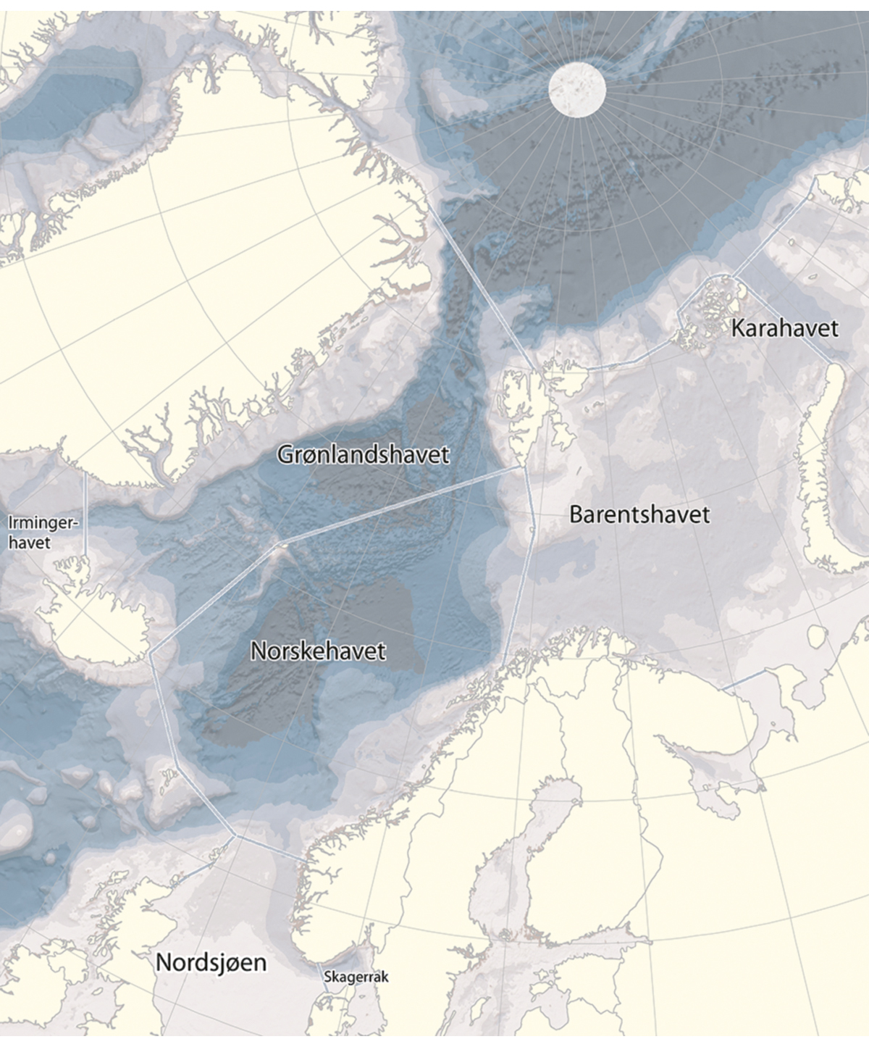
          - Dei nordaustatlantiske havområda.
FN-avtalen om fiske på det opne hav pålegg kyststatane og statar som fiskar i internasjonalt farvatn, å ta del i regionalt samarbeid om forvaltinga av vandrande fiskebestandar. RFMO-ane søkjer å kombinere ei langsiktig bevaring og best mogleg utnytting av fiskeressursane i konvensjonsområda sine. Det skjer gjennom regulering av fisket, miljøtiltak og kontrollsamarbeid. RFMO-ane har mellom anna vore viktige arenaer i kampen mot ulovleg, urapportert og uregulert fiske (UUU-fiske). Dei ulike organisasjonane for fiskeriforvalting som Noreg deltek i, er nærmare presenterte i kapittel 3.
I kapittel 2 gjev vi ei kort innføring i tema som er viktige i det internasjonale fiskerisamarbeidet: det havrettslege rammeverket, den vitskaplege rådgjevinga og dei internasjonale havmiljøprosessane legg viktige premissar for dei årlege fiskeriavtalane. Vi omtaler dessutan det internasjonale samarbeidet mot UUU-fiske og fiskerikriminalitet.
Verdiane vi forhandlar om
Den samla fangstverdien av fiskeriavtalane Noreg inngjekk med andre land i 2025, er rekna ut til å vere om lag 85 milliardar kroner. Noreg sin del utgjorde om lag 25 milliardar kroner. I tillegg kjem verdiane som blir skapte av vidareforedling av fangsten. Den realiserte verdien av avtalane er avhengig av i kor stor grad Noreg nyttar kvotane fullt ut.
Figur 1.2 viser korleis den økonomiske verdien vart fordelt mellom dei viktigaste avtalane i 2025. Denne fordelinga vil variere ein del frå år til år som følgje av endringar i storleiken på kvotane og prisane i marknaden for dei ulike artane. Figuren illustrerer like fullt den økonomiske tyngda av dei ulike avtalane i 2025.
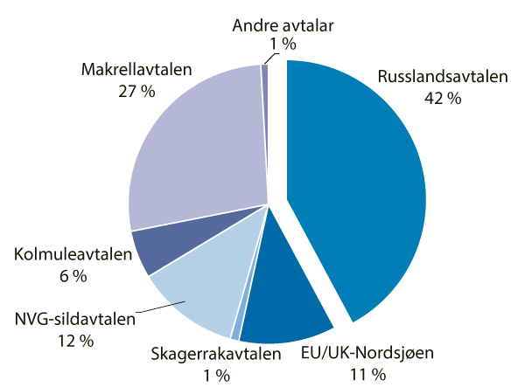
          - Den relative verdien kvar fiskeriavtale har for Noreg i 2025.
Torsken i Barentshavet er den kommersielt viktigaste bestanden i Noreg, og den norske kvoten hadde i 2025 ein verdi på om lag 7,2 milliardar kroner. Det er grunnen til at 42 prosent av dei samla verdiane av fiskeriavtalane kjem frå Russlandsavtalen. 45 prosent av verdiane frå avtalane totalt skriv seg frå kyststatsavtalane for dei tre pelagiske bestandane. Makrellen er for tida den klart viktigaste med ein verdi på om lag 6,9 milliardar kroner i 2025. Avtalen med EU og Storbritannia om forvaltinga av fellesbestandane i Nordsjøen stod for 11 prosent av verdiane. Skagerrakavtalen med EU stod for om lag 1 prosent av dei samla verdiane i 2025.

Fiskeriavtalane for 2026
Figur 1.3 viser den avtalte totalkvoten for viktige bestandar for Noreg i perioden 2023–2026. Kapittel 3 presenterer dei fastsette kvotane og fordelinga av desse i alle dei ulike avtalane. Kapittel 4 inneheld ein gjennomgang av status og vitskapleg rådgjeving for dei ulike bestandane. Kapittel 5 gjer greie for hovudtrekka i fisket etter avtalane Noreg hadde med andre land i 2024 og 2025.
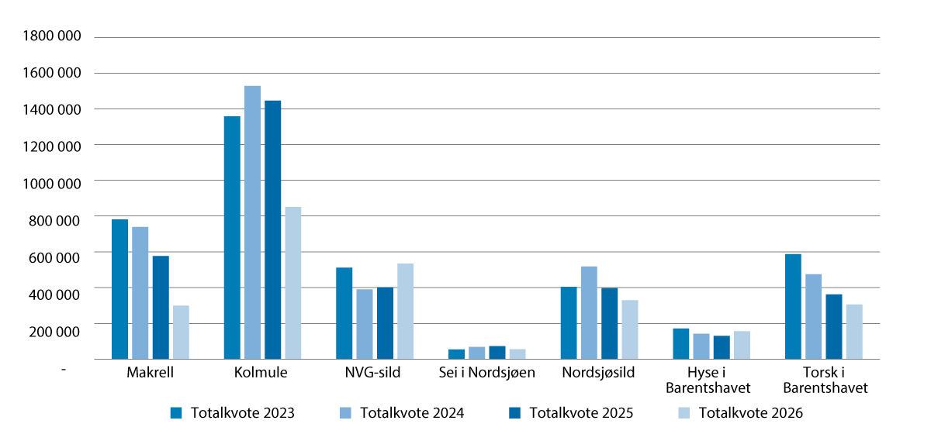
          - Totalkvotar i 2023–2026 for viktige bestandar for Noreg (tonn).1
1 Torsk i Barentshavet er inklusive norsk kysttorsk. Kolmule/NVG-sild/makrell: Det har ikkje vore semje mellom alle partane om fordelinga av totalkvoten i åra 2023–2026, så summen av unilaterale kvotar er høgare enn totalkvoten som er vist i figuren. Det er førebels ikkje semje mellom alle kyststatane om totalkvoten for makrell i 2026. Noreg set kvote basert på totalkvoten i figuren.
Avtalen med Russland
Noreg fordømmer på det sterkaste Russlands fullskala militærangrep på Ukraina og har innført historisk strenge sanksjonar. Det bilaterale samarbeidet vårt med Russland er nedskalert til eit minimum. Samstundes har Noreg eit ansvar for å forvalte fiskeriressursane i Barentshavet på ein måte som sikrar framtidig hausting av ressursane. Samarbeidet innan forsking, regulering og kontroll er berande element for ei forsvarleg og berekraftig forvalting av dei bestandane som Noreg og Russland forvaltar. Dette har svært mykje å seie, også for andre land som får kvotar til fartøya sine basert på avtalar med Noreg. Noreg har difor valt å føre vidare fiskerisamarbeidet med Russland.
Noreg og Russland har avtalt totalkvotar (TAC) for 2026 på fellesbestandane i Barentshavet og fordelinga mellom Noreg, Russland og avsetjing til tredjeland. Landa har òg avtalt gjensidig rett til å fiske i sonene til kvarandre og har bytt kvotar som gjeld både fellesbestandar og nasjonale bestandar. Det er semje mellom dei to landa om ei fast prosentvis fordeling av fellesbestandane.
Etter at det er fastsett kvote til tredjeland, blir kvotane for nordaustarktisk torsk, nordaustarktisk hyse, blåkveite, snabeluer og lodde fordelte i tråd med den faste prosentvise fordelinga. Torske- og hysekvotane blir delte likt mellom Noreg og Russland. Torskekvoten er redusert med 16 prosent frå 340 000 tonn i 2025 til 285 000 tonn i 2026. Tredjelandskvoten blir bytt mot kvotar på andre artar. Kvotenivået er venta å sikre eit høgt utbyte på lang sikt. Hysekvoten er auka med 18 prosent frå 130 000 tonn i 2025 til 153 293 tonn i 2026. Noreg og Russland vedtok òg kvotefleksibilitet mellom år i fisket etter torsk og hyse. Vedtaket inneber at partane kan overføre inntil 10 prosent av kvotane til neste år eller fiske inntil 10 prosent av kvoten for neste år på forskot. Det vart vedteke at det ikkje blir opna for loddefiske i 2026. Det vart fastsett ein totalkvote for blåkveite på 19 000 tonn for 2026, på same nivå som i 2025. For snabeluer er kvoten sett til 69 177 tonn for 2026. Det er ein auke på 1 986 tonn frå 2025.
Forhandlingane om ein avtale med Russland for 2026 var utfordrande. Avgjerda til regjeringa frå 7. juli 2025 om å listeføre dei to russiske fiskeriselskapa Norebo JSC og Murman Seafood fører til at fartøy tilhøyrande dei to selskapa ikkje får fornya lisensar til å fiske i norsk økonomisk sone. Noreg og Russland har ulikt syn på om dette er eit brot på rammeavtalen frå 1976 om fiskerisamarbeidet. Dette prega forhandlingane og medverka til eit vanskelegare forhandlingsklima enn elles.
Protokollen for 2026 er mindre omfattande enn tidlegare år fordi russisk side ikkje har ønskt å føre vidare alt arbeid som normalt. Dette omfattar nedskalering av arbeid knytt til forvaltings- og kontrollsamarbeid, statistikkutveksling og forskingssamarbeidet.
Avtalen med EU og Storbritannia
Etter at Storbritannia gjekk ut av EU, er mange av bestandane som tidlegare vart forvalta i samråd mellom Noreg og EU, delte mellom tre partar. Totalkvotar og andre forvaltingstiltak for bestandane nordsjøtorsk, hyse, sei, kviting, raudspette og nordsjøsild blir difor fastsette i samråd mellom EU, Storbritannia og Noreg.
Byte av kvotar og gjensidig tilgang til å fiske i jurisdiksjonsområda til Storbritannia og farvatna til EU skjer etter separate bilaterale avtalar som må forhandlast fram mellom Noreg og kvar av dei to partane.
Trepartsavtalen om mellom anna totalkvotar for fellesbestandane i Nordsjøen for 2026 vart underteikna 5. desember 2025.
Av fellesbestandane i Nordsjøen er det silda og seien som har den største kommersielle verdien for Noreg.
Bestandar varierer i storleik, og nokre kvotar auka og andre vart reduserte for 2026. Sjå kapittel 4 om tilstanden til dei ulike bestandane.
Avtalane med EU
I tråd med rammeavtalen om fiskerisamarbeid mellom Noreg og EU frå 1980 forhandlar partane kvart år om byte av fiskekvotar og gjensidig tilgang til å fiske i fiskerisona til den andre parten.
I tråd med rammeavtalen med EU er Noreg forplikta til å tilby EU 4,14 prosent av den totale kvoten for torsk i nord. I tillegg byter EU til seg sei, hyse og blåkveite i nord i tillegg til lysing, breiflabb og andre bestandar i Nordsjøen. EU skal som motyting tilby Noreg tilsvarande høve til å fiske i eigne farvatn. Etter Brexit har dette bytet minka atskilleg i storleik. Frå EU byter Noreg no mellom anna til seg kvotar på kolmule og ein del kvotar som kan fiskast i farvatna til Grønland. Desse omfattar mellom anna reker, uer og blåkveite.
Noreg og EU samarbeider òg om kontroll og overvaking av ressursuttaket.
Noreg og EU forhandlar i tillegg avtalar om fisket i Skagerrak/Kattegat og om svensk fiske i den norske delen av Nordsjøen (nabolandsavtalen). Det er særleg rekefisket i Skagerrak som er av interesse for norske fiskarar.
18. desember 2025 vart Noreg og EU samde om avtalar for 2026 om kvotebyte og sonetilgang i Nordsjøen. EU har mellom anna bytt til seg 9 196 tonn nordaustarktisk torsk, 500 tonn hyse og 400 tonn sei i Barentshavet. I motyting har Noreg mellom anna teke imot kvotar av reke, blåkveite og uer ved Grønland. Partane har òg bytt kvotar på botnfisk i Nordsjøen.
Avtalen med Storbritannia
I 2020 inngjekk Noreg og Storbritannia ein bilateral rammeavtale for fiskerisamarbeid. Avtalen legg til rette for at partane kan bli samde om byte av kvotar og tilgang til å fiske i respektive jurisdiksjonsområde (sonetilgang). Dette blir gjort i årlege avtalar. 18. desember 2025 underteikna partane ein bilateral avtale om sonetilgang og kvotebyte for 2026. I denne avtalen får Noreg tilgang til å fiske ein del av vår eigen nordsjøsildkvote i den økonomiske sona til Storbritannia, mot at Storbritannia får fiske norsk vårgytande sild i norsk farvatn. Partane vart òg samde om gjensidig tilgang til å fiske opptil 30 000 tonn botnfisk. Partane utveksla i tillegg kvotar i norsk sone i Barentshavet og i britisk sone.
Kyststatsavtalane
For tida er det ingen heilskaplege kyststatsavtalar om fordeling av dei store pelagiske bestandane makrell, NVG-sild og kolmule. Det er likevel inngått fleire delavtalar der nokre av kyststatane er part i ein eller fleire slike delavtalar. Kyststatane held fram med forhandlingane på alle dei tre store pelagiske bestandane, og hovudmålet er å få heilskaplege avtalar der alle kyststatane er part.
Makrell
Dei seinare åra har makrellen kommersielt sett vore ein av dei viktigaste bestandane for Noreg, nest etter torsken.
Sjølv om makrellbestanden har vore i ganske god forfatning dei seinare åra, er bestanden no på veg nedover. Dette skyldast ein kombinasjon av lågare rekruttering og vedvarande høgt fiskepress. Hausten 2025 la ICES fram eit kvoteråd for 2026 på 174 357 tonn makrell. Dette er ein dramatisk reduksjon på om lag 70 prosent samanlikna med kvoterådet for 2025. For å kome fram til einigheit var det naudsynt for dei fire avtalepartane Storbritannia, Noreg, Færøyene og Island å fastsette ei høgare totalkvote på 299.010 tonn for 2026. Dette er likevel og ein betydeleg reduksjon svarande til 48 prosent samanlikna med 2025. Etter Brexit i 2020 hadde kyststatane ikkje nokon avtale på makrell, og Noreg mista sin tilgang til å fiske makrell i Storbritannia si sone (tidlegare EU-farvatn). Noreg og Storbritannia signerte likevel ein tosidig avtale for makrell i 2023 som sikra Noreg tilgang til å fiske 60 prosent av den nasjonale kvoten i britiske farvatn.
Trass i ei rekkje forhandlingsrundar vart kyststatane til makrell heller ikkje samde om fordeling av makrellbestanden i 2024. I mangel av ein avtale med alle kyststatane, inngjekk Noreg, Storbritannia og Færøyane ein trepartsavtale om forvalting av makrellen i juni 2024.
Som ei vidareføring av trepartsavtalen inngjekk Noreg, Færøyane, Island og Storbritannia ein firepartsavtale på makrell 15. desember 2025. Avtalen gjeld forvalting, fordeling og tilgang til å fiske makrell i farvatna til kvarandre, og handlar om storleiken på dei nasjonale kvotane, sonetilgang og vitskapleg samarbeid. Avtalen reduserer det samla fiskepresset på makrellbestanden og er utforma slik at det er mogleg å inkludere dei resterande kyststatane (EU og Grønland) dersom dei ønskjer det. Avtalen gjeld, inntil vidare, for tre år, noko som bidreg til å gjere situasjonen meir stabil og føreseieleg for den norske næringa.
Kyststatane har starta opp nye forhandlingar vinteren 2026, og siktemålet er å oppnå ein ny, heilskapleg kyststatsavtale der alle kyststatane er med. Frå norsk side blir det lagt vekt på at det må vere ein klar samanheng mellom sonetilhøyrsla til makrellen, det vil seie kor mykje og kor lenge makrellen oppheld seg i kvar økonomiske sone, og eigardelane partane til slutt endar opp med. I påvente av ein heilskapleg kyststatsavtale for makrell har Noreg sett seg ein førebels kvote på 55 257 tonn. Denne kvoten vil bli justert når forhandlingane blir avslutta til våren.
Norsk vårgytande sild (NVG-sild)
Norsk vårgytande sild er den største sildebestanden i verda. Storbritannia, Færøyane, Island, Noreg og Russland er kyststatar til NVG-silda. Kyststatane har forhandla om ein ny kyststatsavtale og delinga i fleire rundar, men har ikkje greidd å bli samde om ein ny fempartsavtale. I 2024 vart Noreg og Færøyane samde om ein bilateral kyststatsavtale som gjev Noreg 64,18 prosent og Færøyane 10 prosent av bestanden. Kyststatsavtalen mellom Noreg og Færøyane bidreg atskilleg til å få ned det totale overfisket på NVG-sild.
Bestanden av norsk vårgytande sild (NVG-sild) er i ei god utvikling. Kyststatane har blitt samde om ein totalkvote for NVG-sild i 2026 på 533 914 tonn, som er ein oppgang på 33 prosent samanlikna med 2025 og i tråd med tilrådinga frå ICES. Sidan det ikkje er semje om fordelinga av andelar til partane, er det kvar enkelt stat som fastset kvotane unilateralt.
På kyststatsmøtet hausten 2020 vart det lagt fram ein rapport utarbeidd under leiing av forskarar frå Havforskingsinstituttet, men med deltaking av forskarar frå dei andre partane, der sonetilhøyrsla til silda vart oppdatert. I rapporten gjekk forskarane òg gjennom metodikk for å rekne ut sonetilhøyrsle for ein bestand. Denne rapporten har sidan blitt oppdatert kvart år.
Kolmule
Kolmule er den tredje store pelagiske bestanden i Nordaust-Atlanteren. Etter initiativ frå EU utarbeidde partane for ein del år sidan ein felles rapport om sonetilhøyrsle for kolmulebestanden. Med utgangspunkt i rapporten kravde EU ein større del av totalkvoten. Færøyane har følgt opp og krev òg ein større del, og i tillegg har Island nytta ein høgare prosentsats dei seinare åra. I kvotefastsetjinga si dei siste åra har dessutan Storbritannia nytta den same høgare satsen som EU.
Kyststatane har dei seinaste åra forhandla i fleire rundar om ei ny fordeling av bestanden, men førebels har ikkje forhandlingane lykkast. Kyststatane held fram med å forhandle om fordelinga i 2026 med mål om ein heilskapleg avtale. Det er òg semje om at rapporten om sonetilhøyrsle for kolmulebestanden skal oppdaterast kvart år, på same måten som for NVG-sild.
I forhandlingane hausten 2025 vart partane samde om ein TAC på 851 344 tonn i 2026. TAC er basert på rådgjevinga frå ICES og forvaltingsplanen som er evaluert av ICES. Dette er ein nedgang på 41 prosent samanlikna med 2025 og i tråd med rådet frå ICES. Kvoten er trass nedgang enno på eit høgt nivå.
Dei regionale fiskeriforvaltingsorganisasjonane
Noreg er i dag medlem av fire regionale fiskeriforvaltingsorganisasjonar i tillegg til Den internasjonale kvalfangstkommisjonen (IWC) og Den nordatlantiske sjøpattedyrkommisjonen (NAMMCO).
Den nordaustatlantiske fiskerikommisjonen (NEAFC)
Den nordaustatlantiske fiskerikommisjonen har ein viss samordnande funksjon i reguleringa av fisket etter bestandar som vandrar mellom dei økonomiske sonene til partane og internasjonalt farvatn. Dette gjeld kolmule, norsk vårgytande sild, makrell og uer.
Arbeidet i NEAFC er påverka av Russlands angrepskrig mot Ukraina ved at eit fleirtal av partane ikkje har vilja delta på møte med Russland i NEAFC-undergrupper og -komitear i 2025. Dette har ført til at Russland reserverer seg mot vedtak dei ikkje er samde i eller har hatt høve til å vere med og diskutere.
Årsmøtet vedtok ei regulering av fisket etter norsk vårgytande sild basert på kyststatsavtalen om ein totalkvote på 533 914 tonn. Denne reguleringa inneber at kyststatane kan fiske dei nasjonale kvotane sine i internasjonalt farvatn. Partane vart ikkje samde om regulering av fisket for verken kolmule eller makrell under årsmøtet.
Noreg og Russland er kyststatar til snabelueren i Norskehavet og vart i oktober 2014 samde om ei fordeling av bestanden på bakgrunn av ein sonetilhøyrslerapport forskarar frå NEAFC-landa har utarbeidd. Avtalen inneheld òg ein kvote til internasjonalt farvatn. Kyststatane Noreg og Russland hadde ikkje fastsett ein totalkvote for bestanden innan årsmøtet i NEAFC november 2025. Reguleringa for 2026, med ein kvote i internasjonalt farvatn på 5,9 prosent, blir handsama per skriftleg korrespondanse i starten av 2026.
Forbodet mot fiske etter uer i Irmingerhavet vedteke under årsmøtet i 2021 vart revidert under årsmøtet i 2023 og vidareført under årsmøtet i 2024. Vedtaket inneber ein nullkvote og forbod mot å tilby omlastings-, forsynings- og støttetenester til fartøy i internasjonalt farvatn med fangstar av bestanden om bord. NEAFC-forbodet mot direktefiske etter uer i Irmingerhavet er i tråd med tilrådinga frå forskarane. Vedtaket gjeld for perioden 2025–2027. Under årsmøtet hausten 2025 fremja EU forslag om ei ytterlegare innstramming ved at det òg skal vere forbod mot å tilby dei ovannemnde tenestene og dessutan forbod mot landingar og fiskeriaktivitet i eige farvatn for fartøy som har eller har hatt fangstar av bestanden om bord. Russland har i etterkant av årsmøtet reservert seg mot vedtaket, og forbodet gjeld difor ikkje for fartøya deira.
Det vart òg vedteke ei rekkje reguleringar på kontroll og handheving. Russland har reservert seg mot fleirparten av dessa vedtaka fordi det ikkje har vore møte i underliggjande komitear og arbeidsgrupper i NEAFC.
Den nordvestatlantiske fiskeriorganisasjonen (NAFO)
Mange av bestandane som NAFO forvaltar, er under moratorium. Noreg har rett til å fiske på lodde, torsk og to rekebestandar.
Rekefisket i område 3M er i dag regulert med eit fiskedøgnsregime og ikkje kvotar som i andre fiskeri. Dette er ikkje lenger ein alminneleg forvaltingsmåte, og NAFO-partane har fleire gonger prøvd å bli samde om eit kvotesystem og fordeling av andelar. Dette har ein ikkje lykkast med. Partane møttest 17. september 2023 for på ny å vurdere ein overgang til eit ordinært kvoteregime, men lykkast ikkje med å bli samde. Rekefisket i 3M er difor framleis underlagt fiskedøgnsregimet. På grunn av den dårlege tilstanden i rekebestanden i 3M, og i samsvar med vitskapleg råd om nullfiske, vart det under årsmøtet i 2024 vedteke at rekefisket heller ikkje skulle gjenopnast i 2025 eller 2026.
Det er gjort ei ny undersøking av rekebestanden i område 3LN, som har vore under moratorium. Undersøkinga viser at rekebestanden i dette området er ein del av ein større bestand og er i betre stand enn ein tidlegare har trudd. Partane er samde om å vurdere nærmare om rekefisket i dette området skal opnast igjen under årsmøtet i 2026.
Loddefisket vart stengt i 2022–2024 etter ei avgjerd på årsmøtet i 2021. Grunngjevinga for dette var at lodda er ein viktig matressurs for andre artar i økosystemet. Denne stenginga er sidan forlengd for 2025 og 2026.
Også fisket etter uer lengst aust i reguleringsområdet til NAFO er stengt, i tråd med tilrådinga om nullkvote frå ICES. Noreg fiskar ikkje på denne bestanden i NAFO, men stenginga svarer til vedtak i NEAFC om same bestand som Noreg har interesser i.
Det er òg enkelte lyspunkt. Årsmøtet vedtok å auke torskekvoten i område 3M frå 12 613 tonn til 15 360 tonn, i tråd med det vitskaplege kvoterådet.
Fisket etter torsk i område 2J3KL hadde vore stengt sidan 1992, men under årsmøtet i 2025 vedtok partane å opne fisket att i NAFO-området. Totalkvoten er i år auka frå 18 947 tonn til 40 000 tonn. Noreg sin del av totalkvoten er på 0,101 prosent, noko som i 2026 tilsvarer 40,4 tonn i perioden september 2025–juni 2026.
NAFO har dei siste åra lagt stor vekt på å regulere fisket med botnreiskapar slik at sårbare marine økosystem blir skåna. I dag er i alt 27 område i NAFO stengde for fiske med botnreiskapar for å verne konsentrasjonar av korallar og svamp som har særleg sårbare økosystem (VME-ar). Stengingane gjeld òg fleire område med undersjøiske fjell. Alle dei 27 områda er stengde ut 2026. NAFO arbeider med ei ny vurdering av særleg sårbare økosystem og korleis botnfiske påverkar desse. Vurderinga skal ferdigstillast i 2027.
Den internasjonale kommisjonen for bevaring av atlantisk tunfisk (ICCAT)
Noreg hadde i perioden 2007–2013 forbod mot fiske og landing av makrellstørje på bakgrunn av bestandssituasjonen og fordi totalkvoten vart sett høgare enn tilrådd. Den internasjonale kommisjonen for bevaring av atlantisk tunfisk har sidan fått kontroll på forvaltinga av makrellstørjebestanden. Noreg opna for fangst av den norske kvoten i 2014. I 2025 vedtok ICCAT ein ny forvaltingsplan, og totalkvoten på austleg makrellstørje vart sett til 48 403 tonn for forvaltingsperioden 2026–2028. Den norske kvotedelen har auka dei siste åra, og i 2026 er den norske kvoten på 461,38 tonn. I tillegg er det mogleg å overføre inntil 20 prosent av ufiska kvantum frå eit kvoteår til neste. Noreg har fått løyve til føre vidare eit pilotprosjekt på levandelagring av makrellstørje innanfor ein avgrensa del av den norske kvoten. Noreg skal rapportere årleg frå prosjektet fram til 2027, då skal endeleg rapport vere klar.
Kommisjonen for bevaring av dei marine levande ressursane i Antarktis (CCAMLR)
CCAMLR fører vidare kvotane på kril i Antarktis på same nivået som tidlegare. Det finst store krilressursar i konvensjonsområdet, men i dag skjer storparten av fisket i CCAMLR-område 48, det vil seie Antarktishalvøya, Sør-Shetland, Sør-Orknøyane og Sør-Georgia. Det er fastsett ei fangstgrense for heile konvensjonsområdet på 5,6 millionar tonn. Enorme avstandar og utfordrande vêr- og isforhold i fangstsesongen verkar inn på kor god tilgang fartøya har til fangstområda, og dermed òg på kor lenge dei kan fiske, og kor mykje kril dei kan fiske. Dei siste åra har totalfangsten av kril vore mellom 230 000 og 420 000 tonn. I område 48 er fangstgrensa sett til 620 000 tonn. Kvoten er ikkje delt mellom dei enkelte medlemmene. Den norske flåten fiskar om lag 60 prosent av den totale krilfangsten i konvensjonsområdet.
Den internasjonale kvalfangstkommisjonen (IWC)
Den norske kvoten på vågekval blir fastsett på bakgrunn av arbeidet som er gjort i vitskapskomiteen til Den internasjonale kvalfangstkommisjonen. 2026-kvoten er sett til 1 641 vågekvalar. Kvoten kan fangast i heile forvaltingsområdet til IWC, eit område som er noko større enn havområda under norsk jurisdiksjon. Det vil seie at det òg kan drivast fangst i internasjonalt farvatn mellom Noregs økonomiske sone og fiskerisona ved Jan Mayen.
Den nordatlantiske sjøpattedyrkommisjonen (NAMMCO)
NAMMCO har ansvaret for bevaring og fangst av sjøpattedyr i Nord-Atlanteren. Ansvaret til organisasjonen inkluderer heile spekteret av sjøpattedyr, altså storkval, småkval, sel og kvalross. Viktige område for Noreg er NAMMCOs handsaming av forvaltingsmodellen vår for fangst av kystsel, spørsmål om dyrevelferd og fangstsikkerheit i kval- og selfangst og utfordringar knytte til bifangst av sjøpattedyr i norske fiskeri.

Fisket etter avtalane i 2024 og 2025
Norske fiskarar utnyttar generelt kvotane godt, og for dei kommersielt viktigaste bestandane blir kvotane nytta så godt som fullt ut, jf. tabell 1.1.
            - Norsk utnytting av dei kommersielt viktigaste kvotane i 2024 og 2025.
03J2xt2
 | Utnyttingsgrad1
 | 2024 | 2025
Barentshavet, Noreg – Russland
Torsk | 96 % | 106 %
Hyse | 99 % | 100 %
Nordsjøen og Skagerrak, Noreg – EU
Sild | 92 % | 105 %
Sei | 78 % | 95 %
Fleirpartsavtalar
Norsk vårgytande sild (NVG-sild) | 102 % | 101 %
Makrell | 118 % | 95 %
Kolmule | 107 % | 104 %

1 Oversikta tek ikkje omsyn til overføringar mellom år (kvotefleksibilitet), men tek utgangspunkt i fangst og kvote for kvart av åra. For fiskeslaga i tabellen kan ein normalt overføre inntil 10 prosent av kvotane mellom år. Avvik frå full utnytting inneber altså ikkje nødvendigvis at kvotane ikkje blir fiska opp eller er overfiska.
Tilgangen til å fiske i sonene til andre land blir nytta i ulik grad. Til dømes nyttar Noreg sonetilgangen i russisk sone lite, sidan vi har god tilgang i vår eiga sone på dei fleste bestandane vi deler med Russland. Både Noreg og Russland nyttar kvoten på torsk i Norskehavet og Barentshavet fullt ut kvart år. Russland fiskar ein betydeleg del av torskekvoten i norsk farvatn.
Noreg nyttar kvotane på torsk, sei og sild i Nordsjøen godt. Bortsett frå raudspette har både EU og Storbritannia nytta fellesbestandane i Nordsjøen relativt godt dei seinare åra. Det same gjeld kvotane dei har i norsk sone nord for 62° N.
Før Storbritannia gjekk ut av EU, vart dei norske kvotane på dei pelagiske artane kolmule, augepål og havbrisling godt nytta. Etter at Storbritannia forlét EU, har kolmule vore den arten norske fartøy har fiska mest av i EU-sona. Kvoten har vore godt utnytta. Dei fleste andre artar som Noreg bytte til seg frå EU medan Storbritannia var medlem, vart fiska i britiske farvatn. Noreg har fått tilgang til nokre av desse kvotane i avtalar med Storbritannia. Norske linefartøy har tradisjonelt hatt eit betydeleg fiske av lange og brosme i britisk sone (som var del av EU-sona), men fekk i 2021 ikkje tilgang til å fiske i dette området. For 2022 inngjekk Noreg ein avtale med Storbritannia om at kvar part får fiske opptil 30 000 tonn botnfisk i kvarandre sine soner i Nordsjøen. Det vart òg avtalt byte av kvotar. I norsk økonomisk sone fekk Storbritannia kvotar på torsk i Barentshavet og nokre andre artar i Nordsjøen. Mot dette fekk Noreg kvotar i britisk sone, i hovudsak blåkveite i ICES-område 2A og på lange og brosme i sona vest for 4° V. Sidan har Noreg og Storbritannia inngått liknande avtalar sjølv om nivået på kvotane har variert.
Alle kyststatane har nytta kvotane sine på dei pelagiske artane kolmule og makrell godt. Det same har dei med kvoten på norsk vårgytande sild, med unntak av Færøyane, som nokre år fram til 2025 har overført meir enn 10 prosent ubrukt sildekvote til året etter. Det var opning for eit svært lite loddefiske (kvote < 9 000 tonn) ved Grønland, Island og Jan Mayen i sesongen 2024–2025 etter at fiskeriet hadde vore stengt sidan sesongen 2022–2023. Noreg tok ikkje del i dette fiskeriet.
Kapittel 5 rapporterer om fisket etter dei ulike avtalane, med vekt på norsk utnytting av kvotane.

Det internasjonale fiskerisamarbeidet
Noreg har teke ei aktiv rolle i internasjonalt havsamarbeid, både når det gjeld utvikling av internasjonalt regelverk, og når det gjeld forvalting av fiskeria og havmiljøet. Erfaring frå dei siste åra viser at Noreg har stor innverknad globalt gjennom faglege bidrag. Dette kapittelet gjer greie for viktige tema og omgrep i det internasjonale fiskerisamarbeidet. Det startar med ein kort omtale av ulike konvensjonar og avtalar som utgjer det rettslege rammeverket på havet (kapittel 2.1). Etter det følgjer ei innføring i dei viktigaste omgrepa i den vitskaplege rådgjevinga bak fiskeriavtalane (kapittel 2.2).
Internasjonale havmiljøprosessar set rammevilkår for forvalting av marint biologisk mangfald og grip såleis inn i fiskeripolitikken. Vi gjer greie for desse prosessane i kapittel 2.3.
Norske styresmakter legg stor vekt på arbeidet mot ulovleg, urapportert og uregulert fiske og fiskerikriminalitet, både nasjonalt og internasjonalt. Dessa temaa er difor grundig omtalte i kapittel 2.4. Til slutt omtaler vi anna internasjonalt fiskerisamarbeid, med vekt på utviklingssamarbeidet (kapittel 2.5).

Det havrettslege rammeverket
Havrettskonvensjonen
FNs havrettskonvensjon frå 1982 blir kalla «havets grunnlov» og er det overordna folkerettslege rammeverket for all aktivitet som går føre seg til havs, frå fiske, mineralutvinning og oljeutvinning til miljøaktivitetar, ferdsel og landegrenser. Konvensjonen pålegg statane dessutan ei generell plikt til å beskytte og bevare det marine miljøet. Konvensjonen har i dag 171 partar, inkludert EU. Arbeidet som til slutt resulterte i havrettskonvensjonen vi har i dag, tok til allereie i slutten av 1940-åra. Den teknologiske og økonomiske utviklinga etter den andre verdskrigen gjorde det mogleg for statane å utnytte havet, havbotnen og ressursane der i stadig større grad. Denne utviklinga skapte behov for rettsreglar for å avklare kva rettar og plikter statane har, mellom anna for å unngå tvistar mellom statar.
Havrettskonvensjonen slår mellom anna fast prinsippet om 200 nautiske mils økonomiske soner. Den økonomiske sona til ein kyststat er ei havsone som ligg utanfor, men som grensar til sjøterritoriet. I den økonomiske sona har kyststaten suverene rettar til å nytte naturressursane både på havbotnen og i havområda over.
Noreg oppretta si økonomiske sone i 1976, ei fiskevernsone ved Svalbard i 1977 og ei fiskerisone ved Jan Mayen i 1980. Sonene er viste i figur 2.1.
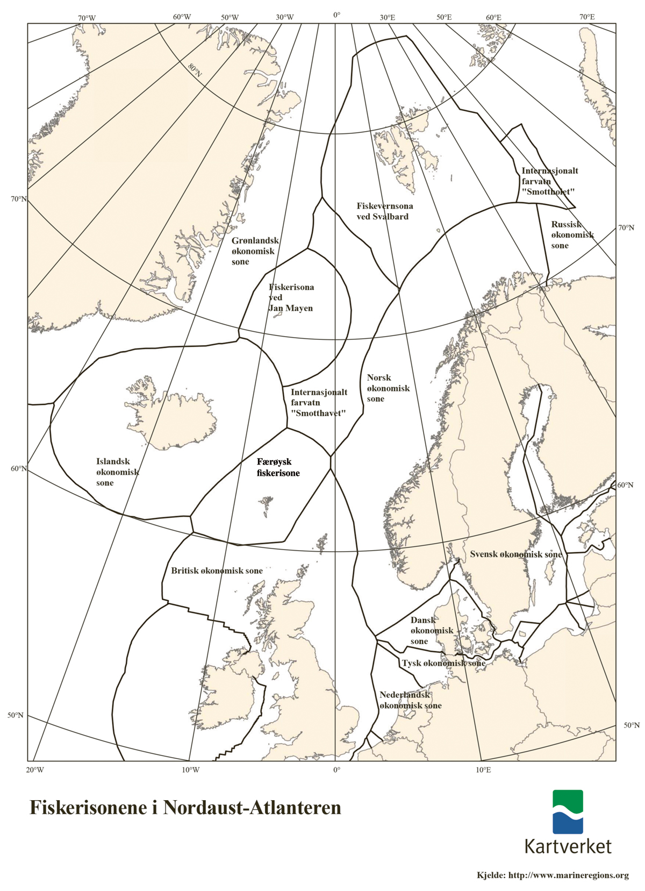
          - Kart som viser dei ulike fiskerisonene i Nordaust-Atlanteren.
Fisken vandrar på tvers av økonomiske soner og internasjonalt farvatn. Etter havrettskonvensjonen har kyststatane difor ei plikt til å samarbeide for å bevare og utvikle bestandar som vandrar mellom dei økonomiske sonene til to eller fleire slike kyststatar eller mellom økonomiske soner og internasjonalt farvatn. Dette kan gjerast direkte gjennom tosidige eller fleirsidige avtalar mellom kyststatane eller gjennom regionale fiskeriforvaltingsorganisasjonar for internasjonalt farvatn.
I daglegtale seier vi altså ofte at ein stat er kyststat til ein bestand. Dette er likevel ikkje eit rettsleg definert omgrep, men blir nytta om ein stat som har den aktuelle bestanden i si økonomiske sone. Kyststaten har då etter havrettskonvensjonen rett til å utnytte bestanden, men er samstundes pålagd ei viss plikt til å samarbeide om forvaltinga med andre kyststatar som òg har bestanden i sine økonomiske soner.
Havrettskonvensjonen inneheld òg reglar om kontinentalsokkelen. Kontinentalsokkelen er ei forlenging av landmassane ut i havet. Alle kyststatar har utan vidare ein kontinentalsokkel på 200 nautiske mil ut frå kysten, dersom han ikkje blir avgrensa mot sokkelen til andre land. Mange kyststatar har ei forlenging av landmassane under havet som strekkjer seg lenger enn 200 nautiske mil. For å få rettar utover 200 nautiske mil må kyststaten dokumentere utstrekninga til sokkelen for Kontinentalsokkelkommisjonen (CLCS) i New York.
Kontinentalsokkelkommisjonen gjev tilrådingar som i sin tur gjev kyststaten rett til å fastleggje yttergrensa på sokkelen i tråd med tilrådingane frå kommisjonen. Noreg var den første av kyststatane rundt Polhavet som i 2009 fekk endeleg tilråding om yttergrensa til kontinentalsokkelen frå Kontinentalsokkelkommisjonen. Noreg og Russland avgrensa denne sokkelen mellom seg gjennom avgrensingsavtalen frå 2010. Norsk sokkel strekkjer seg nordover frå fastlandet rundt og forbi Svalbard. Tilrådinga frå kommisjonen om yttergrensa for Noregs kontinentalsokkel ved Bouvetøya låg føre i 2019. Norsk kontinentalsokkel både i nord og i sør er no definert i § 1 i lov 18. juni 2021 om Norges kontinentalsokkel.
Etter havretten har alle kyststatar suveren rett til naturførekomstar på kontinentalsokkelen. Dette inneber ikkje berre ein rett til å utforske og vinne ut mineral og andre førekomstar på og under havbotnen, men òg retten til dei såkalla sedentære artane, til dømes snøkrabbe. Vidare inkluderer dei suverene rettane kyststaten har til å nytte ressursane på kontinentalsokkelen sin, også retten til å bevare slike ressursar frå negativ påverknad frå annan type aktivitet. At kyststaten har ein suveren rett, vil i denne samanhengen seie at ingen kan utforske eller vinne ut naturførekomstane på sokkelen utan uttrykkjeleg samtykke frå kyststaten.
Fiske på det opne havet
Eit veksande fiske i internasjonalt farvatn i 1980-åra viste at havrettsregimet ikkje var konkret nok til at ein kunne få til dekkjande reguleringar av verksemda utanfor dei økonomiske sonene. Dette førte til framforhandlinga av FN-avtalen om fiske på det opne havet (UN Fish Stocks Agreement) frå 1995 som eit supplement til havrettskonvensjonen. FN-avtalen pålegg kyststatane og statar som fiskar på det opne havet, å delta i regionalt samarbeid om forvaltinga av vandrande fiskebestandar. Han inneheld detaljerte reglar om oppretting av regionale organisasjonar og korleis samarbeidet i organisasjonane skal gå føre seg.
Avtalen slår vidare fast forvaltingsprinsipp som statane skal ta omsyn til for å sikre langsiktig bevaring og berekraftig bruk av vandrande og langtmigrerande fiskebestandar. Mellom anna pålegg avtalen statane å bruke ei føre-var-tilnærming i fiskeriforvaltinga og viser til kravet om å bevare biodiversitet og drive ei økosystembasert forvalting. Avtalen gjeld i hovudsak berre på det opne havet, men slår òg fast at det skal vere samsvar mellom forvaltinga av fiskeressursane på det opne havet og i dei tilgrensande nasjonale farvatna. Dette inneber at ein ved forvaltinga av det opne havet skal ta omsyn til dei forvaltingstiltaka som kyststatane har fastsett innanfor dei økonomiske sonene, og ikkje undergrave desse. Avtalen inneheld òg reglar om handheving og kontroll.
Med unntak av område i det sørlege Atlanterhavet er alt internasjonalt farvatn med relevante fiskeriområde i dag dekt av regionale fiskeriforvaltingsmekanismar som vedtek bindande reguleringar for partane om forvalting og kontroll i sine område. Noreg tek del i dette samarbeidet i relevante internasjonale fiskeriforvaltingsorganisasjonar og er i dag medlem av fire slike regionale fiskeriforvaltingsorganisasjonar i tillegg til i Den internasjonale kvalfangstkommisjonen og Den nordatlantiske sjøpattedyrkommisjonen. I kapittel 3.4 gjer vi greie for arbeidet i organisasjonane.
På nokre område er det òg behov for å samarbeide globalt. Gjennomføringa av havrettskonvensjonen av 1982 og regulering av fiske utanfor nasjonal jurisdiksjon (FN-avtalen om fiske på det opne havet av 1995) blir difor òg følgde opp gjennom statspartsmøte og revisjonskonferansar og i to årlege resolusjonar som blir framforhandla kvar haust og vedtekne i Generalforsamlinga i FN. Dei årlege to FN-resolusjonane for havrett og fiskeri gjev uttrykk for politisk semje om kva statane vil gjere for å omsetje havretten i konkret havforvalting når det gjeld miljøspørsmål, maritim sikkerheit, fiskerispørsmål, kontinentalsokkelspørsmål mv. (sjå kapittel 2.3 for nærmare omtale).
Frå 2004 har Generalforsamlinga utvikla detaljerte føresegner om stenging av område og korleis fiske skal gå føre seg for å unngå at botnfiske skader korallar og andre sårbare botnhabitat. Føresegnene, som Noreg var blant pådrivarane til å lage til, er seinare gjennomførte i alle dei relevante regionale fiskeriforvaltingsorganisasjonane som Noreg er medlem av, og i norsk regelverk. Kor godt statar og dei regionale fiskeriforvaltingsorganisasjonane følgjer opp føresegnene frå Generalforsamlinga om botnfiske, blir evaluert jamleg i eigne FN-sesjonar der representantar frå statar, relevante organisasjonar og sivilt samfunn deltek. Dette er gode døme på FN-resolusjonar med stor praktisk betyding som har gjeve effektiv nasjonal og regional gjennomføring av globalt formulerte målsetjingar. Ein ny revisjon av statusen for botnfiske skal gjerast i 2026.
Etter at havrettskonvensjonen vart vedteken, har det samla presset på det marine miljøet auka atskilleg. Den 17. januar 2026 tok ein ny avtale under havrettskonvensjonen til å gjelde, om bevaring og bruk av biologisk mangfald utanfor nasjonal jurisdiksjon. Avtalen kan etablere marine verneområde i internasjonalt farvatn og set krav til miljøkonsekvensutgreiingar av aktivitetar. Denne avtalen skal ikkje undergrave kompetansen til regionale fiskeriforvaltingsorganisasjonar, men altså verke parallelt med 1995-avtalen om fiske på det opne havet (sjå nærmare omtale i kapittel 2.3). Avtalen skal supplere ved behov og bidra til samhandling for heilskapleg havforvalting, noko som kan bidra til å styrkje regional og sektoriell havforvalting.
Fiske i Polhavet
I november 2017 vart dei fem kyststatane rundt Polhavet (Noreg, Russland, USA, Canada og Danmark/Grønland) og fjernfiskeaktørane Kina, Japan, Sør-Korea, Island og EU samde om ein ny rettsleg bindande avtale som skal hindre uregulert fiske i Polhavet, den såkalla Polhavsavtalen. Partane til avtalen avstår frå å la fiskefartøya sine fiske i internasjonalt farvatn i Polhavet.
Det er per i dag ikkje kommersielt fiske utanfor dei 200 nautiske mils sonene i Polhavet som dei fem kyststatane rundt Polhavet har. Ifølgje forskinga som er gjord, er eit slikt fiske heller ikkje sannsynleg med det første. I Oslo i juli i 2015 underteikna likevel Noreg og dei fire andre kyststatane til Polhavet ei erklæring om vitskapleg samarbeid og tiltak mot uregulert fiske i internasjonal del av Polhavet for å unngå at det skal oppstå eit eventuelt framtidig uregulert fiske. For å samle fleire aktørar bak desse tiltaka vart prosessen utvida hausten 2015 ved at fjernfiskeaktørane òg var inviterte til å forhandle om ein ny avtale om fiske i Polhavet. Forhandlingane varte i to år og viste naturlege motsetnader mellom kyststatane og fjernfiskeaktørane. Forhandlingane vart likevel sluttførte i november 2017, og den endelege avtalen vart signert 3. oktober 2018. Noreg ratifiserte avtalen 8. juni 2020. Avtalen tok formelt til å gjelde 25. juni 2021 då Kina, som den siste av signatarane, overleverte ratifikasjonsdokumenta til Canada, som er depositar til avtalen.
Hovudelementa i avtalen er at partane forpliktar seg til å avstå frå uregulert fiske i internasjonalt farvatn, ein intensjon om å bidra til vern og berekraftig bruk av fiskeriressursar i Polhavet, regulering av forsøksfiske, etablering av eit vitskapleg program, etablering av eit partsmøte med relativt omfattande vedtakskompetanse og ein intensjon om etablering av nye regionale fiskeriforvaltingsmekanismar om det skulle vere nødvendig på eit seinare tidspunkt.
Det fjerde partsmøtet under avtalen vart halde 3.–5. juni 2025 i Tromsø, med deltakarar frå alle dei ti partane i tillegg til fleire observatørar. Her vart partane mellom anna samde om å forlengje ei førebels regulering av forsøksfiske, som er eit sentralt omsyn i sjølve Polhavsavtalen. Ved dei tidlegare partsmøta har partane mellom anna vedteke prosedyrereglar og formalisering av forskingssamarbeidet.
Rammeavtalar
Sjølv om opprettinga av dei økonomiske sonene gav kyststaten suverene rettar til å fiske i si sone, ville slike reine nasjonale fiskeri ha skapt store endringar i det tradisjonelle fiskemønsteret. Noreg valde difor å inngå langsiktige rammeavtalar som opnar for årlege avtalar om utanlandsk fiske i norske havområde og norsk fiske i havområda til andre land. Rammeavtalane er langsiktige og overordna avtalar som dreg opp prinsippa for det enkelte samarbeidet. Noreg har inngått slike avtalar med Russland, EU, Storbritannia, Færøyane, Grønland og Island.
Målet med rammeavtalane er å oppnå ein rimeleg balanse i det gjensidige fisket mellom avtalepartane. Avtalane med EU, Russland og Storbritannia inneheld i tillegg reglar for samarbeid om forvaltinga av fellesbestandane i Nordsjøen og Barentshavet. Noreg har i tillegg ein avtale med EU om fiske i Skagerrak og om svensk tilgang til fiske i norsk sone.
Årlege avtalar med andre land
I tråd med det rammeverket som er gjort greie for ovanfor, fører Noreg årleg tosidige og fleirsidige forhandlingar med ei rekkje land om forvalting og bevaring av fiskebestandar, om gjensidig fangstløyve og fiskekvotar og om einsidig løyve for nokre land til å fiske i norske jurisdiksjonsområde. I kapittel 3 gjer vi greie for desse avtalane.
FNs mat- og jordbruksorganisasjon (FAO)
FAO (Food and Agriculture Organization), med hovudsete i Roma, er FN-organisasjonen for ernæring, landbruk, skogbruk, fiskeri og akvakultur.
Det øvste organet i FAO er Rådet, medan det øvste organet i fiskerispørsmål er fiskerikomiteen (Committee on Fisheries, COFI). Denne møtest annakvart år. I tillegg er det ein underkomité for akvakultur, ein underkomité for handel med sjømat og ein underkomité for fiskeriforvalting under COFI. Desse held normalt møta sine dei åra COFI ikkje møtest. Den sistnemnde er den nyaste av dei tre underkomiteane og møttest for andre gong i januar 2026. Målet med den nye underkomiteen er å skape ein god arena for å diskutere fiskeriforvaltingsspørsmål av meir teknisk karakter.
Forutan å utarbeide globale oversikter over fiskeriressursane i verda, akvakulturproduksjon m.m. arbeider COFI med å lage til globale retningsliner og handlingsplanar for forvaltinga av fiskeressursar og akvakulturproduksjon. Dei arbeider òg med havmiljøspørsmål generelt. I tillegg er FAO rådgjevar og fagleg bidragsytar overfor utviklingsland.
Utforminga av den globale framferdskodeksen for ansvarlege fiskeri (Code of Conduct for Responsible Fisheries) har vore særleg viktig. Denne vart sluttført i 1995 og har sidan spelt ei stor rolle for vidareutvikling og implementering av ei rekkje fiskeriforvaltingstiltak nasjonalt og internasjonalt.
Den 36. sesjonen i COFI vart halden 8.–12. juli 2024. Noreg la fram innlegg som støttar dei overordna norske måla om å fremje matsikkerheit, berekraftig forvalting og lønnsam næringsverksemd, å nedkjempe fattigdom og å fremje likestilling, menneskerettar og klima- og miljøomsyn. Noreg er òg oppteken av at arbeidet i COFI blir organisert på ein formålstenleg måte, og jobbar strategisk med dette overfor FAO. Den 37. sesjonen i COFI blir halden i Roma 7.–11. september 2026.
Regulering av utanlandsk fiske i norske farvatn
Utover det utanlandske fisket i norske farvatn som er avtalt i dei årlege fiskeriavtalane, har Noreg fastsett eit generelt forbod mot utanlandsk fiske i norsk økonomisk sone og i fiskerisona rundt Jan Mayen. Det er krav om lisens for utanlandske fartøy som skal fiske i desse områda, for å sikre at fangstinnsatsen er i samsvar med dei tildelte kvotane, og for å gjere det mogleg med ein effektiv kontroll. Det avtalte utanlandske fisket er vidare regulert gjennom forskrifter, og utanlandske fartøy skal sende fangstrapportar til norske styresmakter.
Sjølv om det ikkje er noko rettsleg hinder for at Noreg kan vedta tilsvarande reguleringar for fiskevernsona ved Svalbard òg, har Noreg førebels ikkje gjort det generelle forbodet for utanlandske fiskarar gjeldande i fiskevernsona. Per i dag er det fastsett reguleringar av fisket etter torsk, reker, blåkveite, sild, lodde, uer og hyse i fiskevernsona ved Svalbard.

Det naturvitskaplege grunnlaget for avtalane
Noreg legg stor vekt på å sikre eit best mogleg vitskapleg grunnlag for fiskeriforvaltinga. Både den nasjonale forvaltinga og dei årlege forhandlingane Noreg fører med andre land, er i hovudsak baserte på rådgjevinga frå Det internasjonale rådet for havforsking (ICES, sjå boks 2.1). Havforskingsinstituttet deltek med store ressursar i arbeidet ICES gjer med bestandsvurdering og rådgjeving. Dette kapittelet presenterer sentrale omgrep i den vitskaplege rådgjevinga.
Kompensatorisk vekst
Fangstvolumet i fiskeria blir avgrensa av produksjonsevna til fiskebestandane. Når ein haustar frå bestandane, aukar produktiviteten. Dette blir kalla kompensatorisk vekst. Det som biologisk sett gjev optimal skattlegging, er å hauste overskotet av den auka produksjonen. Når det blir fastsett kvotar på fiskeslag, er det difor òg nødvendig å ikkje fiske meir enn det som gjev god og langsiktig produksjonsevne for fiskebestandane.
Forenkla kan ein seie at ein uutnytta bestand reproduserer seg sjølv og held ved lag eit tal og ein biomasse som er i likevekt med produksjonsgrunnlaget i miljøet sitt. Dei fleste fiskepopulasjonane har likevel potensial til å produsere mange fleire rekruttar enn miljøvilkåra tillèt. Difor, når ein aukar dødelegheita ved å starte fiske, vil bestanden kunne kompensere for dette ved at fleire rekruttar enn tidlegare overlever. Bestanden minkar, men for eit bestemt innsatsnivå vil han kunne stabiliserast og gje eit vedvarande stabilt utbyte tilsvarande den overskotsproduksjonen som er generert. Denne kompensasjonen aukar med veksande dødelegheit, men blir det fiska for mykje, maktar ikkje bestanden som er igjen, lenger å kompensere uttaket.
Ettersom berekapasiteten ikkje er konstant, må ein overvake bestandane nøye og hyppig for å fange opp dei store variasjonane i rekruttering som dei fleste av dei kommersielle fiskebestandane våre har.
Bestandsvurdering
Forskarane bruker vanlegvis ein kombinasjon av informasjon frå fangststatistikk og data frå vitskaplege tokt for å vurdere bestandssituasjonen. I tillegg til å vurdere kor stor bestanden er, ser forskarane på den relative fordelinga av aldersgrupper for å vurdere reproduksjonsevna til bestanden i åra som kjem. Prøvar av mageinnhaldet til fisken fortel kva fisken har ete, og over tid gjev dette forskarane kunnskap om viktige samanhengar i økosystemet. Lange tidsseriar med data aukar presisjonen i kunnskapen år for år, slik at forskarane får betre innsyn i korleis bestandane endrar seg over tid. Likevel vil bestandsvurderingane alltid vere noko usikre, og dei siste åra i tidsserien er meir usikre enn dei lenger tilbake i tid. Artane lever i store havområde og blir påverka av mange faktorar i tillegg til fisket. Det er òg skilnader i datagrunnlaget for ulike bestandar. Sjølv for dei viktigaste kommersielle bestandane kan datagrunnlaget vere mangelfullt, særleg når det gjeld volumet og alderssamansetjinga i fangstane.
              - ICES – Det internasjonale rådet for havforsking
Det internasjonale rådet for havforsking er ein ubunden, vitskapleg organisasjon som gjev råd om forvaltinga av dei marine ressursane og det marine miljøet i konvensjonsområdet. ICES vart danna i 1902 og har i dag 19 medlemsland på begge sider av Nord-Atlanteren etter at Russland melde seg ut i desember 2025. Sekretariatet til ICES ligg i København.
ICES arbeider for å fremje den vitskaplege forståinga av dei marine økosystema. Målet er å gje styresmaktene råd baserte på den beste tilgjengelege vitskapen, slik at dei kan ta kunnskapsbaserte val om berekraftig bruk av dei marine miljøa og økosystema.
ICES har eit nettverk av meir enn 6 000 forskarar frå over 700 marine forskingsinstitutt i 19 land. Det er vitskapskomiteen til organisasjonen som styrer det vitskaplege arbeidet.
Den rådgjevande komiteen ACOM gjev kvart år råd om fangstmengder for dei viktigaste fiskeslaga i Nordaust-Atlanteren. Råda er baserte på data og vitskaplege analysar frå ei rekkje ekspertgrupper. Kartet nedanfor viser dei ulike statistikkområda som ICES nyttar i rådgjevinga si.
Råda frå ICES er offentlege, og både råd og dokumentasjon finst på nettstaden til organisasjonen. Havforskingsinstituttet presenterer òg råda frå ICES på norsk på nettstaden sin.
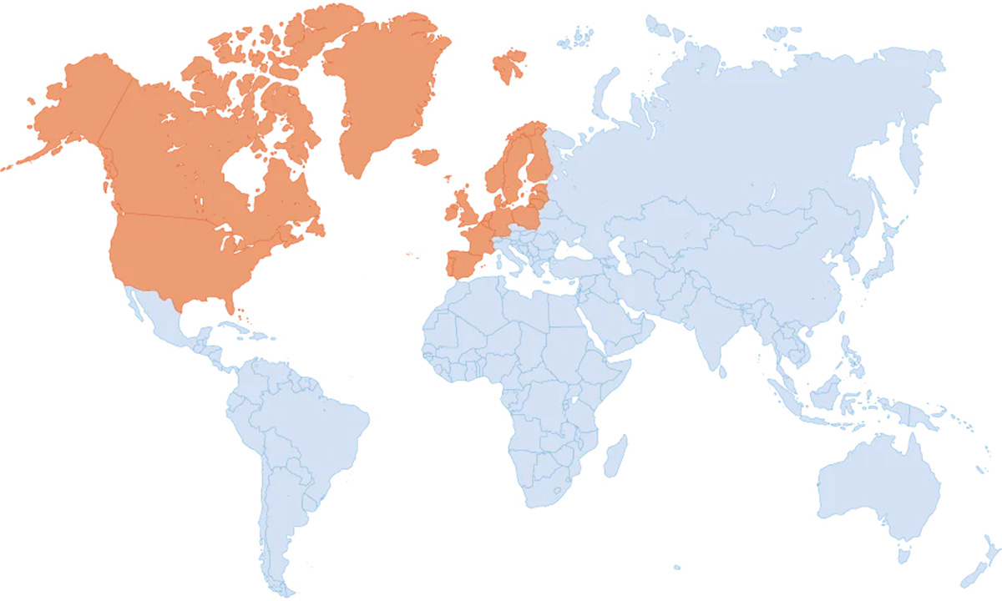
          - Medlemslanda i ICES, viste i oransje.
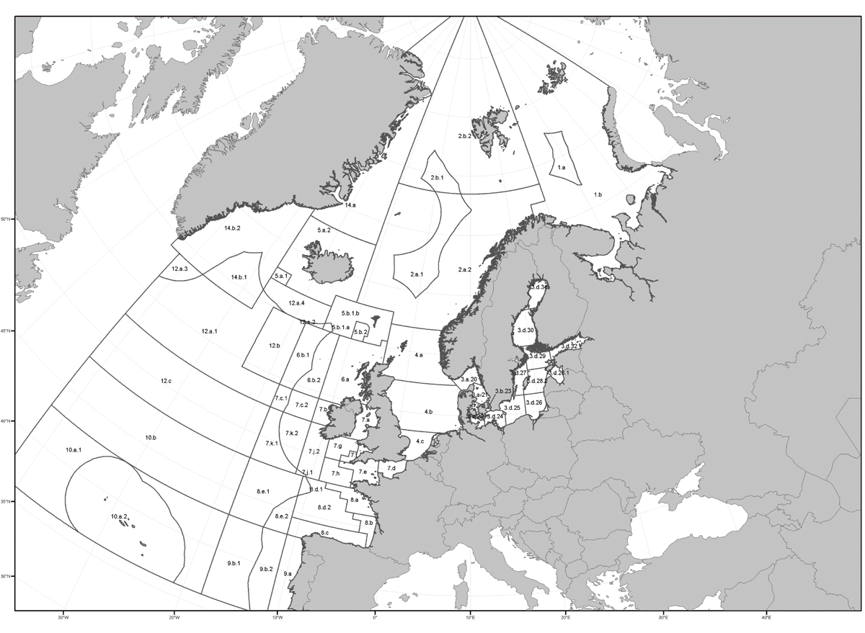
          - ICES’ fiskeristatistiske område.
Rammeslutt
Føre-var-prinsippet
Føre-var-tilnærming til forvalting av naturressursar er fastsett i fleire internasjonale konvensjonar etter Rio-konferansen i 1992. Gjennom føre-var-forvalting vil ein sikre seg mot at det blir fiska så hardt på ein bestand at det på sikt kan føre til samanbrot i bestanden.
I føre-var-forvalting blir det definert grenseverdiar, eller såkalla referansepunkt, for gytebestanden og fiskedødsraten til ein bestand. Storleiken til gytebestanden er ein indikator på reproduksjonsevna til bestanden, medan fiskedødsraten er ein indikator på om bestanden blir hausta berekraftig.
Maksimalt berekraftig utbyte (MSY)
Føre-var-forvalting skal sikre at ein bestand ikkje bryt saman, men denne tilnærminga legg ikkje grunnlag for å gje råd om korleis vi kan sikre det høgast moglege utbytet av ein bestand over lang tid. Omgrepet «maksimalt berekraftig utbyte» er eit uttrykk for ønsket forvaltarane har om å hauste mest mogleg innanfor berekraftige rammer. I praksis er dette bestemt av vekstrate, naturleg dødsrate og reproduksjonsrate i bestanden.
Populasjonar må haldast ved lag innanfor sikre biologiske grenser etter føre-var-prinsippet for å gjere det mogleg å få det høgaste berekraftige langtidsutbytet. Denne tilnærminga vil innanfor desse grensene finne det nivået av gytebestand og fiskedød som fremjar størst mogleg produksjon over tid.
Tilnærminga ICES har til fiskerirådgjeving
Fordi talfestinga av grenseverdiar alltid er usikker, definerer ICES både ei absolutt grense og ei føre-var-grense. Føre-var-grensa uttrykkjer ein sikringsmargin. Kor stor sikringsmarginen skal vere, blir bestemt av kor sikker bestandsvurderinga er, og kor mykje bestanden varierer naturleg.
Sidan 1998 har ICES definert og talfesta føre-var-referansepunkt for dei fleste bestandane. Så lenge gytebestanden og fiskedødsraten til ein bestand er innanfor føre-var-verdiane, seier ICES at bestanden er hausta berekraftig og har god reproduksjonsevne. Om verdiane er mellom føre-var-verdiane og dei absolutte ytre grensene, er det risiko for at bestanden har sviktande reproduksjonsevne eller ikkje blir hausta berekraftig. ICES råder då forvaltarane til å setje i verk tiltak for å få bestanden opp igjen på eit tryggare nivå. Dersom gytebestanden er lågare eller haustingsgraden høgare enn dei absolutte grenseverdiane, er det stor risiko for dårleg rekruttering.
Tilnærminga ICES har til fiskerirådgjeving, integrerer føre-var-tilnærminga med målsetjinga om å oppnå eit maksimalt langtidsutbyte (MSY), dersom ikkje det er bede om noko anna. Målsetjinga er, i samsvar med heilskapen i internasjonale retningsliner, å gje råd som fører til eit høgt langtidsutbyte samstundes som ein held ved lag produktive fiskebestandar i marine økosystem som òg oppfyller relevante miljøkrav. MSY er eit generelt omgrep som siktar mot å oppnå høgast mogleg langtidsutbyte. ICES ser det slik at utbytet som skal maksimerast, er delane av fangsten som blir landa, målt i vekt.
FN-avtalen frå 1995 (Annex 2) inneheld retningsliner for å nytte ei føre-var-tilnærming innanfor eit MSY-rammeverk. I samsvar med ei føre-var-tilnærming må ein halde bestandane innanfor sikre biologiske grenser for å kunne oppnå MSY. Innanfor sikre biologiske grenser må ein bruke ei MSY-tilnærming for å maksimere langtidsutbytet. All ICES-rådgjeving er i samsvar med føre-var-tilnærminga, som er eit nødvendig, men ikkje tilstrekkeleg vilkår for MSY.
Mange av modellane (matematiske og konseptuelle) som blir brukte til å estimere MSY og tilhøyrande storleikar, føreset at faktorar som ikkje eksplisitt inngår i modellane, anten er konstante eller varierer rundt eit langtidsgjennomsnitt. Marine økosystem er derimot dynamiske, og fiskebestandar endrar seg ikkje berre på grunn av endringar i fiskepress og fiskemønster, men òg på grunn av endringar i predator- og byttedyrbestandar og klima. ICES ser difor på MSY-referansepunkt som gyldige berre på kort og mellomlang sikt (typisk frå fem til ti år). MSY-referansepunkt bør såleis revurderast med jamne mellomrom og modifiserast i samsvar med ny informasjon og forståing av prosessane i økosystemet.
Økosystembasert forvalting
Forvaltinga har dei seinare åra endra seg frå berre å sjå på éin bestand om gongen til i større grad å sjå fleire bestandar i eit økosystem i samanheng, noko som gjerne blir kalla økosystembasert forvalting. Ingen fiskebestand lever isolert frå økosystemet og andre bestandar. Dei konkurrerer om same føda, eller éin bestand lever av å beite på ein annan bestand. I tillegg blir både bestandane og næringstilgangen påverka av klimaendringar. Dette må vi ta omsyn til i fiskeriforvaltinga. Ettersom dei ulike bestandane endrar storleik av naturlege årsaker, som følgje av klimaendringar eller på grunn av fiskeria, vil det òg påverke kor mykje vi kan fiske av andre bestandar i same området. I bestandsvurderinga for lodde, torsk og hyse i Barentshavet tek vi omsyn til kor mykje lodde, småtorsk og småhyse den store torsken set til livs. Beitepress frå torsk og andre predatorar blir òg teke omsyn til i bestandsvurderingane for botnfisk, sild og brisling i Nordsjøen. Basert på ein rapport frå 2018 har Havforskingsinstituttet utarbeidd planar for korleis ein kan ta omsyn til fleire bestandsinteraksjonar i bestandsvurderingane. Havforskingsinstituttet har òg utvikla klimasårbarheitsanalysar for dei kommersielt viktigaste bestandane våre, der biologisk sårbarheit og eksponering for framtidige klimaendringar blir analyserte.
Sjølv om ei integrert økosystembasert forvalting har vore ein uttalt ambisjon i mange år, er det langt igjen før vi kan nå dette målet fullt ut. Dei marine økosystema er komplekse, og det trengst auka kunnskap om samanhengane i økosystemet, ikkje minst om forholdet mellom bestandane. Ei rådgjeving som tek omsyn til alle elementa i økosystemet, inkludert klimaendringar, kjem til å krevje kunnskap som vi ikkje har i dag, og som føreset store investeringar i både overvaking og forsking. Det er heller ikkje likefram å drive forvalting på basis av slike råd, sidan sjølve rådgjevinga i større grad då blir ulike moglege kombinasjonar av kvotar heller enn eit konkret kvoteråd for kvar art. Det at ulike land kan ha ulike prioriteringar og mål for forvaltinga av bestandar som dei deler, kompliserer biletet ytterlegare. Økosystembasert fiskeriforvalting omfattar, i tillegg til kvoteråd, tekniske reguleringar som minstemål, maskevidd og områdestenging. Ei økosystembasert forvalting av havområda våre vil femne vidare enn ei økosystembasert fiskeriforvalting. Her vil forvaltingsplanane for dei ulike havområda vere sentrale for å kunne sjå ulike typar menneskeleg aktivitet i samanheng. I denne samanhengen er det ei utfordring at fiskeriforvaltinga er internasjonal, medan forvaltingsplanane for Barentshavet, Norskehavet og Nordsjøen så langt har vore nasjonale.
Maksimalt ernæringsmessig utbyte (MNY)
Den nyoppretta ICES-arbeidsgruppa for matsikkerheit og ernæring tek utgangspunkt i at ernæringsverdi ikkje er integrert i den noverande bestandsrådgjevinga. Eit sentralt mål er å vurdere «maksimalt ernæringsmessig utbyte» (MNY) som kan vere til støtte for rådgjevinga.
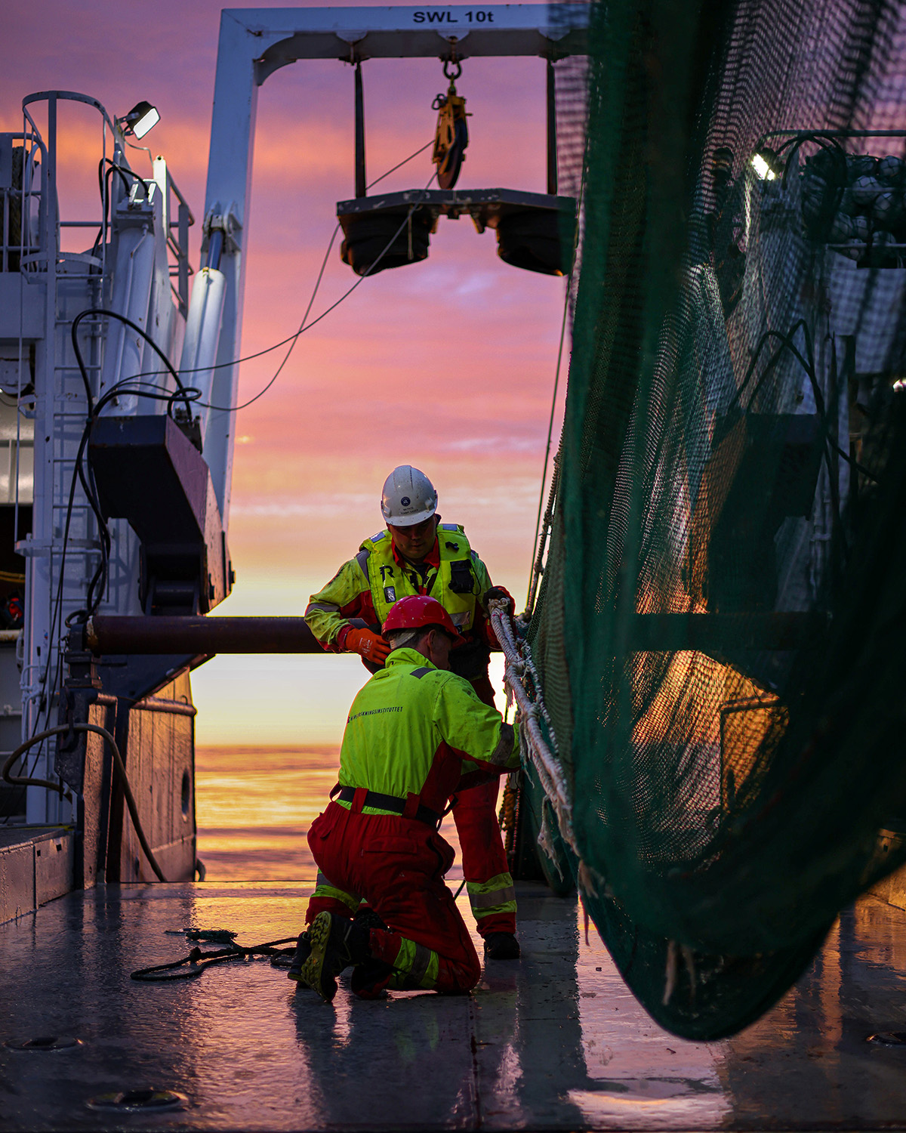
          - Trål i soloppgang om bord på forskingsfartøyet «Johan Hjort» under økosystemtoktet i Barentshavet.
Foto: Erling Boge, Havforskingsinstituttet.
Forvaltingsplan og haustingsreglar
Mot slutten av 1990-åra og tidleg på 2000-talet starta arbeidet med å utvikle forvaltingsplanar for mange bestandar. Dette var eit stort steg i retning av meir føreseieleg fiskeriforvalting når det gjeld både kvoterådgjeving, fastsetjing av kvotar og andre reguleringar av fisket.
Ein forvaltingsplan er ei konkretisering av målsetjingane forvaltingsstyresmaktene har for forvaltinga av ein bestand, uttrykt gjennom haustingsreglar. Det er forvaltarane som har ansvaret for å vedta haustingsreglar, men reglane blir laga i samarbeid mellom forvaltarar og forskarar. Før nye haustingsreglar blir endeleg vedtekne, sender kyststatane dei gjerne til ICES, som vurderer om reglane er i tråd med føre-var-tilnærminga og faktisk fører til at forvaltarane kan nå dei måla som er sette. Når det ligg føre vedtekne haustingsreglar, byrjar ICES å gje sine råd i tråd med desse reglane.
I byrjinga skulle haustingsreglane i all hovudsak berre tilfredsstille føre-var-tilnærminga; dei skulle kort sagt vareta berekraftsprinsippet. Etter kvart har målsetjinga i fiskeriforvaltinga endra seg meir i retning av maksimalt langtidsutbyte av bestandane. Andregenerasjons haustingsreglar varetek begge desse formåla.
Vi har no fått på plass planar for dei fleste viktige bestandane i Barentshavet og Norskehavet, og det er ei målsetjing å oppdatere desse planane regelmessig. Vi skal òg starte arbeidet med forvaltingsplanar for nokre av bestandane i Nordsjøen. I dette området har råda for dei aller fleste bestandane blitt gjevne som MSY-råd dei siste åra.

Internasjonale havmiljøprosessar
Sidan starten på 2000-talet har havmiljøspørsmål vekt aukande interesse i Generalforsamlinga i FN, i globale miljøkonvensjonar og i opinionen. Havretten utviklar òg nye prinsipp for å sikre biologisk mangfald, og berekraftig forvalting av dei levande marine ressursane er innført i internasjonale instrument og i norsk rett.
Utfordringar
Kunnskapen om den samla verknaden av alle typar påverknader på det marine miljøet aukar. Miljøutfordringane i havet spenner frå tradisjonell forureining som næringssalt og helse- og miljøfarlege kjemikaliar, den stadig veksande mengda av plastavfall og mikroplast som kan bli eten av plankton, fisk, kval og sjøfugl, til verknadane som dei stadig aukande klimaendringane har på havforsuring, temperaturauke og etterfølgjande endringar i bestandsutbreiinga. Som andre næringsaktivitetar påverkar økosystemet fiskeri og etterlèt seg fotavtrykk både på grunn av klimagassutslepp, forureining og påverknad på botnhabitat. Globalt er meir enn ein tredel av kommersielle fiskebestandar overfiska, og trenden er svakt stigande. FAOs statusrapport for fiskeri og akvakultur syner samstundes at bestandssituasjonen betrar seg der ein greier å etablere fiskeriforvalting. I tillegg er det slik at det vil vere positivt for klimaet å auke konsumet av berekraftig hausta sjømat i kosten i staden for landdyr med større klimafotavtrykk.
Globale forpliktingar
Dei internasjonale havmiljøprosessane, mellom anna dei årlege FN-resolusjonane om havmiljø og fiskerispørsmål, set rammevilkår for global, regional og statleg forvalting av marint biologisk mangfald. Dei påverkar dermed handlingsrommet for utforminga av norsk havressursforvalting og igjen lønnsemda i norsk fiskerinæring. Noreg deltek difor breitt og koordinert i dei globale avgjerdsprosessane for havmiljøspørsmål. I fiskeriresolusjonen forhandla ein i 2022 særskilt om nye botnfiskereglar etter at FN hadde gått gjennom oppfølginga frå statar og regionale fiskeriorganisasjonar (RFMO-ar) tilbake til 2006. I fiskeriresolusjonen i 2024 heldt ein på samanhengane mellom fiskeri og klimaendringar – trass i stor motstand, som til ein viss grad deler nord og sør. Forhandlingane blir prega av motstand mot nye globale reguleringar. Noreg fekk gjennomslag for å setje samanhengen mellom havforureining og effektar på sjømat og helse i fokus. Arealtiltaka frå både NAFO og NEAFC for å bevare havbotnen (såkalla OECM-tiltak) vart tekne godt imot og gjev inspirasjon til arbeidet andre RFMO-ar gjer.
Det er stor skilnad på oppfølginga i dei ulike verdshava, noko som mellom anna kjem av ulik tilgang til administrative og finansielle ressursar. Vi vil halde fram arbeidet for at meir av sjøarealet skal kunne nyttast berekraftig til matproduksjon, innan både fiskeri og havbruk. Med ei veksande verdsbefolkning trengst meir mat, og mykje av den auka matproduksjonen må hentast der det største potensialet finst – frå havet. Men det føreset at ein globalt forbetrar etterlevinga av internasjonale reglar, handsamar den aukande forureininga og aktivt tilpassar seg til eit endra klima.
I 2015 fastsette Generalforsamlinga i FN 17 mål (Sustainable Development Goals – SDG-ane) for ei berekraftig utvikling fram mot 2030. Sjømatproduksjon er relevant for fleire av måla, men særleg mål 2 om matsikkerheit, ernæring og berekraftig matproduksjon, mål 3 om helse, delmål 12.3 om redusert matsvinn og mål 14, som omfattar havmiljøspørsmål: «bevare og bruke hav og marine ressursar på ein måte som fremjar berekraftig utvikling». Kvart av delmåla har indikatorar for rapportering nasjonalt og internasjonalt (sjå kapittel 2.5). I 2025 vart det lagt fram ei stortingsmelding (Meld. St. 35 (2024–2025)) som gjer greie for status, utfordringar og vegen vidare i arbeidet med berekraftsmåla. Meldinga legg særleg vekt på dei områda der Noreg har eit forbetringspotensial, og beskriv regjeringa si politikk på desse områda. Norsk oppfølging av berekraftsmål 2 og 14 avheng òg av korleis nabokyststatar følgjer opp krava til mindre forureining og felles forvalting av artar som migrerer mellom ulike økonomiske soner. Miljødirektoratet og Fiskeridirektoratet har rekna ut at i alt 44 prosent av Noregs økonomiske sone har fiskeritiltak som bidreg til å bevare marine ressursar. Noreg leier òg det globale handlingnettverket Food from the Oceans and Inland Waters for Food Security and Nutrition under FN-paraplyen, eit nettverk som fremjar berekraftige akvatiske matsystem frå sunne hav til sunn befolkning, og som mellom anna inkluderer berekraftig fiskeri. Noreg har forplikta seg til å halde fram med arbeidet med nettverket ut 2030.
FNs matsikkerheitskomité (CFS) gav i 2014, basert på ein høgnivå ekspertrapport (HLPE 7), tilrådingar for arbeidet med berekraftig fiskeri- og akvakultur for matsikkerheit og ernæring. CSF har bestemt seg for å oppdatere rapporten, og førebuingane er i gang med mål om sluttføring i 2027.
Berekraftsmål 14 har, som det einaste berekraftsmålet, ein eigen konferanse, der målet er å samle styresmakter, akademia, næringsliv og sivilsamfunn for å støtte gjennomføringa av berekraftsmål 14 om livet i havet. FNs tredje havkonferanse (UNOC3) vart halden i Nice i juni 2025, og Noreg deltok med brei politisk og kongeleg deltaking.
I mai 2023 opna FN opp igjen den såkalla reviewkonferansen under FN-avtalen om fiske på det opne havet (UNFSA). Sist gong konferansen vart halden, var i 2016. Der vestlege land var relativt samstemde om behovet for forbetringar innan internasjonalt fiskeri, greidde nokre få statar å blokkere semje. Det kom tydelegast fram i spørsmål knytte til behovet for å sjå fiskeriforvalting i samanheng med annan påverknad på havet, andre næringar og nye globale avtalar og forpliktingar og særskilt i omtalar av det nye rammeverket til konvensjonen om biologisk mangfald (CBD) (frå 2022, om globale mål for bevaring) og den nye etterlevingsavtalen under havrettskonvensjonen (den såkalla BBNJ-avtalen, sjå nedanfor). FN-avtalen om fiske er den eine av dei to eksisterande etterlevingsavtalane under havrettskonvensjonen, og reviewkonferansen er det nærmaste ein kjem eit partsmøte. Konferansen gjer vedtak som gjeld for statar og RFMO-ar. Ein ny reviewkonferanse skal haldast tidlegast i 2028.
Statsminister Jonas Gahr Støre leier, saman med presidenten i Palau, det internasjonale Havpanelet, som vart oppretta i 2018. Hovudmålet til Havpanelet er å få til berekraftig forvalting av dei økonomiske sonene til kyststatane. Havpanelet støttar målet om 30 prosent vern og bevaring av hav- og kystområde, eit mål som CBD òg vedtok i partsmøtet i desember 2022. Her utgjer fiskeritiltaka viktige bidrag til bevaring.
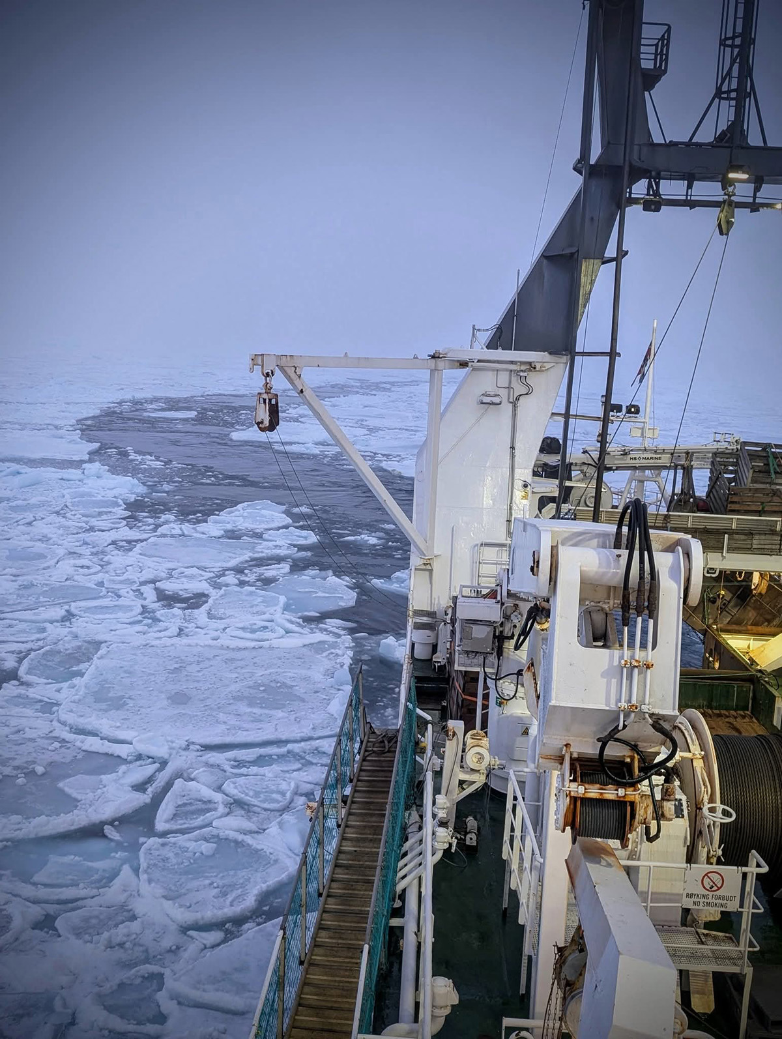
          - Forskingsfartøyet «Helmer Hanssen» på økosystemtokt rundt Svalbard.
Foto: Merete Kvalsund, Havforskingsinstituttet.
Fiskeriaktivitet og miljøpåverknad
Fiskeriaktivitet får mykje negativ merksemd i ulike internasjonale samanhengar, iblant med rette. Men når det gjeld Noreg, er vi blant dei fremste i å utvikle berekraftig fiskeri, skjerme sårbare botnhabitat og setje kvoteråd basert på vitskaplege råd. FAOs statistikk viser framleis ein svak auke i globalt overfiske. Internasjonal kritikk er til dels ein kompetansestrid om kva verkemiddel som eignar seg best til bevaring og bruk. Trass i mange internasjonale vedtak og avtalar dei siste tiåra er etterlevinga av avtalane framleis svært ujamn mellom statane. Når statar og sektorar ikkje evnar å etterleve, foreslår andre at løysinga må bli vern av sjø- og havareal mot mellom anna fiske og klimaendringar.
Noreg nyttar kunnskap og erfaring for å arbeide for ei betre regional og statleg fiskeriforvalting nær der utfordringane oppstår, og der løysingane òg ligg. Etter mykje merksemd kring skadar frå fiske på havbotnen har ei rekkje FN-resolusjonar bede FNs mat- og jordbruksorganisasjon (FAO) og dei internasjonale fiskeriforvaltingsorganisasjonane redusere skadeverknader på sårbare botnhabitat. Revisjonen FN gjorde av dette i 2022, viste gode resultat for dei områda norske fartøy fiskar i. Globalt er botnfiske tillate i berre 1 prosent av arealet utanfor nasjonal jurisdiksjon. Meir enn 19 internasjonale avtalar og instrument regulerer djuphavsfiske utanfor nasjonal jurisdiksjon. I tillegg har fiskeriforvaltingsorganisasjonane som Noreg er medlem i, vedteke arealbaserte stengingar mot botnfiskeri for å verne sårbare marine økosystem på havbotnen. Den viktigaste organisasjonen for Noreg er Den nordaustatlantiske fiskerikommisjonen (NEAFC, sjå kapittel 3.4.1).
Tapte fiskereiskapar kan halde fram med å fiske i mange år etter at dei er tapte. Dette blir kalla «spøkjelsesfiske» og fører til skjulte og uønskte uttak av fiskeressursar og skaldyr. Tapte reiskapar er òg ei av dei største kjeldene til plastforureining frå fiskeria. Yrkesfiskarar er forplikta til å sokne etter tapt reiskap. Dersom dei ikkje finn igjen reiskapen, må dette rapporterast. Fiskeridirektoratet har sidan tidleg i 1980-åra gjennomført årlege oppryddingstokt langs norskekysten, og tokta blir stadig utvida, til dømes til også å omfatte snøkrabbefiske i Svalbardsona. Nyare kunnskap viser at områda innanfor grunnlina har større mengder tapte fiskereiskapar enn ein tidlegare trudde. I 2025 var det gjennomført eit fem veker langt tokt som dekte kysten og Eggakanten frå Ålesund til Nordkinnhalvøya. Totalt vart det teke opp og fjerna 1 687 garn av ulike typar, 34 000 meter line, 18 500 meter diverse tauverk, 5 200 meter snurrevadtau, 3 000 meter kabel som er forlaten eller dumpa, og dessutan 101 teiner pluss mengder av vak og anker. I tillegg er det teke opp ein snurrevad frå blåkveitefisket og ein større botntrål som har lege «lagra» i lang tid, og elles 6 400 meter trålvaier og omtrent 650 kvadratmeter med trål- og notlin. Atskillege mengder fisk og ulike skaldyr er registrerte, og nokre døde sjøpattedyr er òg funne.
Globale avtalar
Under CBD vart det ved partsmøtet COP15 i desember 2022 vedteke eit nytt globalt rammeverk med ulike handlingsmål fram mot 2030. Rammeverket, som òg blir kalla naturavtalen, inneheld mellom anna mål om 30 prosent marin bevaring gjennom verneområde og dessutan andre arealmessige tiltak, som skal ha som verknad å hegne om naturverdiar og økologisk mangfald (såkalla OECM-tiltak). Noreg har stadfesta mange slike arealbaserte tiltak for bevaring gjennom fiskerilovgjevinga. Nærings- og fiskeridepartementet arbeider for å gjere dei synlege i det internasjonale arbeidet med å ta vare på det marine miljøet.
CBD, konvensjonen om internasjonal handel med trua plante- og dyreartar (CITES) og konvensjonen om migrerande artar (Bonnkonvensjonen) er alle døme på globale miljøavtalar som får verknad for forvaltinga av kommersielle fiskeartar. Mellom anna har konvensjonane verna seintveksande migrerande artar som haiar og skater. Både FNs klimakonvensjon og EUs kommande «Ocean Act» kan få innverknad på hav- og fiskeriforvalting.
Generalforsamlinga i FN vart i 2023 samd om ein ny juridisk bindande havmiljøavtale for internasjonale havområde (etterlevingsavtale) under havrettskonvensjonen (kalla BBNJ-avtalen). Avtalen tok til å gjelde 17. januar 2026 etter at dei første 60 partane leverte ratifikasjonsinstrumenta sine. Avtalen skal regulere utnytting av marine genetiske ressursar, etablering av marine verneområde, konsekvensutgreiingar og kapasitetsbygging i utviklingsland. Avtalen skal komplettere eksisterande avtalar, til dømes under FNs internasjonale maritime organisasjon (IMO), og dei eksisterande etterlevingsavtalane under havrettskonvensjonen, medrekna FN-avtalen om fiske på det opne havet (UNFSA) og regelverk under den internasjonale havbotnstyresmakta (mineralressursar). Avtalen set òg krav til utgreiing av konsekvensar frå tiltak i nasjonale soner som kan gje negativ påverknad ut i internasjonale farvatn. Innan det første partsmøtet i januar 2027 skal interne prosedyrar utviklast i ein førebuande komité, og det inkluderer mellom anna retningsliner for vitskapeleg arbeid og samsvar mellom BBNJ-avtalen og andre havavtalar. Det er von om eit forbetra samarbeid på tvers av sektorar. Føresegnene i avtalen om aktivitet i område utanfor nasjonal jurisdiksjon blir gjennomførte i ei eiga lov framfor at det blir endra i eksisterande lover.
15. september 2025 markerte Verdshandelsorganisasjonen (WTO) og medlemslanda deira ikraftsetjinga av avtalen om fiskerisubsidiar. Avtalen vart vedteken ved konsensus under WTOs 12. ministerkonferanse i juni 2022 og er den første multilaterale WTO-avtalen med miljømessig berekraft som kjerne. Avtalen forbyr subsidiar som støttar ulovleg, urapportert eller uregulert fiske i tillegg til fiske på bestandar som er skatta for hardt og uregulert fiske på det opne havet. Noreg ratifiserte avtalen 15. februar 2024. Medlemslanda til WTO, der utviklingsland og MUL-land (minst utvikla land) utgjer det store fleirtalet, understreka at den nye avtalen gjev eit viktig handelspolitisk rammeverk som utfyller dei eksisterande miljøforpliktingane til landa. Ved å fastsetje felles globale reglar for skadelege subsidiar søkjer avtalen å styrkje eksisterande tiltak for å fremje berekraftige fiskeri og verne interessene til kystsamfunn over heile verda. Opprettinga av WTOs Fish Fund, som så langt har fått bidrag på over 18 millionar amerikanske dollar, er meint å hjelpe utviklingsland og MUL-land med å gjennomføre forpliktingane sine og nytte rettane sine. På denne måten blir kapasiteten til småskalafiskarar og kystsamfunn styrkt, slik at dei kan dra nytte av berekraftig fiskeriforvalting.
Regionale løysingar
NEAFC og konvensjonen om vern av havmiljøet i det nordaustlege atlanterhavsområdet (OSPAR) har oppretta beskytta område (engelsk: Marine Protected Areas) i internasjonalt farvatn. NEAFC har sidan 2004 stengt stadig nye område for fiske, og desse områda dekkjer no eit areal større enn Storbritannia og Irland til saman. I 2008 oppretta dei to organisasjonane eit formelt samarbeid, og til saman regulerer dei ei rekkje ulike aktivitetar. Samarbeidet utgjer ein modell for andre regionar og syner at mange utfordringar må og kan løysast på regionalt nivå. Men ein del statar tek til orde for globale løysingar med mellom anna utpeiking av verneområde frå FN sentralt, slik den nye havavtale (BBNJ) gjev høve til.
Andre arealtiltak
Fiskeriforvaltinga har gjennom fleire tiår sett i verk andre tiltak for å beskytte ressursane, til dømes forbod mot å fiske med visse reiskapar, tidsavgrensa fiske, opning og stenging av fiskefelt og arealbaserte reguleringar (som korallvern og forbod mot botnfiske). Til saman medverkar alle dei nemnde tiltaka til eit viktig vern eller bevaring for sårbare marine område og økosystem. Miljødirektoratet og Fiskeridirektoratet evaluerte i 2023 alle fiskerireguleringar basert på «OECM-kriteria» frå CBD. Om lag 44 prosent av dei norske havområda har arealbaserte tiltak frå fiskeriforvaltinga. Det er få eller ingen andre sektoraktivitetar i desse områda. I tillegg har Noreg innført andre tiltak enn dei som er nemnde ovanfor. Til dømes har Noreg òg stengt 14 gytefelt i Oslofjorden for alt fiske av omsyn til kysttorsken i den tida då fisken gyter, og frå 1. januar 2026 innført tre store nullfiskeområde i fjorden som skal gjelde i ti år. Samstundes er det oppretta over 60 hummarfredingsområde i Noreg, der det er forbode å bruke botnsett reiskap. Både i media og gjennom nokre fagartiklar kan ein få inntrykk av at fiske på det opne havet er uregulert, og at det er fritt fram for fiskarane å gjere som dei vil. Dette er ikkje tilfellet. Havrettskonvensjonen og underliggjande avtalar gjev klare reglar for utøvinga av fiskeriaktivitet på det opne havet. God forvalting er likevel avhengig av at alle statane gjer dei pliktene dei har teke på seg internasjonalt, og gjennom deltakinga i internasjonale forum jobbar Noreg kontinuerleg med å oppmode til dette.

Kontroll og handheving

Internasjonalt samarbeid om kontroll og kamp mot fiskerikriminalitet
Ei berekraftig hausting av fiskeressursane krev at ein kan regulere den totale fiskeriaktiviteten, at ein har kontroll med det faktiske fisket, og at ein handhevar regelverket. Å styrkje etterlevinga av fiskeriregelverket og førebyggje og kjempe mot fiskerikriminalitet er utfordrande og krev stor grad av internasjonalt samarbeid fordi fiskefartøya opererer innanfor jurisdiksjonsområda til mange ulike land og på det opne havet.
I Noreg har Fiskeridirektoratet ansvaret for fiskerikontrollen saman med Kystvakta og salslaga. Saman utarbeider dei nasjonale strategiske og operative risikovurderingar for å sikre at kontrollressursane blir sette inn der behova er størst. Ein samarbeider òg med Skatteetaten, Tolletaten, Justervesenet og fleire andre etatar. Politiet og påtalemakta har ansvar for å etterforske og straffeforfølgje fiskerikriminalitet. For forhold utanfor territorialgrensa har statsadvokatane i Rogaland og Troms og Finnmark eit overordna påtaleansvar.
Det viser seg at ulovleg fiske i ein del tilfelle har bindeledd til anna organisert kriminell verksemd, som menneskehandel, kvitvask av pengar, skattesvik, korrupsjon og annan økonomisk kriminalitet. Det har dei seinare åra vore klart at den omfattande fiskerikriminaliteten må takast på alvor og handsamast på same viset som annan grensekryssande organisert kriminalitet. Internasjonalt arbeider Noreg hovudsakleg med FN-kontoret mot narkotika og kriminalitet (UNODC) og FNs utviklingsprogram (UNDP) på dette området, og Noreg støttar arbeidet begge organisasjonane gjer mot fiskerikriminalitet.
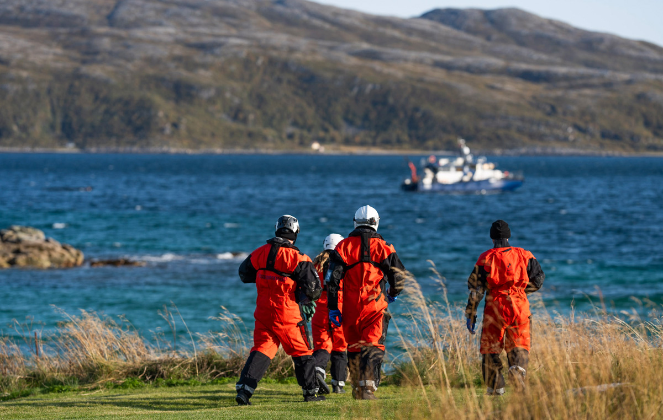
          - Fiskeridirektoratet har ansvaret for fiskerikontrollen saman med Kystvakta og salslaga.
Foto: Jørgen Ree Wiig, Fiskeridirektoratet.
Kontrollsamarbeid med andre land
Kontrollsamarbeid er ein integrert del av fiskeriavtalane mellom Noreg, EU og Storbritannia og fiskeriavtalen med Russland. Formålet med kontrollsamarbeidet er å sikre like konkurransevilkår ved at kontrolltiltaka så langt som mogleg er samordna mellom landa. Det finst mellom anna ei eige arbeidsgruppe for samordning av kontrolltiltak i Nordsjøen.
Noreg har tosidige avtalar om kontrollsamarbeid med alle land som har interesser i norske havområde. Kontrollavtalane inneber at partane skal samarbeide om å redusere ulovleg fiske, og omfattar mellom anna rapportering av landingar av fisk frå fartøy frå tredjeland.
I kombinasjon med hamnestatskontrollavtalen har dei tosidige kontrollavtalane vore viktige for nedgangen i UUU-fiske i Nordaust-Atlanteren (sjå kapittel 2.4.2). Ikkje minst har det norsk-russiske kontrollsamarbeidet vore viktig for å få bukt med det ulovlege fisket i Barentshavet. Noreg og Russland utvekslar mellom anna kvoteoversikter og landingsstatistikk gjennom året. Kring årsskiftet gjennomfører partane felles analysar av totaluttaket og uttak knytte til enkeltfartøy. Noreg og Russland utvekslar òg inspektørar som observatørar ved kontrollar på havet.
Posisjonsrapportering og elektronisk fangstrapportering er viktige element i kampen mot ulovleg fiske og organisert kriminalitet i fiskerisektoren. Det ligg føre avtalar om posisjonsrapportering mellom dei landa som har felles fiskeriinteresser i Nordaust-Atlanteren. Desse avtalane reviderer ein no for å gå over på ein ny global standard for utveksling av data (UN CEFACT/FLUX). Noreg fekk i 2022 gjennomslag i FAOs fiskerikomité COFI for å setje i verk eit arbeid for globale krav om posisjonsrapportering. Noreg har òg avtalar om elektronisk utveksling av fangst- og aktivitetsdata med EU, Island, Færøyane og Storbritannia ved fiske i kvarandre sine soner. Det er inngått tilsvarande avtale med Russland, men det er førebels ikkje bestemt når avtalen med Russland skal ta til å gjelde.
Noreg var òg ein pådrivar for den nye kontrollavtalen for pelagisk fiske i Nordaust-Atlanteren som kom på plass hausten 2022. Gjennom avtalen mellom Noreg, EU, Færøyane, Grønland, Island og Storbritannia forpliktar partane seg til å innføre ei rekkje felles kontrolltiltak og harmonisere dei nasjonale regelverka for å sikre ei felles, korrekt registrering av fangstar og landingar av makrell, NVG-sild, kolmule og hestmakrell innan 1. januar 2026.
Noreg er òg ein aktiv part i fleire regionale fiskeriforvaltingsorganisasjonar (RFMO-ar) der utvikling av harmoniserte kontrolltiltak står sentralt, mellom anna utvikling av regelverk basert på FNs nye frivillige retningsliner for regulering og kontroll av omlastingsaktivitet.
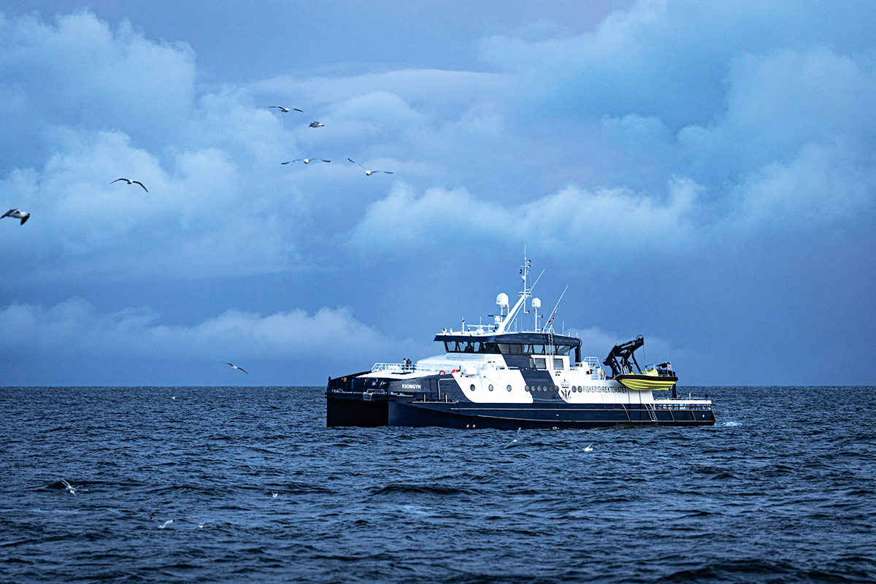
          - Fiskeridirektoratets fartøy «Fjorgyn».
Foto: Jørgen Ree Wiig, Fiskeridirektoratet.
Internasjonale erklæringar mot fiskerikriminalitet
Generalforsamlinga i FN har i fiskeriresolusjonane sine sidan 2008 peikt på at det kan vere sambandsliner mellom ulovleg fiske og annan grensekryssande organisert kriminalitet.
Blue Justice (Blå rettferd-initiativet)
Noreg tok initiativ til ei internasjonal ministererklæring mot organisert kriminalitet i fiskerinæringa i verda under ein konferanse om fiskerikriminalitet som vart arrangert i København i 2018. Erklæringa er no støtta av 61 land.
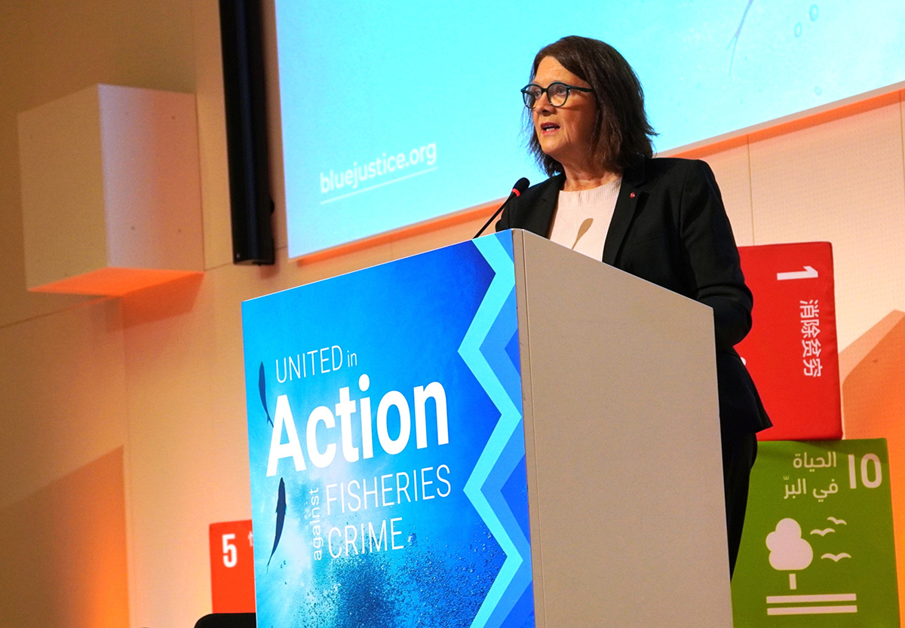
          - Statssekretær Kristina Sigurdsdottir Hansen deltok og opna Blue Justice-konferansen som vart arrangert i 2025 i UN City i København.
Foto: FNs utviklingsprogram (UNDP).
Som ei vidareføring av Noregs internasjonale arbeid mot fiskerikriminalitet lanserte Noreg Blå rettferd-initiativet (Blue Justice Initiative), som mellom anna skal følgje opp og styrkje utviklingslanda i kampen deira mot grensekryssande organisert fiskerikriminalitet. Blå rettferd-initiativet er eit samarbeid mellom Nærings- og fiskeridepartementet og Utanriksdepartementet.
Gjennom Blå rettferd-initiativet hjelper Noreg utviklingsland med å handtere fiskerikriminalitet og koordinere ein felles innsats mot denne aktiviteten. Nærings- og fiskeridepartementet har i 2025 gjeve tilskot til prosjekt i FNs utviklingsprogram for å støtte opp om initiativet.
Nordisk ministerråd støttar òg NA-FIG (North Atlantic Fisheries Intelligence Group) ved å finansiere prosjektet Blue Justice Nordic for perioden 2024–2026. Prosjektet skal følgje opp den nordiske fiskekrimerklæringa for å styrkje tverretatleg samarbeid mellom dei nordiske landa.
Basert på den norske løysinga i den lukka delen av BarentsWatch har Noreg utvikla «Blue Justice Community», ei sikker, digital plattform for samhandling i arbeidet mot grensekryssande fiskerikriminalitet. FNs utviklingsprogram (UNDP) bidreg med å administrere plattforma. I 2021 vart det oppretta ei internasjonal sporingseining, som Fiskeridirektoratet driv i samarbeid med Kystverket ved Sjøtrafikksentralen i Vardø. Formålet med eininga er å drive med fartøysporing og å dele denne informasjonen med utviklingsland gjennom den digitale samhandlingsplattforma «Blue Justice Community».
              - Blue Justice og Space4Ocean-alliansen
Noreg tek ei aktiv rolle i den nye Space4Ocean-alliansen, som skal gjere satellittdata meir tilgjengelege for landa som treng det mest. Samarbeidet skal styrkje kampen mot ulovleg fiske og bidra til meir berekraftig forvalting av havområde. Space4Ocean består av organisasjonar frå heile verda som ønskjer å dele rombasert informasjon med utviklingsland. Direktoratet for romverksemd er ein av medgrunnleggjarane av Space4Ocean og deltek aktivt med norsk kompetanse innan romteknologi og datadeling.
Den 12. november 2024 signerte fiskeri- og havministeren eit tilslutningsdokument på vegner av Blue Justice-initiativet med ei målsetjing om at dei 61 medlemslanda skal få tilgang til fleire satellittdata gjennom Blue Justice. Desse landa får allereie tilgang til satellittdata frå norske statlege satellittar, men den nye alliansen vil bidra til å styrkje datatilfanget ytterlegare.
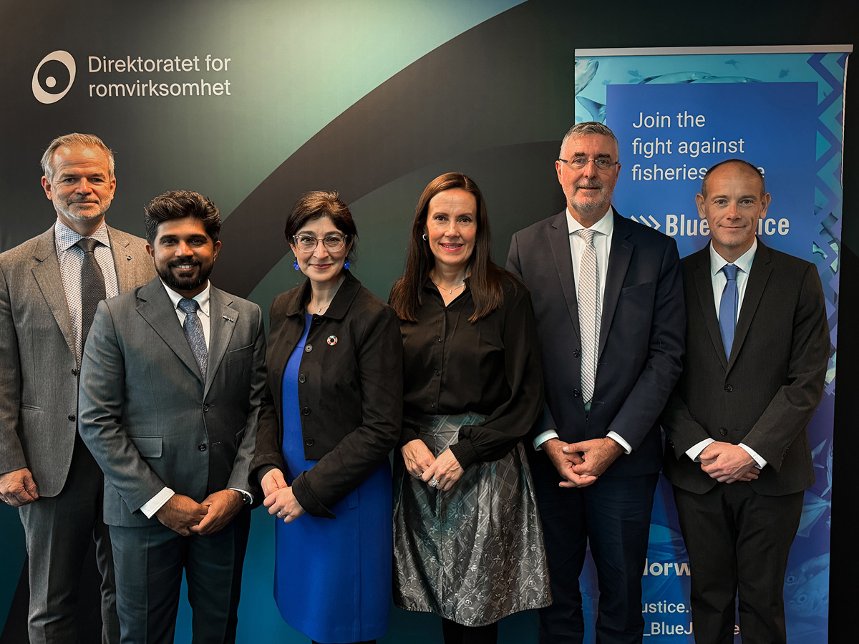
          - Sentrale personar bak Space4Ocean-alliansen. Frå venstre: Christian Hauglie-Hanssen (Direktoratet for romverksemd), Madin Maseeh (Maldives Space Research Organisation), Aarti Holla-Maini (UNOOSA), Marianne Sivertsen Næss (fiskeri- og havminister), Jean-Marc Astorg (CNES) og Olivier Minazzoli (Monaco Space Office).
Foto: Direktoratet for romverksemd.
Rammeslutt

Samarbeid for at statane skal oppfylle dei internasjonale fiskeripliktene sine (kampen mot UUU-fiske)
FNs mat- og jordbruksorganisasjon (FAO) estimerer at om lag 20 prosent av all fangst er fiska ulovleg, noko som dermed er eit alvorleg trugsmål mot fiskeressursane. Arbeidet med å fremje fiskeriplikter flaggstatane har på det opne havet og i dei økonomiske sonene til andre kyststatar, og arbeidet med å hindre ulovleg, urapportert og uregulert fiske (UUU-fiske) står difor høgt på dagsordenen i kontrollsamarbeidet Noreg har med andre land, i FAO og i dei regionale fiskeriforvaltingsorganisasjonane.
Svartelister og hamnestatskontroll
Dei regionale fiskeriforvaltingsorganisasjonane er viktige aktørar i arbeidet med å hindre UUU-fiske. Noreg har vore ein pådrivar for å få organisasjonane vi er medlem av, til å opprette svartelister over fartøy som driv med UUU-fiske.
Fordi fartøy som driv med UUU-fiske, ofte er fjernfiskefartøy som opererer globalt, der fangsten gjerne blir landa utanfor området der han vart teken, har Noreg òg arbeidd for at ulike RFMO-ar skal godta UUU-listene til kvarandre. NEAFC fører til dømes i dag fartøy på svartelista si dersom CCAMLR, NAFO eller Den søraustatlantiske fiskeriorganisasjonen (SEAFO) kan stadfeste at fartøya har vore involverte i UUU-fiske.
Den internasjonale FAO-avtalen om hamnestatstiltak for å førebyggje, hindre og eliminere ulovleg, urapportert og uregulert fiske (hamnestatsavtalen) bidreg til betre kontroll med fisket gjennom meir aktivt samarbeid med flaggstaten ved landing av fisk i hamn. Noreg er ein av 85 statar og organisasjonar som har slutta seg til avtalen, og arbeider for at fleire statar skal slutte seg til. Også dei regionale fiskeriforvaltingsorganisasjonane NEAFC, NAFO, CCAMLR og ICCAT har vedteke reguleringar om hamnestatskontroll.
Etter avtalen skal partane krevje at informasjon om fartøy og fangst blir send til hamnestaten før fartøyet får tilgang til hamna. Denne informasjonen skal styresmaktene i hamnestaten bruke til å forsikre seg om at fartøyet ikkje har vore involvert i UUU-fiske. I NEAFC blir det òg kravd at flaggstaten stadfestar opplysningane frå fartøyet.
Globale retningsliner om flaggstatsansvar og omlasting
Som eit viktig ledd i kampen mot UUU-fiske vedtok fiskerikomiteen i FAO (COFI) globale retningsliner for flaggstatsansvar i juni 2014. Retningslinene inneheld mellom anna kriterium for evaluering av flaggstaten og eit kapittel om samarbeid mellom flaggstatar og kyststatar.
COFI vedtok i 2022 òg globale retningsliner for omlasting. Retningslinene er ein av fleire delar under FAOs arbeid med vidareutvikling av FAOs Code of Conduct for Responsible Fisheries. Retningslinene omhandlar regulering, overvaking og kontroll av omlasting av fisk og andre marine ressursar. Formålet er å leggje til rette for at enkeltland, regionale fiskerisamskipnader og andre typar mellomstatlege organisasjonar med kompetanse til å fastsetje omlastingsregelverk kan gjere det i tråd med ein akseptert internasjonal standard.
Marknadstiltak – fangstsertifikat
Stadig fleire styresmakter stiller krav om at importert villfanga fisk skal følgjast av eit offentleg utferda fangstsertifikat. Ansvaret for utferding av fangstsertifikat er i Noreg lagt til fiskesalslaga, som ein del av kontrolloppgåvene deira. Selskapet Catch Certificate SA løyser oppgåva på vegner av salslaga og utferdar om lag 40 000 sertifikat om året.
EU har hatt krav om fangstsertifikat for importert villfisk sidan 2010. Det er seinare inngått liknande avtalar på styresmaktnivå med Ukraina, Serbia, Storbritannia og Japan. Frå 2026 er det iverksett nye krav for fangstsertifikat til EU. Endringa inneber ytterlegare krav til informasjon på fangstsertifikata, og fangstsertifikata kjem framover til å bli kopla direkte mot det digitale systemet for fangstsertifikat i EU, «Catch».
Tunfiskorganisasjonen ICCAT har i fleire år kravd fangstdokumentasjon ved fangst av makrellstørje, storauga tunfisk og sverdfisk. CCAMLR har òg eit system for elektroniske fangstsertifikat for tannfisk.
Fiskeridirektoratet er ansvarleg for å verifisere opplysningane på sertifikata, på førespurnad frå importland som krev sertifikat.

Anna internasjonalt fiskerisamarbeid

Fisk er mat
Tilgang til mat er ein grunnleggjande menneskerett, og fattigdom, matmangel og svolt er uløyseleg knytte saman. Det er òg reflektert i FNs berekraftsmål.
I tråd med berekraftsmål nummer 2 er alle land forplikta til å «utrydde svolt, oppnå matsikkerheit og betre ernæring, og fremje berekraftig matproduksjon». Generalforsamlinga i FN har peikt på at global matsikkerheit er den mest krevjande utfordringa i samband med befolkningsveksten. Alle berekraftsmåla til FN heng saman og går over i kvarandre, noko som utfordrar forvaltinga på tvers av sektorar. Arbeidet med målet om matsikkerheit og ernæring (mål 2) er tett knytt til andre mål, som helse og livskvalitet (mål 3), reduksjon i matsvinn (mål 12), livet under vatn (mål 14) og å utrydde fattigdom (mål 1).
Noreg har dei seinare åra lagt særleg vekt på havet som matfat i relevante globale forum. Dette langsiktige arbeidet har gradvis byrja å gje resultat. Tradisjonelt har debatten om hav, fiskeri og akvakultur handla om økonomi eller miljø, medan bidraget til matsikkerheit og ernæring har vore mindre vektlagt. FN-komiteen for global matsikkerheit (CFS) har peikt på dette og tilrår at mat frå havet må inkluderast i utforminga av ernærings- og matpolitikk, og at matsikkerheit og ernæring må vere del av fiskeri- og akvakulturpolitikken. FNs fiskeriresolusjon understrekar at sjømaten betyr meir og meir for matsikkerheit, ernæring og helse og i kampen mot fattigdom. At havet kan bidra til betre ernæring og redusert klimabelasting, er òg understreka i fleire rapportar. Fisk inneheld mange viktige næringsstoff som kan hindre såkalla skjult svolt – mangel på viktige mineral og vitamin. Noregs vektlegging på mat frå havet og kva denne maten har å seie for matsikkerheit og ernæring, har medverka til auka merksemd på datakvalitet i matvaredatabasar, til dømes gjennom samarbeid med FAO og arrangement ved det globale handlingsnettverket som Noreg leier under FNs ernæringstiår (meir om dette nedanfor). Noreg har høg kompetanse på dette, og data til Havforskingsinstituttet ligg fritt tilgjengeleg på nett.
I tillegg til at norsk fiskeri- og havbruksnæring bidreg direkte med mat, bidreg Noreg med kompetanse og kunnskap om teknologi, berekraftig forvalting, kontroll, produksjon og samanhengen mellom sjømat, ernæring og helse.
Potensialet for produksjon frå havet er undervurdert og underutnytta. Utfordringa har vore å få etablert ei politisk erkjenning av at fisk er eit viktig bidrag til matsikkerheit og ernæring. Det har òg vore eit mål å få fram kunnskap om verdien av mat frå havet i eit sunt kosthald og at forvaltinga av havet må ta omsyn til havet som matfat.
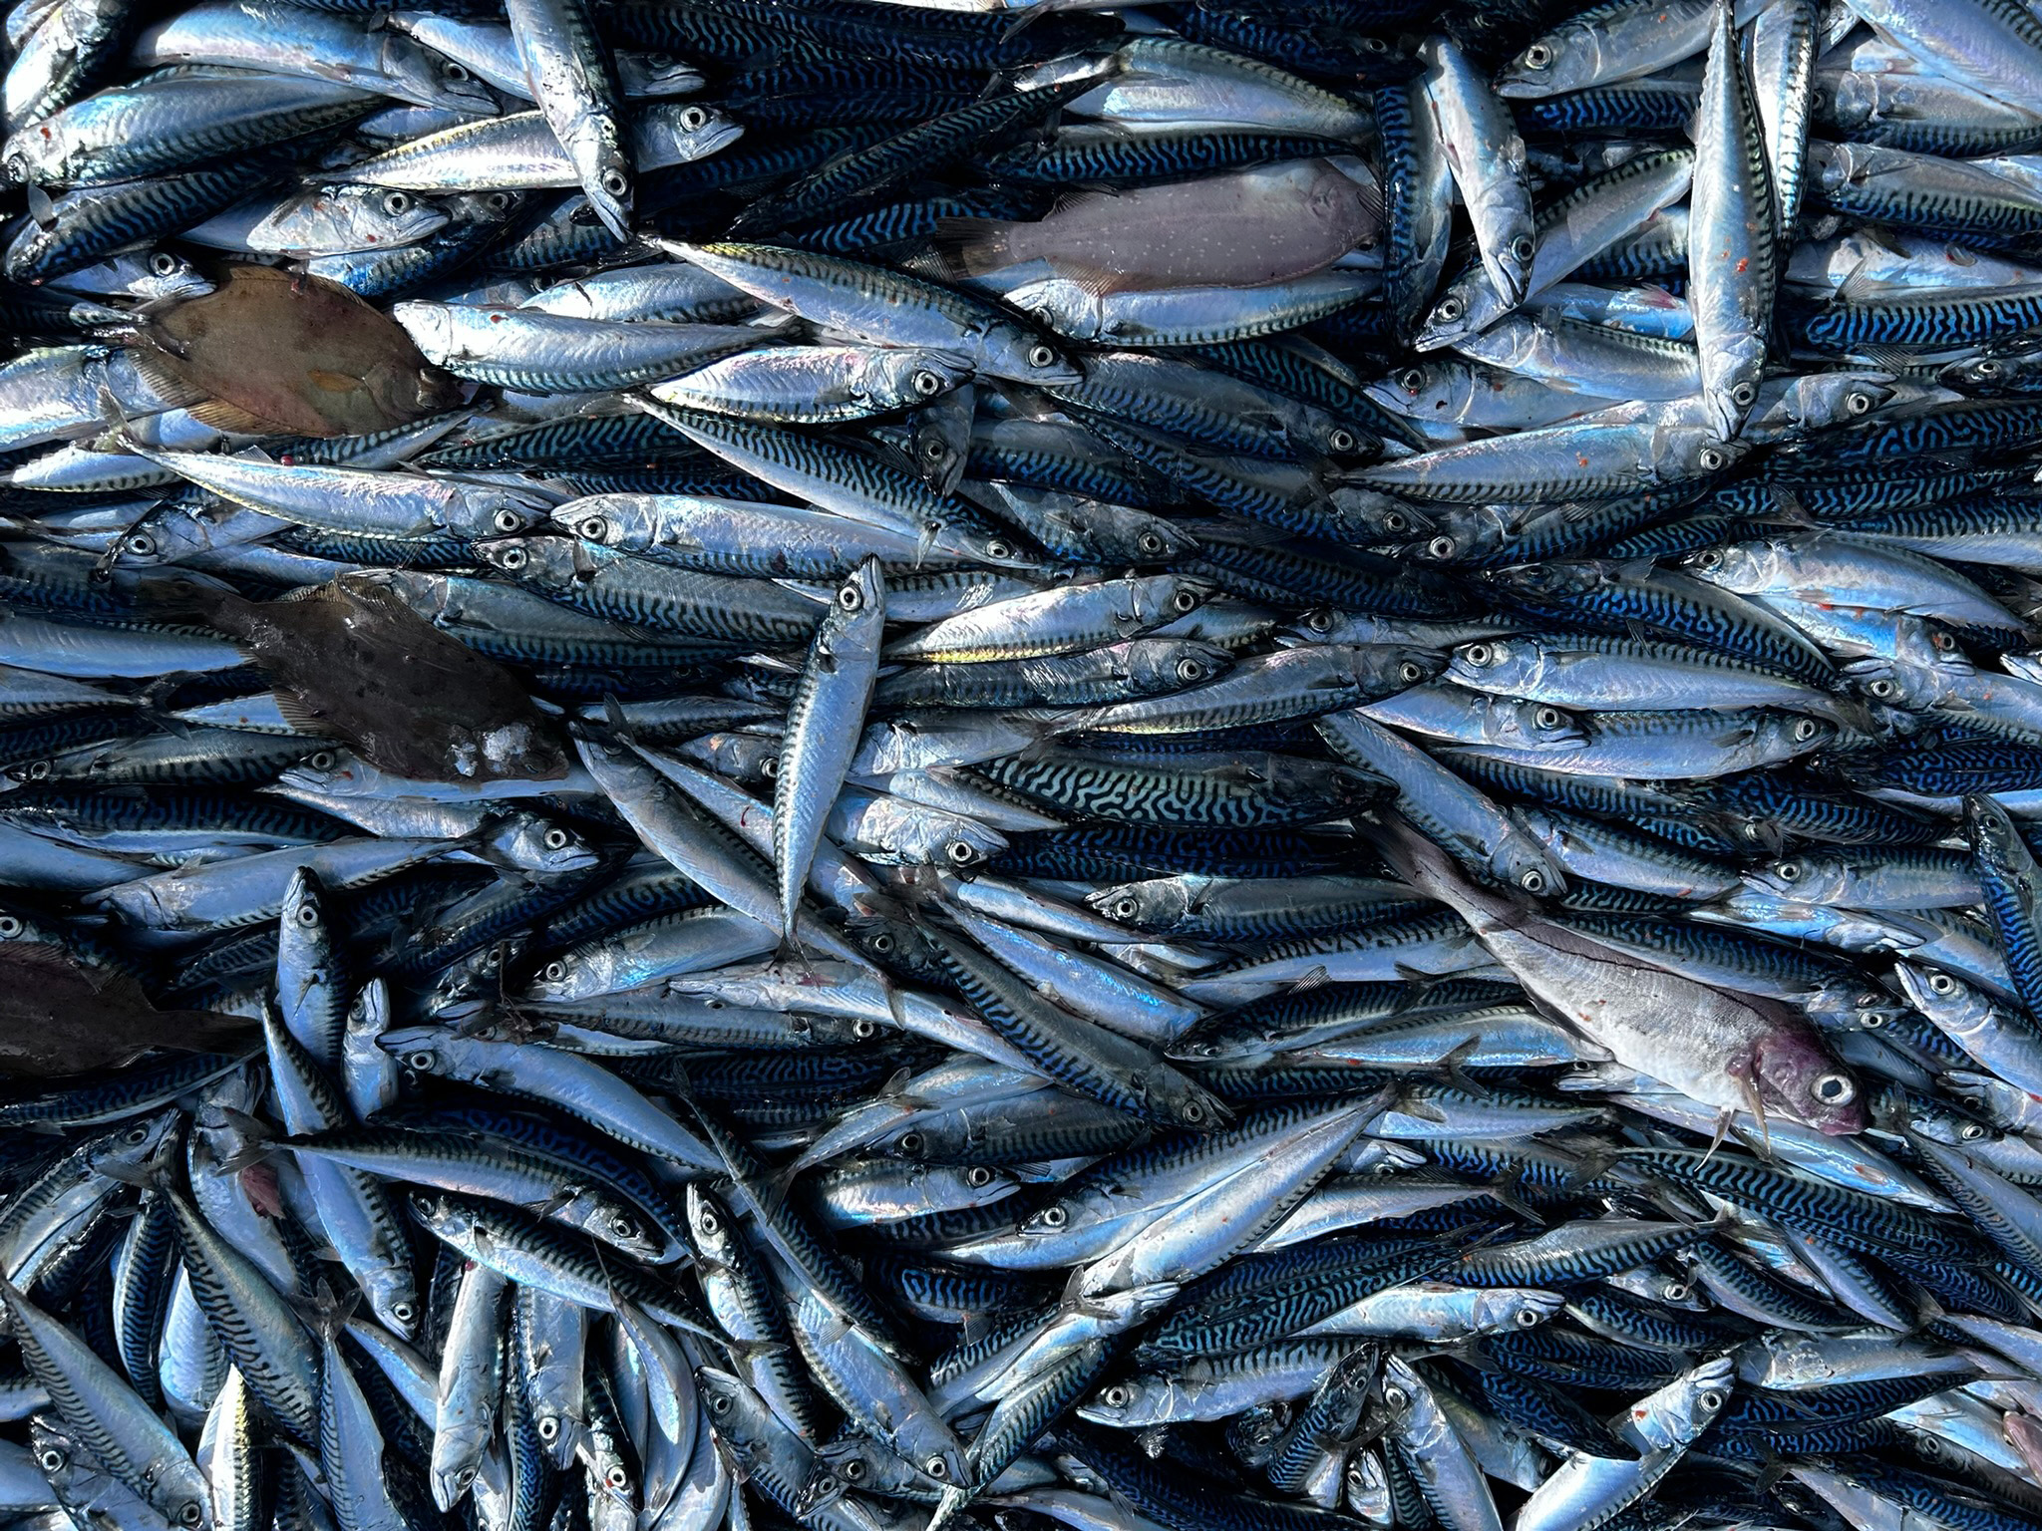
          - Makrell i Nordsjøen.
Foto: Åse Husebø, Havforskingsinstituttet.
Generalforsamlinga i FN har erklært at tiåret 2016–2025 skal vere FNs ernæringstiår. WHO og FAO leier arbeidet, og eit av handlingsområda er «berekraftige og robuste matsystem for sunt kosthald». Under FNs havkonferanse i 2017 lovde Noreg å initiere eit globalt handlingsnettverk for den rolla berekraftig fiskeri- og akvakultur har for matsikkerheit og ernæring under FNs ernæringstiår. Under havkonferansen i 2022 lovde Noreg å halde fram med det globale handlingsnettverket til 2030 og å sjå arbeidet med FNs ernæringstiår i samanheng med FN-tiåret for havforsking (2025–2030). Nettverket er etablert og har som mål å skape handling slik at akvatisk mat blir ein viktig nøkkel til matsikkerheit og ernæring under FNs ernæringstiår og i tråd med berekraftsmåla. Nettverket deler kunnskap om korleis ein kan sikre dei ulike elementa som må på plass i eit akvatisk matsystem for å tryggje matsikkerheita. Desse elementa er tilgang til mat (fysisk, økonomisk), nok mat (rike hav, berekraftig fiskeri og akvakultur, redusert matsvinn), trygg mat (reine hav, hygiene, framandstoff), sunn mat (næringsstoff, fôr), ernæringsmessige behov (sunt kosthald) og preferansar (kvalitet, produktutvikling, matvanar, kultur, omdømme). Nettverket rapporterer aktiviteten sin til Generalforsamlinga i FN.
FN-toppmøtet om berekraftige matsystem i 2021 understreka at det trengst ei total omlegging av måten vi produserer og konsumerer mat på. Noreg har i 2025 fremja den viktige rolla berekraftige akvatiske matsystem har i ulike samanhengar, mellom anna som gjesteland i G20, i samband med FNs uformelle konsultasjonar om havrett og på arrangement i regi av det globale handlingsnettverket, til dømes under Nutrition for Growth (N4G), FNs havforskingskongress (OOSC) og havkonferansen (UNOC), den internasjonale ernæringskongressen (ICN-IUNS), på CSF 53, WIOMSA og COP30. Det trengst ei heilskapleg tilnærming og samarbeid mellom ulike sektorar og aktørar som har ansvar for og som påverkar dei ulike elementa for matsikkerheit. Det handlar om å vareta akvatiske matsystem – frå råvarene blir hausta og produserte i reine, rike hav, til sunn og trygg mat frå havet blir seld og eten som del av eit sunt og klimavennleg kosthald (figur 2.11). Regjeringa vil fremje havet som eit viktig matfat og leggje til grunn og omtale at mat frå havet er ein viktig bidragsytar til berekraftige matsystem og matsikkerheit, inkludert i nasjonalt og internasjonalt arbeid som handlar om berekraftig forvalting av hav, akvakultur og fiskeri, matsikkerheit og ernæring.
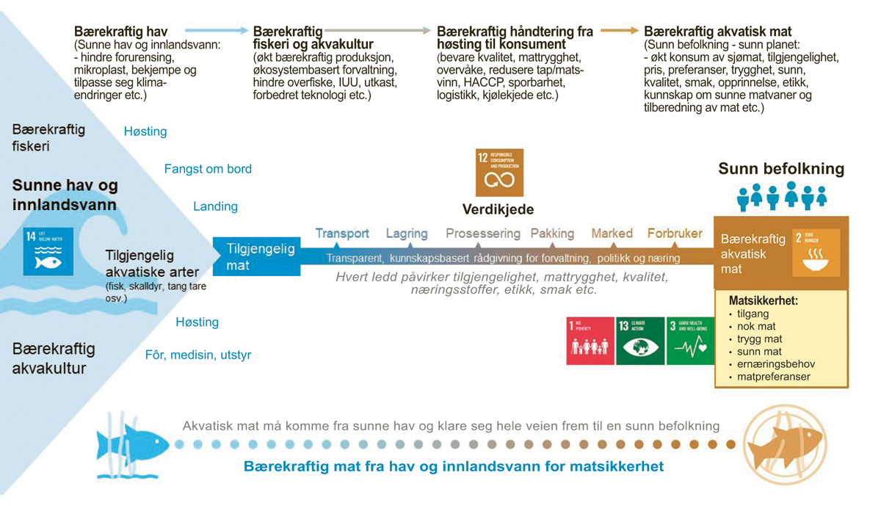
          - Mat frå havet og matsikkerheitsarbeid.
Å redusere matsvinn er viktig for matsikkerheita. Noreg har auka merksemd på matsvinn (delmål 12.3). Det hjelper lite å produsere meir mat om ikkje maten når fram til forbrukarane, eller om han er bederva på marknadsplassen. FAO estimerer at 35 prosent av all fisk som blir fiska og alt opp, går tapt. Det utgjer om lag 50 millionar tonn. Blå sektor deltek i bransjeavtalen mellom norske styresmakter og næringsaktørane om å halvere matsvinnet, i tråd med FNs berekraftsmål. På initiativ og med bidrag frå Noreg har FAO etablert eit nettverktøy for kunnskapsdeling og reduksjon av matsvinn i sjømatverdikjeda.
              - Kunnskap om framandstoff og næringsstoff i bestandane våre
Havet er ein grunnleggjande del av norsk matforsyning. For å sikre trygg og sunn sjømat treng vi oppdatert kunnskap om både næringsstoff og framandstoff i dei viktigaste marine artane. Sjømat er ei viktig kjelde til vitamin D og A, jod, selen, sink og protein av høg kvalitet, og feit fisk bidreg med dei helsefremjande omega-3-feittsyrane EPA og DHA (NNR 2024; VKM 2022). Protein frå sjømat blir dessutan lett teke opp i kroppen (CFS 2014). Samstundes kan fisken innehalde tungmetall og organiske miljøgifter, noko som gjer regelmessig overvaking nødvendig.
Sidan 2006 er 17 artar kartlagde gjennom store basisundersøkingar i tillegg til omfattande stikkprøvebasert overvaking. Frå 2014 har torsk, sei, sild, makrell, reker, blåkveite og seinare brosme og hyse vore overvakte systematisk i alle havområde. Sidan 2020 har òg næringsstoff inngått i overvakinga. Resultata viser at feit fisk som sild, makrell og blåkveite er rike på omega-3 og vitamin D, medan mager fisk som torsk, sei, hyse og brosme har høge nivå av jod og selen. Nivåa av miljøgifter varierer mellom artar: Dioksin og PCB er høgast i feit fisk, medan kvikksølv ofte er høgare i nokre av dei magre artane. Store og gamle individ, og artar høgt i næringskjeda, har som regel dei høgaste nivåa. Desse skilnadene er dokumenterte i Sjømatdatabasen (sjomatdata.hi.no). Generelt er nivåa av framandstoff i norske havområde låge, men variasjonar finst mellom artar og område. Nivåa er oftast lågare i Barentshavet enn i Nordsjøen og lågare i det opne havet enn langs kysten.
Mattilsynet har sidan 2023 ny risikobasert kontroll av villfanga sjømat. Ei ny vurdering av 43 artar viser at artar med høgt fangstvolum, som sild, makrell, torsk, sei og hyse, bør prioriterast høgt i kontrollplanane, sidan dei kan bidra mest betydeleg til den samla eksponeringa for framandstoff i befolkninga. Makrellstørje fekk òg høg prioritet på grunn av mange overskridingar av grenseverdiar. Artar som blåkveite, atlantisk kveite, brosme, breiflabb, blålange og taskekrabbe fekk middels prioritet, medan fleire andre artar, blant dei lange, raudspette, lyr, steinbitar, sjøkreps, hummar, villaks og snabeluer, fekk lågare prioritet. Vanleg uer og reker fekk lågaste prioritet, utan identifiserte risikoar. Det er samstundes peikt på kunnskapsmangel for fleire artar, fleire framandstoff og for nokre av områda, særleg fjord- og kystområde.
Rammeslutt

Utviklingssamarbeid
I norsk utviklingssamarbeid er fiskeri- og havressursforvalting eit prioritert tema. Eit reint og sunt hav er ein føresetnad for å oppnå betre levekår i kystsamfunn og ein inkluderande havøkonomi, og havet speler ei nøkkelrolle for å nå fleire av berekraftsmåla som er relevante i samband med dette.
For å nå berekraftsmåla jobbar vi saman med partnarlanda våre, multilaterale organisasjonar, sivilsamfunnsorganisasjonar og privat næringsliv.
Norsk havressursforvalting nyt stor respekt internasjonalt og har spelt ei sentral rolle i utforminga av internasjonale fiskeri- og havforvaltingsregelverk, inkludert avtalar og regelverk knytte til havrettslege tema som utvinning av mineral på havbotnen, botnfiske, hamnestatskontroll, utkast og bifangst. Noreg får difor mange førespurnader frå utviklingsland om å bidra til å utvikle fiskeri- og havbruksnæringa deira, og fleire norske institusjonar bidreg i utviklingssamarbeidet med andre land som Cuba, Kina og Jordan innanfor bistand til fiskeri, akvakultur og havforvalting.
I tillegg har Noreg vore ein pådrivar innanfor arbeidet mot marin forsøpling og har sidan 2014 vore leiande i det internasjonale arbeidet under FNs miljøprogram for å få fram ein ny global avtale for å motverke marin plastforsøpling og mikroplast.
«Fisk for utvikling»
Fiskeri- og oppdrettssektoren bidreg direkte til matsikkerheit, sysselsetjing, eksportinntekter og skatteinntekter. Ein styrkt sektor vil difor kunne gje betra tilgang til mat og kjempe mot fattigdom.
Noreg har sidan 1952 hjelpt utviklingsland innanfor fiskeri og akvakultur, og i 2017 vart programmet «Fisk for utvikling» etablert for å auke effekten av bistand knytt til berekraftig bruk av levande marine ressursar.
«Fisk for utvikling» er innretta i tre hovudkomponentar: 1) fiskeriforvalting, inkludert kampen mot ulovleg fiske, 2) utdanning og forsking, inkludert EAF-Nansenprogrammet, og 3) næringsutvikling, inkludert akvakultur.
EAF-Nansenprogrammet er sentralt i «Fisk for utvikling». I tillegg har Noreg etablert fleire bilaterale institusjonssamarbeid med fiskeristyresmaktene i mellom anna Colombia, Ghana, Mexico og Sri Lanka og har dessutan gjeve støtte til multilaterale organisasjonar og sivilsamfunnsorganisasjonar for å bidra til å styrkje utviklinga av fiskeri og akvakultur i utviklingsland.
EAF-Nansenprogrammet
Nansenprogrammet, no EAF-Nansenprogrammet, er eit kjerneelement i Noregs internasjonale fiskerisamarbeid og har i 50 år lagt til rette for forsking og berekraftig forvalting av marine ressursar i meir enn 60 land i Afrika, Asia og Latin-Amerika og i dei tilknytte regionale fiskeriorganisasjonane. Programmet blir drive i samarbeid med FNs mat- og jordbruksorganisasjon (FAO), med forskingsfartøyet «Dr. Fridtjof Nansen» som hovudverktøy og Havforskingsinstituttet og Fiskeridirektoratet som sentrale norske fagpartnarar. Programmet har utvikla seg til å byggje på ei økosystembasert tilnærming til fiskeri (EAF) og gjev i fleire område dei einaste tilgjengelege dataa til bestandsoversiktene.
I 2025 vart kunnskapsgrunnlaget om fiskebestandar og havmiljø styrkt gjennom tokt i 12 afrikanske land, der 182 deltakarar – over 40 prosent kvinner – deltok. Den vitskaplege kapasiteten i samarbeidslanda er styrkt ved at elleve vitskaplege artiklar vart publiserte med nasjonale forskarar som medforfattarar og ofte som hovudforfattarar. Nye økosystembaserte forvaltingsplanar for dei delte sardinellabestandane i Vest-Afrika vart utvikla, og regional forvalting av delte bestandar vart styrkt gjennom regionalt samarbeid. Klima- og miljøomsyn vart betre integrerte gjennom sårbarheitsanalysar for klima og nye rettleiingar og studiar av marint søppel for alle partnarlanda.
Innan kapasitetsbygging vart det halde 11 kurs med over 150 deltakarar frå 26 land, og nye læringsverktøy, inkludert fleirspråkleg nettbasert opplæring om mellomstatleg fiskerisamarbeid, vart tekne i bruk. Programmet styrkte òg arbeidet for likestilling gjennom ein ny kjønnsstrategi og etablering av ein «Gender Desk» i Gambia og synleggjorde Noregs rolle i internasjonal fiskeri- og havforvalting gjennom nye informasjonsfilmar og aktiv deltaking på globale møte.
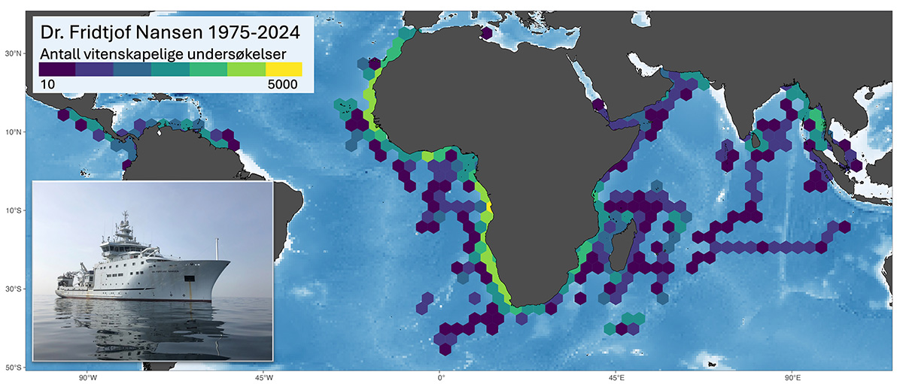
          - Omfanget av vitskaplege undersøkingar utførte av forskingsfartøyet «Dr. Fridtjof Nansen» i regi av EAF-Nansenprogrammet frå 1975 til 2024.
Foto: Ove Remme, Havforskingsinstituttet.
«Hav for utvikling»
I 2019 vart bistandsprogrammet «Hav for utvikling» lansert som ei av dei norske forpliktingane under Our Ocean-konferansen i Oslo. Programmet skal bidra til at partnarlanda utviklar og styrkjer rammeverket sitt for berekraftig og heilskapleg havforvalting innanfor ramma av havretten.
«Hav for utvikling» er eit kunnskapsprogram med hovudvekt på fagleg samarbeid innan heilskapleg havforvalting og tverrsektoriell koordinering, men samstundes òg ei tematisk satsing som støttar prosjekt som bidreg til måla for programmet. «Hav for utvikling» skal òg leggje til rette for samordning og felles formidling av Noregs havinnsats i utviklingssamarbeidet.
Noreg har inngått samarbeid om bilaterale program under «Hav for utvikling» i Indonesia, Mosambik og Kenya og arbeider no med eit «Hav for utvikling»-program i Ghana. Desse bilaterale programma er laga i tett dialog med styresmaktene i partnarlanda og trekkjer på kompetanse og ekspertise ved norske institusjonar innanfor tema som havforvalting, forsking innanfor fiskeri, akvakultur og miljø og statistikk. I tillegg har Noreg inngått avtalar med sivilsamfunn og multilaterale organisasjonar for å styrkje kapasiteten til utviklingsland når det gjeld havforvalting.
Bistandsprogrammet mot plastforureining og marin forsøpling
I 2018 lanserte norske styresmakter bistandsprogrammet mot marin forsøpling og mikroplast, som skulle bidra til å nå FNs berekraftsmål 14.1 – som er at verda innan 2025 skal forhindre, og i betydeleg grad redusere, alle former for havforureining. Noreg har støtta over 60 prosjekt som mellom anna har teke for seg betre avfallshandtering av plastavfall, å styrkje globale forpliktingar og nasjonale og regionale verkemiddel og å styrkje eigeninnsatsen til næringslivet. Programmet har òg støtta tiltak mot marin forsøpling frå skipsfart og fiskeri, særleg gjennom GloLitter-prosjektet med FNs sjøfartsorganisasjon (IMO) og FNs mat- og jordbruksorganisasjon (FAO). Innsatsen har vore retta mot folkerike og økonomisk raskt veksande asiatiske land med lange kystliner og i veksande afrikanske økonomiar og små øystatar. Bistandsprogrammet blir vidareført i fire nye år, frå 2025 til 2028, med ein ambisjon om å bruke opptil 1 milliard norske kroner på innsatsen i den siste perioden. I den nye programperioden har programmet som formål å bidra til å redusere omfanget av plastforureining og marin forsøpling i utviklingsland for å verne helse og miljø.
Marine verneområde
Gjennom utviklingssamarbeidet bidreg Noreg til å etablere og forvalte marine verneområde, styrkje institusjonane til kyststatane og fremje kunnskapsbasert havforvalting. Noreg er ein sentral bidragsytar til mellom anna Blue Action Fund, som støttar konkrete tiltak for marint vern og berekraftig bruk av kyst- og havområde i samarbeid med lokale styresmakter og lokalsamfunn. Noreg har òg støtta sivilsamfunnsorganisasjonar som, i tillegg til vern av marine økosystem, arbeider for berekraftig småskalafiske, styrkt rettsleg posisjon for kystsamfunn, kamp mot ulovleg, urapportert og uregulert fiske og betre forvalting av marine økosystem. Innsatsen er ein del av Noregs internasjonale arbeid for å støtte opp om Naturavtalen, som fastset at minst 30 prosent av land og hav innan 2030 skal bevarast og forvaltast på ein berekraftig måte.

Anna tosidig fiskerisamarbeid
Norske fiskeristyresmakter har tosidige samarbeidsavtalar med fleire land, såkalla MoU-ar (engelsk: Memorandum of Understanding). Avtalane med USA og Canada er dei med mest aktivitet.
Basert på MoU-ane har Noreg årlege møte med fiskeristyresmaktene i USA og Canada. Møta gjev høve til å drøfte saker der det er usemje, og til å diskutere initiativ og samarbeid i internasjonale forum som FAO, OECD og WTO og i aktuelle RFMO-ar.
I det tosidige forholdet med USA er det særleg spørsmål om UUU-fiske og oppfølging av vedtak i internasjonale forum som FAO og forskingssamarbeid som står sentralt. Dei siste åra har amerikanske styresmakter innført regelverk som kan påverke tilgangen andre land har til marknaden for sjømat. Dette er dels motivert av eit ønske om å kjempe mot UUU-fiske, dels for å få andre land til å redusere bifangsten av sjøpattedyr i kommersielt fiske. Frå norsk side har ein innvendingar mot måten USA har gått fram på i desse sakene.
Det bilaterale samarbeidet med Canada går mellom anna ut på å følgje opp vedtak i internasjonale forum av gjensidig interesse. Begge statar har geografisk nærleik til arktiske strøk, og problemstillingar knytte til ressursutnytting i Arktis er difor nokre av sakene som blir drøfta jamleg i dei bilaterale møta.

Fiskeriavtalane for 2026

Oversikt over avtalane
Med bakgrunn i det havrettslege rammeverket fører norske styresmakter kvart år forhandlingar med andre land. Noreg inngår både tosidige og fleirsidige avtalar om forvaltinga av bestandar vi deler. I tillegg blir det inngått avtalar i dei internasjonale fiskeriforvaltingsorganisasjonane der Noreg deltek.
Det er tre overordna mål som ligg til grunn for den norske medverknaden i ulike forhandlingsprosessar og internasjonale ressursforvaltingsforum:
- å fremje ei berekraftig forvalting av dei levande marine ressursane, basert på den beste tilgjengelege vitskaplege kunnskapen og ei økosystembasert tilnærming
- å sikre Noreg ein rettferdig del ved kvotefordeling av felles regulerte bestandar
- å sikre tilfredsstillande kontroll og handheving innan dei forvaltingsregima der Noreg tek del
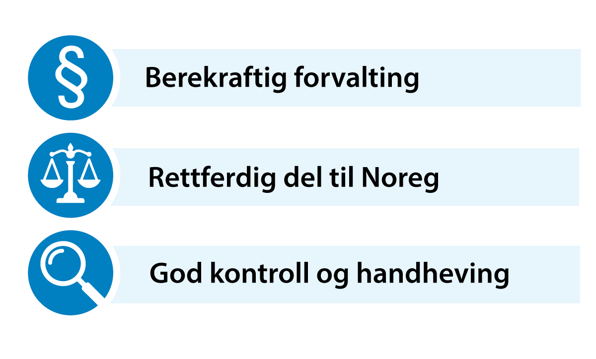
          - Måla for det internasjonale fiskerisamarbeidet.

Rammeavtalar og overeinskomstar med andre statar
Noreg har ført forhandlingar og inngått avtalar for 2026 med Russland, EU, Storbritannia, Færøyane og Grønland. Noreg har òg samarbeidd med Island om kvotebyte og oppfølging av Smottholavtalen. Figur 3.2 gjev ei oversikt over dei tosidige og tresidige avtalane Noreg inngår.

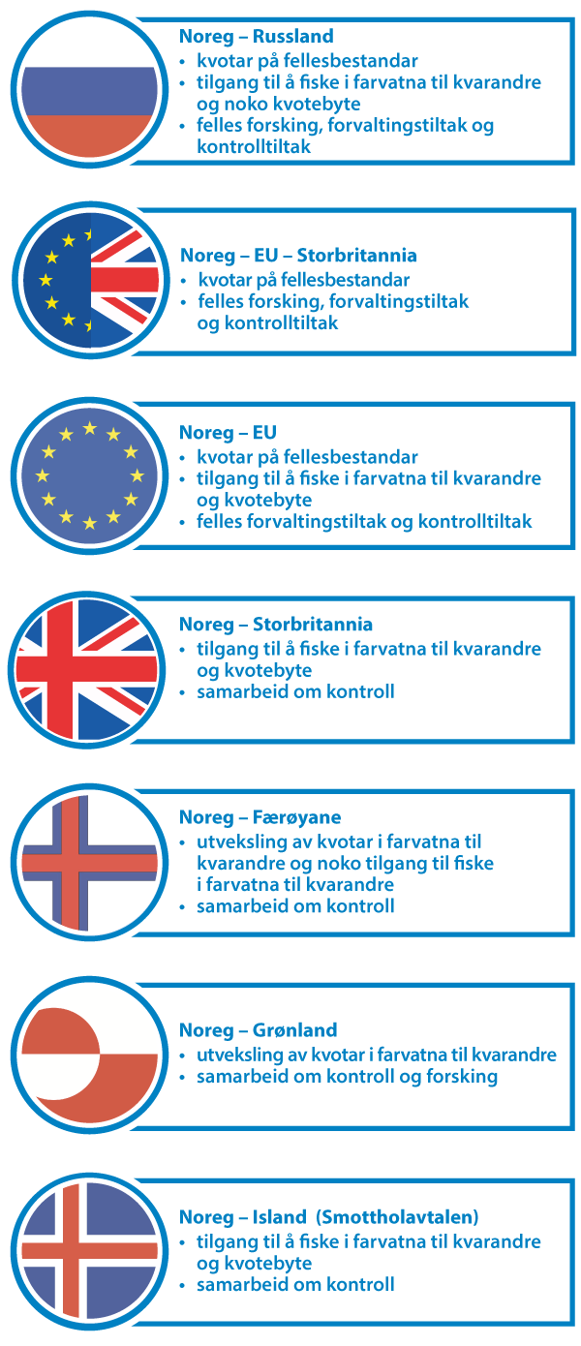
          - Oversikt over dei tosidige og tresidige avtalane Noreg har med andre land.
Fleirparts kyststatsavtalar
Forhandlingane om kyststatsavtalane gjeld forvalting og fordeling. Noreg har teke del i kyststatsforhandlingar om dei store vandrande bestandane makrell, norsk vårgytande sild og kolmule for 2026. Rammeavtalen frå 2018 for fisket etter lodde i området mellom Island, Grønland og Jan Mayen gjekk ut i 2024 etter at Island valde å seie han opp. Det er i gang forhandlingar om ein ny avtale. Sidan partane i fisket etter snabeluer i Irmingerhavet, med unntak av Russland, er samde om at det ikkje skal fiskast på denne bestanden, har dei ikkje hatt kyststatsmøte på fleire år (sjå nærmare omtale i kapittel 3.4.1).
Figur 3.3 gjev ei oversikt over kyststatsavtalane.
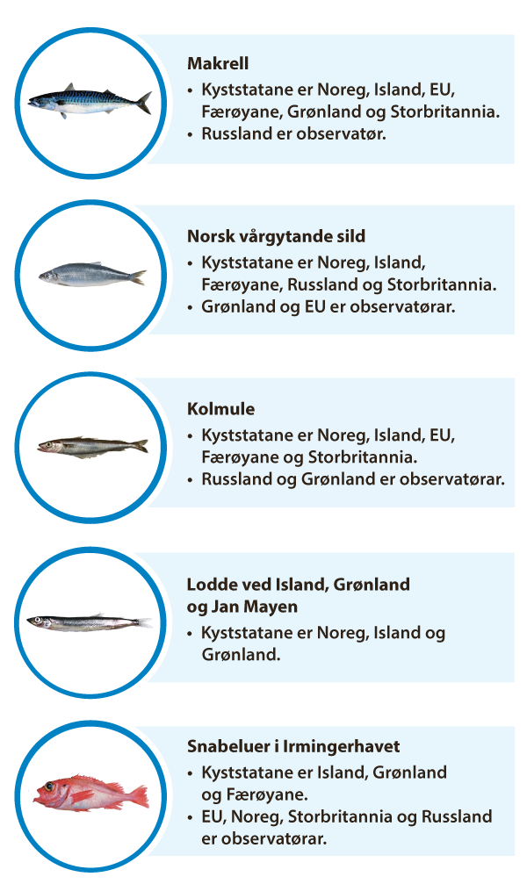
          - Oversikt over kyststatsavtalane der Noreg deltek.
Internasjonale fiskeriforvaltingsorganisasjonar
FN-avtalen om fiske på det opne havet pålegg kyststatane og statar som fiskar på det opne havet, å delta i regionalt samarbeid om forvaltinga av vandrande fiskebestandar. Noreg legg stor vekt på det internasjonale samarbeidet om fiskeriforvalting og deltek i fleire regionale fiskeriforvaltingsorganisasjonar – dei såkalla RFMO-ane. I tillegg deltek vi aktivt i nokre globale organisasjonar. Ei oversikt over organisasjonane Noreg deltek i, finst i figur 3.4.
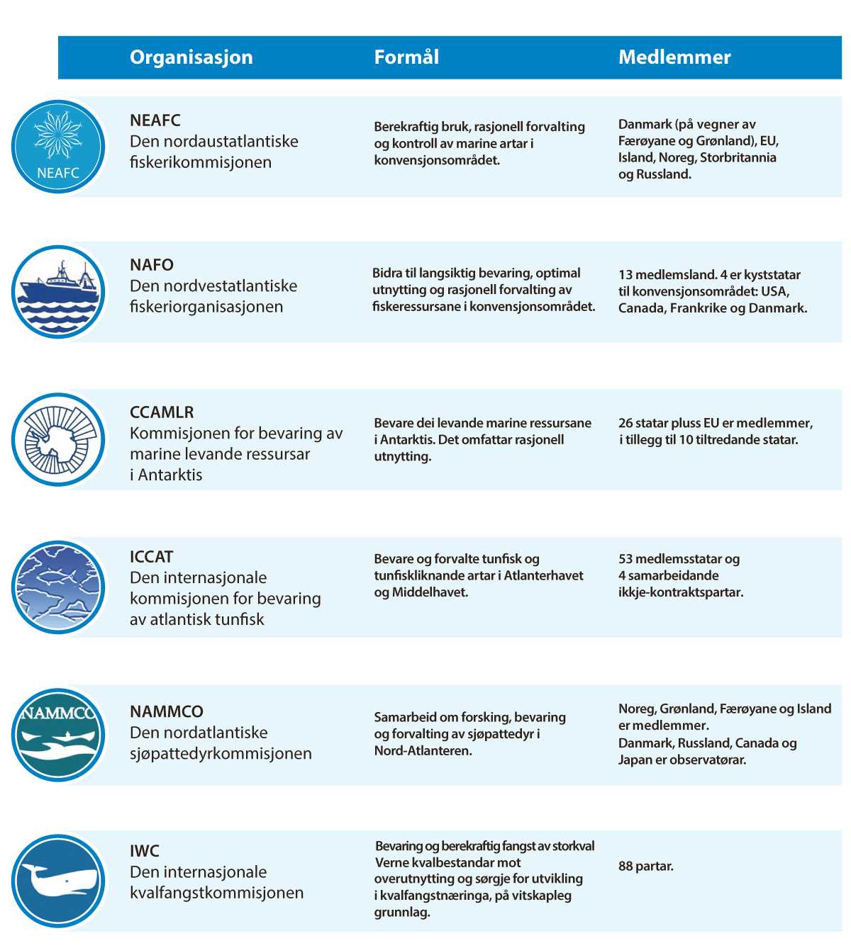
          - Oversikt over internasjonale fiskeriforvaltingsorganisasjonar som Noreg deltek i.
Delegasjonane
Når Nærings- og fiskeridepartementet utnemner delegasjonar til dei ulike fiskeriforhandlingane, ligg det ei balansert vurdering til grunn. Det blir lagt vekt på at partane forhandlingane vedkjem, skal vere representerte, at delegasjonen må ha ein handterleg storleik, og dessutan forhandlingstaktiske omsyn. Tradisjonelt har delegasjonane hatt representantar frå Nærings- og fiskeridepartementet, Utanriksdepartementet, Fiskeridirektoratet og Havforskingsinstituttet. I tillegg deltek representantar frå dei ulike næringsorganisasjonane. Dei seinare åra har òg Troms og Finnmark statsadvokatembete, Kystvakta og Sametinget vore medlemmer av delegasjonen til dei tosidige forhandlingane med Russland. Det blir vurdert frå år til år kven forhandlingane er relevante for.

Noreg – Russland
Fiskerisamarbeidet mellom Noreg og Russland er formalisert gjennom avtalen av 11. april 1975 om samarbeid innan fiskerinæringa og avtalen av 15. oktober 1976 om gjensidig fiskerisamarbeid. Avtalane regulerer ei gjensidig plikt til samarbeid om praktiske spørsmål innanfor fiskeriforvaltinga og til å gjennomføre konsultasjonar om desse spørsmåla, med særleg vekt på tiltak for å ta vare på bestandane og koordinere fiskerivitskapleg forsking.
Med bakgrunn i avtalane har Noreg og Russland gjennom Den blanda norsk-russiske fiskerikommisjonen ført årlege forhandlingar om totalkvotar og reguleringstiltak for bestandane vi deler i Barentshavet. Til fellesbestandane reknar vi nordaustarktisk torsk, nordaustarktisk hyse, blåkveite, snabeluer og lodde.
Partane fastset totalkvotar og fordeler kvotane mellom Noreg, Russland og tredjeland. Partane avtaler òg gjensidig rett til å delta i fisket i sonene til kvarandre og byter kvotar som gjeld både fellesbestandar og nasjonale bestandar. I tillegg omfattar avtalane harmonisering av teknisk regelverk, og det blir utarbeidd felles fiskerivitskaplege forskingsprogram. Noreg og Russland har forvaltingsreglar for torsk, hyse og lodde som legg fast bestandsnivå og tiltaksgrenser som grunnlag for å fastsetje kvotar. Forvaltingsreglane for torsk og hyse vart i 2021 førte vidare i fem nye år, men partane vart i 2024 samde om å framskunde evalueringa av forvaltingsreglane med eitt år, slik at dette skulle gjerast i 2025. Forskingssamarbeidet om mellom anna forvaltingsreglane er no lagt på is som ein del av russiske reaksjonar på listeføringa av to russiske fiskeriselskap. Partane er samde om å forvalte kongekrabbebestanden og snøkrabbebestanden kvar for seg i sine respektive område.
Det er semje mellom dei to landa om ei fast prosentvis fordeling av fellesbestandane. Etter at det er fastsett kvote til tredjeland, blir kvotane for nordaustarktisk torsk og nordaustarktisk hyse fordelte med 50 prosent til kvar av partane Russland og Noreg. Loddekvoten er fordelt med 60 prosent til Noreg og 40 prosent til Russland. Kvoten for blåkveite er fordelt med 51 prosent til Noreg, 45 prosent til Russland og 4 prosent til tredjeland for fiske i fiskevernsona ved Svalbard. Snabeluerkvoten er fordelt med 72 prosent til Noreg, 18 prosent til Russland og 10 prosent til tredjeland.
Det er lagt stor vekt på å utvikle felles tekniske reguleringstiltak for fisket i Barentshavet og Norskehavet. Tiltaka er baserte på vitskaplege analysar. Det er òg utvikla ein felles metodikk for å analysere det totale uttaket av torsk og hyse i Barentshavet, men dette arbeidet er òg lagt på is som ein del av russiske reaksjonar på listeføringa.
Det har hausten 2025 vore to ekstraordinære møte i Den blanda norsk-russiske fiskerikommisjon. Dette skjedde etter ønske frå Russland etter at Noreg listeførte dei to russiske fiskeriselskapa i juli 2025. Russisk reaksjon på dette prega òg dei ordinære forhandlingane og resultatet av dei.
2026-avtalen
Noreg fordømmer på det sterkaste Russlands fullskala militærangrep på Ukraina og har innført historisk strenge sanksjonar. Det bilaterale samarbeidet vårt med Russland er nedskalert til eit minimum. Samstundes har Noreg eit ansvar for å forvalte fiskeriressursane i Barentshavet på ein måte som sikrar framtidig hausting av ressursane. Samarbeidet innan forsking, regulering og kontroll er berande element for ei forsvarleg og berekraftig forvalting av dei bestandane Noreg og Russland forvaltar. Dette har svært mykje å seie, også for andre land som får kvotar til fartøya sine basert på avtalar med Noreg. Noreg har difor valt å føre vidare fiskerisamarbeidet med Russland.
Kvoteavtalen for 2026 mellom Noreg og Russland vart underskriven i Oslo og Moskva 18. desember 2025, på den 56. sesjonen til Den blanda norsk-russiske fiskerikommisjonen. Kommisjonsmøtet vart halde som videokonferanse. Russland har meldt seg ut av Det internasjonale rådet for havforsking (ICES). Kvoteråda for 2026 for dei fellesbestandane vi forvaltar saman med Russland, vart difor utarbeidde i ei bilateral arbeidsgruppe mellom Havforskingsinstituttet og det russiske forskingsinstituttet VNIRO. Arbeidsgruppa har følgt metodikken og rammeverket til ICES for bestandsvurdering og rådgjeving.
Den avtalte totalkvoten for fellesbestandane og fordelinga mellom Noreg, Russland og tredjeland er førte opp i tabell 3.1. Tabell 3.2 og 3.3 viser ei oversikt over norske kvotar i russisk økonomisk sone og russiske kvotar i norsk økonomisk sone.
            - Fastsette kvotar for fellesbestandane i Barentshavet i 2026 (tonn).
05J1xt2
Fiskeslag | TAC | Kvotar til Noreg2 | Kvotar til Russland | Kvotar til tredjeland
Nordaustarktisk torsk1 | 285 000 | 139 827 | 127 827 | 38 346
Nordaustarktisk hyse1 | 153 293 | 76 345 | 67 345 | 9 603
Blåkveite | 19 000 | 9 675 | 8 625 | 700
Snabeluer | 69 177 | 47 807 | 14 452 | 6 918

1 Kvotar etter byte av kvotar, men før tilbakeføring av ubrukt tredjelandskvote.
2 Inklusive norsk kysttorsk.

            - Norske kvotar i russisk økonomisk sone i 2026 (tonn).
02J1xt1
Fiskeslag | Kvotar
Torsk | 132 827
Hyse | 47 000
Blåkveite | 8 925
Snabeluer | 47 807
Reker | 4 650
Grønlandssel | 7 000 dyr
Steinbit | 2 500
Flyndre | 200
Andre artar | 500

            - Russiske kvotar i norske havområde i 2026 (tonn).
02J1xt1
Fiskeslag | Kvotar
Torsk | 120 827
Hyse | 47 000
Blåkveite | 7 875
Sei | 12 100
Steinbit | 5 000
Uer og snabeluer | 16 652
Kolmule | 14 819
Norsk vårgytande sild | 68 448
Andre artar | 2 500

Partane vart samde om ein totalkvote for nordaustarktisk torsk på 285 000 tonn i 2026. Dette inneber ein nedgang på 16 prosent frå 2025 og tilsvarer 55 000 tonn. Totalkvoten er delt mellom Noreg, Russland og tredjeland etter same mønster som tidlegare år. Den norske kvoten for 2026 er 139 827 tonn, inkludert 21 000 tonn kysttorsk og inntil 7 000 tonn som kan avsetjast til forsking. For nordaustarktisk hyse har Noreg og Russland avtalt ein totalkvote på 153 293 tonn. Dette er ein auke på 23 293 tonn frå 2025. Noreg og Russland vedtok òg kvotefleksibilitet mellom år i fisket etter torsk og hyse. Vedtaket inneber at partane kan overføre inntil 10 prosent av kvotane til neste år eller fiske inntil 10 prosent av kvoten for neste år på forskot.
Noreg har tradisjonelt gjeve Russland tilgang til å fiske store delar av torske- og hysekvotane sine i den økonomiske sona vår. Det er både fordi fisken er større lenger vest, og fordi ei vestleg fordeling av fisket gjer kontrollen enklare. Avtalen for 2026 gjev mellom anna partane rett til å fiske inntil 200 000 tonn torsk i kvarandre sine soner.
Det blir ikkje opna for noko loddefiske i 2026.
Det vart òg fastsett ein totalkvote for blåkveite på 19 000 tonn i 2026, på same nivået som i 2025.
For snabeluer er kvoten sett til 69 177 tonn for 2026. Det er ein auke på 1 986 tonn frå 2025.
Kontrollsamarbeid
Noreg og Russland har sidan starten av 1990-åra gradvis utvida fiskerisamarbeidet til å omfatte forvaltings- og kontrollspørsmål. I 1993 vart Det permanente utvalet for forvaltings- og kontrollspørsmål på fiskerisektoren (DPU) etablert under Den blanda norsk-russiske fiskerikommisjonen. DPU er eit samarbeid mellom dei utøvande fiskeristyresmaktene i begge land. I dag samarbeider kontrollstyresmaktene i dei to landa og utvekslar informasjon om kvotar, fangstdata og landingsdata. Det vart i 2025 halde eit digitalt møte i DPU, det første på fleire år. Som ein reaksjon frå russisk side på listeføringa av to russiske fiskeriselskap har russisk side trekt tilslutninga si til forslag utarbeidde i DPU.
Noreg og Russland er samde om å halde fram med samarbeidet om inspeksjonar av fiskefartøy både i reguleringsområdet til NEAFC og i Barentshavet. Begge landa gjev difor inspektørar høve til å vere på den andre parten sine fartøy for å observere under inspeksjonane.
Noreg og Russland har arbeidd saman i Analysegruppa, som er sett saman av representantar frå Fiskeridirektoratet, Kystvakta, den territoriale avdelinga for dei nordlege havområda frå Det føderale fiskeribyrået og ei grenseavdeling som russiske sikkerheitsstyresmakter har i Murmansk fylke. Analysegruppa gjer ei felles vurdering av fangstuttaket av fellesbestandane og samkøyrer informasjon på fartøynivå om fiskeriaktiviteten for både norske, russiske og tredjelands fartøy. Gruppa har vore sentral i arbeidet mot ulovleg fiske i Barentshavet, som var eit stort problem fram til 2007. Det er i åra 2009–2024 ikkje avdekt ulovleg overfiske av torsk og hyse i Barentshavet og Norskehavet. Som ein russisk reaksjon på listeføringa av to russiske fiskeriselskap har russisk side no suspendert deltakinga si i arbeidet i Analysegruppa.
Ulike grupper i Fiskerikommisjonen har arbeidd med å harmonisere det tekniske regelverket for fisket i Barentshavet eller Norskehavet. Felles teknisk regelverk for fisket vart vidareført i 2026.

Noreg – EU – Storbritannia
Fleire av bestandane i Nordsjøen vandrar mellom fiskerisoner i Noreg, EU og Storbritannia. Bestandar som tidlegare vart forvalta i fellesskap mellom EU og Noreg, blir no forvalta av Noreg, EU og Storbritannia. Partane har etter Brexit inngått årlege avtalar om totalkvotar for nordsjøbestandane av torsk, hyse, sei, kviting, raudspette og nordsjøsild. I tillegg har andre forvaltingsspørsmål, mellom anna for sild og torsk, samarbeid om vitskapleg forsking og kontroll stått på agendaen.
Etter tre forhandlingsrundar underteikna partane 5. desember 2025 ein trepartsavtale om kvotar for 2026.
Noreg og EU har tidlegare hatt forvaltingsstrategiar for fellesbestandane i Nordsjøen som skal vareta omsynet til ei forsvarleg forvalting og bidra til føreseielege rammer. Desse strategiane er eit viktig verktøy for forvaltarane. Når det no er tre partar som er med på forvaltinga, er forvaltingsstrategiar endå viktigare. I avtalen for 2026 har partane difor avtalt å føre vidare og prioritere arbeidet med dette det kommande året.
Partane har i fleire år arbeidd med ulike spørsmål knytte til forvaltinga av nordsjøsild. For 2026 vart partane samde om ein ny forvaltingsstrategi som skal sikre berekraftige kvotar. I tillegg vart ein samde om ein ny modell der ein totalkvote blir delt mellom partane.
Partane er òg samde om å arbeide for å betre fiskemønsteret i Nordsjøen. Særleg er dette viktig for torsk, der bestandsutrekninga har gjennomgått ein ny metoderevisjon. Revisjonen har ført til at torsk i Nordsjøen og nærliggjande område er delt opp i tre underbestandar. I tillegg er utbreiingsområdet gjort større. Tilstanden er òg ulik for dei ulike underbestandane (sjå nærmare omtale i kapittel 4.3).
Partane treng tid til å finne ut korleis dei tre underbestandane best bør forvaltast. Det er sett i gang arbeid for å sjå på framtidig forvalting, mellom anna gjennom prøvetaking av torsk. Dette arbeidet held fram i 2026.
Det skal også i 2026 arbeidast for å gjere fisket meir berekraftig. Ein vil halde fram med å rette merksemd mot bruk av tekniske reguleringar, som stengde felt og stengde periodar for å verne småfisk, og å betre selektiviteten i fiskereiskapane. Noreg, EU og Storbritannia skal òg føre vidare samarbeidet om kontroll i 2026.
For nokre av bestandane har kvotane gått opp frå i fjor, for andre har dei gått ned. Seikvoten har minka med 25 prosent og er no på 59 662 tonn. Kvoten på nordsjøsild vart på 328 566 tonn, noko som er ein nedgang på 20 prosent.
Tilstanden til torskebestanden er ikkje bra, og rekrutteringa er dårleg. Det er difor framleis behov for tiltak av dei slaga som er nemnde ovanfor. Det vart semje om ein totalkvote på torsk for alle område på 14 034 tonn. Kvoten i Nordsjøen er på 11 164 tonn i 2026, noko som er ein nedgang på 44 prosent frå 2025.
            - Kvotar for felles forvalta bestandar i Nordsjøen i 2026 (tonn).
05J1xt2
Fiskeslag | Totalkvote | Kvotar til Noreg | Kvotar til EU | Kvotar til Storbritannia
Torsk | 11 164 | 1 898 | 3 984 | 5 282
Hyse | 92 337 | 21 237 | 11 256 | 59 844
Sei | 54 053 | 28 108 | 19 199 | 6 746
Kviting | 159 344 | 15 934 | 37 956 | 105 454
Raudspette | 144 605 | 10 122 | 96 206 | 38 277
Nordsjøsild | 328 566 | 91 013 | 174 140 | 63 413

Noreg – EU
Avtalen om byte og tilgang i Nordsjøen og andre område
Noreg og EU har sidan 1978 inngått årlege fiskeriavtalar. Dei årlege avtalane har grunnlag i ein bilateral rammeavtale som tok til å gjelde i 1980. Avtalen inneheld føresegner om forvalting av felles fiskebestandar og gjensidig løyve til å fiske i fiskerisona til den andre parten. Partane hadde såleis i mange år eit felles ansvar for å forvalte fiskeressursane i Nordsjøen, men dette ansvaret ligg no, som tidlegare nemnt, på alle tre partar, inklusive Storbritannia. I tillegg til 1980-avtalen har vi brevvekslinga frå 1992. Noreg er gjennom desse avtalane forplikta til å tilby EU 4,14 prosent av utrekningsgrunnlaget for nordaust arktisk torsk (totalkvote fråtrekt avsetning til forskingskvotar). Denne kvoten skal kompenserast med tilsvarande høve til å fiske for norske fartøy i EU-farvatn og kvotar EU har fått på Grønland. Tilbodet av torsk til EU for 2026 vart 11 219 tonn, av dette har EU bytt til seg 9 196 tonn.
Nivået på og omfanget av kvotebytet har tradisjonelt sett vore ei vidareføring av tidlegare fiskemønster hos partane, men nivået har òg vore avhengig av variasjonar i storleiken på dei ulike bestandane. Etter Brexit er omfanget av og innhaldet i bytet endra noko, ettersom mykje av dei kvotane Noreg tidlegare bytte til seg frå EU, vart fiska i britisk farvatn. Når britane ikkje lenger er ein del av EU, er byteforholdet annleis. Noreg og EU vart samde om ein bilateral avtale for 2026 den 18. desember 2025.
            - Byte av kvotar mellom Noreg og EU i Nordsjøen og andre område i 2026 (tonn).
03J1xt1
Fiskeslag | Kvotar til Noreg i EU-sona | Kvotar til EU i norsk sone
Sei | 1 500
Lange |  | 465
Brosme |  | 25
Brisling | 10 000
Reker |  | 25
Lysing |  | 1 385
Andre artar | 500 | 1 390
Tunge | 5
Breiflabb |  | 990
Sjøkreps |  | 200
Kolmule | 47 905

            - Kvotar til EU på eksklusive norske bestandar nord for 62º N i 2026 (tonn).
02J1xt1
Fiskeslag | Kvotar
Torsk | 9 196
Hyse | 500
Sei | 400
Blåkveite (bifangst) | 165
Anna (bifangst) | 200

            - Kvotar til Noreg frå EU i sona til Grønland i 2026 (tonn).
02J1xt1
Fiskeslag | Kvotar til Noreg
Reker | 1 500
Blåkveite | 925
Skoleist og isgalt | 95
Uer | 900
            - Kvotar i Skagerrak og Kattegat i 2026 (tonn).
04J1xt1
Fiskeslag | TAC | Kvotar til Noreg | Kvotar til EU
Torsk | 1 596 | 52 | 2 754
Hyse | 5 675 | 238 | 5 644
Kviting | 455 | 8 | 447
Raudspette | 19 346 | 387 | 20 421
Reker | 2 807 | 1 487 | 1 703
Brisling | 43 209 | 3 241 | 39 968
Kontroll
Arbeidet med kontroll og overvaking av ressursuttaket er ei viktig oppgåve. Samarbeidet mellom Noreg og EU omfattar til dømes utveksling av fangststatistikk og landingsdata, inklusive fiskeriaktivitet frå tredjeland og annan relevant informasjon. Posisjonsrapportering og elektronisk fangst- og aktivitetsrapportering er viktige reiskapar i kontrollverksemda.
Avtalen om fiske i Skagerrak/Kattegat
EU forhandlar om fiske i Skagerrak på vegner av Danmark og Sverige. Dei årlege avtalane om fisket i Skagerrak/Kattegat har tidlegare bygd på trepartsavtalen av 1966 mellom Noreg, Danmark og Sverige. Ifølgje denne avtalen var farvatnet utanfor 4 nautiske mil å sjå på som opent hav. I dag har landa territorialfarvatn ut til 12 nautiske mil og økonomisk sone utanfor det. Det finst såleis ikkje opent hav i Skagerrak. Med sikte på å endre rammeverket slik at det vart i tråd med moderne havrett, starta Noreg ein prosess som etter kvart resulterte i at Noreg sa opp Skagerrakavtalen. Ein ny avtale om norsk, dansk og svensk fiske i Skagerrak vart signert 15. januar 2015.
Den årlege avtalen fastset totalkvotar og fordelinga av desse for bestandane torsk, hyse, kviting, raudspette, brisling og reker. Det norske fisket utgjer ein liten del av det totale fisket, og rekefisket er av størst interesse for norske fiskarar. EU (Danmark og Sverige) har størstedelen av dei enkelte kvotane.
For fisket i Skagerrak og Kattegat i 2026 vart Noreg og EU samde om ein avtale 16. desember 2025.
Opphøyr av ordninga med grensekryssande fiske i Skagerrak
Noreg har i lengre tid vore oppteken av å styrkje kontrollen og handhevinga av fiskeria i norsk økonomisk sone i Skagerrak. I Skagerrak har norske, danske og svenske fartøy kunna praktisere eit såkalla grensekryssande fiske. Det inneber at fartøya har kunna fiske kvar som helst i området (utanfor 4 nautiske mil), utan å måtte heve reiskapen når dei har kryssa grensa mellom dei ulike økonomiske sonene i Skagerrak, slik som elles i Nordsjøen. Denne praksisen har ført til dårleg oversikt over uttaket og svekt kontroll og handheving.
Dette har vore tema mellom Noreg og EU over lang tid, og ein har forsøkt å finne tekniske løysingar som sikrar ein tilstrekkeleg god kontroll, samstundes med at fiskarar skal kunne drive det grensekryssande fisket. Stortinget tok òg opp spørsmålet i handsaminga av Meld. St. 8 (2021–2022). Ein har ikkje lykkast med å finne passande tekniske løysingar, og Noreg avgjorde difor i november 2022 at grensekryssande fiske skulle opphøyre. Som ei følgje vart grensekryssande fiske forbode for fartøy over 12 meter frå 1. januar 2024, og frå 1. januar 2025 vart forbodet utvida til òg å gjelde for fartøy under 12 meter. Det er etter dette dermed forbode for norske, svenske og danske fartøy å krysse grensa til og frå norsk økonomisk sone utan først å heve reiskapen. Forbodet mot grensekryssande fiske er ei oppfølging av Stortingets oppmodingsvedtak i Innst. 293 S (2021–2022).
Sverigeavtalen
Utvidinga av norsk fiskerijurisdiksjon i 1977 fekk betyding for svenske fiskarar som hadde hatt eit tradisjonelt fiske i Nordsjøen i område som etter 1977 inngjekk i Noregs økonomiske sone. Desse fiskarane hadde ikkje alternativt driftsgrunnlag langs svenskekysten. Dette var bakgrunnen for at Noreg tilbaud Sverige ein nabolandsavtale om fiskeri som sikra svenske fiskarar retten til å halde fram med eit avgrensa fiske i norsk sone i Nordsjøen. Svenske fiskarar får tildelt kvotar på torsk, hyse, kviting, lyr, sei, sild, makrell, reker og industrifisk. Strukturen i avtalen med Sverige har vore stabil, og det har såleis ikkje blitt opna for nye fiskeri.
Sverigeavtalen for 2026 vart underteikna 16. desember 2025.
            - Kvotar til Sverige i norske farvatn i Nordsjøen i 2026 (tonn).
02J1xt1
Norsk økonomisk sone sør for 62º N | Kvotar
Torsk | 382
Hyse | 707
Sei | 880
Lyr og kviting | 190
Reker | 123
Sild | 846
Makrell | 242
Industrifisk (augepål, kolmule, tobis) | 800
Fiske i dei nordlege farvatna
Heilt sidan første gongen torskefisket i fiskevernsona ved Svalbard vart kvoteregulert, i 1986, har fartøy frå EU-land fått ein torskekvote. Denne kvoten har vore ein fast del av totalkvoten for torsk avtalt mellom Noreg og Russland og er ein del av dei såkalla tredjelandskvotane i kvotefordelinga som blir avtalt med Russland. Prosentsatsen vart i si tid rekna ut på grunnlag av tredjelands fiske i det området som vart fiskevernsona, som del av det samla torskefisket i alle område, i tiåret før sona vart oppretta i 1977.
Etter at Storbritannia gjekk ut av EU og den felles fiskeripolitikken frå 2021, vart den delen av fisket i referanseperioden som britiske fartøy hadde stått for, trekt ut. Dette var parallelt til, men med motsett forteikn frå, den metoden som vart brukt for den tidlegare austtyske og polske delen då desse vart inkluderte i andelen til EU-fartøy.
Denne reguleringa vekte reaksjonar både frå EU og frå Storbritannia, og det vart ført samtalar med begge partar utover i 2021. Med Storbritannia kom vi til ei forståing i desember 2021. Dette er omtalt nedanfor i kapittel 3.2.4.
EU reagerte særleg på at prosentsatsen som vart nytta for fartøya deira i 2021, var atskilleg lågare enn han dei sjølve hadde brukt i avtalen som EU og Storbritannia kom fram til om deling av kvotar i samband med at Storbritannia gjekk ut av EU. Frå norsk side vart dette avvist, med ei påpeiking av at det er opp til Noreg å fastsetje kvotar i dei norske sonene, og at EU og Storbritannia ikkje har rett til å avtale noko om desse kvotane.
28. april 2022 kom vi til ei forståing med EU om fiske i dei nordlege farvatna, på same måten som med Storbritannia i desember 2021. Forståinga er basert på at det er Noreg, og Noreg aleine, som kan fastsetje reguleringar av fisket i fiskevernsona. Ho inneheld òg ei anerkjenning av at det etablerte fiskerisamarbeidet mellom kyststatane i nord har gjeve berekraftige resultat gjennom mange tiår.
Forståinga gjekk vidare ut på at Noreg fastsette ein høgare torskekvote for 2022 enn for 2021 for fartøy frå medlemsstatar i EU. EU skulle på si side gjennomføre visse tekniske reguleringar for å fremje berekraftig fiske i området. Desse gjaldt (1) å forby bruk av den såkalla oppsamlingsposen, som samlar opp bifangst av botnfisk som blir sortert ut av sorteringsrista i trålen ved rekefiske i Smottholet, (2) å anerkjenne og fastsetje ein kvote som er stadfesta av kyststatane, for uer til fiske i internasjonalt farvatn i Norskehavet og (3) å avrekne bifangst av torsk i rekefisket i Smottholet mot torskekvoten som Noreg gjev for fiskevernsona.
Frå norsk side stadfesta vi at torskekvoten for fartøy frå EU-land ville bli fastsett etter ein høgare prosentsats enn han som vart nytta i 2021, noko vi gjennomførte allereie i 2022. Frå EU si side stadfesta dei at dei ville fastsetje nokre reguleringar for sitt eige fiske i internasjonalt farvatn i Barentshavet og Norskehavet slik Noreg hadde ønskt. Dette var eit viktig resultat, som har til formål å sikre eit samla berekraftig fiske, og som byggjer opp under den etablerte modellen for forvaltinga av ressursane i området. Dette burde difor ha blitt sluttstreken for ein årelang diskusjon mellom Noreg og EU om reguleringa av desse fiskeria.
Men etter fleire år og rundar med konsultasjonar på ulike nivå greidde Noreg og EU likevel ikkje å bli samde om implementeringa av forståinga. I vente på full implementering av dei tre nemnde tiltaka frå EU si side valde Noreg ei stegvis tilnærming til kvotefastsetjinga i 2023 og 2024, men signaliserte samstundes at Noreg ville gje full utteljing i kvoten, i tråd med lovnaden i forståinga, dersom EU implementerte alle krava som låg til grunn for forståinga. Særleg vart kravet om at EU skulle innføre forbod mot å bruke oppsamlingspose ved rekefiske i Smottholet, ei vanskeleg sak.
I eit nytt forsøk på å oppnå semje vart det i løpet av sommaren 2024 gjennomført samtalar på politisk nivå mellom utanriksminister Espen Barth Eide og EU-kommisjonens eksekutive visepresident Maroš Šefčovič. Samtalane munna ut i ei brevveksling 8. og 11. november 2024 der det vart stadfesta og tydeleggjort at Noreg, i tråd med havretten, har rett til å fastsetje kvotar og til å regulere og forvalte fiskeriressursane i havområda som er underlagde norsk suverenitet, inkludert i fiskevernsona ved Svalbard. Noreg sa seg òg samd i å tildele EU ein torskekvote på 2,8274 prosent av referansekvoten på torsk i fiskevernsona rundt Svalbard. Dette motsvarer 9 217 tonn for 2025.
EU ville på si side fastsetje ein kvote tilsvarande den norske kvotefastsetjinga i sine reguleringar, noko som vart stadfesta i EUs såkalla TAC- og kvoteforordning for 2025. Vidare avreknar EU alle fangstar av torsk frå kvoten Noreg har fastsett, både i fiskevernsona og i Smottholet. EU ville òg støtte fastsetjinga av ein uerkvote til fiske i internasjonalt farvatn i Norskehavet, i tråd med tilrådinga frå kyststatane.
Noreg og EU er framleis ikkje samde om bruken av oppsamlingspose i Smottholet. Bruk av oppsamlingspose leier til auka bifangst av torsk, blåkveite og hyse. Slik bifangst er uønskt frå eit fiskeriforvaltingsperspektiv. Noreg har difor arbeidd i fleire år for å få i stand eit forbod i Den nordaustatlantiske fiskerikommisjonen (NEAFC), noko vi fekk gjennomslag for i 2022. Men EU og Island har reservert seg mot forbodet og er difor ikkje bundne av det. Noreg har teke saka opp med EU og vil halde fram med å arbeide for at alle land som fiskar i Smottholet, sluttar seg til forbodet.

Noreg – Storbritannia
Noreg og Storbritannia inngjekk i 2020 ein overordna rammeavtale om fiskerisamarbeid. Avtalen legg til rette for at partane kan inngå avtalar om sonetilgang og kvotebyte, og vidare inneheld han føresegner om berekraftig ressursutnytting og samarbeid om forsking, kontroll og lisensiering.
Forholdet mellom Noreg og Storbritannia på fiskeriområdet er godt. Langt på veg deler Noreg og Storbritannia syn på overordna prinsipp for fiskeriforvalting, noko som kjem til uttrykk i rammeavtalen frå 2020.
Etter at Storbritannia gjekk ut av EU, har landet blitt ein viktig kyststat for bestandar som er delte mellom Noreg, Storbritannia og andre kyststatar i Nordaust-Atlanteren. Tradisjonelt har det vore viktig for Noreg å ha tilgang til å fiske i farvatn som no er britiske jurisdiksjonsområde.
Noreg og Storbritannia inngjekk for første gong ein bilateral avtale om tilgang og kvotebyte for 2022. Sidan er avtaler inngått kvart år og også for 2026. For botnfisk har partane avtalt gjensidig tilgang til ein samlekvote på 30 000 tonn i norske og britiske farvatn i Nordsjøen (inkl. områda rundt Shetland). I dei norske reguleringane har vi delt noko av denne samlekvoten på ulike fiskeartar som sei, lange, brosme, torsk, hyse og lysing. Målet med ordninga er å føre vidare fisket slik det var tidlegare.
I område i britisk farvatn utanom Nordsjøen har Noreg bytt til seg 250 tonn lange og 200 tonn brosme pluss nokre kvotar til å dekkje bifangst. I norsk økonomisk sone i Barentshavet har britane bytt til seg 850 tonn torsk og noko bifangst.
Når det gjeld det pelagiske fisket, har Noreg fått tilgang til å fiske inntil 26 078 tonn nordsjøsild i britisk farvatn, medan Storbritannia har fått tilgang til å fiske inntil 20 000 tonn norsk vårgytande sild i norsk farvatn.
Fiske i dei nordlege farvatna
Hausten 2021 vart det ført samtalar med Storbritannia om ei forståing om fiske i dei nordlege farvatna.
Storbritannia har i denne forståinga stadfesta at dei ikkje vil drive fiske i dei nordlege farvatna (dei såkalla ICES-områda 1 og 2) ut over kvotar tildelte av kyststatane (Noreg og Russland) eller etter samarbeid og konsultasjonar med desse kyststatane, med unntak for fiske i internasjonalt farvatn i Norskehavet (Smotthavet) på bestandar som Storbritannia sjølv er kyststat til. Storbritannia har òg stadfesta at dei anerkjenner Noreg sine suverene rettar og jurisdiksjonsområde i fiskevernsona ved Svalbard. Dette er uavhengig av den ulike forståinga som Noreg og Storbritannia har av det geografiske verkeområdet for regelen om lik handsaming ved fiske i Svalbardtraktaten.
Noreg har stadfesta at vi til gjengjeld vil tildele ein viss kvote på torsk til britiske fartøy i fiskevernsona ved Svalbard, innanfor den avsetjinga som blir gjord for slikt fiske frå tredjelandsfartøy i denne sona i kvotefordelinga avtalt mellom Noreg og Russland, så lenge Storbritannia held seg til denne forståinga.
Dette vil byggje opp under den eksisterande forvaltingsmodellen i desse områda, gjennom samarbeidet mellom Noreg og Russland, og bidra til å sikre at totalkvotane for dei ulike bestandane ikkje blir overfiska. Storbritannia har i forståinga anerkjent at dette norsk-russiske samarbeidet har sikra berekraftige fiskeri.
Begge partar har lojalt følgt opp forståinga, også når det gjeld forslag til relevante vedtak på årsmøta i NEAFC dei seinare åra.
I 2022 stemte Storbritannia for det norske forslaget om å forby bruken av det vi kallar ein oppsamlingspose, i rekefisket i internasjonalt farvatn. Dette forbodet, som vart vedteke mot stemmene frå EU og Island, som begge seinare reserverte seg mot vedtaket, har som formål å redusere bifangsten av særleg torsk og blåkveite i rekefiske. Storbritannia stemte vidare for det norske forslaget, i både 2022, 2023 og 2024, om storleiken på kvoten av uer i internasjonalt farvatn i Norskehavet.
Kyststatane Noreg og Russland hadde ikkje fastsett ein totalkvote for bestanden innan årsmøtet i NEAFC november 2025. Reguleringa for 2026, med ein kvote i internasjonalt farvatn på 5,9 prosent, blir handsama per skriftleg korrespondanse i starten av 2026 (sjå nærmare omtale av årsmøtet i kapittel 3.4.1).

Noreg – Færøyane
Noreg og Færøyane vart 19. desember 2025 samde om ein tosidig avtale om fiskerisamarbeid og kvotebyte for 2026. Avtalen byggjer på ein rammeavtale frå 1979 om gjensidige fiskerettar. Strukturen i bytet går grovt sett ut på at Færøyane får torsk, sei og hyse i Barentshavet, medan Noreg får lange/blålange, brosme og makrell av Færøyane. I tillegg får Noreg fiske delar av kolmulekvoten sin i færøysk fiskerisone mot at Færøyane får fiske torsk og hyse som dei har bytt til seg frå Russland, i norske farvatn.
Norske fiskarar får ein kvote for 2026 på 2 100 tonn lange/blålange, 1 800 tonn brosme og 600 tonn andre artar som bifangst. Noreg får òg 2 678 tonn makrell. Makrellkvoten kan fiskast i den økonomiske sona til Noreg eller på det opne havet. Færøyane får ein kvote på 3 034 tonn torsk, 1 172 tonn hyse, 425 tonn sei og 400 tonn andre artar i norsk økonomisk sone. Av kvotar som dei har fått gjennom byteavtalen med Russland, kan Færøyane i tillegg fiske opptil 6 306 tonn torsk, 1 484 tonn hyse og 553 tonn andre artar som bifangst i norske farvatn.
I avtalen forpliktar Færøyane seg til å avgrense det totale fisket sitt i Barentshavet til dei artane og kvotane dei har fått tildelt i avtalane med Noreg og Russland, utan omsyn til om fisket skjer i eller utanfor jurisdiksjonsområda til Noreg og Russland.

Noreg – Grønland
Noreg og Grønland vart 8. januar 2026 samde om ein tosidig avtale om gjensidige fiskekvotar for 2026. Avtalen byggjer på ein rammeavtale frå 1992. Samarbeidet på fiskeriområdet med Grønland fungerer godt og omfattar òg kontrollsamarbeid og forskingssamarbeid. For norske fiskarar er kvotane på dei kommersielt viktige artane blåkveite, uer og torsk av størst verdi. I tillegg til desse kvotane får Noreg tradisjonelt mellom anna reker, blåkveite og uer frå EU i grønlandske farvatn.
Grønlandske fiskarar får i 2026 ein kvote på 2 920 tonn nordaustarktisk torsk, 533 tonn nordaustarktisk hyse, 454 tonn nordaustarktisk sei og inntil 425 tonn andre artar som bifangst (uer og blåkveite) i havområda under norsk jurisdiksjon.
I avtalen forpliktar Grønland seg til å avgrense det totale fisket sitt i Barentshavet til dei artane og kvotane dei har fått tildelt i avtalane med Noreg og Russland, utan omsyn til om fisket skjer i eller utanfor jurisdiksjonsområda til Noreg og Russland.
I 2026 kan Noreg fiske følgjande kvantum i sona til Grønland:
- ved Vest-Grønland: 600 tonn blåkveite
- ved Aust-Grønland: 250 tonn blåkveite, 400 tonn uer fiska med botntrål/line, 360 tonn brosme, 100 tonn skoleist, 15 tonn kveite og 325 tonn bifangst av andre artar
- ved Aust- og Vest-Grønland: 720 tonn torsk
Noreg og Grønland inngjekk ein avtale om kontrollsamarbeid 4. mars 2005. Avtalen er vidareført i 2026. Forskingssamarbeidet blir vidareført i tråd med rammeavtalen frå 1992.

Noreg – Island (Smottholavtalen)
Noreg, Island og Russland inngjekk i 1999 ein trepartsavtale om visse samarbeidsforhold på fiskeriområdet (Smottholavtalen). Gjennom denne avtalen greidde norske og russiske styresmakter å gjere slutt på det uregulerte islandske fisket på regulerte bestandar i internasjonalt område i Barentshavet. Ein protokoll til Smottholavtalen regulerer bytet av fisk mellom Island og Noreg. Etter denne protokollen får Island tildelt eit kvantum nordaustarktisk torsk i norsk økonomiske sone nord for 62º N. I tillegg kjem ein bifangstkvote på andre artar i torskefisket på 30 prosent. Som kompensasjon for den islandske torskekvoten har norske fiskarar ein kvote botnfisk og ein loddekvote i Islands økonomiske sone. Botnfiskkvoten ligg fast på 500 tonn pluss bifangst. Loddekvoten blir justert i takt med totalkvoten for nordaustarktisk torsk.
For 2025–2026-sesongen er det ikkje ein norsk kvote relatert til Smottholavtalen. Dette kjem av at byte under Smottholavtalen blir suspenderte i tilfelle der totalkvoten for nordaustarktisk torsk blir fastsett under 350 000 tonn. For 2026 er totalkvoten for denne bestanden fastsett til 285 000 tonn.
Den samla norske loddekvoten er normalt større, ettersom Noreg òg har ein del som kyststat gjennom fiskerisona ved Jan Mayen. Lodde har tidlegare òg inngått i kvotebytet med EU ved at EU har fått lodde frå Grønland gjennom avtalen dei har med Grønland.
Det er opna opp for eit loddefiske denne sesongen (sjå nærmare omtale i kapittel 3.3.2).
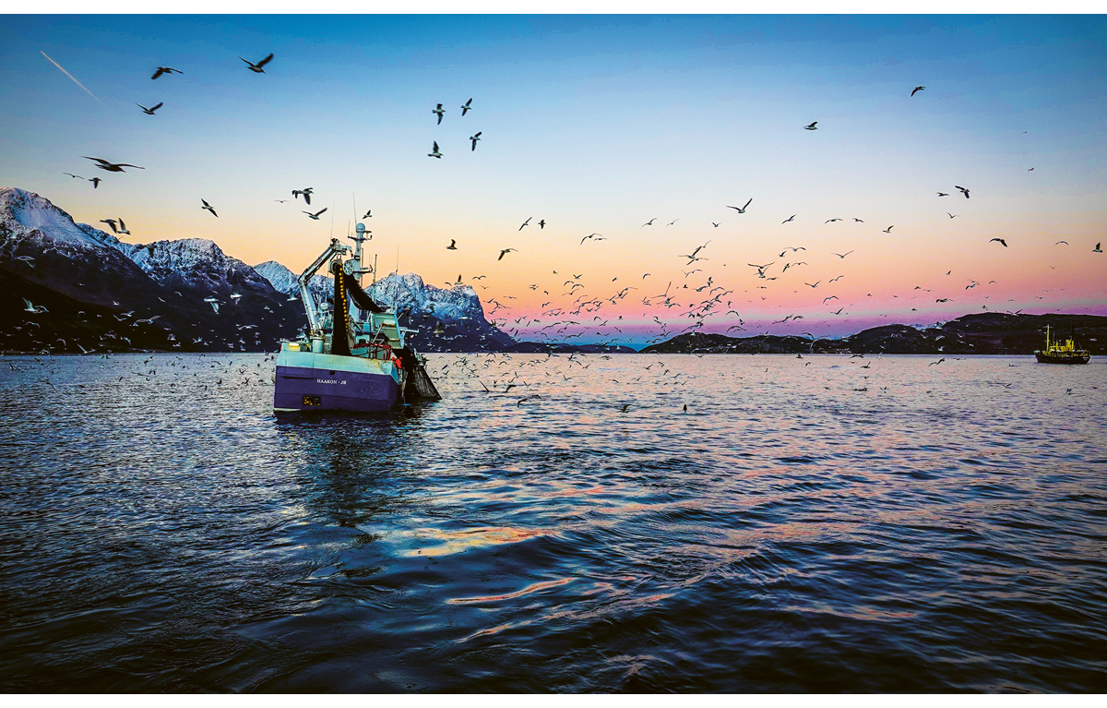
          - Sildefiske ein tidleg dag i november.
Foto: Jørgen Ree Wiig, Fiskeridirektoratet.
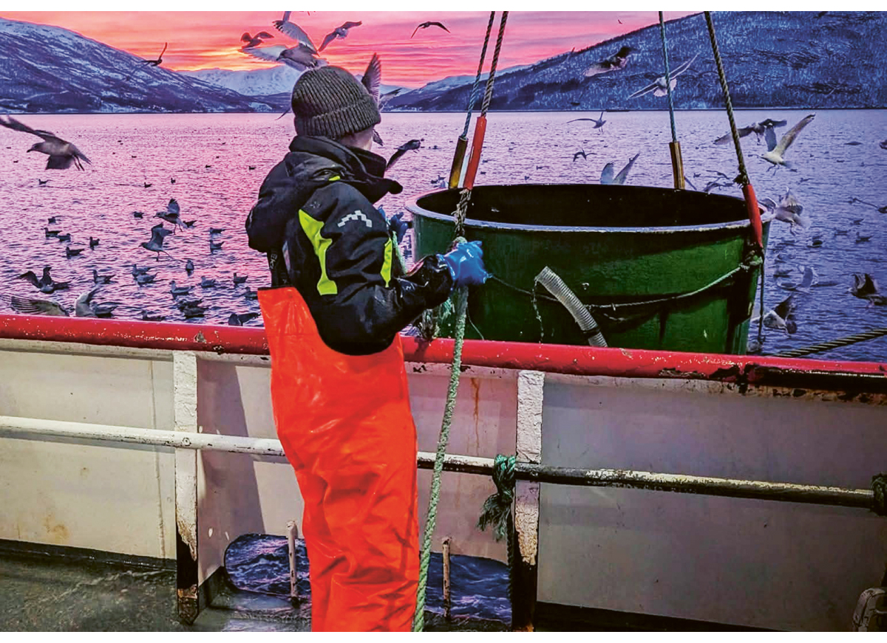
          - Sildemerking under eit av sildemerketokta til Havforskingsinstituttet.
Foto: Merete Kvalsund, Havforskingsinstituttet.

Kyststatsavtalar og andre fleirsidige avtalar

Forvaltinga av norsk vårgytande sild
Norsk vårgytande sild er rekna som ein av dei største fiskebestandane i Nord-Atlanteren og den største sildebestanden i verda.
18. januar 2007 vart det underteikna ein ny kyststatsavtale mellom EU, Færøyane, Island, Noreg og Russland om forvaltinga av NVG-sild. Denne avtalen gav Noreg 61 prosent av NVG-silda. Avtalen inneheldt òg den same langsiktige forvaltingsplanen partane vart samde om under den tidlegare avtalen frå 1996. Partane var i tillegg samde om tosidige avtalar om sonetilgang.
Storbritannia deltok for første gong på kyststatsmøtet hausten 2020 og skreiv under avtalen på lik line med dei andre partane. Kyststatane vart i eit møte våren 2021 samde om at EU ikkje lenger er kyststat for NVG-sild, men at Storbritannia no har fått denne statusen.
Færøyane har over fleire år kravd ein høgare del av den totale kvoten, noko som har ført til at heile spørsmålet om delinga mellom partane har blitt opna på nytt. Kyststatane har forhandla om delinga i fleire rundar, men har ikkje greidd å bli samde om ein ny fempartsavtale.
I 2013 og 2014 inngjekk Noreg, EU, Island og Russland ein firepartsavtale med ein kvote til Færøyane basert på den tradisjonelle delen deira av silda. For 2015 og 2016, derimot, inngjekk ikkje partane firepartsavtalar. Frå 2017 har alle fem kyststatane vore samde om totalkvote (TAC), og for 2026 er partane samde om ein totalkvote på NVG-sild på 533 914 tonn.
På kyststatsmøtet hausten 2020 vart det lagt fram ein rapport utarbeidd under leiing av forskarar frå Havforskingsinstituttet, men med deltaking av forskarar frå dei andre partane, der sonetilhøyrsla til silda vart oppdatert. I rapporten gjekk forskarane òg gjennom metodikk for å rekne ut sonetilhøyrsla for ein bestand. Denne rapporten vart oppdatert til kyststatsmøtet hausten 2025 og kjem òg til å bli oppdatert i åra framover.
Fram til no er det ikkje oppnådd ein avtale om fordelinga av andelar til statane, og kvotane blir fastsette unilateralt. Noreg tok føring og fastsette ein unilateral andel på 65,6 prosent NVG-sild i 2024 for å bidra til å få ned overfisket på bestanden. Island og Færøyane reduserte òg andelane sine høvesvis likt som Noreg i 2024. I desember 2024 vart Noreg og Færøyane samde om ein kyststatsavtale om NVG-sild med eit tilhøyrande sonearrangement. Avtalen gjev Noreg ein kyststatsandel på 64,18 prosent og Færøyane ein kyststatsandel på 10 prosent. Noreg har med dette redusert sin unilaterale andel av norsk vårgytande sild dei to siste åra frå 76 prosent til 64,18 prosent, og Færøyane har redusert sin unilaterale andel frå 22 prosent til 10 prosent. Samla tok Noreg og Færøyane ned overfisket utover totalkvoten med 23,87 prosentpoeng og har med dette teke eit stort ansvar saman for å få ned det totale fiskepresset på norsk vårgytande sild. I tillegg til avtalen om storleiken på dei nasjonale kvotane har Noreg og Færøyane inngått ein avtale som gjev færøyske fartøy tilgang til å fiske NVG-sild i norsk økonomisk sone og norske fartøy tilgang til å fiske kolmule i færøysk økonomisk sone. Avtalen varer til ein av partane eller partane saman seier han opp.
Kyststatane er samde om å halde fram forhandlingane om ein heilskapleg fordelingsavtale i 2026.

Forvaltinga av lodde ved Island, Grønland og Jan Mayen
Trepartsavtalen om loddebestanden ved Island, Grønland og Jan Mayen vart første gong underteikna 12. juni 1989. Dei mest sentrale elementa i denne avtalen er fastsetjinga av kvoten, andelsfordelinga mellom partane og tekniske reguleringar for gjennomføringa av sjølve fisket. Det er lodde i Jan Mayen-sona som gjer at Noreg blir rekna som kyststat til denne loddebestanden. Avtalen frå 2018 innebar ei endring i fordelinga mellom landa, basert på biologiske forhold og vandringsmønsteret til lodda dei seinare åra. I tillegg til kyststatsandelen får Noreg overført lodde frå Island gjennom den såkalla Smottholavtalen (sjå nærmare omtale i kapittel 3.2.7).
Når det gjeld sesongen 2025–2026, er totalkvoten sett til 197 000 tonn for denne loddebestanden.
Etter kyststatsforhandlingar mellom partane hausten 2022 valde Island å seie opp rammeverket for lodde ved Island, Grønland og Jan Mayen den 12. oktober 2022. Fisket gjekk likevel som normalt i dei påfølgjande sesongane, i samsvar med oppseiingsklausulen i dette rammeverket frå 2018.
Forhandlingane starta med at Grønland og Island kravde at den norske andelen skulle reduserast til 1 prosent. Etter grundige avvegingar kom vi fram til at vi måtte godta dette. Forhandlingane vil no halde fram om andre forhold i avtalen og om vilkåra for fiske i den islandske økonomiske sona. Det at fisket berre går føre seg der, er årsaka til at Island har ein sterk forhandlingsposisjon i denne avtalen.
Noreg forhandlar no med Island om vilkår for å fiske lodde i Islands økonomiske sone. Dette må på plass før det er aktuelt for Noreg å tiltre den nye avtalen saman med Island og Grønland.
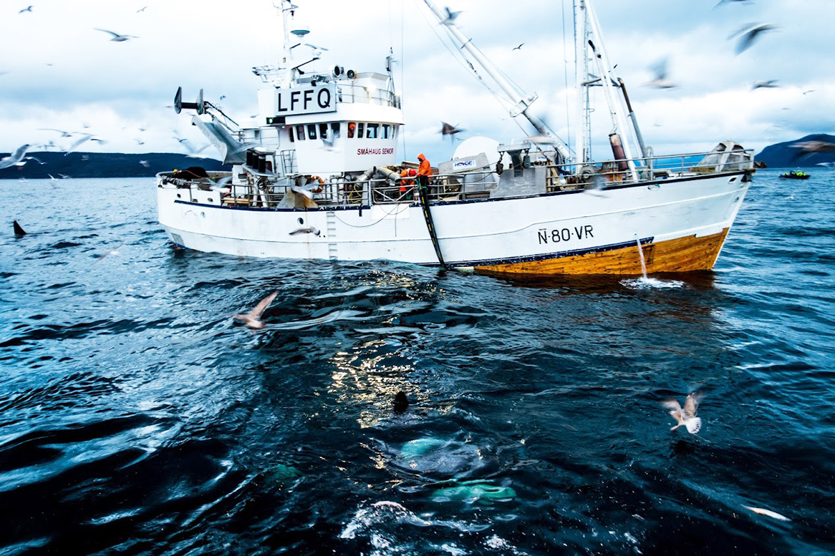
          - Sildefiske på Kvænangen.
Foto: Jørgen Ree Wiig, Fiskeridirektoratet.

Forvaltinga av kolmule
Etter fleire år med forhandlingar inngjekk kyststatane EU, Noreg, Island og Færøyane ein rammeavtale om forvaltinga av kolmule 16. desember 2005. Denne har vore følgt opp med årlege kvoteavtalar. Fordelinga var slik at ein først avsette ei viss mengd til fiske i internasjonalt farvatn (Russland og Grønland), og så delte kyststatane det resterande kvantumet.
Etter initiativ frå EU har partane utarbeidd ein felles rapport om sonetilhøyrsle for kolmulebestanden. Med utgangspunkt i rapporten har EU kravd ein høgare del av totalkvoten. Færøyane har følgt opp og krev òg ein høgare del. I dag har vi ikkje ein heilskapleg avtale om fordeling av kolmulebestanden. Noreg har fastsett ein kyststatsandel i tråd med avtalen frå 2005. Dei andre kyststatane har auka dei unilaterale andelane sine.
Kyststatane har forhandla i fleire rundar dei seinaste åra om ei ny deling av totalkvoten. Fram til no har dei ikkje lykkast med å bli samde. I forhandlingane for 2017 greidde partane likevel å bli samde om ein ny forvaltingsplan for fisket. Partane er òg samde om den årlege totalkvoten. Dette sikrar at alle kyststatane har eit felles utgangspunkt når dei fastset sine respektive kvotar.
I kyststatsforhandlingane for 2026 vart partane samde om ein totalkvote (TAC) på 851 344 tonn. TAC er basert på rådgjeving frå ICES og forvaltingsplanen som er evaluert av ICES. På same måten som for norsk vårgytande sild deltok Storbritannia for første gong i forhandlingane om kolmule hausten 2020.

Forvaltinga av makrell
Sjølv om makrellbestanden har vore i ganske god forfatning dei seinare åra, er bestanden på veg nedover. Hausten 2025 la ICES fram eit kvoteråd for 2026 på 174 357 tonn makrell. Dette er ein dramatisk reduksjon på om lag 70 prosent samanlikna med kvoterådet for 2025. Etter Brexit i 2020 hadde kyststatane ikkje nokon avtale på makrell, og det var dermed ikkje semje om andelsfordelinga av bestanden, det vil seie kor stor andel kvar part skal ha av totalbestanden. Noreg mista òg tilgangen sin til å fiske makrell i sona til Storbritannia (tidlegare EU-farvatn). Noreg og Storbritannia signerte i 2023 ein tosidig avtale for makrell. Avtalen sikra Noreg tilgang til å fiske 60 prosent av den nasjonale kvoten i britiske farvatn. Denne tilgangen vart nytta fullt ut.
Trass i ei rekkje forhandlingsrundar vart kyststatane til makrell ikkje samde om fordeling av makrellbestanden i 2024. I mangel av ein fullstendig avtale inngjekk Noreg, Storbritannia og Færøyane ein trepartsavtale om forvalting av makrellen i juni 2024. Trepartsavtalen gjelda forvalting, fordeling og tilgang til å fiske makrell i farvatna til kvarandre og handla om storleiken på dei nasjonale kvotane, sonetilgang og vitskapleg samarbeid. Avtalen sikra mellom anna den norske flåten høve til å fiske 60 prosent av den nasjonale makrellkvoten i britiske farvatn, medan Færøyane hadde høve til å fiske 40 prosent av den nasjonale kvoten sin i norske farvatn.
Som ei vidareføring av trepartsavtalen inngjekk Noreg, Færøyane, Island og Storbritannia ein firepartsavtale om makrell 15. desember 2025. Avtalen tek utgangspunkt i ein totalkvote på 299 010 tonn, og sjølv om det er noko høgare enn tilrådinga frå ICES, kjem dette til å redusere det totale fiskepresset med heile 48 prosent samanlikna med totalkvoten for 2025. I avtalen forpliktar partane seg til å utvikle ein vitskapsbasert langsiktig forvaltingsstrategi som gjev eit rammeverk for framtidig fastsetjing av totalkvotar som skal redusere risikoen for liknande kutt i framtida.
Avtalen reduserer det samla fiskepresset på makrellbestanden og er utforma slik at det er mogleg å inkludere dei resterande kyststatane (EU og Grønland) dersom dei ønskjer det. Avtalen gjeld, inntil vidare, for tre år, noko som bidreg til å gjere situasjonen meir stabil og føreseieleg for den norske næringa.
Sjølve firepartsavtalen inneheld dei sama elementa som trepartsavtalen frå 2024 – forvalting, fordeling og tilgang. Noreg sin del av totalkvoten er på 26,4 prosent, og vi fører vidare retten vår til å fiske 60 prosent av den norske kvoten i den økonomiske sona til Storbritannia. Færøyane fører vidare retten sin til å fiske 40 prosent av kvoten sin i norsk økonomisk sone (NØS), medan Island no får høve til å fiske 60 prosent av kvoten sin i NØS.
Kyststatane startar nye forhandlingar vinteren 2026, og siktemålet er å oppnå ein ny, heilskapleg kyststatsavtale der alle kyststatane er med. Frå norsk side blir det lagt vekt på at det må vere ein klar samanheng mellom sonetilhøyrsla til makrellen, det vil seie kor mykje og kor lenge makrellen oppheld seg i kvar økonomiske sone, og eigardelane partane til slutt endar opp med. I vente på ein heilskapleg kyststatsavtale for makrell har Noreg sett seg ein førebels kvote på 55 257 tonn. Denne kvoten blir justert til våren når forhandlingane blir avslutta.

Forvaltinga av uer
Det finst fleire artar av uer i Nordaust-Atlanteren. Det er størst kommersiell interesse knytt til snabeluerbestandane i Irmingerhavet, i Barentshavet og i Norskehavet. Desse blir utnytta av fleire statar.
Snabeluer i Barentshavet og Norskehavet
I 2005 starta eit nytt fiskeri etter snabeluer på det opne havet i Norskehavet. Bestanden det blir fiska på, er hovudsakleg i norsk sone, men delar av bestanden dreg på næringsvandring i område utanfor norsk fiskerijurisdiksjon i om lag tre månader om hausten.
Den nordaustatlantiske fiskerikommisjonen (NEAFC) sette i 2008 i gang ei uavhengig utgreiing med tanke på å etablere eit vitskapleg fundament for ein fordelingsnøkkel. Rapporten etter utgreiinga konkluderte med at sonetilhøyrsla til Noreg ligg på rundt 74 prosent. Russland er òg kyststat til snabelueren, og Noreg og Russland vart i oktober 2014 samde om ei fordeling av bestanden: 72 prosent til Noreg, 18 prosent til Russland, 5,9 prosent til det opne havet i Norskehavet og 4,1 prosent til tredjelands bifangst i fiskevernsona ved Svalbard.
Andelen til internasjonalt farvatn har blitt diskutert gjennom fleire år, og det har særleg vore EU som ikkje har akseptert denne. I 2024 fekk Noreg for først gong støtte til avsetninga frå alle kontraktspartane i NEAFC.
Kyststatane Noreg og Russland hadde ikkje fastsett ein totalkvote for bestanden innan årsmøtet i NEAFC november 2025. Reguleringa for 2026, med ein kvote i internasjonalt farvatn på 5,9 prosent, blir handsama per skriftleg korrespondanse i starten av 2026 (sjå nærmare omtale av årsmøtet i kapittel 3.4.1).
Snabeluer i Irmingerhavet
Partane i prosessen om fordeling og regulering av snabeluer i Irmingerhavet er kyststatane Island, Grønland og Færøyane og observatørane EU, Noreg, Storbritannia og Russland.
Under årsmøtet i NEAFC i 2021 fremja Island og Danmark (på vegner av Færøyane og Grønland) eit forslag om å ikkje hauste snabeluer i Irmingerhavet i 2022, 2023 og 2024. Eit liknande forslag vart fremja av Danmark (på vegner av Færøyane og Grønland), EU, Island og Storbritannia under årsmøtet hausten 2024. Forslaget vart vedteke og gjeld for 2025, 2026 og 2027. Russland var einaste kontraktspart som stemte imot og har reservert seg mot vedtaket. Det samla uttaket av bestanden har i lang tid vore altfor høgt. Uttaket var vesentleg høgare enn tilrådinga frå ICES i 2025 òg, sidan Russland, som ikkje godtek fordelingsnøkkelen og tilrådinga frå ICES, har gjeve seg sjølv ein svært høg kvote.

Internasjonale fiskeriforvaltingsorganisasjonar

Den nordaustatlantiske fiskerikommisjonen (NEAFC)
NEAFC skal sørgje for ei langsiktig bevaring og best mogleg utnytting av fiskeressursane i konvensjonsområdet. Kommisjonen skal leggje til rette for ei samfunnsøkonomisk optimal og miljøvennleg utnytting av fiskebestandane. Partane til NEAFC er Danmark (på vegner av Færøyane og Grønland), EU, Island, Noreg, Russland og Storbritannia. Sekretariatet ligg i London.
Den viktigaste oppgåva til NEAFC er å vere med og utvikle ei meir økosystembasert forvalting av havområda og gode regionale kontrollregime. Ansvarsområda til NEAFC (vanlegvis kalla reguleringsområdet) er i utgangspunktet avgrensa til områda utanfor dei økonomiske sonene til partane. Når det gjeld reguleringar av fisket på bestandar som vandrar både innanfor og utanfor dei økonomiske sonene til partane, har kommisjonen i første rekkje ein samordnande funksjon. NEAFC kan likevel gjere vedtak om reguleringstiltak innanfor den økonomiske sona til ein part dersom vedkommande part ønskjer det og støttar at det blir sett i verk eit reguleringstiltak. NEAFC-konvensjonen gjeld i utgangspunktet for alle fiskeressursar i konvensjonsområdet. Unntaket er sjøpattedyr og langtmigrerande artar dersom dei er omfatta av andre internasjonale avtalar (til dømes tunfisk).
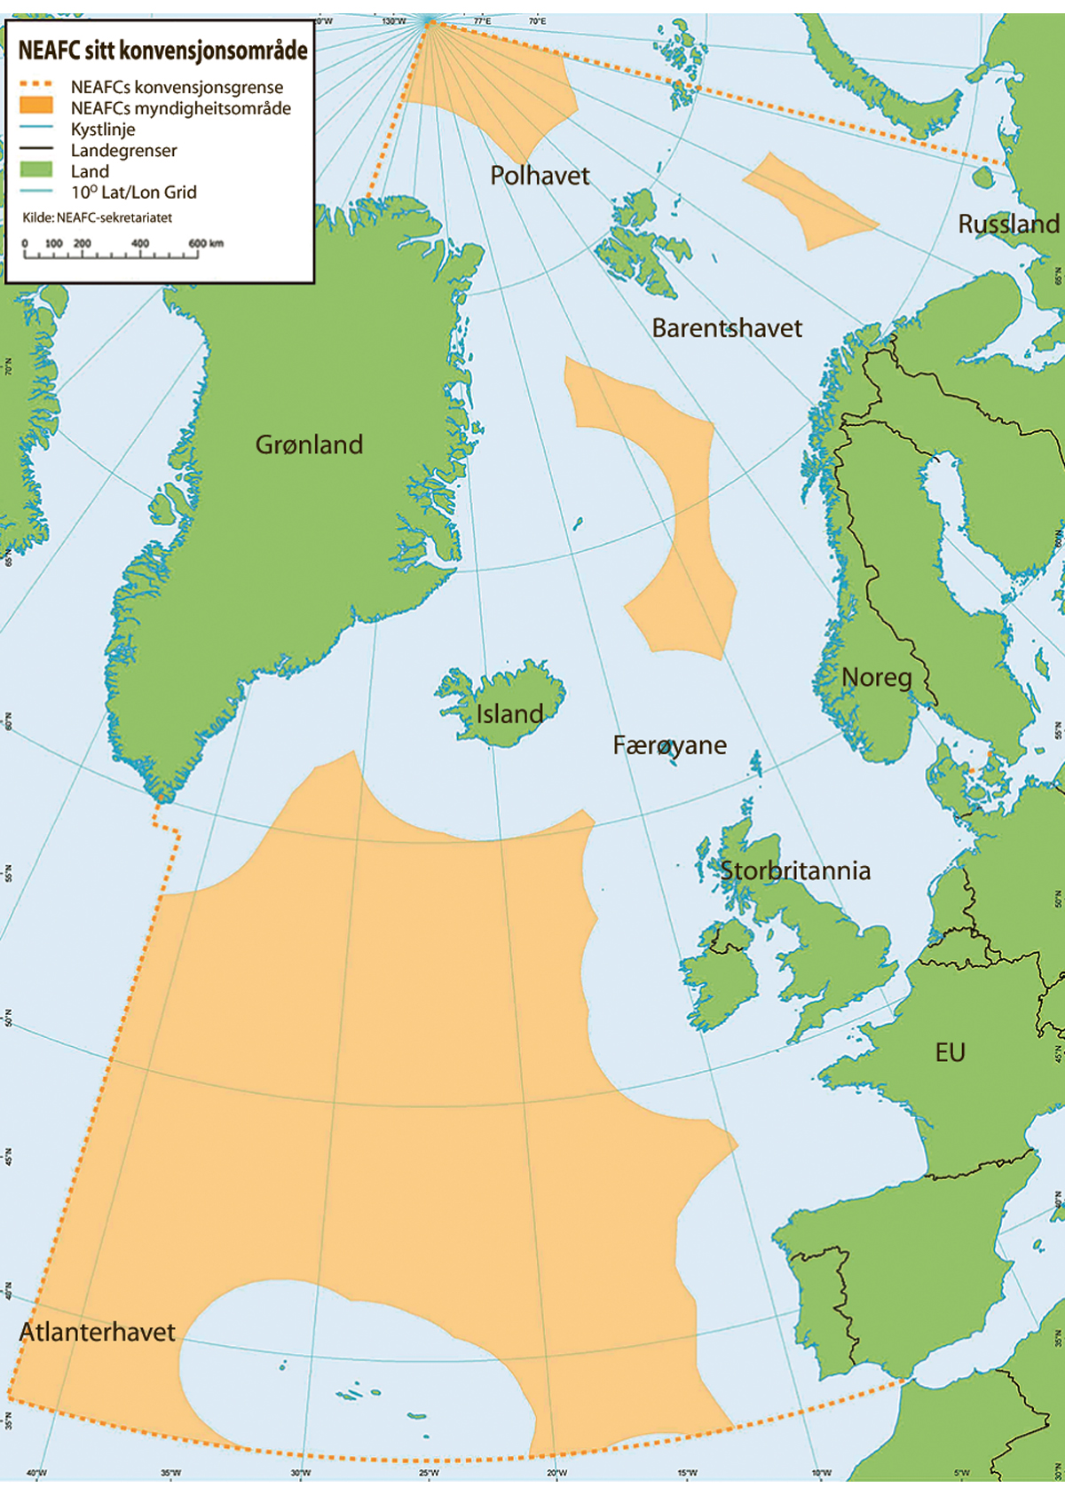
          - Konvensjonsområdet til NEAFC ligg innanfor dei stipla linene, ansvarsområde er merkte i oransje.
Fiskerireguleringar for 2026
NEAFC har i første rekkje ein viss samordnande funksjon i reguleringa av fisket etter bestandar som vandrar mellom dei økonomiske sonene til partar og internasjonalt farvatn. Dette gjeld kolmule, norsk vårgytande sild, makrell og uer. Til vanleg blir det inngått kyststatsavtalar for desse bestandane. Desse avtalane er omtalte i kapitla ovanfor.
Arbeidet i NEAFC er påverka av Russlands angrepskrig mot Ukraina ved at eit fleirtal av partane ikkje har vilja delta på møte med Russland i NEAFC-undergrupper og -komitear i 2025. Dette har ført til at Russland reserverer seg mot vedtak dei ikkje er samde i eller har hatt høve til å vere med og diskutere.
Årsmøtet vedtok ei regulering av fisket etter norsk vårgytande sild basert på kyststatsavtalen om ein totalkvote på 533 914 tonn. Denne reguleringa inneber at kyststatane kan fiske dei nasjonale kvotane sine i internasjonalt farvatn. Partane vart ikkje samde om regulering av fisket for verken kolmule eller makrell under årsmøtet.
Noreg og Russland er kyststatar til snabelueren i Norskehavet og vart i oktober 2014 samde om ei fordeling av bestanden på bakgrunn av ein sonetilhøyrslerapport forskarar frå NEAFC-landa hadde utarbeidd. Avtalen inneheld òg ein kvote til internasjonalt farvatn. Kyststatane Noreg og Russland hadde ikkje fastsett ein totalkvote for bestanden innan årsmøtet i NEAFC november 2025. Reguleringa for 2026, med ein kvote i internasjonalt farvatn på 5,9 prosent, blir handsama per skriftleg korrespondanse i starten av 2026.
Partane i prosessen om fordeling og regulering av snabeluer i Irmingerhavet er kyststatane Island, Grønland og Færøyane og ikkje-kyststatane EU, Noreg, Russland og Storbritannia. Forbodet mot fiske etter uer i Irmingerhavet vedteke under årsmøtet i 2021 vart revidert under årsmøtet i 2023 og deretter vidareført under årsmøtet i 2024. Vedtaket inneber ein nullkvote og forbod mot å tilby omlastings-, forsynings- og støttetenester til fartøy i internasjonalt farvatn med fangstar av bestanden om bord og gjeld for perioden 2025–2027. Under årsmøtet hausten 2025 fremja EU forslag om ei ytterlegare innstramming ved at det òg skal vere forbod mot å tilby dei ovannemnde tenestene og dessutan forbod mot landingar og fiskeriaktivitet i eige farvatn for fartøy som har eller har hatt fangstar av bestandane om bord.
NEAFC-forbodet mot direktefiske etter uer i Irmingerhavet er i tråd med tilrådinga frå ICES. Russland har i etterkant av årsmøtet reservert seg mot vedtaket, og forbodet gjeld difor ikkje for fartøya deira. Noreg og Danmark på vegner av Færøyane og Grønland (DFG) er bundne av reguleringa i internasjonalt farvatn. For EU, Island og Storbritannia gjeld dette òg i deira eigne farvatn.
Kontraktspartane vart òg samde om å føre vidare reguleringa av fisket etter hyse ved Rockall.
Områdeforvalting
NEAFC vedtok for første gong i 2004 å stengje enkelte område for botntråling og fastståande reiskapar for å verne sårbare marine økosystem. I åra etter har kommisjonen med jamne mellomrom gjort justeringar i områda og stengt nye område i tråd med tilrådingar frå ICES. Det er no i alt 13 område innanfor reguleringsområdet til NEAFC som er stengde for botnfiske.
Alle tiltaka som er vedtekne om stengde område og botnfiske, er element i oppfølginga NEAFC har gjort av fire relevante resolusjonar i perioden mellom 2006 og 2016 og FAO-retningslinene om botnfiske frå 2008. NEAFC vedtok i 2014 eit nytt og betre regelverk for botnfiske og vern av sårbare marine økosystem.
Regelverket inneber at reguleringsområdet til NEAFC er delt inn i tre kategoriar: stengde område, eksisterande botnfiskeområde og avgrensa botnfiskeområde. Dei stengde områda er område der sårbare marine økosystem er påviste og ICES har tilrådd stenging. I tillegg til å liste opp dei stengde områda definerer regelverket kva for område som per i dag er rekna for å vere eksisterande fiskeområde og dermed opne for fiske. Område som verken er stengde for botnfiske eller omfatta av eksisterande fiskeområde, utgjer dei avgrensa botnfiskeområda. Desse er ikkje opne for ordinært botnfiske, men NEAFC kan gje løyve til forsøksfiske i områda. Regelverket stiller strenge krav til slikt prøvefiske. Mellom anna skal det gjennomførast konsekvensutgreiingar før det er aktuelt å vurdere eit forsøksfiske, og sjølve forsøksfisket er underlagt eigne rapporteringsreglar. Fartøya må òg ha observatørar om bord. I etterkant av eit forsøksfiske skal det gjennomførast ei evaluering for å vurdere om eit botnfiske vil kunne ha betydeleg negativ påverknad på dei sårbare marine økosystema i området, og om det dermed bør stengjast, eller om området kan bli opna som eit eksisterande botnfiskeområde. Dersom fartøy i ordinært fiske eller i forsøksfiske støyter borti sårbare marine økosystem (korallar og svamp), pliktar dei å stoppe fisket, rapportere hendinga og flytte seg minst to nautiske mil bort frå staden med sårbare økosystem.
I tråd med krava i NEAFC-regelverket gjennomfører NEAFC kvart femte år ei evaluering av om reguleringa har vore effektiv når det gjeld vern av sårbare marine økosystem. Evalueringa i 2019 konkluderte med at reguleringa fungerer etter formålet, men foreslo likevel nokre forbetringspunkt. Desse har blitt diskuterte i dei permanente arbeidsgruppene i NEAFC dei siste åra, og oppfølgingsarbeidet held fram i 2026.
Årsmøtet i 2024 vedtok òg å melde inn dei stengde områda i reguleringsområdet til NEAFC som andre effektive arealbaserte bevaringstiltak (OECM-tiltak) til konvensjonen om biologisk mangfald (CBD). I 2024 har det vore arbeidd med innmeldinga, og rapporten til konvensjonen er send. Innmeldinga av dei stengde områda synleggjer korleis fiskeriforvalting bidreg til at ein når handlingsmåla for berekraftig bruk fram mot 2030 (sjå nærmare omtale av CBD i kapittel 2.3). Som ledd i arbeidet med rapporteringa har NEAFC samarbeidd med den regionale havmiljøorganisasjonen OSPAR om å skrive ei felles framstilling av korleis tiltaka i begge organisasjonane verker saman og forbetrar forholda i det marine miljøet. Framstillinga følgjer rapporten til CBD.
Kontrollsamarbeid
Kampen mot ulovleg, urapportert og uregulert fiske har vore høgt prioritert i NEAFC i fleire år. Arbeidet har resultert i eit omfattande kontroll- og handhevingsregelverk, som mellom anna inneheld krav til rapportering av fiskeriaktivitet, reglar om omlasting og inspeksjon til sjøs, hamnestatskontroll og svartelisting.
På årsmøtet i 2018 vedtok partane endringar i kontroll- og handhevingsregelverket for å leggje til rette for implementering av eit nytt og heilelektronisk rapporteringssystem. Dei nye rapporteringskrava tok til å gjelde 15. januar 2024, med krav om implementering innan to år. Noreg innførte dei nye løysingane i desember 2025.
Kontrollsamarbeidet i NEAFC har elles vore prega av Russlands angrepskrig mot Ukraina, noko som har ført til at partane i den permanente kontrollkomiteen (PECMAC) i NEAFC ikkje har hatt formelle møte sidan 2023.

Den nordvestatlantiske fiskeriorganisasjonen (NAFO)
Det overordna målet til NAFO er å bidra til langsiktig bevaring og berekraftig bruk av fiskeriressursane i konvensjonsområdet og til samstundes å bevare dei marine økosystema der desse ressursane finst.
NAFO har 13 medlemsland: Canada, Cuba, Danmark (på vegner av Færøyane og Grønland), EU, Frankrike (på vegner av Saint-Pierre og Miquelon), Island, Japan, Noreg, Russland, Storbritannia, Sør-Korea, Ukraina og USA. Fire av medlemslanda er kyststatar i konvensjonsområdet. Det gjeld USA, Canada, Frankrike (på vegner av Saint-Pierre og Miquelon) og Danmark (på vegner av Færøyane og Grønland). NAFO-sekretariatet ligg i Halifax i Canada.
NAFO har i dei seinare åra lagt vekt på å modernisere organisasjonen og har innført nødvendige endringar av NAFO-konvensjonen. Den nye konvensjonen frå 2008 tek mellom anna omsyn til føre-var-prinsippet, økosystembasert forvalting, etablering av ein mekanisme for tvisteløysing og strukturelle endringar av organisasjonen. Noreg ratifiserte den reviderte konvensjonen i 2009, og konvensjonen vart gjeldande 18. mai 2017.
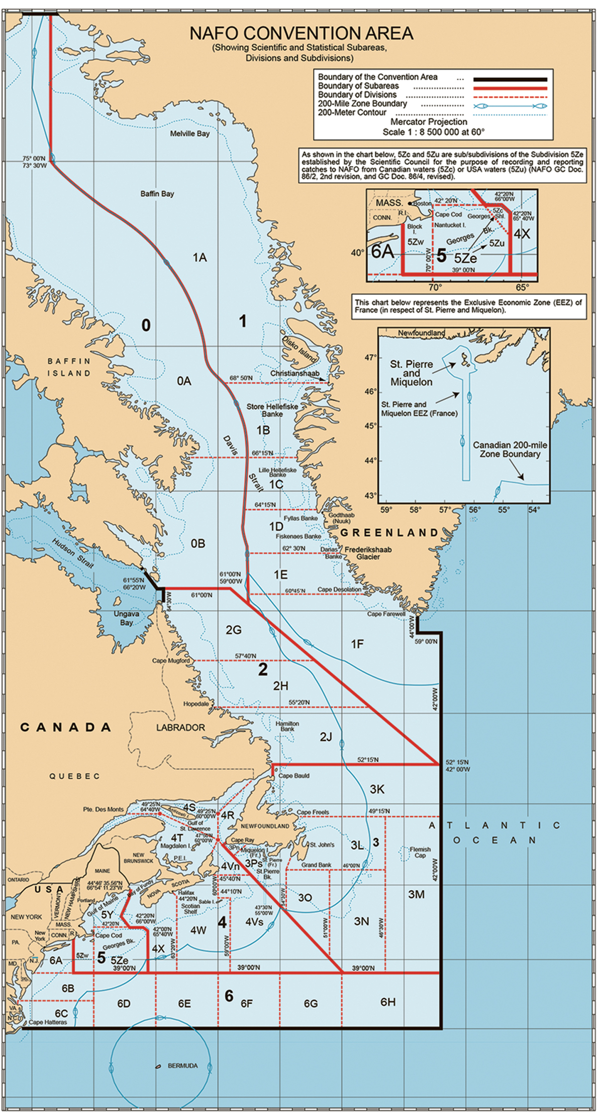
          - Konvensjonsområdet til NAFO.
Fastsette kvotar for 2025
Den viktigaste bestanden for Noreg i NAFO er torsk i reguleringsområde 3M (sjå kart i figur 3.8), der vi har ein kvoteandel på 9,25 prosent. Etter ti år med fiskeforbod (moratorium) vart direktefisket etter torsk i 3M opna igjen i 2010. Partane vedtok ein totalkvote for fisket i 2026 på 15 360 tonn, noko som er ein auke på om lag 22 prosent frå fjorårskvoten på 12 613 tonn. Bestanden har over tid hatt ei svak rekruttering. Det såg ei stund ut til at måtehald i kvotefastsetjinga dei seinaste åra hadde effekt og bidrog til å betre tilstanden for bestanden. Rådgjevinga for 2026 peiker likevel på vedvarande svak bestandsrekruttering. Det er difor framleis grunn til å overvake bestanden nøye og ha ei forsiktig tilnærming dei neste åra, noko Noreg og nokre av dei andre kontraktspartane argumenterte for under årsmøtet.
Noreg har sidan 1993 fiska reker på Flemish Kapp. Det har gått føre seg to separate rekefiskeri i dette området, eitt i reguleringsområde 3M og eitt i reguleringsområde 3L. På grunn av den dårlege bestandssituasjonen vedtok NAFO, i tråd med tilrådinga frå havforskarane, å stoppe rekefisket i område 3M i 2011. Bestandssituasjonen for reker i 3M såg ut til å ha betra seg noko, og i tråd med tilrådinga frå forskarane vart fisket opna med verknad frå 1. januar 2020. Fisket vart lukka igjen i 2021, i tråd med vitskapleg rådgjeving, og fisket har vore stengt sidan då.
Rekefisket i 3M er regulert med fiskedøgn, noko som er eit lite tilfredsstillande reguleringsregime. Hausten 2023 møttest partane for å drøfte om det gjekk an å gjere om fiskedøgnsreguleringa til eit kvoteregime. Diskusjonen var eit framhald av forhandlingane frå året før. Noreg og EU hadde i forhandlingane i 2022 lagt fram eit felles forslag om konvertering til eit kvoteregime og fordeling av kvotar mellom relevante kontraktspartar. Dette forslaget vart godt teke imot i 2022 og vart diskutert på nytt under rekemøtet i 2023. Også Canada, USA, Frankrike (på vegner av St. Pierre og Miquelon) og Russland la fram forslag til eller presenterte tankar om ein modell for konvertering frå fiskedøgn til kvotefordeling mellom partane. Partane lykkast heller ikkje denne gongen med å bli samde om eit nytt forvaltingsregime eller om kvotefordeling. Det har ikkje vore noko eige rekemøte sidan 2023.
I åra før 2011 låg totalkvoten for reker i reguleringsområde 3L på 30 000 tonn. For 2011 tilrådde vitskapskomiteen i NAFO å redusere den totale fangsten. Partane var i åra etter samde om behovet for ein reduksjon, men vart ikkje samde om å redusere den totalt tillatne fangsten like mykje som forskarane tilrådde. Noreg og fleire land stemte imot å fastsetje høgare rekekvotar enn det tilrådinga frå forskarane sa. Då bestanden vart ytterlegare redusert, vart partane på årsmøtet i 2014 samde om å innføre fiskeforbod for denne bestanden òg. Fisket har sidan vore stengt. Rekebestanden i område 3LN er undersøkt på ny. Undersøkinga viser at rekebestanden i dette området er ein del av ein større bestand og er i betre stand enn ein tidlegare trudde. Canada har vedteke å gjenopne fisket på bestanden for canadiske fartøy i nasjonalt farvatn. NAFO-partane er samde om å vurdere nærmare om rekefisket i NAFOs regulatoriske område skal opnast igjen, under årsmøtet i 2026.
Noreg har kvoterettar i NAFO på 30 prosent av totalkvoten for lodde i reguleringsområde 3NO. Som følgje av den svake bestandssituasjonen har det lenge vore forbode å drive direktefiske på denne arten, og forbodet vart vidareført for 2026.
Torskebestanden i område 2J3KL kollapsa i 1980-åra, og fisket har vore stengt sidan 1992. I juni 2024 vedtok Canada, som er kyststat til bestanden, å gjenopne fisket. Totalkvoten for 2026 er fastsett til 40 000 tonn. 95 prosent av totalkvoten er reservert for Canada (38 000 tonn). Dei resterande 5 prosentane av kvoten, tilsvarande 2000 tonn, er sette av til fiske for dei tolv andre partane i NAFOs reguleringsområde (internasjonalt farvatn i område 3L). Under årsmøtet i 2024 vart det vedteke ein ny fordelingsnøkkel for desse tolv partane. Etter ønske frå Canada vart det òg vedteke at reguleringsåret for torskekvoten i 2J3KL skal gjelde frå juni til juni året etter. I tråd med det nye forvaltingsregimet er kvoten til Noreg fram til juni 2026 på 40,40 tonn.
I 2024 vart det vedteke ein ny forvaltingsplan for blåkveite som i utgangspunktet skal gjelde fram til 2035. For 2026 vart det i tråd med den nye forvaltingsplanen fastsett ein totalt tillaten fangst på 10 914 tonn. Noreg har ingen del i denne bestanden, men når totalkvoten kjem opp i 30 000 tonn eller meir, har Noreg rett til å fiske på ein eigen kvote som blir sett av til land utan fast kvotedel.
Regulering av fiske med botnreiskapar
I tråd med fire relevante resolusjonar i perioden mellom 2006 og 2016 har NAFO lagt stor vekt på å regulere fisket med botnreiskapar slik at sårbare marine økosystem blir skåna. NAFO har òg arbeidd med å setje i verk FAOs retningsliner for djuphavsfiske på det opne havet.
Ulike område i konvensjonsområdet er delte inn i tre kategoriar: noverande område, stengde område og nye fiskeområde. NAFO har formelt vedteke eit kart som viser dei noverande fiskeområda. Det blir stilt særleg strenge krav til fisket i nye område, men også i noverande fiskeområde er det strenge miljøkrav. Det gjeld særleg dersom ein ønskjer å nytte nye reiskapstypar, eller dersom ny vitskapleg informasjon seier at den noverande fiskepraksisen bør endrast.
Ei evaluering av NAFO-regelverket for vern av sårbare marine økosystem, som den gongen omfatta 19 stengde område, vart avslutta i 2021. På bakgrunn av evalueringa har nye område gradvis blitt omfatta av reguleringa. Per i dag er i alt 27 område stengde fram til utløpet av 2026. Dette omfattar 15 område med konsentrasjonar av korallar og svamp som har særleg sårbare økosystem, og 12 undersjøiske fjell.
NAFO har i tillegg vedteke regelverk for kva fartøya skal gjere dersom reiskapar kjem i kontakt med sårbare økosystem under fisket. Fartøy pliktar ved samanstøyt, uavhengig av område, å stoppe fisket, rapportere hendinga og flytte seg minst to nautiske mil bort frå staden med sårbare marine økosystem. I utgangspunktet er fiske med botnreiskapar ikkje tillate i dei nye områda. Det er likevel høve til eit forsøksfiske, men dette er strengt regulert. Mellom anna pliktar fartøya å ha ein vitskapleg observatør om bord. På grunnlag av rapportar frå forsøksfiske og vitskapleg rådgjeving kan NAFO opne for generelt fiske i avgrensa område.
Kontrollsamarbeid
Kampen mot urapportert, uregulert og ulovleg fiske (UUU-fiske) har hatt høg prioritet i NAFO i fleire år. Arbeidet har resultert i eit omfattande kontroll- og handhevingsregelverk, som mellom anna inneheld krav til posisjonsrapportering, rapporteringsplikter, reglar om inspeksjon til sjøs, hamnestatskontroll, svartelisting og eit observatørprogram.

Den internasjonale kvalfangstkommisjonen (IWC)
Noreg er ein av dei opphavlege partane til konvensjonen om regulering av kvalfangst av 1946, som regulerer fangst og bevaring av større kvalartar. Konvensjonen har i dag 88 partar. Den internasjonale kvalfangstkommisjonen er overvakingsorganet til konvensjonen. IWC har som hovudoppgåve å sikre ei berekraftig forvalting og bevaring av dei større kvalartane. I 1982 vedtok IWC eit totalforbod mot all kommersiell kvalfangst med verknad frå 1986. Noreg har reservert seg mot forbodet og er difor ikkje bunde av det. Frå 1994 til 2006 forsøkte IWC å få på plass eit revidert forvaltingsregime for å opne for kommersiell kvalfangst utan å lykkast. Japan la i 2018 fram eit forslag til reform av organisasjonen utan å lykkast. Forslaget tok sikte på mellom anna å opne for alminneleg berekraftig kvalfangst. Som ei følgje av nederlaget og lang tid med frustrasjon over IWCs dysfunksjon melde Japan seg ut av IWC 26. desember 2018. Japans utmelding vart gjeldande 30. juni 2019.
Forskarane i IWC har etablert prosedyrar for å vurdere dei ulike kvalbestandane og uttaket av dei. Kvoteutrekningsmodellane er konservative for å sikre ei føre-var-tilnærming. Den norske kvoten på vågekval blir fastsett på bakgrunn av det arbeidet som er gjort i vitskapskomiteen til IWC. 2026-kvoten er sett til 1 641 vågekvalar. Kvoten kan fangast i heile forvaltingsområdet til IWC, som er noko større enn havområda under norsk jurisdiksjon. Det vil seie at det òg kan drivast fangst i internasjonalt farvatn mellom Noregs økonomiske sone og fiskerisona ved Jan Mayen.
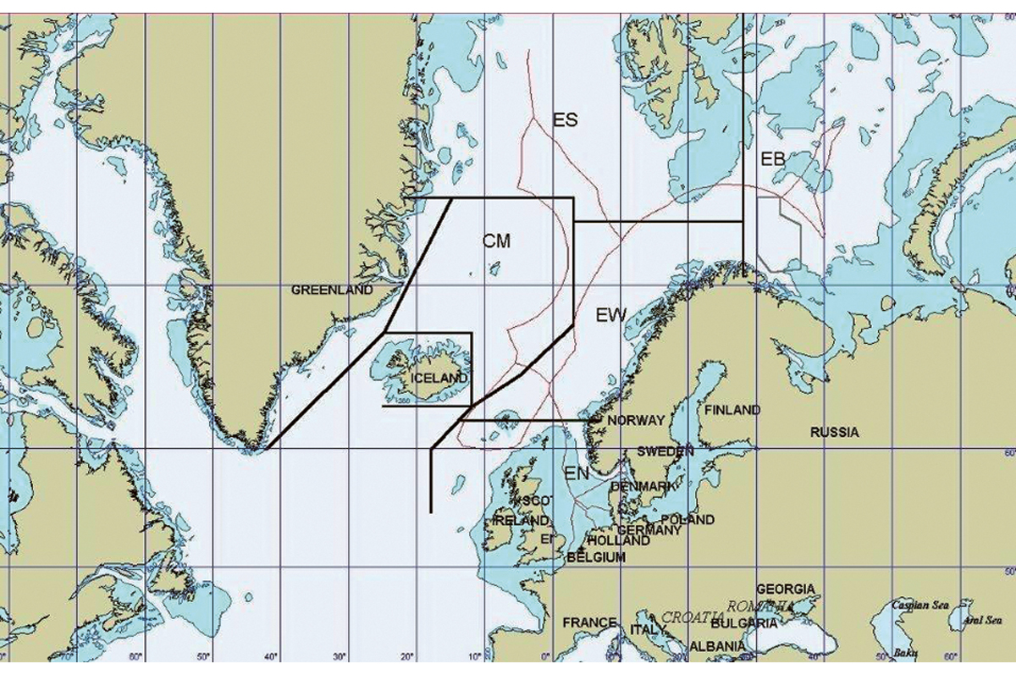
          - Underområde i forvaltinga av vågekval.
I tråd med kvoteutrekningsmodellen skal vågekvalbestanden vurderast på nytt i vitskapskomiteen til IWC kvart sjette år på grunnlag av teljingar som er gjennomførte dei siste seks åra. Samstundes skal oppdelinga av havområdet i underområda vurderast på nytt. Tilpassingar av simuleringsmodellane til fangstar, bestandstal og biologiske data for å teste forvaltingsstrategiar har teke mykje tid og vart fullførte ved årsmøtet i 2017. Med utgangspunkt i den reviderte forvaltingsprosedyren får vi ei gjennomgåande trygg forvalting av vågekvalen. Dette vart handsama og godkjent på årsmøtet til vitskapskomiteen i 2022 og gjeld for ein ny seksårsperiode (2021–2027).

Den nordatlantiske sjøpattedyrkommisjonen (NAMMCO)
Den nordatlantiske sjøpattedyrkommisjonen vart etablert i 1992. Hovudgrunnane for å etablere organisasjonen var å leggje til rette for internasjonalt samarbeid på dei områda der IWC ikkje har kompetanse (småkval, sel og kvalross), og sikre ein internasjonal samarbeidsstruktur i tilfelle IWC skulle bryte saman.
Hovudoppgåva til NAMMCO er å arbeide for vern og forvalting av sjøpattedyr i Nord-Atlanteren basert på vitskaplege råd. Arbeidet er konsentrert om småkval, sel og kvalross, men omfattar dei store kvalartane òg. Noreg, Færøyane, Grønland og Island er medlem i kommisjonen. Danmark, Canada, USA og Japan møter regelmessig som observatørar. På grunn av Russlands angrepskrig mot Ukraina opptrer Russland ikkje som aktiv observatør til NAMMCO og deltek heller ikkje i arbeidsgruppene.
NAMMCO har lykkast godt i arbeidet med å forbetre fangstmetodar – eit arbeid som er av interesse langt utover medlemslanda i organisasjonen. Representantar frå alle dei nordiske landa, og frå Japan, USA og Canada, deltek i dette arbeidet. Resultata gjev grunnlag for å forbetre fangstmetodane og setje standardar for fangst på sjøpattedyr, og Noreg har no utarbeidd ein standard for bruk av våpen i vågekvalfangsten. Vitskapskomiteen i NAMMCO gjev råd og deltek i forskinga på sjøpattedyr i Nord-Atlanteren. Komiteen deltek dessutan i arbeidet med å lage ein plan for å organisere og gjennomføre teljetokt for kval som omfattar heile Nord-Atlanteren.

Kommisjonen for bevaring av dei marine levande ressursane i Antarktis (CCAMLR)
Kommisjonen for bevaring av dei marine levande ressursane i Antarktis forvaltar konvensjonen med same namn. CCAMLR-kommisjonen vart etablert i 1981 med Noreg som ein av grunnleggjarane. Konvensjonen er ein del av Antarktistraktaten og vart gjeldande frå 1982. Sekretariatet og hovudkvarteret til kommisjonen ligg i Hobart på Tasmania i Australia. Hittil er 36 land part i CCAMLR-konvensjonen, medan EU og 24 land er medlem i CCAMLR-kommisjonen. Det er Nærings- og fiskeridepartementet som leier den norske delegasjonen til CCAMLR.
Mandatet til CCAMLR om å forvalte dei marine ressursane på ein balansert måte ligg i formålsparagrafen. Det inneber at prinsippa om vern og rasjonell bruk av ressursane er sidestilte. Føresegna viser at ein ønskjer å leggje til rette for berekraftig fiske i konvensjonsområdet.
CCAMLR har heilt frå starten vore ein viktig aktør i utviklinga av internasjonal havressursforvalting og har hatt stor suksess i kampen mot ulovleg, urapportert og uregulert fiske etter tannfisk.
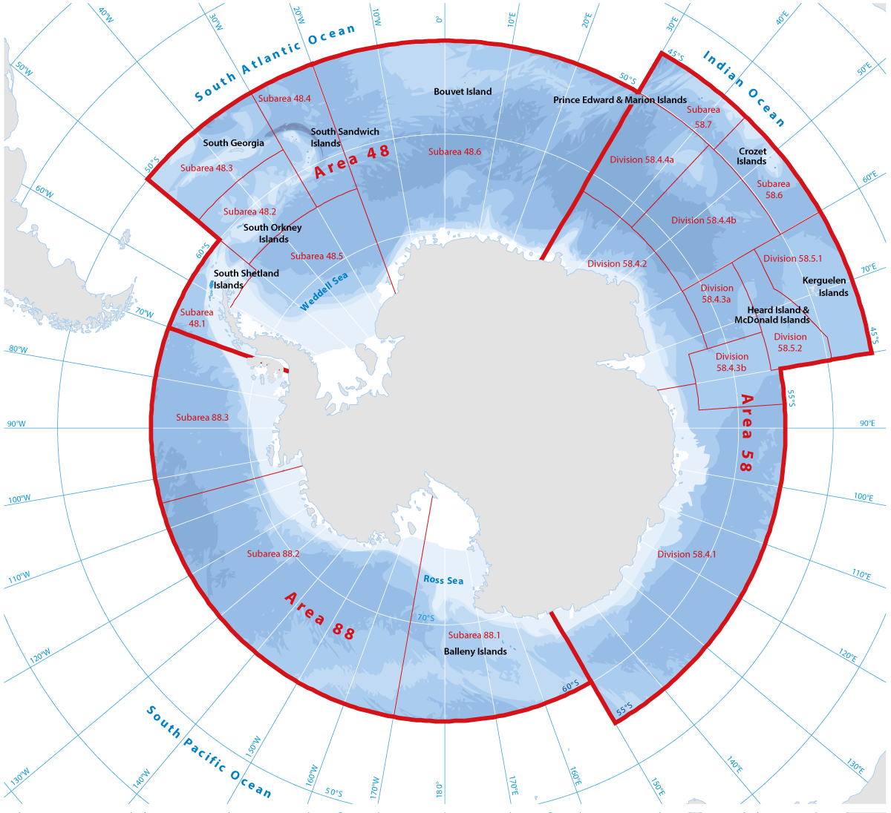
          - Konvensjonsområdet til CCAMLR og dei ulike underområda.
Fiskeri
Interessa for å fiske i Antarktis gjeld i hovudsak bestandane av kril og tannfisk. CCAMLR vedtek årleg totalkvotar for dei ulike artane, basert på tilrådingar frå vitskapskomiteen til kommisjonen. Kommisjonen kan òg på vitskapleg grunnlag fastsetje forbod mot å fiske på enkelte fiskeslag innan eitt eller fleire underområde. CCAMLR deler ikkje totalkvotane mellom dei enkelte medlemmene. Det er såleis opent for eit «olympisk fiske», der alle fiskar inntil fisket blir stoppa når totalkvotane er tekne.
Det er store krilressursar i konvensjonsområdet. Overslag for opphavleg biomasse er 60 millionar tonn i det havområdet der det blir fiska i dag, som i hovudsak er dei vestlege delane av atlantisk sektor og langs Antarktishalvøya. I dette området har CCAMLR vedteke ein totalkvote på 5,61 millionar tonn. Likevel er fangsten etter råd frå vitskapskomiteen avgrensa til maksimalt 620 000 tonn. Og for å hindre for stort fiskepress i enkeltområde der kril er viktig mat for fugl og pattedyr, har det vore semje om å fordele totalfangsten på fire av underområda viste i figur 3.11. Dei siste åra har totalfangsten av kril vore mellom 230 000 og 420 000 tonn. Den norske flåten fiskar årleg om lag 50–70 prosent av den samla fangsten av kril i havområda rundt Antarktis. Dei norske krilfartøya har alltid med seg ein internasjonal observatør som tek prøvar av fangstane og rapporterer til CCAMLR om gjennomføringa av fisket, bifangst av fisk og eventuelle tilfelle av skadar på fugl og sjøpattedyr.
Den samla fangsten i det kvoteregulerte fisket etter tannfisk i Antarktis har dei siste åra lege kring 15 000 tonn årleg av dei to artane som blir fiska. Dette er eit svært lågt fangstnivå sett i forhold til det svære geografiske området fiskeriet skjer i. Tannfisken blir fiska på djupt vatn, mellom 500 og 2 000 meter. Dette er eit lite, men nokså lønnsamt fiskeri. Noreg har ikkje notifisert fartøy for dette fisket i 2026.
Miljø og forsking
Vitskapskomiteen i CCAMLR er sentral i utviklinga av forskingsplanar i havområda rundt Antarktis også når det gjeld forskinga på kril. Noreg gjev viktige bidrag til dette arbeidet. Mellom anna starta Havforskingsinstituttet i 2011 eit program for overvaking av kril ved Sør-Orknøyane som enno held fram. Ved hjelp av fartøy frå krilindustrien gjennomfører instituttet eit tokt ei knapp veke i året etter eit fast mønster og med vitskapleg akustisk instrumentering for å vurdere mengda og samansetjinga av krilbestanden i dette fiskeriområdet.
Den samla vurderinga frå CCAMLR av krilbestanden byggjer på data frå ei stor basisundersøking så langt tilbake som i år 2000. Seinare er kunnskapen supplert med ei rekkje enkeltstudiar. Dei viktigaste blir gjennomførte årleg i dei tre beste fiskeområda. Ein av desse studiane er det norske toktet med fiskefartøy. Desse undersøkingane dekkjer berre avgrensa delar av utbreiingsområdet til krilen. CCAMLR er likevel trygg på at uttaket av kril er berekraftig i forhold til storleiken på bestanden, ettersom fisket er avgrensa samanlikna med både kvotane og bestandsvurderinga. Det viktigaste elementet i reguleringa av krilfisket i dag er omsynet til sjøfugl og sjøpattedyr fordi dei beitar på kril i nokre av dei same områda som det skjer krilfiske i. Dersom uttaket av krilressursen i Antarktis skal aukast, må vedtak om dette byggje på vitskaplege undersøkingar og råd som viser at auka fangst er forsvarleg ut frå produksjons- og bestandsforholda for kril og næringsforholda for fugl og pattedyr.
I 2017 fremja Noreg forslag om å gjennomføre omfattande undersøkingar av kril i 2019 og annonserte planar om ekspedisjon med det nye polare forskingsfartøyet «Kronprins Haakon» vinteren 2018–2019. Det norske initiativet vart helst velkommen av CCAMLR, og vitskapskomiteen og kommisjonen slutta seg til og bidrog til planane.
Undersøkinga med seks–sju fartøy koordinert av norske forskarar vart gjennomført i januar–februar 2019. Det norske forskingsfartøyet opererte saman med fartøy og landstasjonar frå andre CCAMLR-medlemmer. I tillegg bidrog krilindustrisamskipnaden ARK (Association of Responsible Krill harvesting companies) med eit eige leigefartøy og omfattande innsats under norsk forskarleiing. Til saman sikra forskings- og leigefartøy god dekning i alle viktige fiskeriområde og heile det same området som vart undersøkt i år 2000. I tillegg til det store kriltoktet vart det gjennomført undersøkingar i underområde for å granske forholda for pingvin og sel som et kril. Frå landstasjonar vart satellittmerkte pingvinar og selar overvakte under beitevandringar i krilområda. Under kriltoktet vart det samla svære datamengder om fysisk-kjemiske forhold og plante- og dyreplankton. Langsmed kurslinene vart det registrert observasjonar av fugl og kval. Utbytet av toktet strekkjer seg dermed langt utanom den auka kunnskapen om krilressursane. Dette har relevans for mellom anna klimaforsking og generell økosystemforståing.
Under årsmøtet i 2011 vedtok CCAMLR forvaltingstiltak CM 91/04, som legg fast eit rammeverk for etableringa av eit sett med representative marine beskytta område i Antarktis.
Etter fleire års arbeid vart det under årsmøtet i 2016 gjort vedtak om å etablere eit marint beskytta område i Rosshavet. Området dekkjer eit areal på 1,55 millionar kvadratkilometer. Av dette er 1,12 millionar kvadratkilometer (72 prosent) underlagde strenge restriksjonar, som vil seie at berre eit visst forskingsfiske er lov.
Området beskyttar sårbare naturområde og dyregrupper, inkludert landbaserte toppredatorar som selar og pingvinar, som er avhengige av tilgang til mat i nærleiken av områda dei forplantar seg i. Sårbare botnhabitat og oppvekstområde for yngel og ungfisk blir òg tekne vare på.
Området er utvikla i tråd med den beste tilgjengelege kunnskapen og i tråd med norske prinsipp.
Forslag til marine beskytta område er òg under arbeid for områda i Aust-Antarktis, i Weddelhavet og langs Antarktishalvøya.

Den internasjonale kommisjonen for bevaring av atlantisk tunfisk (ICCAT)
ICCAT vart etablert i 1966. Noreg har vore medlem sidan 2004. Organisasjonen har ansvar for å bevare og forvalte tunfisk og tunfiskliknande artar i Atlanterhavet og Middelhavet. Kommisjonen har 55 avtalepartar, inkludert EU på vegner av medlemslanda. Ansvarsområdet til organisasjonen omfattar kring 30 artar, mellom anna makrellstørje, som særleg i 1950-åra vart fiska i store kvantum langs norskekysten. Overfiske førte til ein kraftig reduksjon i bestanden, og førekomstane i farvatna våre var nærmast ikkje-eksisterande i fleire tiår. Dei seinare åra har bestanden teke seg opp igjen, og no er det makrellstørje i norske farvatn igjen.
På bakgrunn av bestandssituasjonen og fordi totalkvoten vart sett høgare enn tilrådd, hadde Noreg forbod mot fiske og landing av makrellstørje i perioden 2007–2013. Den negative trenden er no snudd, og tilstanden til bestanden er mykje betre.
ICCAT vedtok på årsmøtet i 2017 ein ny forvaltingsplan for makrellstørje og gjekk offisielt over frå ein gjenoppbyggingsplan til ein forvaltingsplan. Noreg var aktivt med i forhandlingane om planen og fekk mellom anna forhandla fram betre reglar for bifangst og reglar som varetek land med ilandføringsplikt. I tillegg fekk Noreg, som kyststat, forhandla fram ein gradvis auke av den norske eigarparten av makrellstørjebestanden i løpet av perioden forvaltingsplanen gjeld for.
På årsmøtet i 2025 vart det vedteke ein ny totalkvote for fangst av makrellstørje i Atlanterhavet, basert på ei vidareføring av MSE-modellen (management strategy evaluation model) som vart innført i 2022. Noreg forhandla seg fram til ein årleg kvote på 461,3 tonn for forvaltingsperioden 2025–2028, før overføring av unytta kvantum mellom kvoteår.
I 2025 var det fire notfartøy og to linefartøy som deltok i direktefisket etter makrellstørje. I gruppa for småskala kystfartøy var det totalt 13 fartøy som fekk tilgang og leverte fangst. Fisket i gruppa for småskala kyst er regulert som eit «olympisk fiske», der fartøya ikkje får tildelt individuelle kvotar, men fisket blir stoppa når ein reknar ut at gruppekvoten er fiska opp. I 2025 deltok i tillegg 60 fiskelag i rekreasjonsfisket etter makrellstørje. År tre av pilotprosjektet om levandelagring av makrellstørje vart òg gjennomført, og også i 2025 leverte Noreg ein rapport frå prosjektet til ICCAT. Målet er å bruke tre år på forsøk som kan vise at vi kan få til levandelagring av makrellstørje i Noreg. Totalt vart 89,5 tonn av den norske kvoten landa i 2025.
ICCAT har tidlegare vedteke reglar for bifangst av pelagiske haiartar i fisket etter tunfisk og tunfiskliknande artar i heile konvensjonsområdet. Reguleringane omfattar påbod om utkast, men i dei seinaste vedtaka finst det unntak for partar som har påbod om ilandføring som ein del av den generelle fiskerilovgjevinga, og for partar som ikkje har desse haiartane i farvatna sine.

Bestandane – status og rådgjeving
Dette kapittelet gjer greie for tilstanden til dei viktigaste fiskebestandane Noreg deler med andre land, og dei vitskaplege råda om korleis bestandane bør regulerast. For kvart geografiske område – Barentshavet, Norskehavet og Nordsjøen – gjev vi innleiingsvis ei kort oversikt over tilstanden i økosystemet og dei viktigaste bestandane der. I omtalen av kvar bestand viser vi den historiske utviklinga i bestandsstorleik, gytebestand og fangstar i tillegg til tilrådd og avtalt totalkvote dei siste fem åra.
Dette kapittelet presenterer òg fiskedødelegheita (for dei fleste bestandar for dei siste 10–15 åra) etter noverande forvaltingsplan (Fmgt), der det er på plass ein forvaltingsplan, eller den sist estimerte verdien av maksimalt langtidsutbyte (Fmsy). Vi gjer merksam på at desse verdiane har blitt endra i den siste tiårsperioden for fleire av bestandane. Fordi vi kvart år får ny informasjon om kvar bestand, endrar biletet av den historiske utviklinga til bestanden seg, spesielt har det vore slik dei siste åra. Dette er illustrert i rådet frå ICES, under «Quality of the assessment», der det for kvar bestand er figurar som viser historiske endringar i bestandsvurderinga (gytebestand, fiskedødelegheit og rekruttering). I tillegg til å vise effekten av nye data reflekterer desse figurane metodeendringar.

Barentshavet
Gytebestanden av torsk i Barentshavet har i perioden 2008–2019 vore på det høgaste nivået vi har hatt i etterkrigstida, men har blitt kraftig redusert frå det historiske toppnivået i 2013 og er no på eit relativt lågt nivå. Også blåkveitebestanden er på eit relativt lågt nivå, medan hysebestanden er på eit middels nivå og snabeluerbestanden på eit stabilt og høgt nivå. Loddebestanden er svært variabel. Det var ikkje loddefiske i 2016 og 2017, men i 2018 vart det opna for fiske på denne bestanden igjen. Fisket vart så stengt igjen i 2019–2021 og opna igjen i 2022–2024, før det vart stengt nok ein gong i 2025 og 2026.
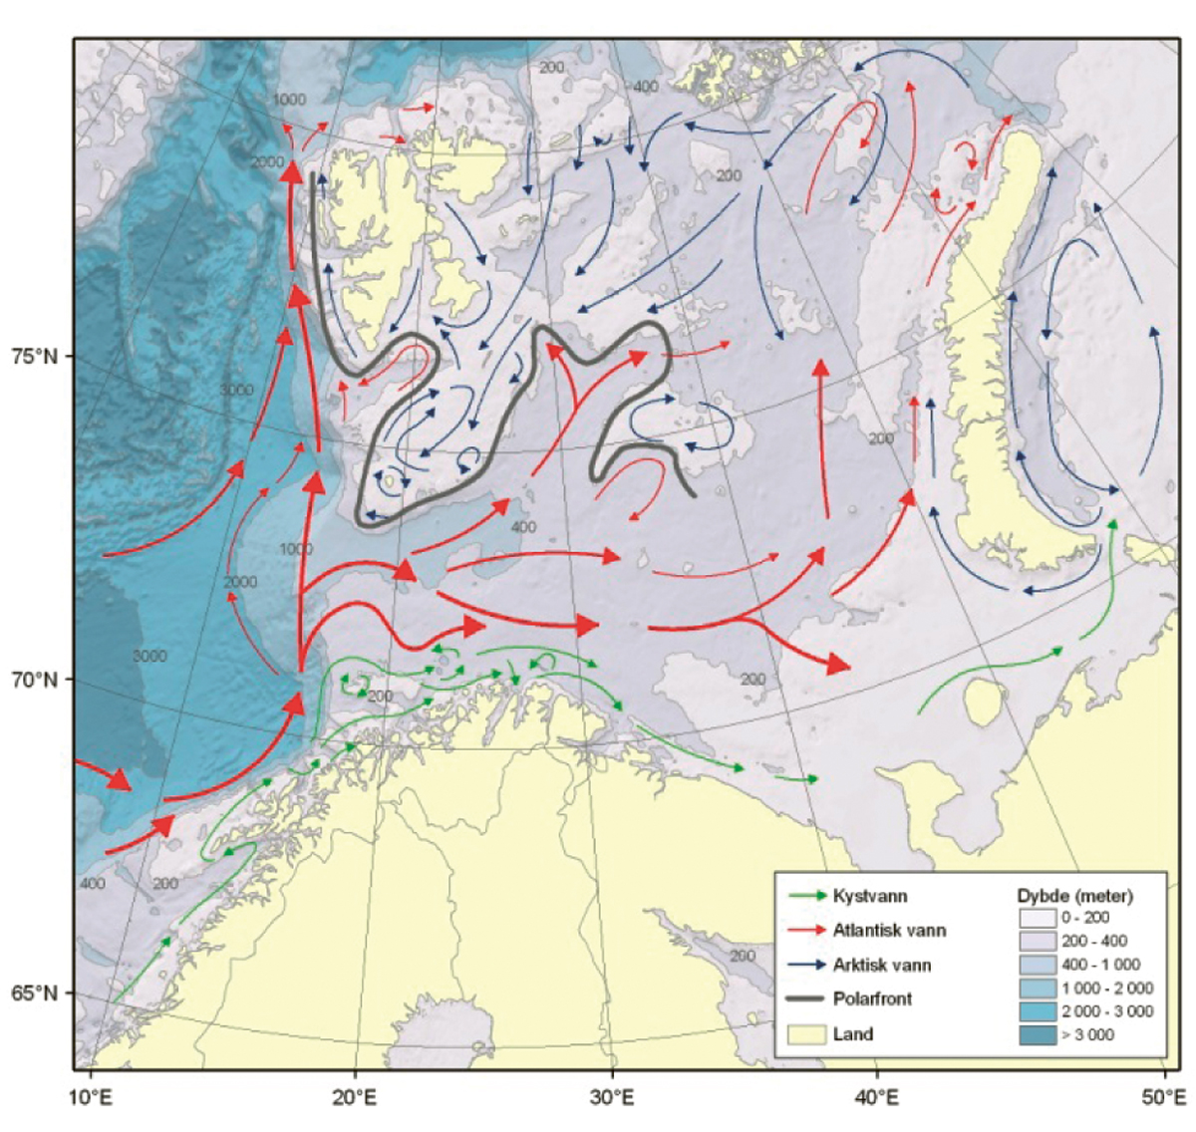
          - Barentshavet – straumar og djupn.
I Barentshavet blir det fangsta på to sjøpattedyrbestandar – vågekval og grønlandssel. Det står bra til med vågekvalbestanden, medan statusen for grønlandssel er ukjend på grunn av uvisse i bestandsvurderinga. Det er i gang arbeid med å utvikle ny overvakings- og estimeringsmetodikk for grønlandssel. For begge bestandane er fangsten lågare enn kvoterådet. Noreg fastset kvoten for vågekval basert på metodar utvikla i IWC, slik det er omtalt i kapittel 3.4.3.
Barentshavet er eit relativt grunt havområde som ligg på kontinentalsokkelen nord for Noreg og Russland, jf. figur 4.1. Barentshavet er sterkt prega av varmt atlantisk vatn som strøymer inn frå sørvest. Det er i stor grad det som gjer at dette havområdet ikkje berre er leveleg, men eit svært produktivt hav. Områda på denne breiddegraden på motsett side av jordkloden er dekte med is året rundt, sidan dei ikkje har denne innstrøyminga av varmt vatn. Temperaturane i Barentshavet har auka dei siste 40 åra. I det sørvestlege Barentshavet har det likevel blitt noko kaldare i dei siste fem–seks åra. Torsk og lodde hadde i fleire av åra på 2010-talet den nordlegaste utbreiinga som er registrert i målingane til Havforskingsinstituttet gjennom dei siste 40 åra, men nordgrensa for utbreiinga av torsk har trekt seg sørover dei siste åra, særleg i det austlege Barentshavet, medan vest og nord for Svalbard har utbreiinga av torsk endra seg lite. Nordgrensa for lodde i det austlege Barentshavet har òg trekt seg sørover dei siste to åra i tråd med ein minkande bestand, medan lodde i seinare år har etablert ei meir stabil fordeling på sokkelkanten vest og nord for Svalbard.
Noreg og Russland har i mange år hatt eit særs godt samarbeid om forsking i Barentshavet, og dette har gjeve god kunnskap om fiskebestandane og økosystemet.
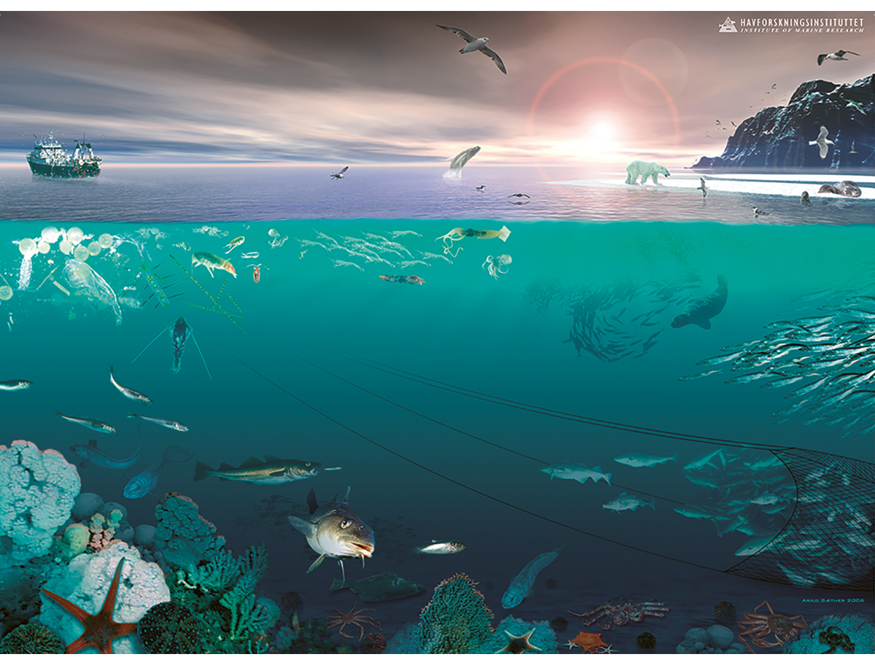
          - Økosystemet i Barentshavet.
Illustrasjon: Havforskingsinstituttet.
Som følgje av Russlands militære angrep på Ukraina vedtok ICES å suspendere russiske delegatar, medlemmer og ekspertar mellombels frå aktivitetane til ICES frå og med 30. mars 2022. Russland trekte seg deretter formelt ut av ICES frå og med 9. desember 2025. Kvoteråda for fellesbestandar med Russland (torsk, hyse, blåkveite, lodde og snabeluer) har sidan 2022 difor blitt utarbeidde av ei felles norsk-russisk forskargruppe, som legg til grunn eksisterande ICES-metodikk for desse bestandane.
Det er funne over 200 fiskeartar i Barentshavet, men berre nokre få har kommersiell verdi. Dette er først og fremst den nordaustarktiske torsken (den største torskebestanden i verda), den nordaustarktiske hysa, den nordaustarktiske blåkveita, vanleg uer, snabeluer og lodde. I tillegg speler reker, snøkrabbe og kongekrabbe viktige økonomiske roller. Rekefisket har auka dei siste åra. Snøkrabbe breier seg vestover i Barentshavet. Det har blitt utvikla eit kommersielt fiske på denne bestanden, og norsk fangst av snøkrabbe er allereie fleire gonger større enn norsk fangst av kongekrabbe.
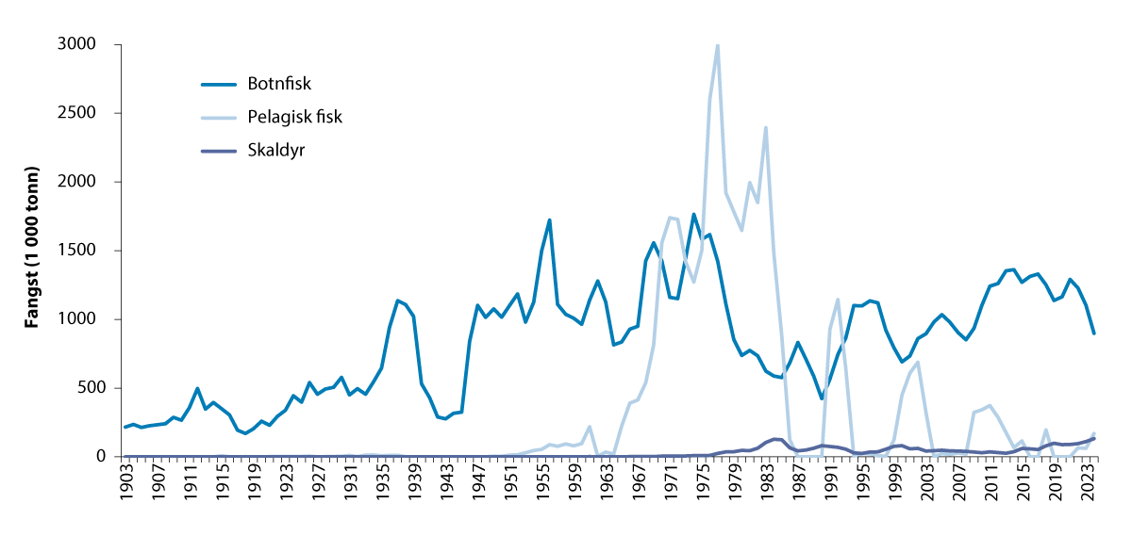
          - Fisket i Barentshavet frå 1903 til 2024. Totalfangst – alle land.
Figur 4.3 viser det samla fangstkvantumet av botnfisk, pelagisk fisk og skaldyr i Barentshavet frå starten av førre hundreåret og fram til 2024. Fangsten av botnfisk har minka etter 2021, og fangsten i 2024 var den lågaste sidan 2008. Den pelagiske fisken er nesten berre lodde, med eit lite innslag av polartorsk først i 1970-åra. Tidlegare var det lita interesse for å fiske lodde, men nedgangen i sildebestanden i Norskehavet i 1960-åra gjorde at fiskeflåten som før fiska sild, no søkte etter nye bestandar å fiske på. Utover i 1970-åra utvikla det seg eit omfattande loddefiske, som nådde ein topp i 1977 med ein fangst på om lag tre millionar tonn.
Kvantumet av fiska lodde har vore mykje mindre sidan 1990 enn det var i 1970-åra og tidleg i 1980-åra, sjølv om ikkje loddebestanden har vore så mykje mindre. Vi ser då bort frå dei fire periodane då loddebestanden var særs liten og fisket vart stoppa. Denne utviklinga i fisket heng saman med eit endra forvaltingsregime, men òg med at torskebestanden var svært stor på 2010-talet. Torsken har lodde som det viktigaste fôret sitt, og i denne perioden breidde bestanden seg lenger nord og aust og overlappa geografisk med loddebestanden i ein mykje lengre periode av året enn tidlegare. Torsken åt difor ein langt større del av loddebestanden enn tidlegare.
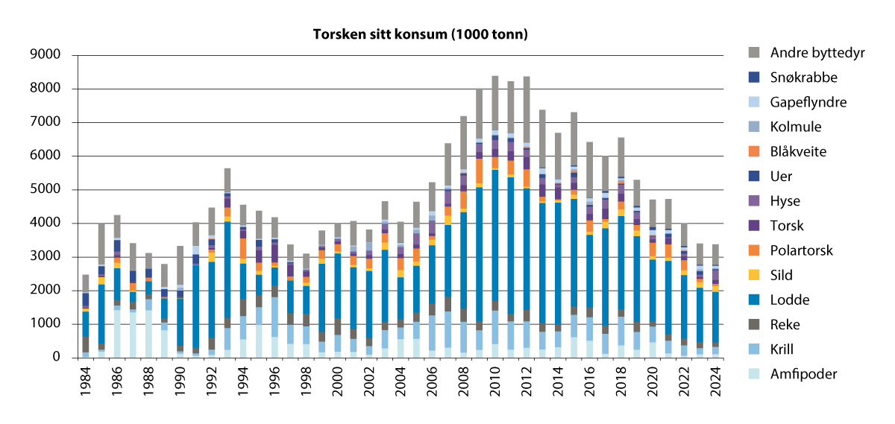
          - Torskebestanden sitt konsum av ulike byttedyr frå 1984 til 2024.
Av figur 4.4 ser vi at torsken konsumerte meir enn 8 millionar tonn mat årleg rundt 2010, og det går tydeleg fram at lodda utgjorde størstedelen av konsumet. I 2024 hadde konsumet minka til om lag 3,4 millionar tonn. Innsamlinga av mageprøvar frå torsk er eit sams norsk-russisk prosjekt. Det kom i stand i 1984 som eit første steg mot fleirbestandsforsking og -forvalting. Ved å studere kva den viktigaste rovfisken i Barentshavet et, har vi lært svært mykje om korleis dette økosystemet fungerer. Det er denne kunnskapen som ligg til grunn når vi no ser forvaltinga av lodde og torsk i samanheng og tek med i bestandsvurderinga for torsk og hyse kor mykje småtorsk og småhyse den store torsken set til livs.
              - Nordaustarktisk torsk
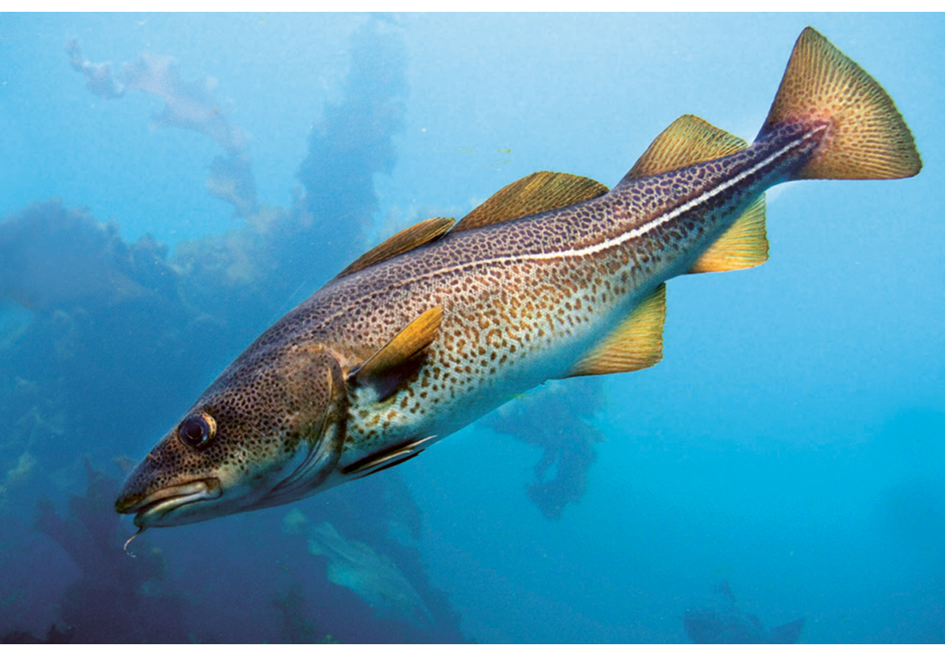
          - Torsk
Foto: Øystein Paulsen, Havforskingsinstituttet.
02N0xx2
Artsnamn: torsk – Gadus morhua
Maksimal storleik: 169 cm og 55 kg
Levetid: maks 25 år
Bestandsstorleik (2025): om lag 1,1 millionar tonn (totalbestand 3 år gammal og eldre fisk)
Kvote for 2026: 285 000 tonn (TAC)
Norsk fangstverdi (2025): om lag 7,9 milliardar kroner (kysttorsk inkludert)
Fakta om bestanden: Største torskebestand i verda. Beitar på fisk og krepsdyr, mest lodde. Bestanden er no utbreidd i mesteparten av Barentshavet, også nord for polarfronten. I første halvåret er gytefisken (skrei) fordelt langs norskekysten, for det meste sør til Lofoten, men enkelte år finst det skrei heilt til sør for Stad. Gyteperioden er mars–april.

Fisket
Gjennomsnittleg årsfangst sidan 1946 er 670 000 tonn. I periodar var ulovleg, uregulert og urapportert fiske eit stort problem, men etter 2009 har det ikkje vore registrert urapportert overfiske av kvoten. Dette heng saman med innføringa av hamnestatsregimet til NEAFC, aktivt kontrollsamarbeid mellom landa og auka interesse for problemet både i næringa og frå politisk hald.
Norsk fangst har dei siste åra vore om lag 45 prosent av total rapportert internasjonal fangst. Nesten alt utanlandsk fiske på nordaustarktisk torsk skjer med botntrål, men i det norske fisket er 65–70 prosent av fangsten teken med andre reiskapar.
Status og råd
Bestanden minka fram til tusenårsskiftet, men auka deretter til eit svært høgt nivå, før han igjen har gått nedover etter 2013, jf. figur 4.7. Ein viktig grunn til auken etter tusenårsskiftet var truleg betre ungfiskvern gjennom stenging av område med småfisk og bruk av sorteringsrist i trålfiskeria. Dessutan har det vore betre samsvar mellom tilrådde kvotar og fiske etter 2007 enn tidlegare. Det var òg svært gunstige forhold for torsken i Barentshavet tidleg på 2010-talet; høgare temperaturar gjorde det mogleg for torsken å breie seg ut over eit mykje større område enn før. Matfatet vart då større, og det var òg generelt god mattilgang. Dei siste åra har likevel utbreiingsområdet minka. Det kjem truleg mellom anna av nedgang i bestanden.
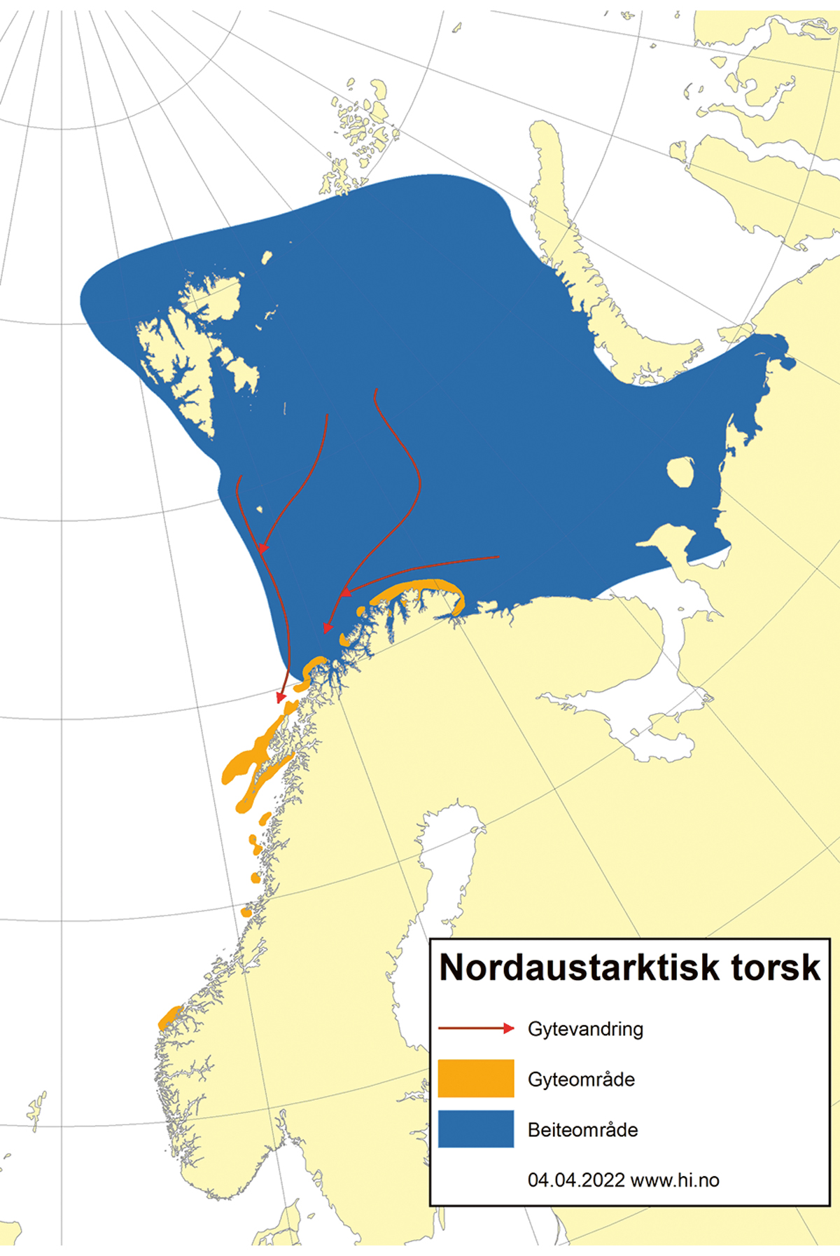
          - Utbreiingsområde og gyteområde for nordaustarktisk torsk.
Takka vere alle desse faktorane har gytebestanden i perioden 2009–2019 vore på det høgaste nivået vi har hatt i etterkrigstida. Sidan rekrutteringa dei siste åra har vore under middels og uttaket har auka samanlikna med bestandsstorleiken, vart gytebestanden kraftig redusert frå 2019 til 2025. Fiskepresset (den faktiske fiskedødelegheita) var, etter det vi no veit, under det som forvaltingsplanen tilseier, i perioden 2008–2017. Det auka jamt fram til 2022, før det stabiliserte seg og så gjekk ned frå 2024 til 2025. Fiskepresset i 2025 er framleis godt over det nivået som forvaltingsplanen tilseier.
I den siste bestandsvurderinga klassifiserte den norsk-russiske forskargruppa fiskepresset til å vere over føre-var-nivået, medan gytebestanden er under føre-var-nivået i 2025 og 2026. Den norsk-russiske forskargruppa tilrådde ein kvote for 2026 på 269 440 tonn i tråd med gjeldande forvaltingsplan. Kvoten for 2026 vart fastsett til 285 000 tonn, som er den lågaste kvoten sidan 1991. Det avtalte fangstnivået vil innebere at både gytebestanden og totalbestanden kjem til å auke litt frå 2026 til 2027.

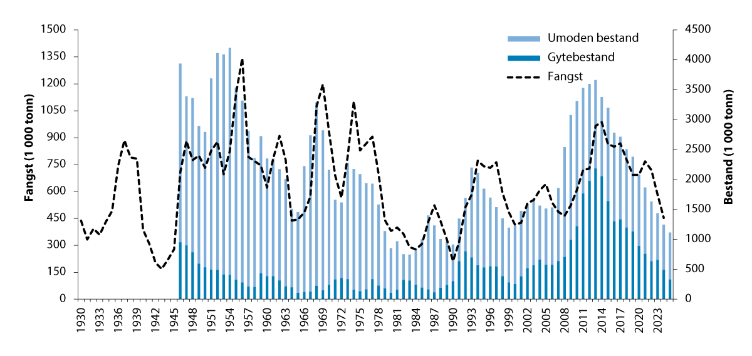
          - Utviklinga i bestand og fangst av nordaustarktisk torsk.

            - Tilrådd totalkvote (TAC), avtalt TAC, fangst og gytebestand (tusen tonn) av nordaustarktisk torsk dei siste fem åra.
06J1xt2
År | Råd frå ICES1 | Tilrådd TAC | Avtalt TAC | Fangst | Gytebestand
2022 | Følg den avtalte forvaltingsplanen. | ≤ 708 | 708 | 719 | 636
2023 | Følg den avtalte forvaltingsplanen. | ≤ 567 | 567 | 583 | 657
2024 | Følg den avtalte forvaltingsplanen. | ≤ 453 | 453 | 453 | 490
2025 | Følg den avtalte forvaltingsplanen. | ≤ 312 | 340 |  | 330
2026 | Følg den avtalte forvaltingsplanen. | ≤ 269 | 285

1 Råda for 2023–2026 vart gjevne av ei norsk-russisk forskargruppe og ikkje av ICES.
Rammeslutt
              - Nordaustarktisk hyse
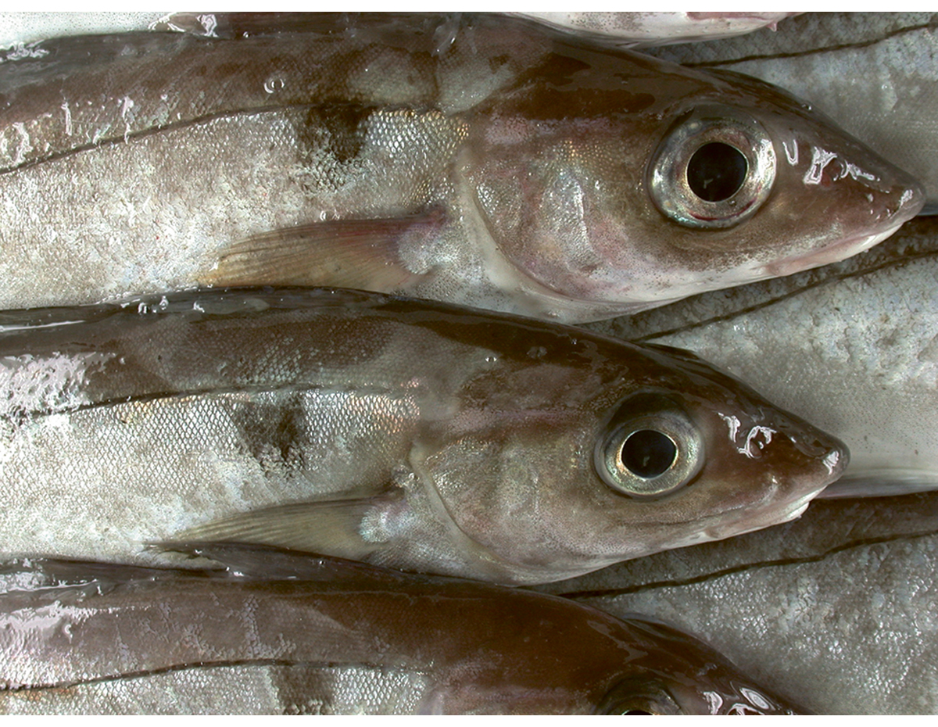
          - Hyse
Foto: Thomas de Lange Wenneck, Havforskingsinstituttet.
02N0xx2
Artsnamn: hyse – Melanogrhammus aeglefinus
Maksimal storleik: 110 cm og 14 kg
Levetid: maks 20 år
Bestandsstorleik (2025): om lag 0,49 millionar tonn (totalbestand 3 år gammal og eldre fisk)
Kvote for 2026: 153 293 tonn (TAC)
Norsk fangstverdi (2025): 1,8 milliardar kroner
Fakta om bestanden: Beitar på fisk og botndyr. Bestanden er no utbreidd i store delar av Barentshavet. I første halvåret er gytefisken fordelt i dei vestlege delane av Barentshavet og langs vestkanten av Tromsøflaket.
Gyteperioden er mars–april.
Fisket
Gjennomsnittleg årsfangst sidan 1946 er 143 000 tonn, men fangstane har variert mykje: frå 20 000 til 320 000 tonn, jf. figur 4.10. Saman med Russland står Noreg for størstedelen av hysefangsten. Også Færøyane, Storbritannia, Grønland, Tyskland og Frankrike fiskar på bestanden. Dei norske fangstane er i stor grad bifangst i trålfisket etter torsk, men line og snurrevad er òg viktige reiskapar. Dei andre landa fiskar hovudsakleg hyse med botntrål.
Status og råd
Bestanden av nordaustarktisk hyse var på 2010-talet på eit historisk høgt nivå, jf. figur 4.10. Årsklassane 2005–2006 var særs sterke, og saman med redusert fiskepress nådde gytebestanden ein historisk topp i 2013. Dei seinare årsklassane har vore rundt middels nivå, og bestanden gjekk difor ned. Den sterke 2016-årsklassen førte til at nedgangen i bestanden i ein periode stoppa opp, men sidan årsklassane 2018–2020 var svært svake, heldt nedgangen fram. Årsklassane frå 2021 og utover er middels eller over middels, så trenden i totalbestanden har snudd. Ung og umoden fisk dominerer bestanden. Det er venta at gytebestanden aukar når desse dominerande årsklassene når gytealder. Hysa har hatt ei vidare utbreiing i Barentshavet det siste tiåret samanlikna med tidlegare, og dette er truleg ein kombinert effekt av at bestanden er stor, og at temperaturauken har gjort det mogleg for hysa å utvide leveområdet sitt mot nord og aust.
Kvoten for 2026 er fastsett til 153 293 tonn. Fiskedødelegheita var, etter det vi no veit, merkbart under det som forvaltingsplanen tilseier, i perioden 2008–2016, medan dødelegheita i 2017–2024 var over det forvaltingsplanen tilseier.
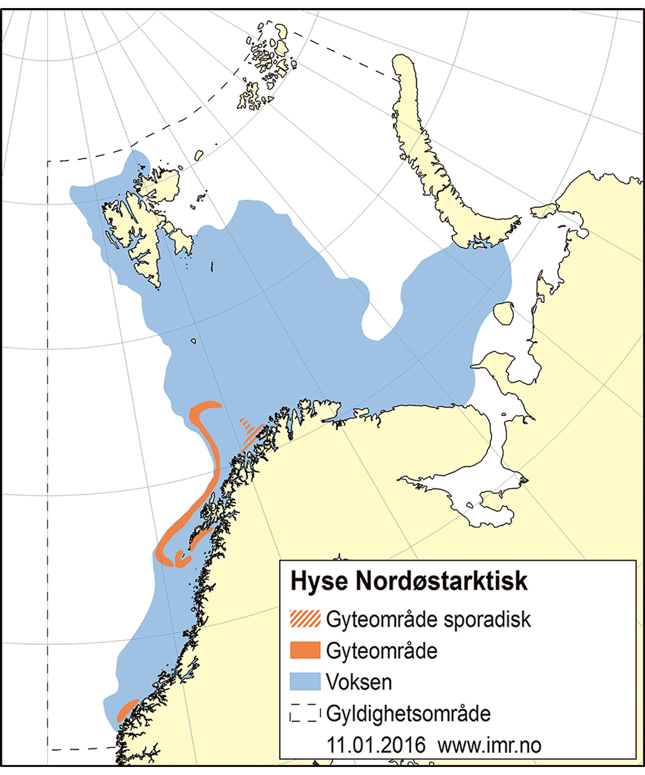
          - Utbreiingsområde og gyteområde for nordaustarktisk hyse.
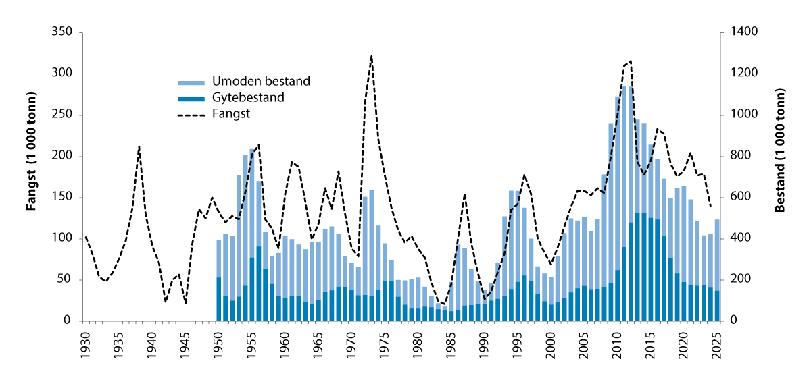
          - Utviklinga i bestand og fangst av nordaustarktisk hyse.
            - Tilrådd TAC, avtalt TAC, fangst og gytebestand (tusen tonn) av nordaustarktisk hyse dei siste fem åra.
06J1xt2
År | Råd frå ICES1 | Tilrådd TAC | Avtalt TAC | Fangst | Gytebestand
2022 | Følg den avtalte forvaltingsplanen. | ≤ 179 | 179 | 177 | 173
2023 | Følg den avtalte forvaltingsplanen. | ≤ 170 | 170 | 179 | 177
2024 | Følg den avtalte forvaltingsplanen. | ≤ 128 | 141 | 140 | 163
2025 | Følg den avtalte forvaltingsplanen. | ≤ 107 | 130 |  | 149
2026 | Følg den avtalte forvaltingsplanen. | ≤ 153 | 153
1 Råda for 2023–2026 vart gjevne av ei norsk-russisk forskargruppe og ikkje av ICES.
Rammeslutt
              - Nordaustarktisk sei
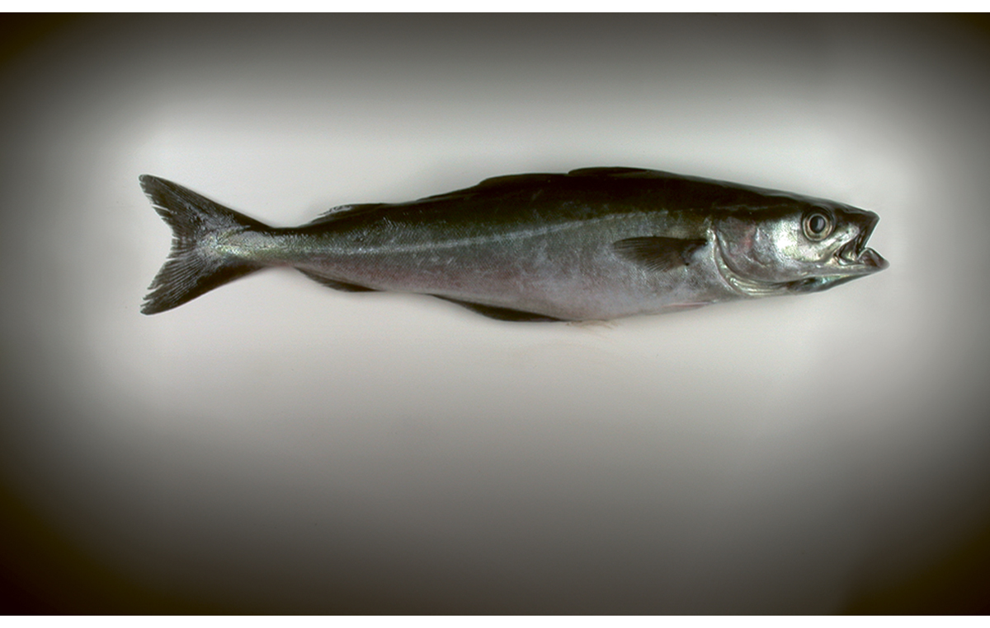
          - Sei
Foto: Thomas de Lange Wenneck, Havforskinginstituttet.
02N0xx2
Artsnamn: sei – Pollachius virens
Maksimal storleik: 130 cm og 20 kg
Levetid: maks 30 år
Bestandsstorleik (2025): om lag 680 000 tonn (totalbestand 3 år gammal og eldre fisk)
Kvote for 2026: 164 149 tonn (TAC)
Norsk fangstverdi (2025): om lag 2,485 milliardar kroner
Fakta om bestanden: Opptrer både pelagisk og ved botnen. Beitar mest på krepsdyr og fisk. Bestanden er utbreidd langs norskekysten frå Stad til Varanger og nordover til vest for Svalbard. Gyter på kystbankane og langs kanten av kontinentalsokkelen frå kysten i Møre og Romsdal til fjordane i Finnmark. Gyteperioden er i februar–mars.
Fisket
Gjennomsnittleg årsfangst i perioden 1960–2024 var på 164 000 tonn og har variert mellom 67 000 og 264 000 tonn, jf. figur 4.13. Noreg har dominert fisket med over 90 prosent av fangstane dei siste fem åra. Dei ti siste åra har trålfisket stått for om lag 34 prosent av dei norske landingane, not har stått for 23 prosent, garn for 19 prosent, snurrevad for 18 prosent og line og jukse for 5 prosent.
Status og råd
Det vart gjennomført ein metoderevisjon i 2023–2024. Etter denne revisjonen vart bestandsnivået justert ned, men trendane i bestandsutviklinga er uendra.
Seibestanden nord for 62° N var på eit historisk høgt nivå i 2001–2007, men deretter gjekk bestanden kraftig ned. Etter 2011 har bestanden teke seg opp igjen og stabiliserte seg på i underkant av 900 000 tonn i 2018–2022 før han tok til å minke på grunn av dårleg rekruttering.
ICES tilrådde ein totalkvote for 2026 på 164 149 tonn, og det vart òg denne som Nærings- og fiskeridepartementet fastsette. Fiskedødelegheita var, etter det vi no veit, merkbart under det forvaltingsplanen tilseier, i perioden 2014–2023, men har auka sidan 2021. Sidan 2016 er det ikkje observert sterke årsklassar, slik at rekrutteringa har vore under middels dei siste åra, noko som sannsynlegvis har ført til sterkare fiskepress på yngre aldersgrupper (tre- og fireåringar). Fangsten i 2024 var ein god del lågare enn kvoten. Ein må tilbake til 2009 for å finne eit år då det stod igjen ein større kvoteandel.

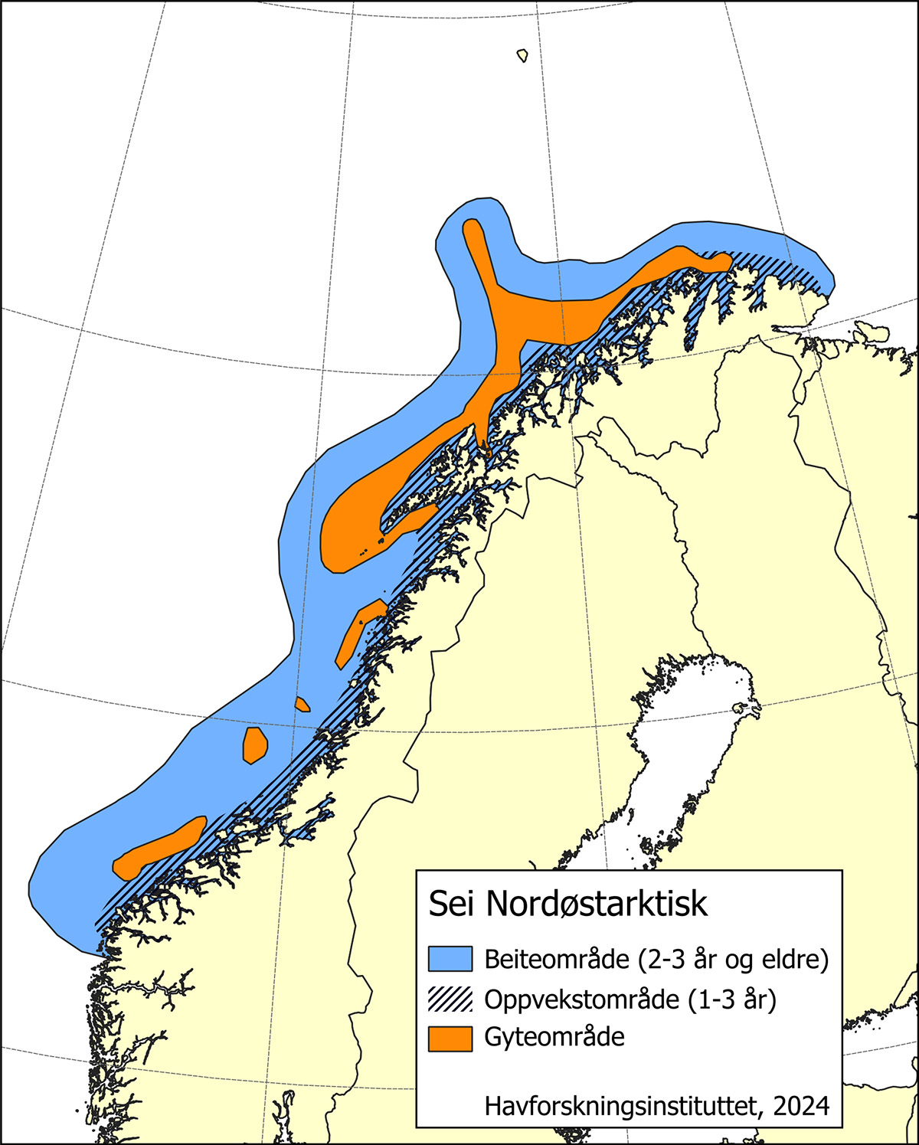
          - Utviklinga i bestand og fangst av nordaustarktisk sei.
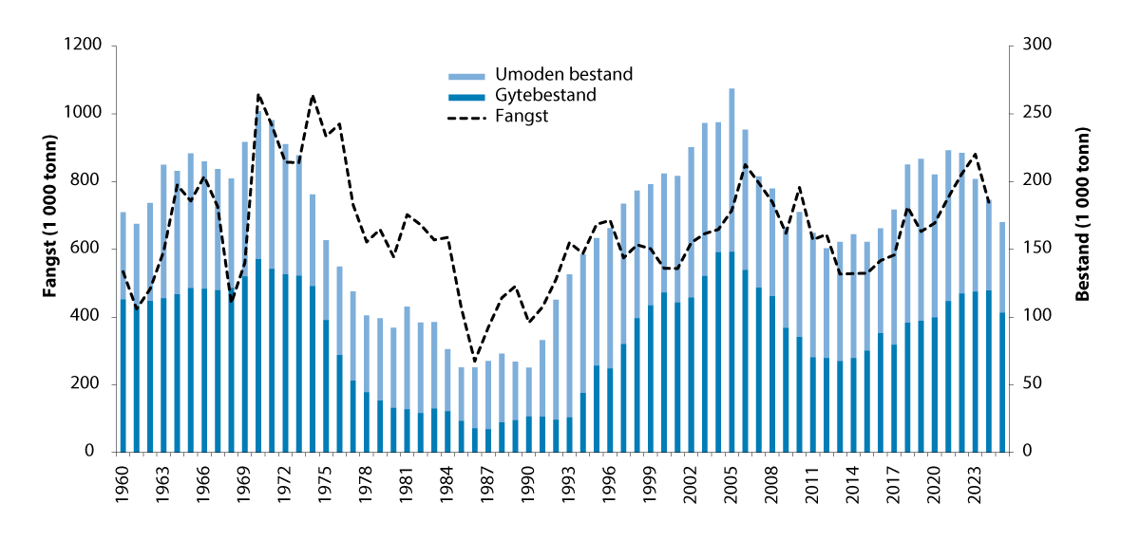
          - Utbreiingsområde og gyteområde for nordaustarktisk sei.
            - Tilrådd TAC, avtalt TAC, fangst og gytebestand (tusen tonn) av nordaustarktisk sei dei siste fem åra.
06J1xt2
År | Råd frå ICES | Tilrådd TAC | Avtalt TAC | Fangst | Gytebestand
2022 | Følg den avtalte forvaltingsplanen,  ta omsyn til bifangst av vanleg uer og  kysttorsk. | ≤ 197 | 197 | 206 | 447
2023 | Følg den avtalte forvaltingsplanen,  ta omsyn til bifangst av vanleg uer og  kysttorsk. | ≤ 227 | 227 | 218 | 469
2024 | Følg den avtalte forvaltingsplanen,  ta omsyn til bifangst av vanleg uer og  kysttorsk. | ≤ 223 | 223 | 185 | 478
2025 | Følg den avtalte forvaltingsplanen,  ta omsyn til bifangst av vanleg uer og  kysttorsk. | ≤ 193 | 193 |  | 413
2026 | Følg den avtalte forvaltingsplanen,  ta omsyn til bifangst av vanleg uer og  kysttorsk. | ≤ 164 | 164

Rammeslutt
              - Nordaustarktisk blåkveite
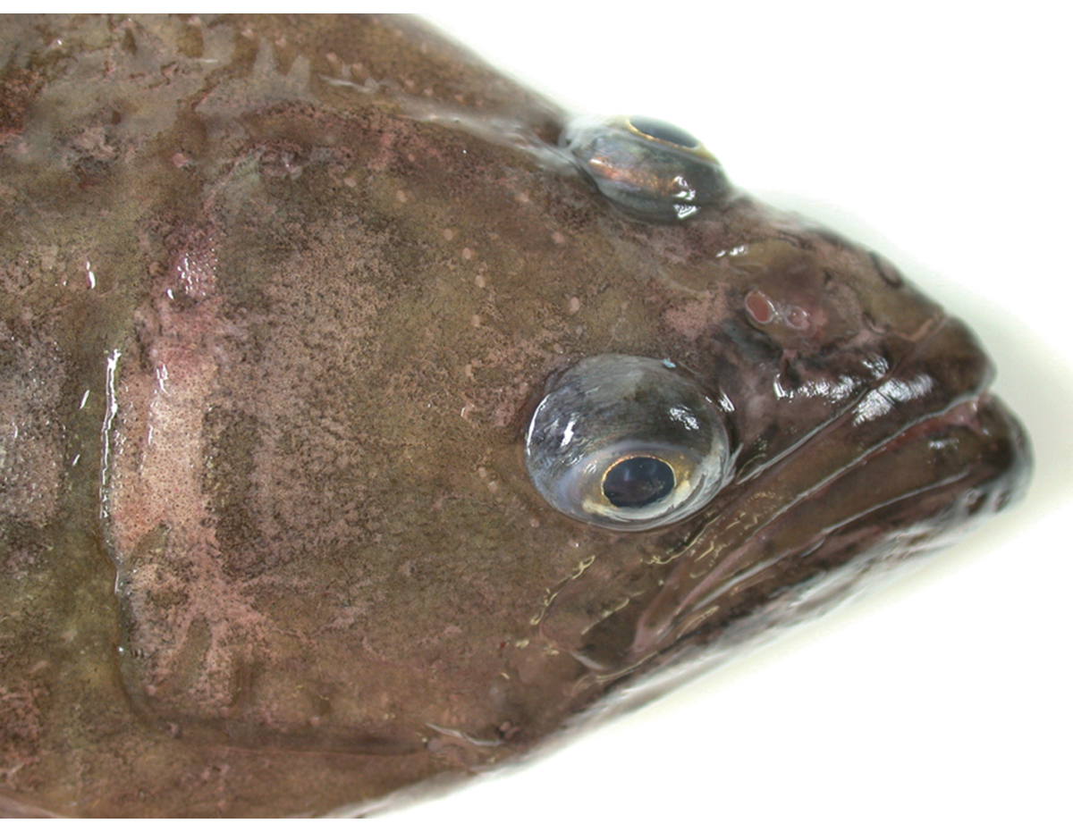
          - Blåkveite
Foto: Thomas de Lange Wenneck, Havforskingsinstituttet.
02N0xx2
Artsnamn: blåkveite – Reinhardtius hippoglossoides
Maksimal storleik: 120 cm og 20 kg. Hofisken blir større og eldre enn hannfisken.
Levetid: truleg meir enn 30 år
Bestandsstorleik: 108 000 tonn (2024) (total bestand som kan fiskast, dvs. fisk > = 45 cm)
Kvote for 2026: 19 000 tonn (TAC)
Norsk fangstverdi (2025): om lag 600 millionar kroner
Fakta om bestanden: Ein arktisk fisk som lever i vatn kaldare enn 4 °C, og som opptrer både pelagisk og ved botnen. Beitar mest på fisk, blekksprutar og krepsdyr. Bestanden er utbreidd langs Eggakanten frå Nordsjøen til Frans Josefs land og i djupe område av Barentshavet. Gyter langs Eggakanten frå Vesterålen til Svalbard. Gyteperioden er om vinteren med topp i desember–januar.
Fisket
Gjennomsnittleg årsfangst i perioden 1964–2024 var på 24 000 tonn, men har variert mellom 10 000 og 90 000 tonn, jf. figur 4.16. I perioden før 1984 tok Noreg under halvparten av totalfangsten dei fleste åra, men har sidan dominert i dette fisket. Frå og med 2010 har fisket vore kvoteregulert og fordelt med 51 prosent til Noreg, 45 prosent til Russland og 4 prosent til andre land. Vel 60 prosent av fangsten blir fanga med botntrål, knapt 30 prosent med line og resten med garn eller andre reiskapar.
Status og råd
Det vart gjennomført ein metoderevisjon i 2022–2023. Etter denne revisjonen vart bestandsnivået justert kraftig ned, men trendane i bestandsutviklinga er uendra. Haustingsraten har auka jamt sidan 2009 og er no godt over føre-var-nivået, og gytebestanden var i 2025 like under føre-var-nivået. Råda frå den norsk-russiske forskargruppa er baserte på ei maksimalt-langtidsutbyte-tilnærming, og for 2026 gav gruppa råd om ein kvote på maksimalt 14 891 tonn, jf. tabell 4.4. Som vanleg dei siste åra vart det fastsett ein kvote for 2026 (19 000 tonn) som er høgare enn tilrådd.

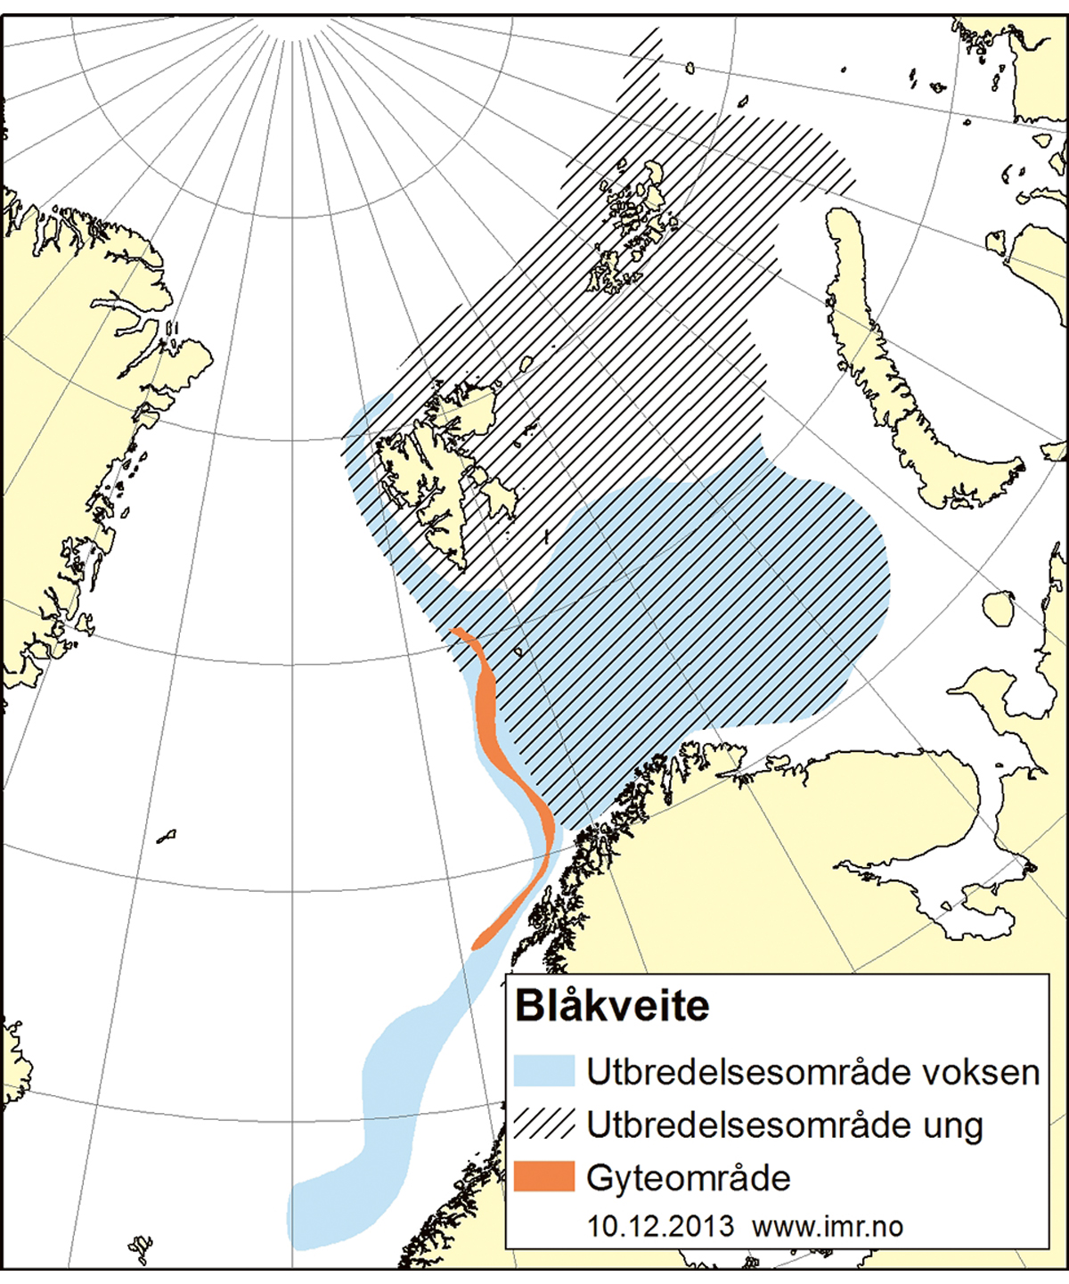
          - Utbreiingsområde og gyteområde for nordaustarktisk blåkveite.
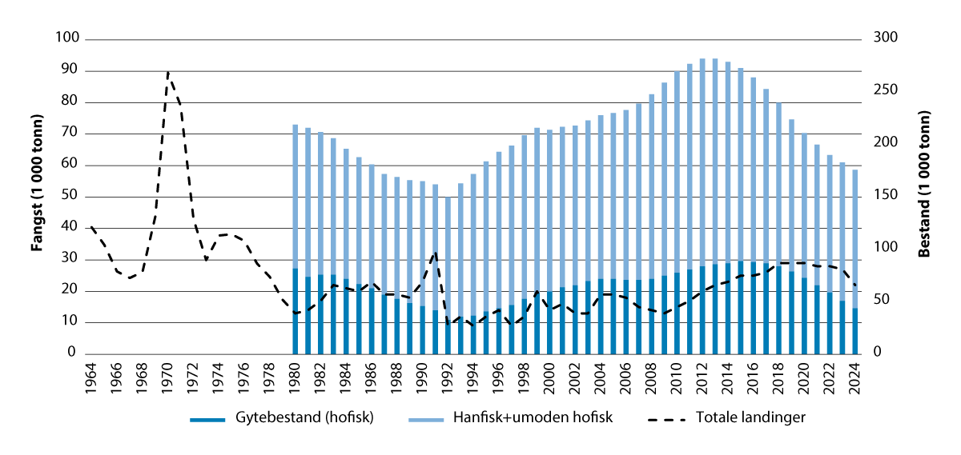
          - Utviklinga i bestand og fangst av nordaustarktisk blåkveite.
            - Tilrådd TAC, avtalt TAC, fangst og gytebestand (tusen tonn) av nordaustarktisk blåkveite dei siste fem åra.
06J1xt2
År | Råd frå ICES1 | Tilrådd TAC | Avtalt TAC | Fangst | Gytebestand2
2022 | Føre-var-tilnærming | ≤ 19 | 25 | 27 | 59
2023 | Føre-var-tilnærming | ≤ 18 | 25 | 27 | 51
2024 | Maksimalt-langtidsutbyte-tilnærming | ≤ 16 | 21 | 22 | 44
2025 | Maksimalt-langtidsutbyte-tilnærming | ≤ 12 | 19
2026 | Maksimalt-langtidsutbyte-tilnærming | ≤ 15 | 19
1 Råda for 2023–2026 vart gjevne av ei norsk-russisk forskargruppe og ikkje av ICES.
2 Gytebestand av hofisk.
Rammeslutt
              - Snabeluer i ICES- område 1 og 2
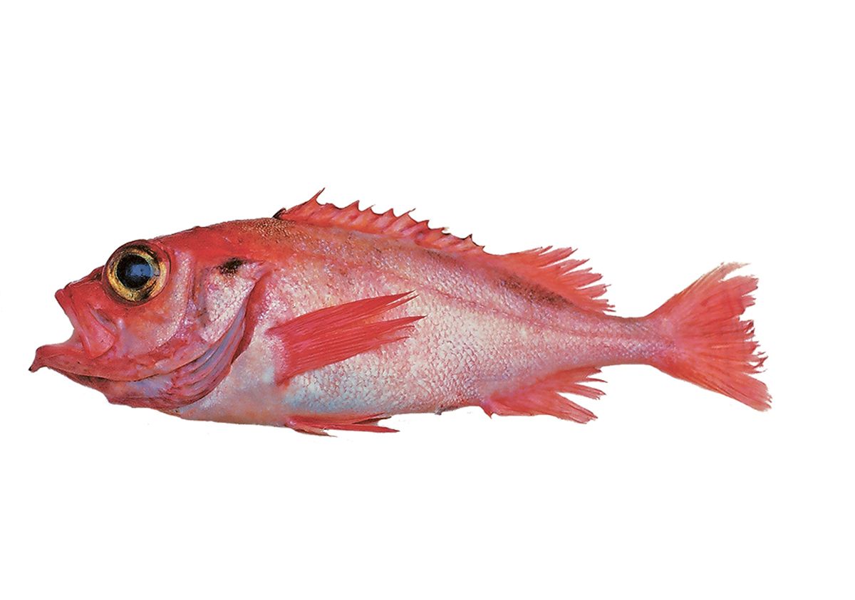
          - Snabeluer
Foto: Havforskingsinstituttet.
02N0xx2
Artsnamn: snabeluer – Sebastes mentella
Maksimal storleik: 47 cm og 1,3 kg
Levetid: over 70 år
Bestandsstorleik (2024): om lag 1,6 millionar tonn (totalbestand 2 år gammal og eldre fisk)
Kvote for 2026: 69 177 tonn (TAC)
Norsk fangstverdi (2025): om lag 930 millionar kroner (begge uerartane samla)
Fakta om bestanden: Beitar mest på fisk og kril.
Bestanden er utbreidd i Barentshavet, ved Svalbard og langs kontinentalskråninga mot Norskehavet. Føder levande ungar i mars–april langs Eggakanten.
Fisket
Gjennomsnittleg årsfangst av snabeluer i perioden 1992–2024 var på om lag 23 000 tonn, jf. figur 4.19, men var over 100 000 tonn i 1970–1980-åra og heile 300 000 tonn i 1976. Alt fiske etter snabeluer, inkludert bifangst, går føre seg med trål. Snabeluer blir dels fiska i Barentshavet, dels på det opne havet i Norskehavet (Smotthavet). Det er hovudsakleg Noreg og Russland som fiskar etter denne arten.
Status og råd
Gytebestanden auka jamt frå 1992 til 2007 og har frå og med 2007 vore mellom 800 000 og 1 100 000 tonn (jf. figur 4.19). Det er ikkje vedteke nokon forvaltingsplan for snabeluer, men den norsk-russiske forskargruppa har tilrådd, basert på føre-var-tilnærming, at fangsten i 2026 ikkje bør overstige 69 177 tonn, jf. tabell 4.5. Fastsett kvote for 2026 er lik tilrådd kvote. Ein metoderevisjon for snabeluer og vanleg uer vart gjennomført i 2018. Dessutan vart ulike forvaltingsreglar for snabeluer evaluerte. Ein ny metoderevisjon er planlagd gjennomført i løpet av 2026.
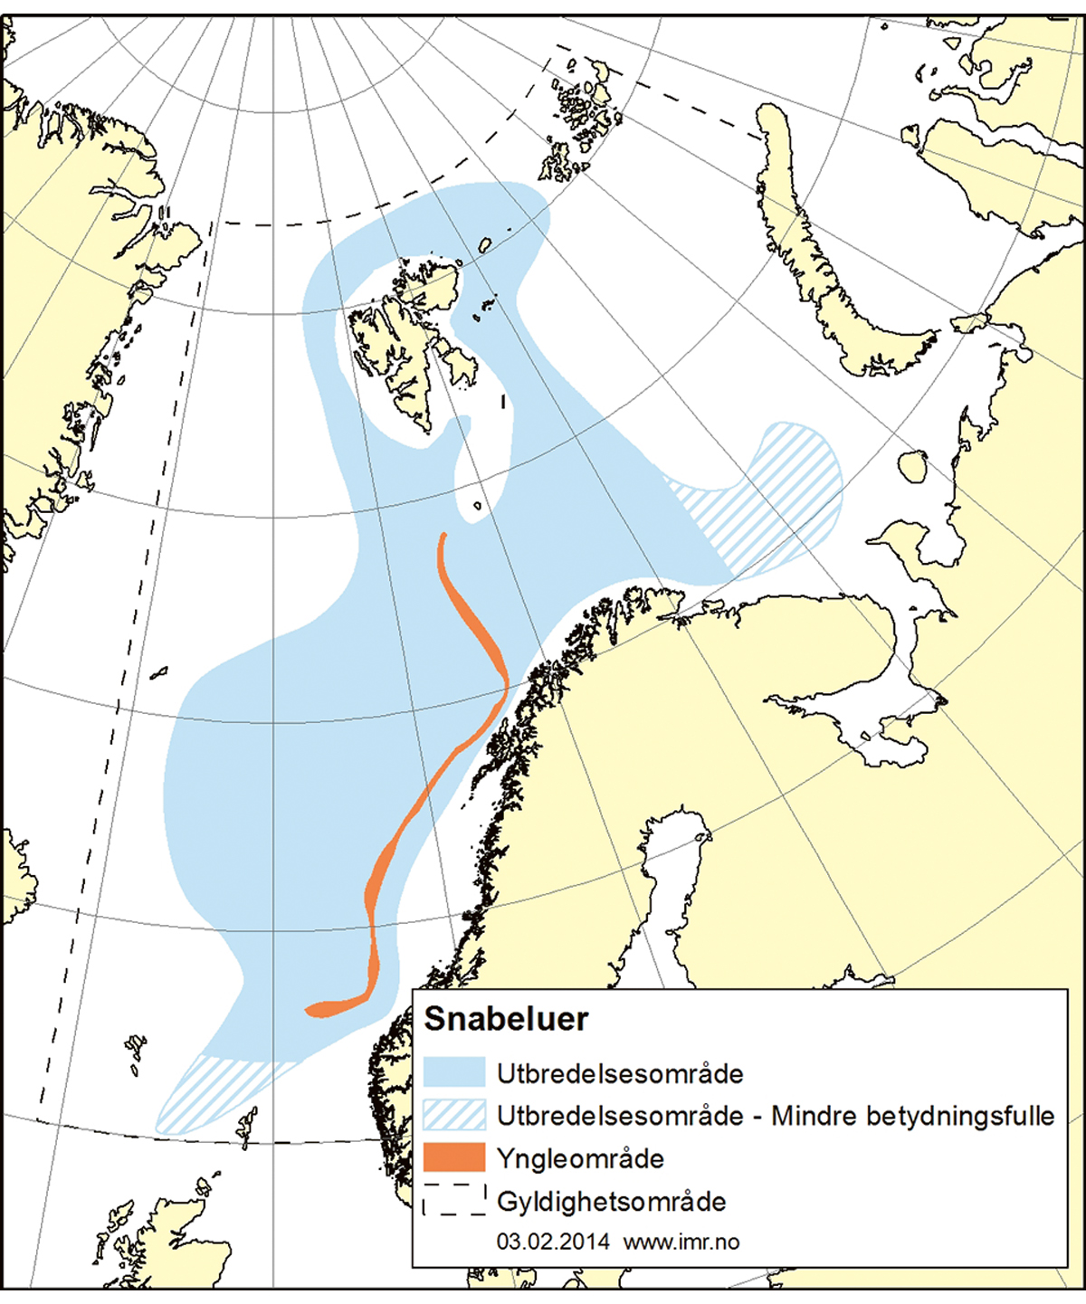
          - Utbreiingsområde og gyteområde for snabeluer.
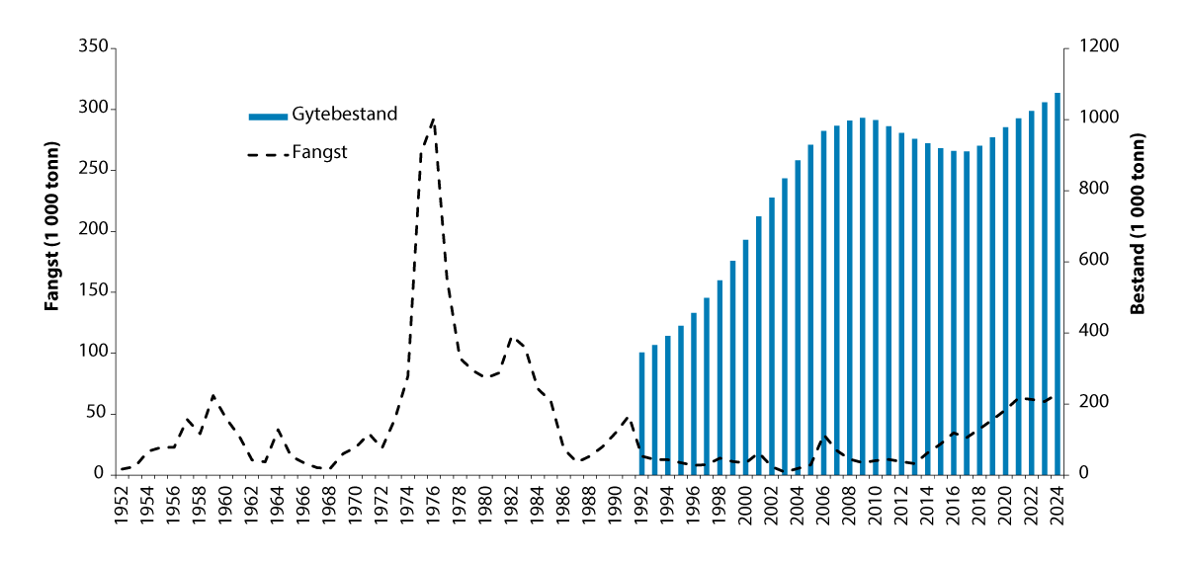
          - Utviklinga i bestand og fangst av snabeluer i ICES-område 1 og 2.
            - Tilrådd TAC, avtalt TAC, fangst og gytebestand (tusen tonn) av snabeluer i ICES-område 1 og 2 dei siste fem åra.
06J1xt2
År | Råd frå ICES1 | Tilrådd TAC | Avtalt TAC2 | Fangst | Gytebestand
2022 | Føre-var-tilnærming | ≤ 67 | 67 | 62 | 996
2023 | Føre-var-tilnærming | ≤ 67 | 67 | 60 | 1 047
2024 | Maksimalt-langtidsutbyte-tilnærming | ≤ 70 | 70 | 67
2025 | Maksimalt-langtidsutbyte-tilnærming | ≤ 67 | 67
2026 | Maksimalt-langtidsutbyte-tilnærming | ≤ 69 | 69
1 Rådet for 2023 og seinare år vart gjeve av ei norsk-russisk forskargruppe og ikkje av ICES.
2 Noreg og Russland har dei siste åra fordelt snabeluerkvoten med utgangspunkt i ein totalkvote som svarer til den vitskaplege rådgjevinga, og i tråd med dette er det no fastsett regulering av snabeluerfisket i den internasjonale delen av Norskehavet, jf. omtale i kapittel 3.4.1.
Rammeslutt
              - Lodde i Barentshavet
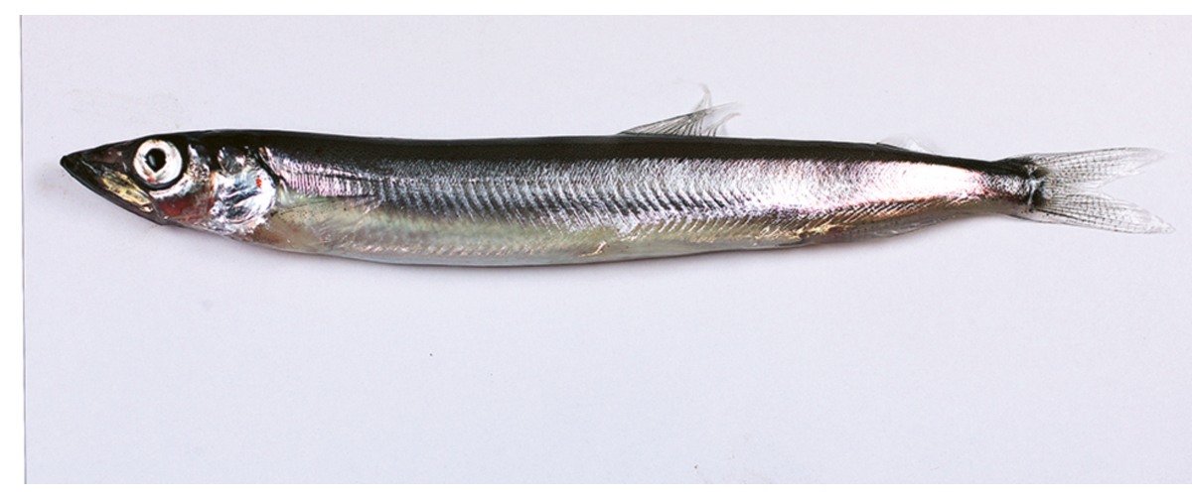
          - Lodde
Foto: Jan de Lange, Havforskingsinstituttet.
02N0xx2
Artsnamn: lodde – Mallotus villosus
Maksimal storleik: 20 cm og 50 g
Levetid: maks 5 år
Bestandsstorleik (2025): om lag 0,34 millionar tonn (bestand 1 år gammal og eldre fisk)
Kvote for 2026: 0 tonn (TAC)
Norsk fangstverdi (2025): 0 kroner
Fakta om bestanden: Lodda er ein planktonetar, som berre gyter ein gong før ho døyr. Ho er mat for mange artar av fisk, sjøpattedyr og sjøfugl. Ho gyter ved Finnmarkskysten i mars–april og beitar over store delar av Barentshavet om sommaren og hausten. Lodda legg egga sine på botnen, slik som silda og nokre få andre artar gjer.
Fisket
Gjennomsnittleg årsfangst i perioden 1965–2025 er på 603 000 tonn, men har variert mellom 0 og 3 millionar tonn, jf. figur 4.22. I løpet av dei siste tretti åra har loddefisket blitt stoppa i tre periodar på fem år kvar fordi bestanden av naturlege årsaker nærmast har kollapsa. Ein fjerde periode med stopp i fisket varte berre i to år (2016–2017), og fisket vart opna igjen i 2018, men vart stengt på nytt i 2019–2021 og enno ein gong i 2025–2026. Loddekvoten blir delt mellom Noreg og Russland i forholdet 60/40. Tidlegare vart det fiska både om vinteren før gytinga ved kysten og om hausten i beiteområda, men på 2000-talet har det berre vore opna for fiske om vinteren før gytinga. På norsk side er loddefisket hovudsakleg eit ringnotfiske, medan Russland fiskar lodde med flytetrål.
Status og råd
Både 2019- og 2020-årsklassen for lodde i Barentshavet var sterke og gav grunnlag for opning av fiskeri i tre år på rad frå 2022. Etter dette har rekrutteringa vore relativt svak, og i tråd med rådet og forvaltingsplanen for lodde vart det fastsett nullkvote for 2026 slik det òg vart gjort for 2025. Det vart gjennomført ein metoderevisjon for denne bestanden i 2022.
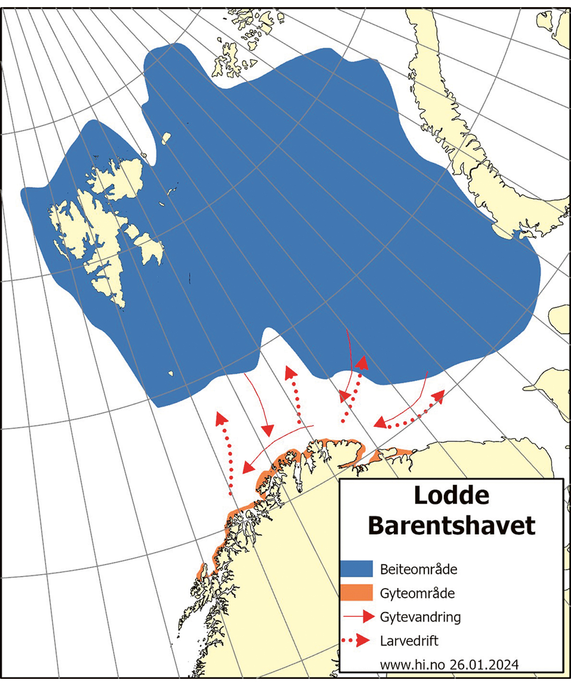
          - Utbreiingsområde og gyteområde for lodde i Barentshavet.
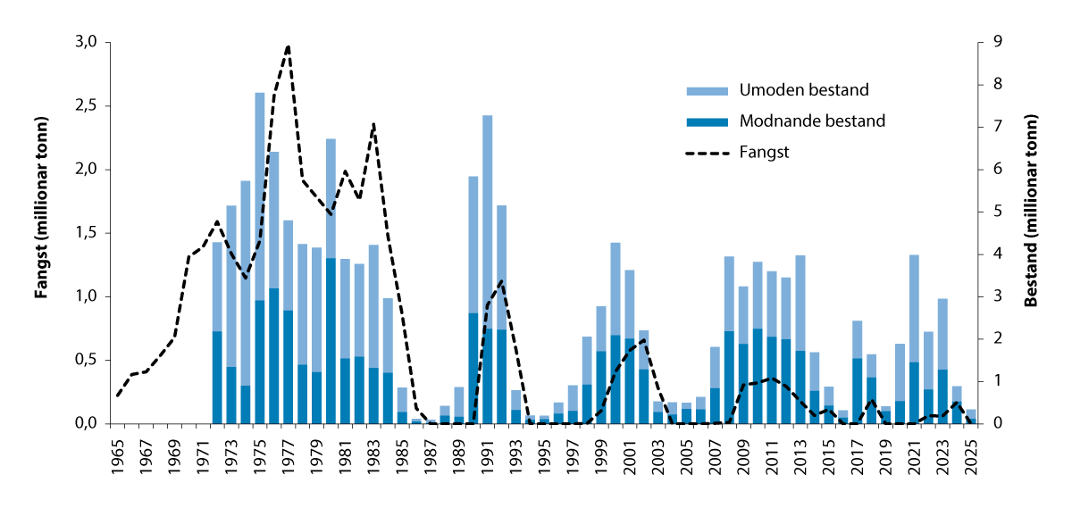
          - Utviklinga i bestand og fangst av lodde i Barentshavet.
            - Tilrådd TAC, avtalt TAC, fangst og modnande bestand (tusen tonn) av lodde i Barentshavet dei siste fem åra.
06J1xt2
År | Råd frå ICES1  SSB = gytebestand | Tilrådd TAC | Avtalt TAC | Fangst | Modnande bestand
2022 | 5 prosent sannsyn for SSB < 200 000 t | ≤ 70 | 70 | 65 | 8172
2023 | 5 prosent sannsyn for SSB < 200 000 t | ≤ 62 | 62 | 61 | 1 286
2024 | 5 prosent sannsyn for SSB < 200 000 t | ≤ 196 | 196 | 169 | 534
2025 | 5 prosent sannsyn for SSB < 200 000 t | 0 | 0 | 1 | 124
2026 | 5 prosent sannsyn for SSB < 200 000 t | 0 | 0
1 Rådet for 2023–2026 vart gjeve av ei norsk-russisk forskargruppe og ikkje av ICES.
2 Estimat for norsk sone i Barentshavet.
Rammeslutt

Norskehavet
Livet i Norskehavet er prega av at det er eit djuphav; mange stader er det djupare enn 3 000 meter, jf. figur 4.23. Det er difor berre på kontinentalsokkelen og eit stykke nedover skråninga mot djuphavet vi finn botnfisk. Dei store og kommersielt viktige bestandane i Norskehavet finn vi såleis i dei frie vassmassane; vi kallar dei pelagiske bestandar. Dei tre viktigaste er sild, makrell og kolmule.
Etter ein historisk ekspansjon av makrellbestanden som omfatta store delar av Norskehavet og havområda ved Island og Grønland heilt nord til Svalbard, har utbreiinga av makrellbestanden og mengda av han minka atskilleg det siste tiåret – først i vestlege område, deretter i nordlege og nordvestlege. Nedgangen i vest har ikkje forskarane forstått fullt ut, men utviklinga fell saman med ein kraftig nedgang i gytebestanden dei siste åra og at nye årsklassar etter 2018 har etablert meir austlege og nordlege vandringsruter i Norskehavet.
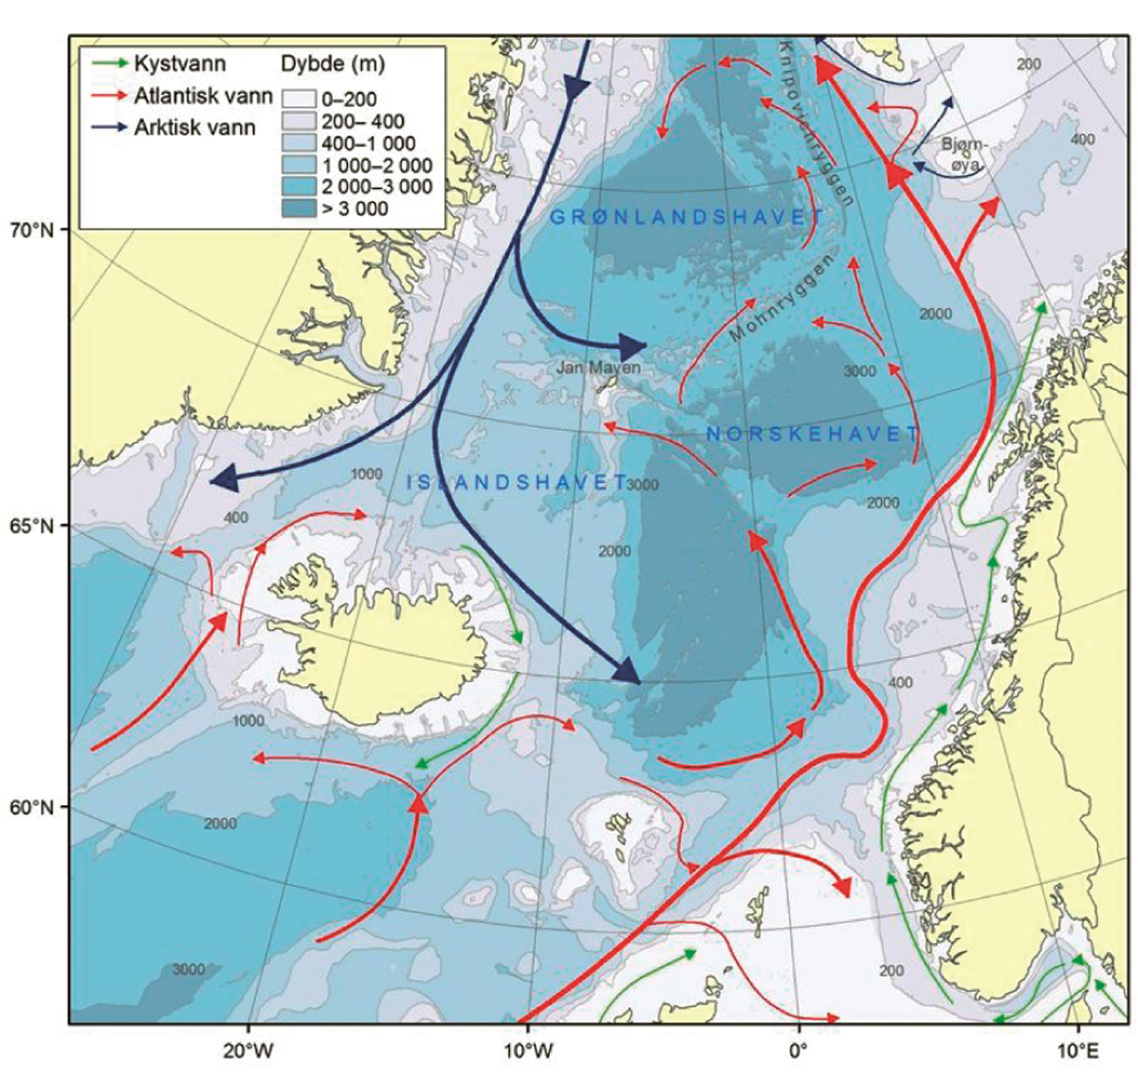
          - Norskehavet – straumar og djupn.
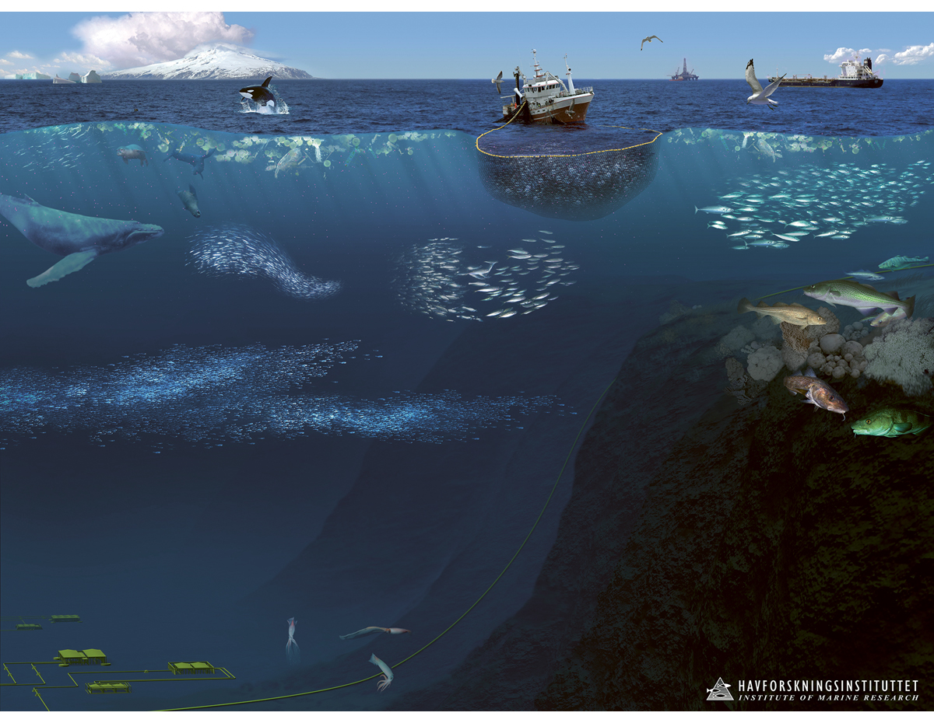
          - Økosystemet i Norskehavet.
Illustrasjon: Havforskingsinstituttet.
Det har historisk vore eit svært stort fiske på desse tre artane i Norskehavet. Rundt tusenårsskiftet var den samla fangsten oppe i nesten 4 millionar tonn, jf. figur 4.25. Etter dette gjekk fangsten ned til godt under 3 millionar tonn rundt 2010. Fangstane tok seg opp igjen fram til 2017 til litt over 3 millionar tonn og har sidan lege på rundt 3 millionar tonn. Makrell- og kolmulebestanden er begge på veg nedover, medan sildebestanden er i vekst.
Etter mange år med råd om nullfiske for haiartane pigghå og håbrann gav ICES i 2022 kvoteråd for begge desse artane for åra 2023 og 2024, og i 2024 kom dei med nye råd for 2025 og 2026. Råda for 2026 er 22 594 tonn for pigghå og 231 tonn for håbrann. Desse artane finst både i Norskehavet, i Nordsjøen og i område lenger sør og vest. Det er ikkje inngått nokon kvoteavtale for 2026 med andre land for desse artane og heller ikkje fastsett nokon norsk kvote, men det vart opna for norsk fiske på begge artane frå og med 2023.
Norskehavet er prega av varmt atlanterhavsvatn som strøymer inn frå sør. Langs Aust-Grønland strøymer det kaldt arktisk vatn inn frå nord og skaper eit skilje, ein polarfront, mellom det varme vatnet i aust og det kalde i vest. Heile havområdet er blitt varmare det siste tiåret, og dette påverkar òg livet i havet på ulikt vis.
Sidan Norskehavet er så mykje djupare enn Nordsjøen og Barentshavet, finst det eit element i dette økosystemet som ikkje finst i det andre – eit organisk lag frå 400 til 800 meters djup. Dette laget består av småorganismar av mange slag, både planktonorganismar og mesopelagiske fiskeartar, som lysprikkfisk. Desse organismane lever av den biomassen som søkk ned frå dei øvre laga, der sjølve produksjonen, basert på det fotosyntetiserande planteplanktonet, skjer. Dyreplanktonet, som hovudsakleg består av ørsmå krepsdyr som raudåte og kril, et planteplanktonet og fører energien oppover i næringskjeda. Sidan tidleg på 2000-talet har dyreplanktonmengdene i Norskehavet vist ein negativ trend, men denne trenden flata ut rundt 2009, og dei siste åra har det igjen vore ein auke. No er tettleiken av dyreplankton i Norskehavet oppe på same nivået som i Barentshavet.
Snabelueren (sjå førre delkapittel), som finst både i Barentshavet og i Norskehavet, er på eit stabilt høgt nivå, medan den vanlege ueren er raudlista som «sterkt trua». Brosme og lange, som er blant dei viktigaste kommersielle djuphavsartane, ser ut til å liggje på eit stabilt nivå, sjølv om det har vore ein svak nedgang for lange dei siste åra. Blåkveite, som gyter langs Eggakanten i det nordaustlege Norskehavet, og den nordaustarktiske seien, som har ei vid utbreiing langs norskekysten, er begge omtalte i det førre kapittelet.
Selbestandane i Norskehavet har hatt ulik utvikling. Status for grønlandsselen i Vestisen (områda langs austkysten av Grønland) er ukjend. Klappmyssbestanden i Vestisen er freda fordi han er på eit lågt nivå samanlikna med tidlegare.
På og langs kontinentalsokkelen i aust er ei grundig kartlegging av botndyrsamfunna i gang gjennom MAREANO-programmet. Det blir stadig gjort nye funn av korallrev, korallskog og område med svamp og sjøfjør.
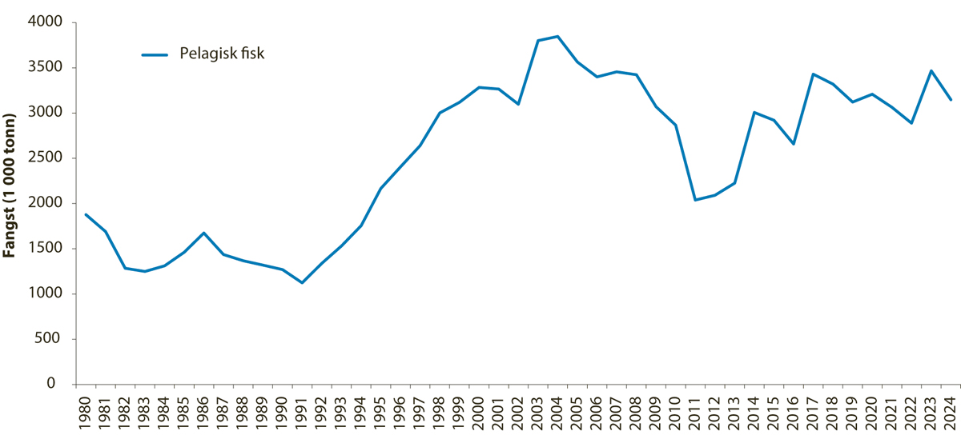
          - Fisket av norsk vårgytande sild, makrell og kolmule frå 1980 til 2024.1
1 Fangstar tekne utanfor Norskehavet er inkluderte.
              - Norsk vårgytande sild
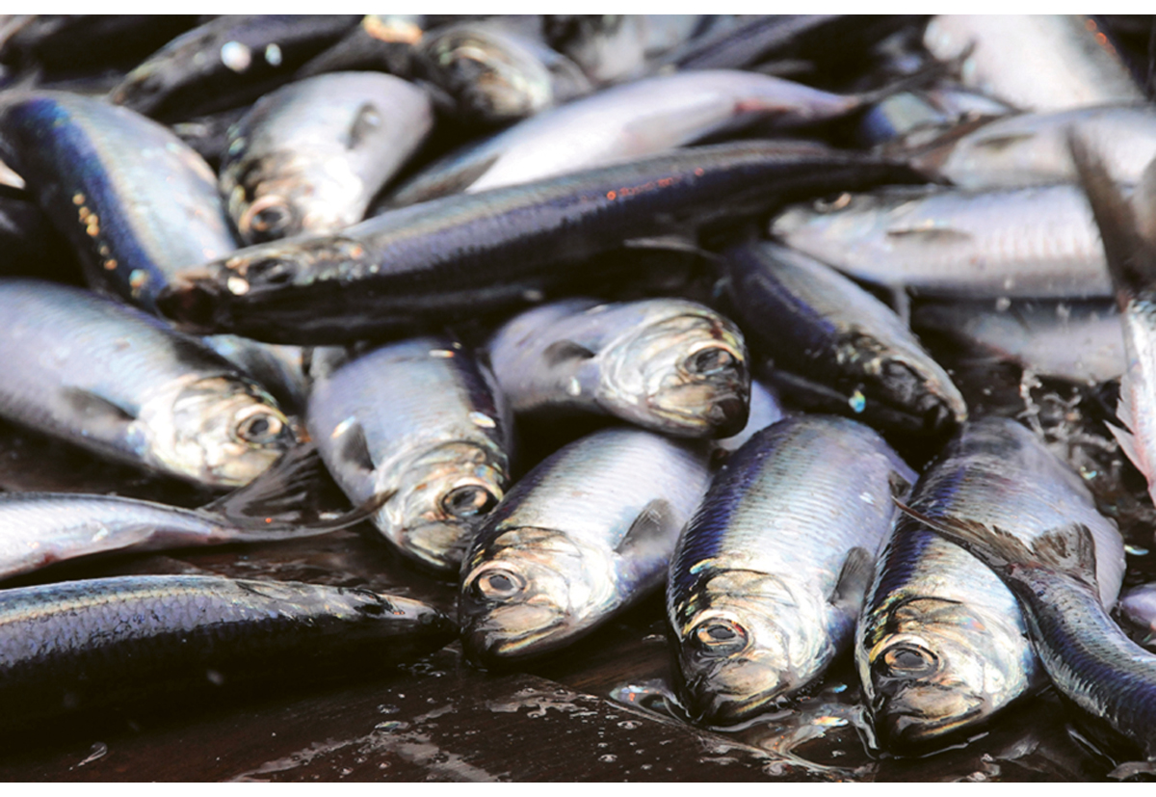
          - Sild
Foto: Kjartan Mæstad, Havforskingsinstituttet.
02N0xx2
Artsnamn: sild – Clupea harengus
Maksimal storleik: 40 cm og 500 g
Levetid: maks 25 år
Bestandsstorleik (2025): om lag 2,7 millionar tonn (gytebestand)
Kvote for 2026: 533 914 tonn (TAC)
Norsk fangstverdi (2025): om lag 3,0 milliardar kroner
Fakta om bestanden: Silda er ein planktonetar. Ho er mat for mange artar av fisk og kval. Ho gyter langs kysten frå Møre til Nordland i februar–mars og beitar over store delar av Norskehavet om sommaren og hausten. Silda legg egga sine på botnen, slik som lodda og nokre få andre artar gjer. Yngelen blir ført med straumen nordover langs kysten og endar opp i Barentshavet, der silda lever i kring tre år før ho vandrar ut i Norskehavet.
Fisket
Den gjennomsnittlege årlege totalfangsten av norsk vårgytande (NVG) sild i perioden 1950–2024 er om lag 709 000 tonn, men storleiken på bestanden har variert stort og dermed fangstane òg, jf. figur 4.28. Når bestanden har vore på topp, har det vore teke fangstar på opp mot 2 millionar tonn, medan det vart full stopp i fisket då bestanden braut saman i 1960-åra. Minstemålet på NVG-sild er 25 cm, så fisket skjer på vaksen sild, hovudsakleg under gyteinnsiget langs norskekysten om vinteren, medan ho er på beitevandring i Norskehavet om sommaren, og når ho vandrar mot kysten av Nord-Noreg for å overvintre om hausten. Det norske fisket, som for det meste skjer om vinteren når silda har høgast kvalitet, skjer hovudsakleg med ringnot.
Status og råd
2016- og 2021-årsklassane vil venteleg dominere i fangstane i 2026, men 2022-årsklassen er over middels stor og vil bidra i fangstane frå 2026/2027. Bestandsvurderinga syner at gytebestanden er estimert til å vere under 3,177 millionar tonn, som er føre-var-grensa, både i 2025 og i 2026. Tilrådd totalkvote for 2026 er på 533 914 tonn, jf. tabell 4.7. Fiskedødelegheita var, etter det vi no veit, i snitt like over Fmgt (0,14) i perioden 2009–2023 og er i 2024 estimert til å vere om lag 11 prosent over.
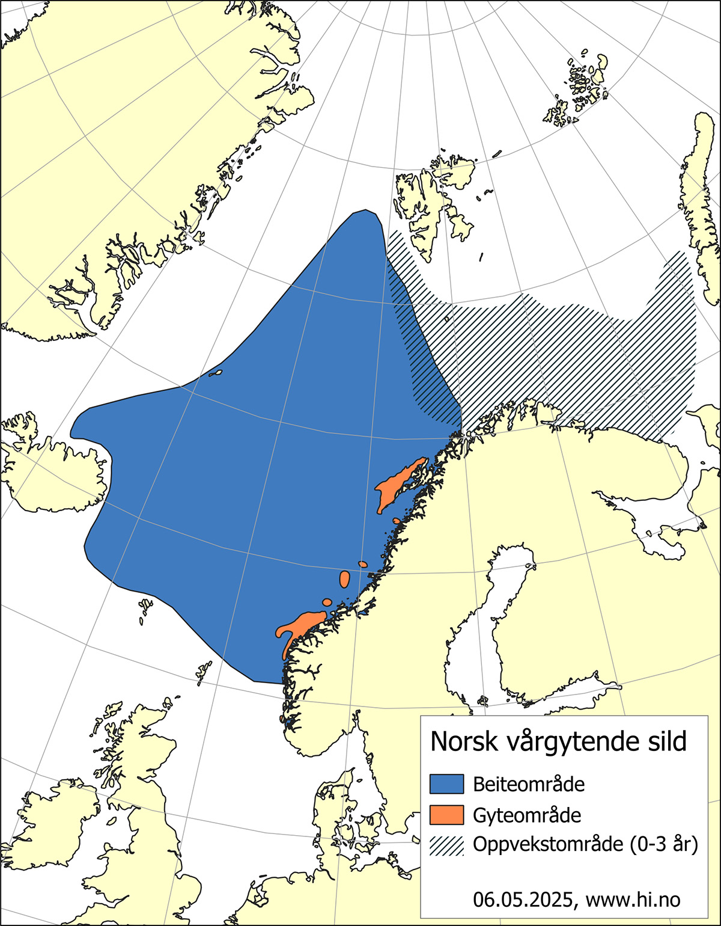
          - Utbreiingsområde og gyteområde for norsk vårgytande sild.
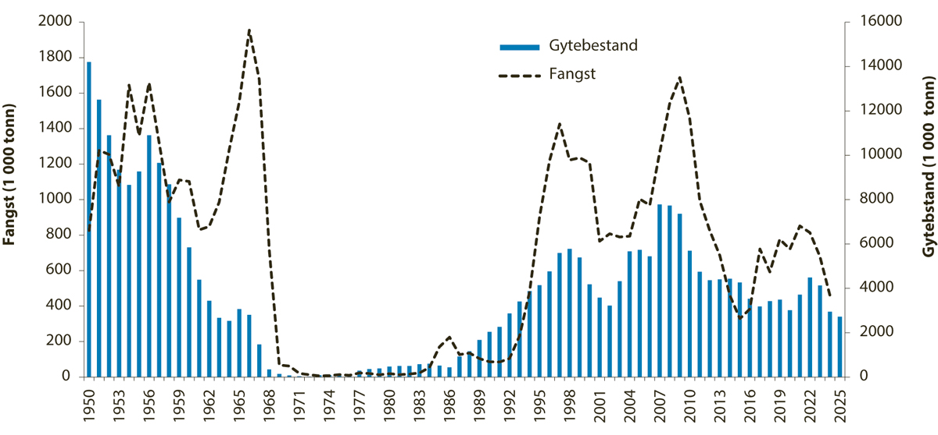
          - Utviklinga i bestand og fangst av norsk vårgytande sild.
            - Tilrådd TAC, avtalt TAC, fangst og gytebestand (tusen tonn) av norsk vårgytande sild dei siste fem åra.
06J1xt2
År | Råd frå ICES | Tilrådd TAC | Avtalt TAC | Fangst | Gytebestand
2022 | Følg den avtalte forvaltingsplanen. | ≤ 599 | 8361 | 814 | 4 491
2023 | Følg den avtalte forvaltingsplanen. | ≤ 511 | 6981 | 681 | 4 129
2024 | Følg den avtalte forvaltingsplanen. | ≤ 390 | 4701 | 460 | 2 948
2025 | Følg den avtalte forvaltingsplanen. | ≤ 402 | 4651 |  | 2 723
2026 | Følg den avtalte forvaltingsplanen. | ≤ 534 | 5341

1 Summen av nasjonale kvotar. Det er inngått avtale om TAC, men ikkje om fordelinga av TAC.
Rammeslutt
              - Makrell
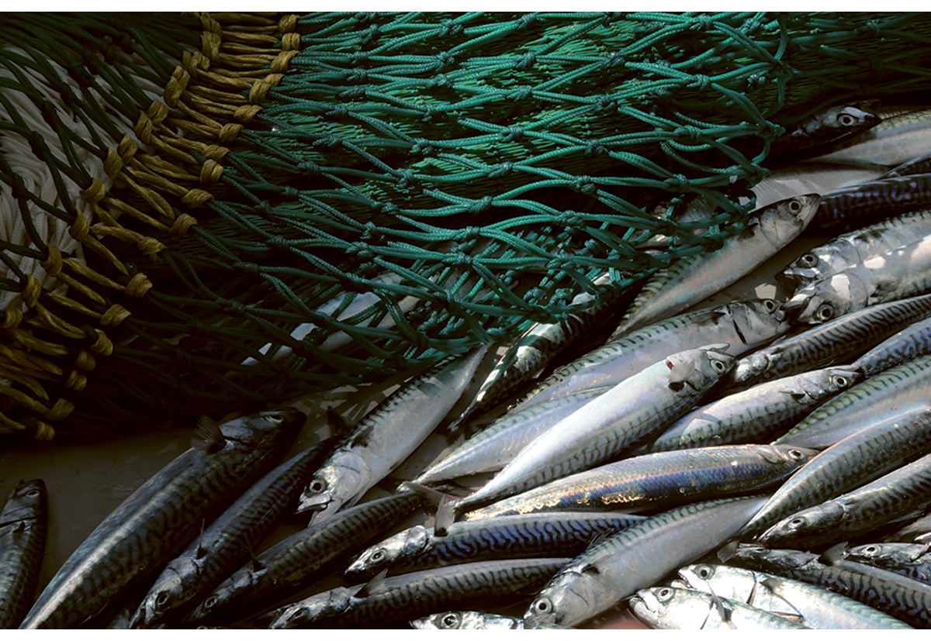
          - Makrell
Foto: Leif Nøttestad, Havforskingsinstituttet.
02N0xx2
Artsnamn: makrell – Scomber scombrus
Maksimal storleik: 65 cm og 3,5 kg, sjeldan over 1 kg
Levetid: maks 25 år
Bestandsstorleik (2025): om lag 2,7 millionar tonn (gytebestand)
Kvote for 2026: 299 010 tonn (TAC, gjelder avtale mellom Noreg, Island, Storbritannia og Færøyane)
Norsk fangstverdi (2025): 8,5 milliardar kroner (førebelse tal)
Fakta om bestanden: Makrellen et dyreplankton, fiskelarvar og småfisk. Han gyter sentralt i Nordsjøen (mai–juli), vest for Irland (mars–juli) og i portugisiske farvatn (februar–mai). Frå 2016 har makrellen i større grad òg gytt og hatt oppvekstområde lenger nord i Norskehavet, noko vi ikkje har registrert før i historia. Frå 2017 har den vestlege utbreiinga av makrell minka kraftig. I åra 2020–2024 vart det ikkje registrert makrell i grønlandske farvatn, og utbreiinga i islandske farvatn vart kraftig redusert i perioden 2017–2025. Makrellen er framleis vidt utbreidd i Norskehavet om sommaren, men utbreiinga har blitt merkbart mindre i løpet av det siste tiåret. Dette gjeld først og fremst dei vestlege områda, men òg i dei nordlegaste havområda i Norskehavet.
Fisket
Den gjennomsnittlege årlege totalfangsten av nordaustatlantisk makrell i perioden 1980–2024 var 792 000 tonn, og uttaket har vore rekordhøgt dei siste åra, jf. figur 4.31. I snitt har dei årlege totalfangstane vore meir enn 1 million tonn dei siste ti åra. Det knyter seg likevel stor uvisse til om dei rapporterte fangstane gjev eit godt bilete av dei reelle fangstane, særleg i perioden fram til 2005. Truleg har fangstane vore langt høgare i denne perioden enn tala viser. Fisket går hovudsakleg føre seg i eit direkte fiske med ringnot og trål. I dei sørlege områda tek dei òg ein del makrell som bifangst i trål. Det norske fisket går føre seg med ringnot, men ei mindre mengd blir fanga med garn, dorg og trål. Dette fisket skjer mest om hausten i den nordlege delen av Nordsjøen, i Norskehavet og i Skagerrak. I seinare år har makrellen i stadig mindre grad vandra langt mot nord og vest. Nokre fangstar blir kvart år, og også i 2025, tekne utanfor Nord-Noreg.
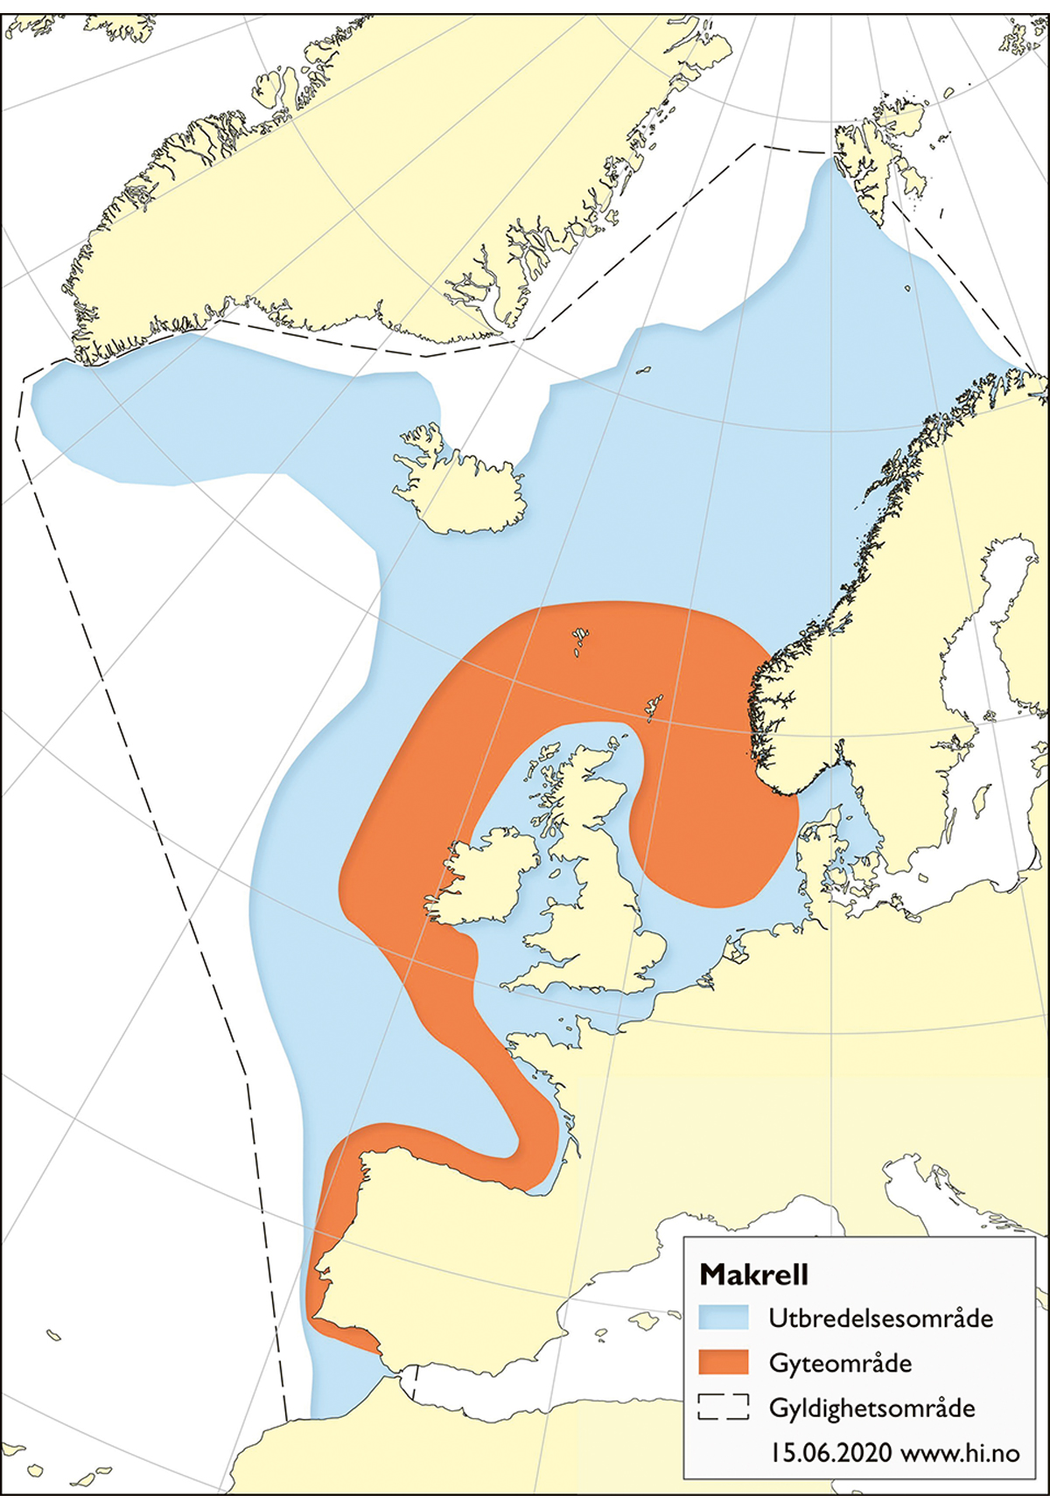
          - Utbreiingsområde og gyteområde for nordaustatlantisk makrell.
Status og råd
ICES vurderer at gytebestanden av makrell i 2025 er under det kritiske nivået (Blim), og at han ikkje blir hausta berekraftig. Bestandshistoria vart vesentleg revidert etter metoderevisjonen i 2025.
Gytebestanden er estimert til å ha auka etter 2003 til eit maksimumsnivå på i underkant av 13 millionar tonn i 2014, men har sidan minka årleg til 2,74 millionar tonn i 2025 (figur 4.31). Gytebestanden fall under både føre-var-nivået (Bpa) og det kritiske nivået Blim i 2025. Fiskedødelegheita har minka sidan 2003 og var lågare enn Fmsy frå 2009 til 2021. Fiskedødelegheita auka i åra 2020–2025 og har vore høgare enn Fmsy sidan 2022. Rekrutteringa til bestanden målt i talet på toåringar var god i perioden 2007–2016, men har vore låg dei siste ni åra. Dette er den viktigaste årsaka til nedgangen i gytebestanden etter 2014. Rådet frå ICES for fisket i 2026 er å følgje ei MSY-tilnærming, tilsvarande ein fangst på maksimalt 174 357 tonn, jf. tabell 4.8.
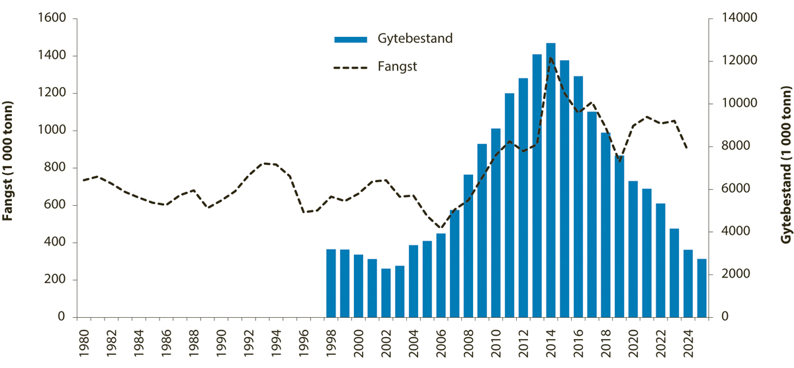
          - Utviklinga i bestand og fangst av nordaustatlantisk makrell.
            - Tilrådd TAC, avtalt TAC, fangst og gytebestand (tusen tonn) av nordaustatlantisk makrell dei siste fem åra.
06J1xt2
År | Råd frå ICES | Tilrådd TAC | Avtalt TAC1 | Fangst | Gytebestand
2022 | Maksimalt-langtidsutbyte-tilnærming | ≤ 795 | 1 131 | 1 043 | 5 337
2023 | Maksimalt-langtidsutbyte-tilnærming | ≤ 782 | 782 | 1 053 | 4 156
2024 | Maksimalt-langtidsutbyte-tilnærming | ≤ 739 | 739 | 895 | 3 166
2025 | Maksimalt-langtidsutbyte-tilnærming | ≤ 577 | 577 |  | 2 741
2026 | Maksimalt-langtidsutbyte-tilnærming | ≤ 174 | 299
1 Summen av nasjonale kvotar. Det er inngått avtale om TAC mellom nokre av nasjonane som fiskar makrell, men ikkje om fordelinga av TAC.
Rammeslutt
              - Kolmule
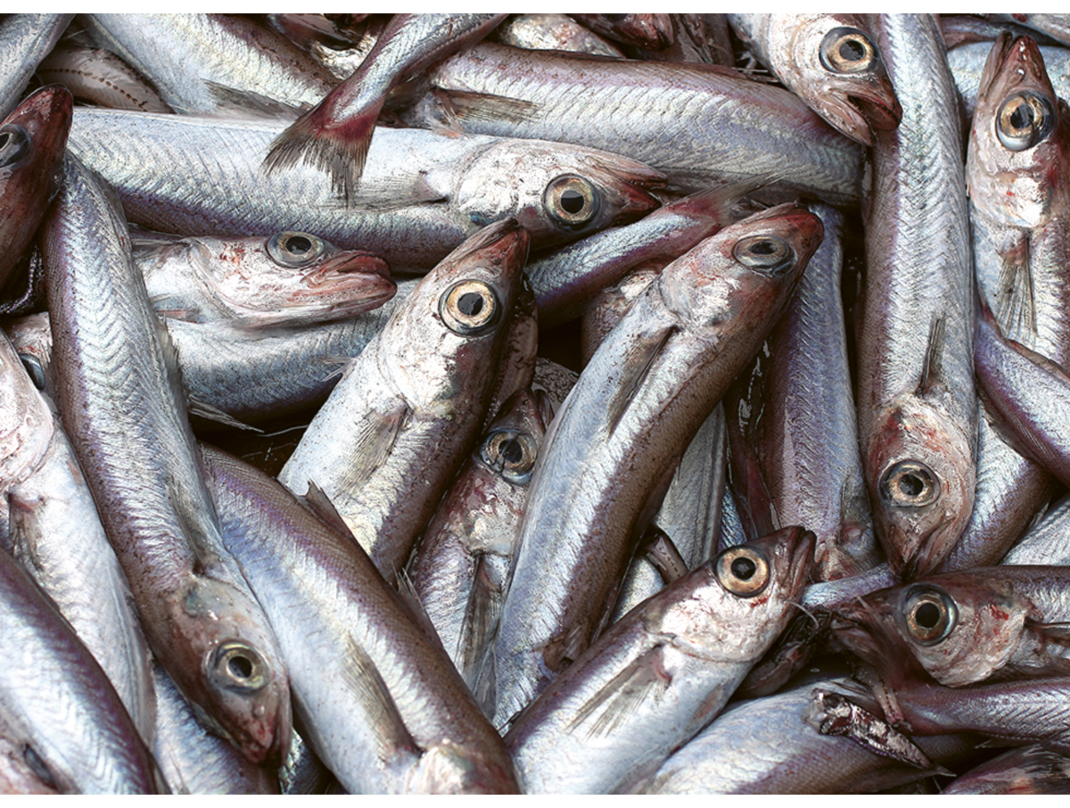
          - Kolmule
Foto: Jan de Lange, Havforskingsinstituttet.
02N0xx2
Artsnamn: kolmule – Micromesistius poutassou
Maksimal storleik: 50 cm og 800 g
Levetid: sjeldan over 10 år, maks 20 år
Bestandsstorleik (2025): om lag 4,5 millionar tonn (gytebestand)
Kvote for 2026: 851 344 tonn (TAC)
Norsk fangstverdi (2025): om lag 1,59 milliardar kroner
Fakta om bestanden: Kolmule et for det meste stort dyreplankton, men store individ et òg fiskeyngel. Han oppheld seg mest i dei midtre vasslaga, på djupner frå 100 til 600 meter. Kolmule har ei vid utbreiing i Nordaust-Atlanteren frå Kanariøyane og Azorane til eit stykke inn i Barentshavet og nord til Svalbard. Arten gyter vest for Irland på ettervinteren.
Fisket
Den gjennomsnittlege årlege totalfangsten av nordaustatlantisk kolmule i perioden 1981–2024 er 1 063 000 tonn, og uttaket har variert mykje i takt med storleiken på bestanden, jf. figur 4.34. Hovudfisket skjer langs kontinentalskråninga og bankane vest for Dei britiske øyane og ved Færøyane, der kolmule samlar seg for å gyte om våren. Fisket går føre seg med flytetrål. Noreg har historisk sett dominert dette fisket og tok fram til 2004 om lag 40 prosent av den totale fangsten. Seinare har den norske delen gått tilbake (21 prosent i 2024), og Island, EU, Storbritannia, Færøyane og Russland tek no ein større del av totalfangsten.
Status og råd
Etter ein topp i bestandsstorleiken rundt 2003 minka bestanden kraftig fram til 2010, jf. figur 4.34. Etter dette steig gytebestanden fram til 2017 og var då tilbake på om lag same nivået som tidleg på 2000-talet. Årsklassane frå 2004 til 2009 var svært svake samanlikna med i tiåra før, men frå 2009 vart rekrutteringa betre, og ho var over gjennomsnittsnivå fram til 2016. Den låge rekrutteringa saman med auka fiskepress i perioden etter 2016 førte til ein nedgang i bestanden. Sterke årsklassar i 2020 og 2021 har snudd denne trenden, bestandsstorleiken har auka igjen etter 2021 og var i 2024 estimert til å vere tilbake på historiske nivå.
Rådet frå ICES for fisket i 2026 er å følgje den avtalte forvaltingsplanen, som svarer til ein fangst på 851 344 tonn, jf. tabell 4.9. Fiskedødelegheita var, etter det vi no veit, rundt 50 prosent under styringsmålet for uttak (Fmgt) i perioden 2009–2013, medan dødelegheita etter 2013 har lege om lag 43 prosent over (for kolmule er Fmgt = Fmsy = 0,32).
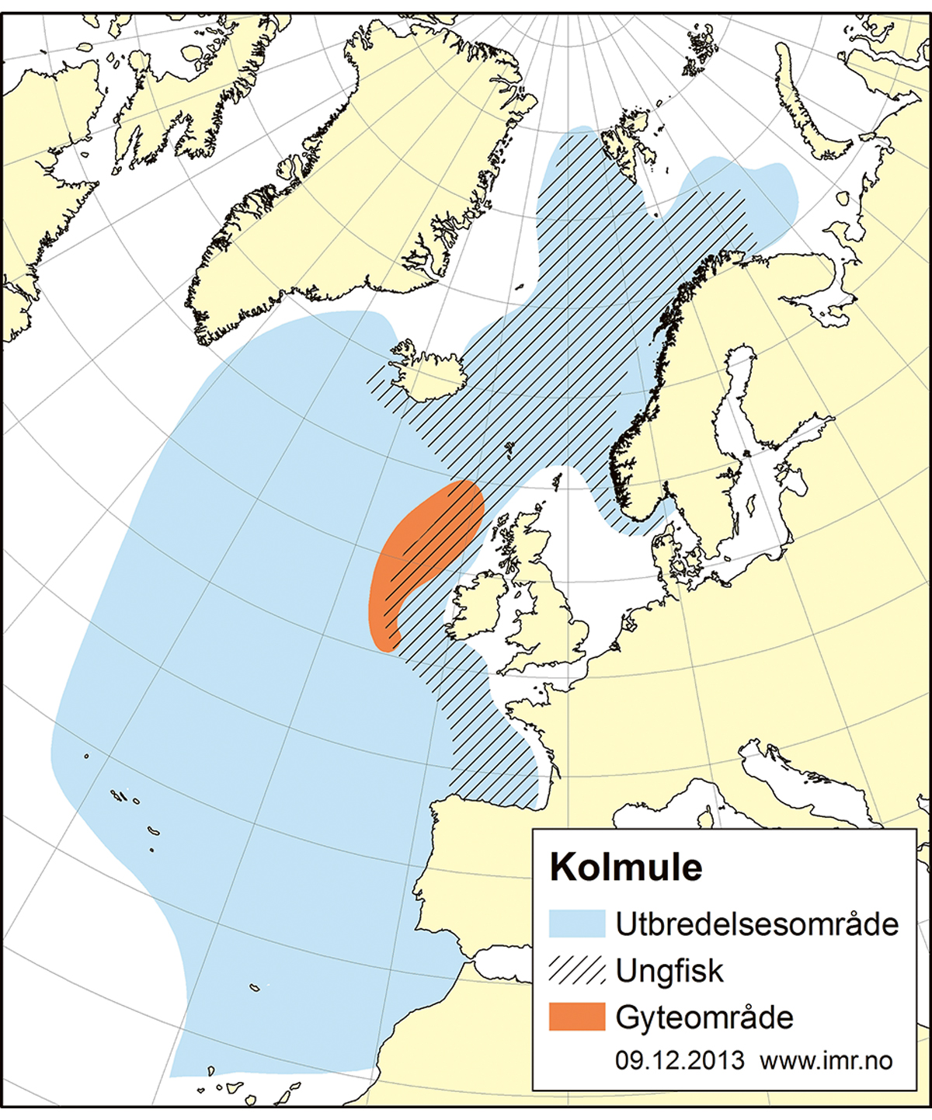
          - Utbreiingsområde og gyteområde for nordaustatlantisk kolmule.
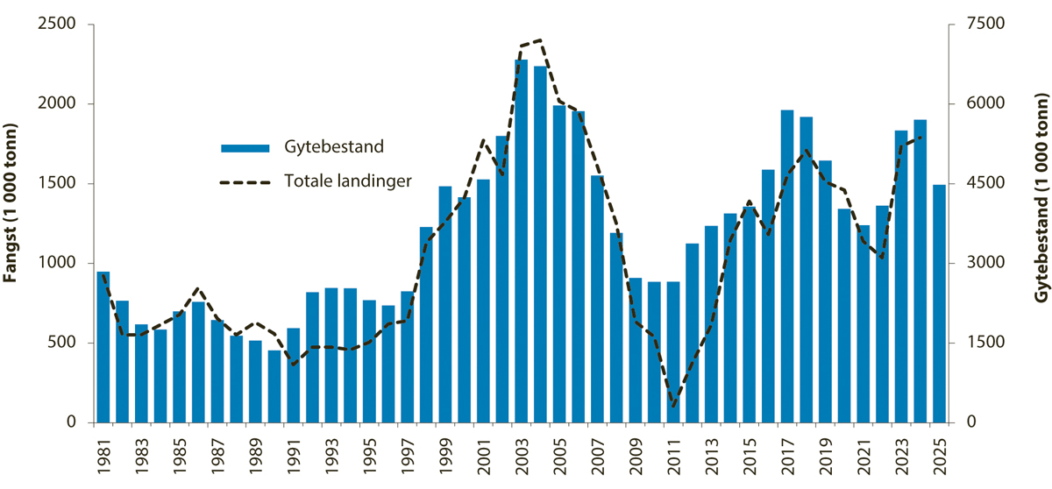
          - Utviklinga i bestand og fangst av nordaustatlantisk kolmule.
            - Tilrådd TAC, avtalt TAC, fangst og gytebestand (tusen tonn) av nordaustatlantisk kolmule dei siste fem åra.
06J1xt2
År | Råd frå ICES | Tilrådd TAC | Avtalt TAC | Fangst | Gytebestand
2022 | Følg den avtalte forvaltingsplanen. | ≤ 753 | 9241 | 1 036 | 4 090
2023 | Følg den avtalte forvaltingsplanen. | ≤ 1 359 | 1 6691 | 1 733 | 5 503
2024 | Følg den avtalte forvaltingsplanen. | ≤ 1 529 | 1 8781 | 1 794 | 5 705
2025 | Følg den avtalte forvaltingsplanen. | ≤ 1 447 | 1 7761 |  | 4 452
2026 | Følg den avtalte forvaltingsplanen. | ≤ 851
1 Summen av nasjonale kvotar. Det er inngått avtale om TAC, men ikkje om fordelinga av TAC.
Rammeslutt

Nordsjøen og Skagerrak
I lange periodar har botnfisken vore viktigast i fiskeriet i Nordsjøen og Skagerrak. Dei siste fem åra har totalfangsten av pelagisk fisk og botnfisk i Nordsjøen vore rundt 1,2–2,0 millionar tonn. Av dette har fangstar av artar som sild, makrell, augepål, tobis, brisling og kolmule vore 1,0–1,7 millionar tonn. Fiskedødelegheita har gått nedover dei siste åra for både torsk, hyse, sei, kviting og raudspette og er no omtrent på det lågaste nivået i tidsserien for alle desse fem botnfiskbestandane. Både i 1970- og i 1980-åra var rekrutteringa til fleire artar av torskefisk svært god, og det vart hausta rundt 1 million tonn botnfisk berre frå dette området. Det er vanskeleg å peike på éi enkelt årsak til nedgangen ein har sett for fleire artar dei siste tiåra, men både overfiske og utkast har utan tvil hatt mykje av skulda, i tillegg til klimaendringar. I ei årrekkje har dessutan mange av bestandane i Nordsjøen hatt dårleg rekruttering anten gytebestanden var stor eller liten, utan at ein sikkert har kunna peike på årsakene til dette. Men no står det svært bra til med både hyse, kviting og raudspette, medan seien er venta å liggje mellom Blim og føre-var-nivået. For torsk står det svært dårleg til med ein av dei tre underbestandane. Oppgangen for hyse og kviting kjem både av at rekrutteringa har blitt noko betre, og av betre overleving. Det er uvisst korleis så store bestandar av hyse, kviting og raudspette påverkar økosystemet i Nordsjøen.
Om det er djupna som pregar Norskehavet, så er det grunna som pregar Nordsjøen. Det er grunnast i sør, for det meste mindre enn 50 meter, og djupnar gradvis mot nord, men her òg er det mindre enn 200 meter. Langs norskekysten går det ei djuprenne – Norskerenna – som følgjer kysten rundt og endar i Skagerrak. Norskerenna har eit maksdjup på 250–700 meter. Det sørlege området er varmare enn områda lenger nord, og atlantisk vatn kjem inn både gjennom Den engelske kanalen og nord for Dei britiske øyane, jf. figur 4.35. Nordsjøen er eit svært produktivt område der det har vore hausta mykje sjømat på eit lite areal. Her finst både pelagisk fisk, botnfisk, reker og kreps.
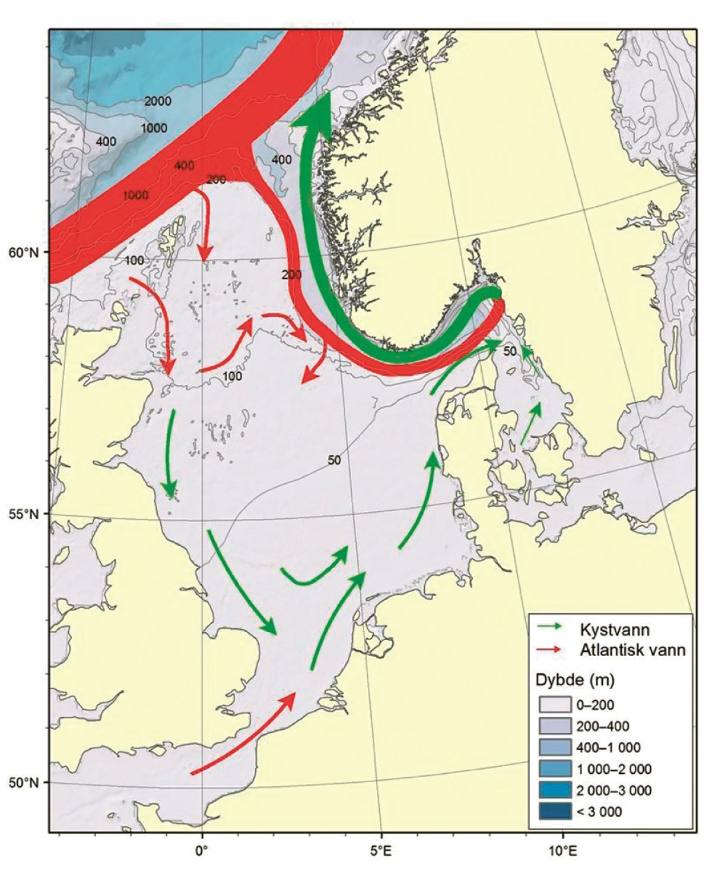
          - Nordsjøen og Skagerrak – straumar og djupn.
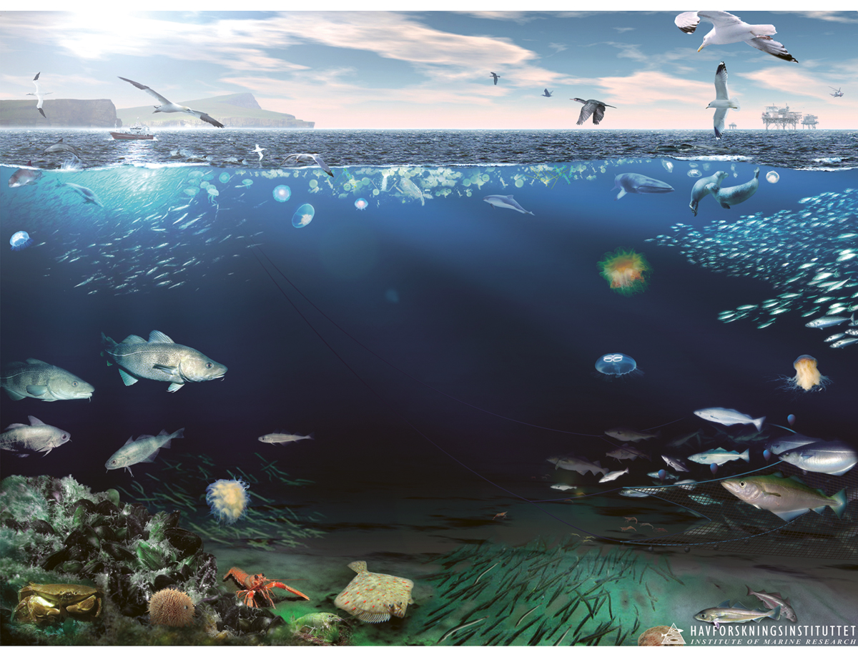
          - Økosystemet i Nordsjøen og Skagerrak.
Illustrasjon: Havforskingsinstituttet
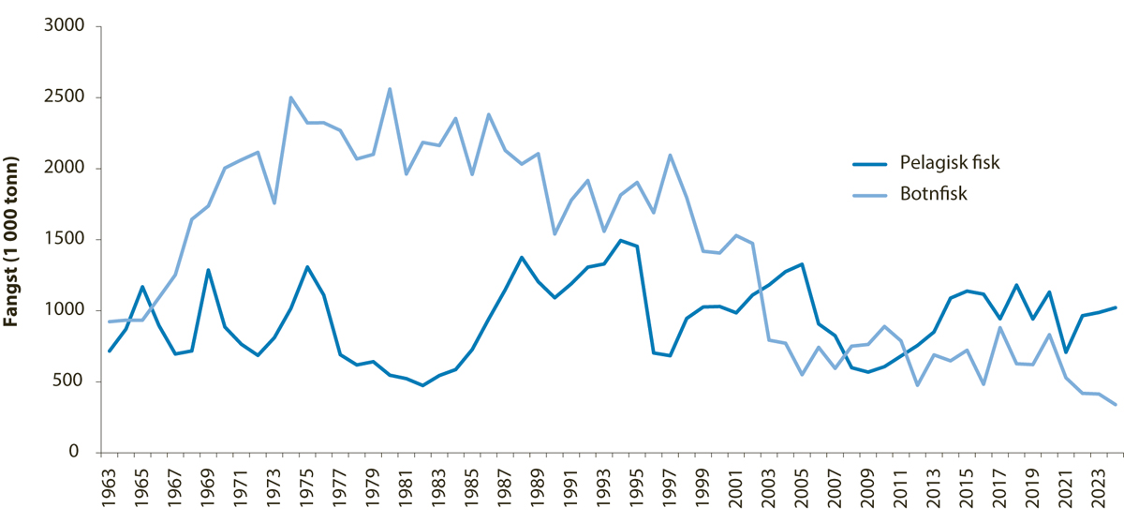
          - Fisket i Nordsjøen og Skagerrak frå 1963 til 2024.
              - Nordsjøsild
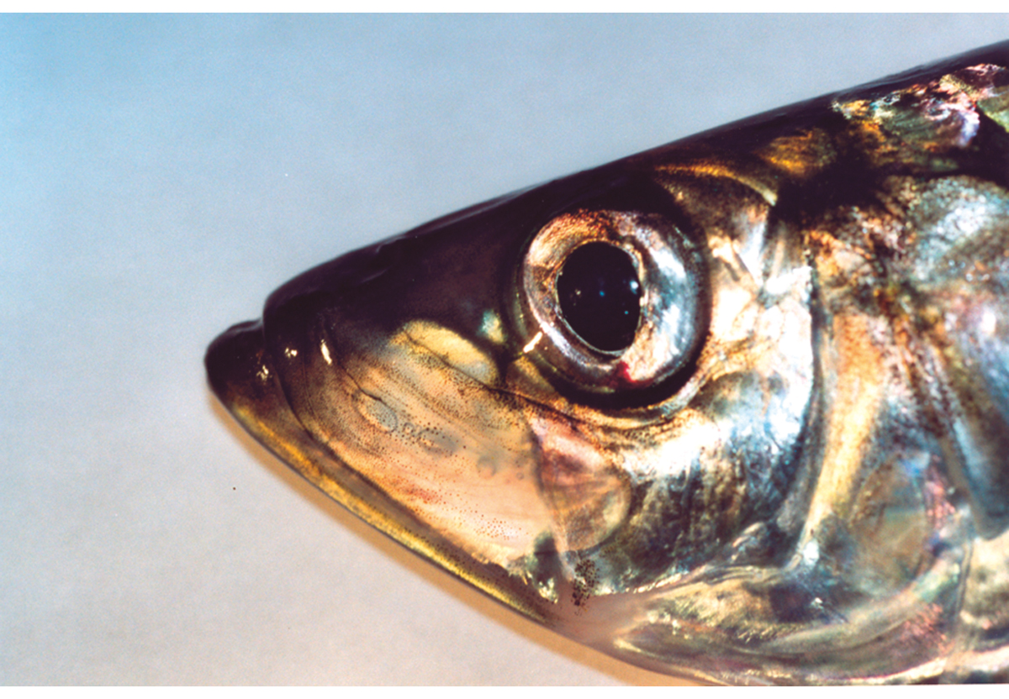
          - Sild
Foto: Jan de Lange, Havforskingsinstituttet.
02N0xx2
Artsnamn: sild – Clupea harengus
Maksimal storleik: 35 cm og 400 g
Levetid: maks 15 år
Bestandsstorleik (2024): om lag 1,51 millionar tonn (gytebestand)
Kvote for 2026: 328 566 tonn (TAC)
Norsk fangstverdi (2025): 1,1 milliardar kroner
Fakta om bestanden: Silda er ein planktonetar. Ho er mat for mange artar av fisk og kval. Ho gyter i den vestlege delen av Nordsjøen frå august til januar og beitar over store delar av Nordsjøen, Skagerrak og Kattegat.
Silda legg egga sine på botnen.

Fisket
Den gjennomsnittlege årlege totalfangsten av nordsjøsild i perioden 1960–2024 er kring 487 000 tonn, og uttaket har variert i takt med storleiken på bestanden, frå nesten null i slutten av 1970-åra til toppar på 1,2 millionar tonn før og 0,9 og 0,6 millionar tonn etter, jf. figur 4.40. Sildefisket i Nordsjøen går føre seg i eit direkte fiske med ringnotfartøy og trålarar og som bifangst i industritrålfisket. Danmark, Noreg og Nederland tek brorparten av fangstane. Det norske fisket har variert mellom 0 og 605 000 tonn, og gjennomsnittet ligg på 118 000 tonn. Etter Brexit vart mengda sild Noreg kunne fiske i britisk sone, meir enn halvert. Den store modne silda står i all hovudsak i britisk sone, så dette har ført til eit større uttak av umoden liten sild i det norske fisket enn tidlegare.
Status og råd
Bestanden har full reproduksjonsevne og blir hausta berekraftig. ICES vurderer bestanden til å vere i ein fase med låg produktivitet, og rekrutteringa har etter 2001 stort sett vore lågare enn langtidsgjennomsnittet. Men fiskepresset vart redusert for å ta omsyn til dette, og gytebestanden har etter 1995 vore over føre-var-grensa. ICES gav i 2025 råd basert på MSY-tilnærminga om eit maksimalt uttak på 287 772 tonn i 2026, ein reduksjon på nesten 30 prosent samanlikna med 2024, jf. tabell 4.10. Reduksjonen kjem i all hovudsak av at estimert Fmsy vart redusert frå 0,32 til 0,23 i 2025. Kvoten for 2026 vart sett basert på forvaltingsplanen EU, Noreg og Storbritannia vart samde om i desember 2025, og er høgare enn ICES-rådet. ICES har vurdert planen til å vere i tråd med føre-var-prinsippa og kjem difor til å gje råd basert på denne for 2027. Fiskedødelegheita (F) har, etter det vi no veit, i snitt vore 5 prosent lågare enn det nye Fmsy-estimatet (0,23) etter 2012. Årsaka til at F er estimert til å vere såpass låg, er hovudsakleg at bestandsvurderinga har ein tendens til å underestimere storleiken på gytebestanden.
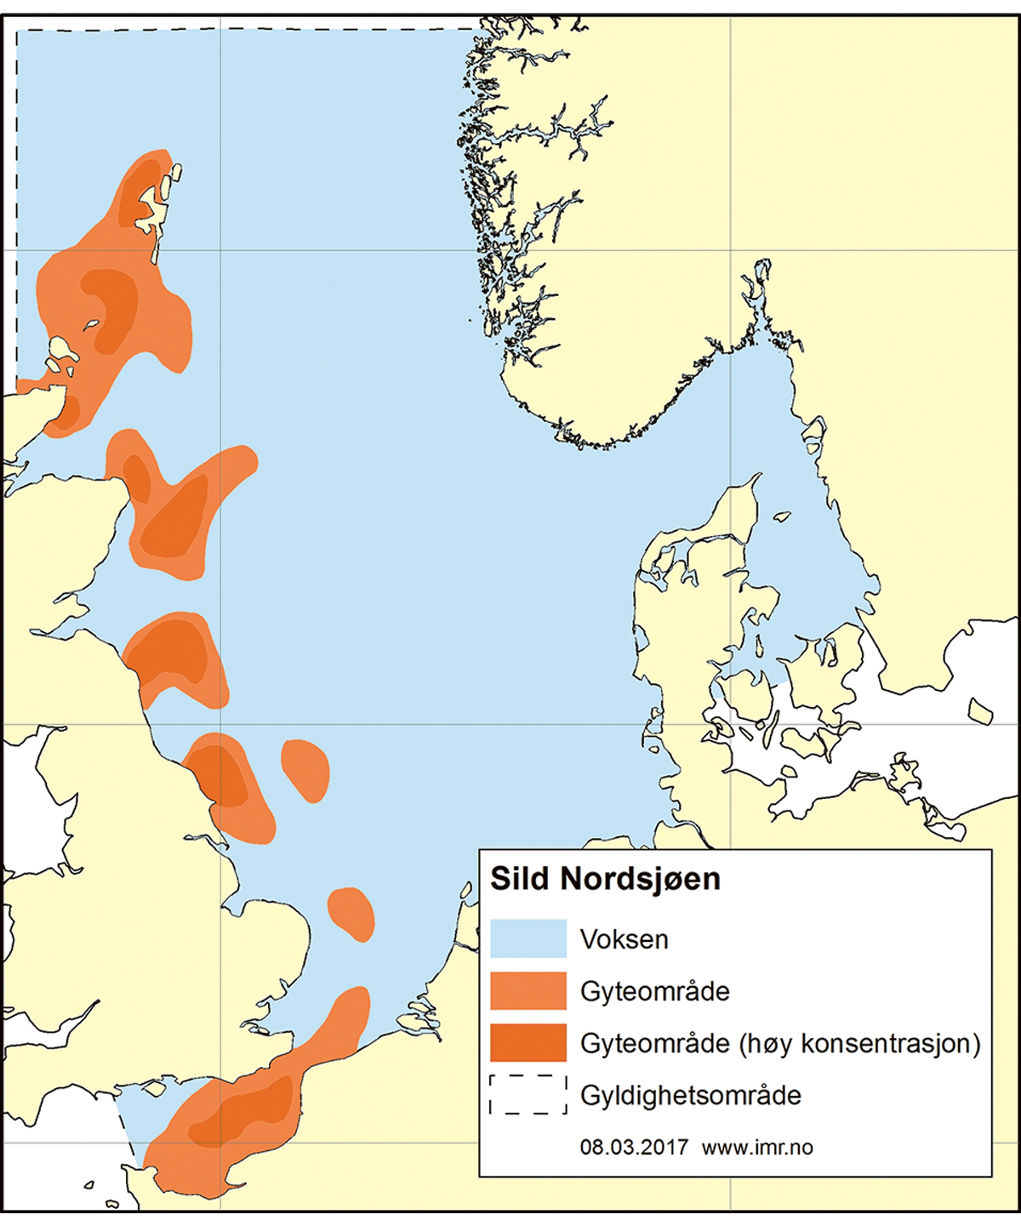
          - Utbreiingsområde og gyteområde for nordsjøsild.
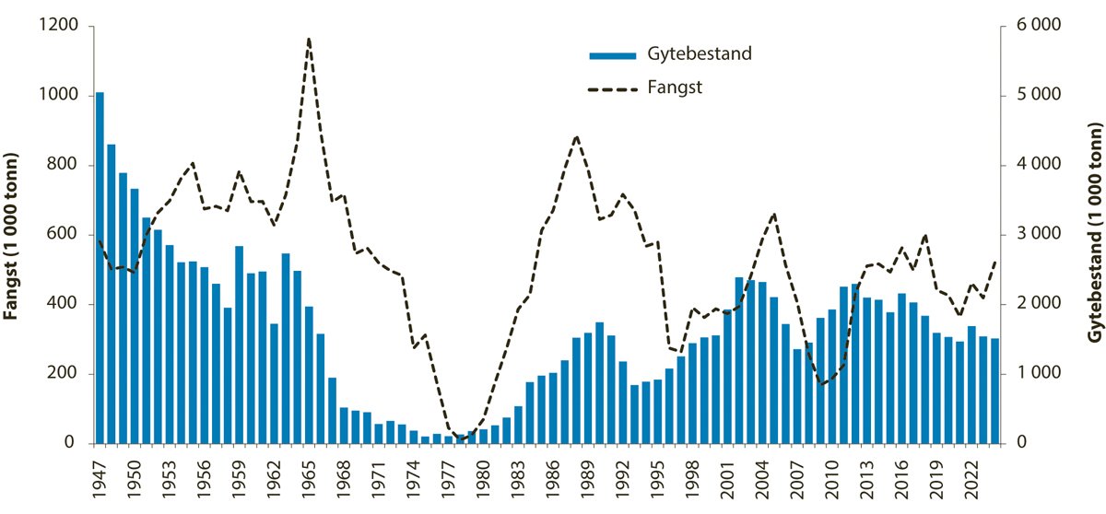
          - Utviklinga i bestand og fangst av nordsjøsild.
            - Tilrådd TAC, avtalt TAC, fangst og gytebestand (tusen tonn) av nordsjøsild dei siste fem åra.
06J1xt2
År | Råd frå ICES | Tilrådd TAC1 | Avtalt TAC | Fangst | Gytebestand4
2022 | Maksimalt-langtidsutbyte-tilnærming | ≤ 532 | 4282 | 462 | 1 692
2023 | Maksimalt-langtidsutbyte-tilnærming | ≤ 415 | 3962 | 420 | 1 543
2024 | Maksimalt-langtidsutbyte-tilnærming | ≤ 532 | 5102 | 521 | 1 515
2025 | Maksimalt-langtidsutbyte-tilnærming | ≤ 411 | 3892
2026 | Maksimalt-langtidsutbyte-tilnærming | ≤ 288 | 3293
1 Alle flåtar (A–D).
2 Direktefisket i Nordsjøen (A-flåten).
3 I tråd med forvaltingsplan frå desember 2025 vurdert som føre var av ICES. All fangst av nordsjøsild.
4 På gytetidspunktet (september).
Rammeslutt
              - Sei i Nordsjøen, Skagerrak, Rockall og vest for Skottland
          - Sei
Foto: Havforskingsinstituttet.
02N0xx2
Artsnamn: sei – Pollachius virens
Maksimal storleik: 115 cm og 20 kg
Levetid: maks 20 år
Bestandsstorleik (2025): om lag 135 000 tonn
(gytebestand)
Kvote for 2026: 59 661 tonn (TAC). Nordsjøen og Skagerrak: 54 053 tonn, vest for Skottland: 5 608 tonn
Norsk fangstverdi (2025): om lag 726 millionar kroner
Fakta om bestanden: Sei finst på begge sider av det nordlege Atlanterhavet og er delt inn i mange bestandar. Seien lever hovudsakleg ved botnen, men kan gå opp i sjøen for å beite.
Fisket
Den gjennomsnittlege årlege totalfangsten av nordsjøsei i perioden 1967–2023 er kring 152 000 tonn. Uttaket har variert i takt med storleiken på bestanden og var langt høgare fram til midten av 1980-åra, jf. figur 4.43. Seien blir hovudsakleg fiska med trål, både av EU og av Noreg. For Noregs del blir om lag 85 prosent av seifangstane tekne med trål og litt over 5 prosent med not på kysten av Vestlandet.
Status og råd
Det er uklare bestandsgrenser, og difor blir seien i Nordsjøen og Skagerrak slått saman med seien vest for Skottland i bestandsvurderinga og kvoterådgjevinga. Storleiken på gytebestanden har variert utan klare trendar. I perioden frå 1997 til 2019 var han over føre-var-grensa, bortsett frå i 2012–2014, medan gytebestanden var under frå 2020 til 2023, og til og med under Blim-grensa i 2024, på grunn av dårleg vekst i 2023. I 2025 var estimatet igjen over Blim, men under føre-var-grensa. Rekrutteringa har sidan 2003 vore under langtidsgjennomsnittet. Tilrådd kvote for 2026 er basert på maksimalt langtidsutbyte og gjev ein totalfangst på 60 167 tonn i Nordsjøen/Skagerrak og vest for Skottland. EU, Noreg og Storbritannia har styrt uttaket etter MSY. Fiskedødelegheita var, etter det vi no veit, omtrent Fpa (0,392) mellom 2000 og 2012. Ho gjekk ned til gjennomsnittleg 10 prosent over Fmsy (0,316) i perioden 2013–2021 og har lege rundt Fmsy sidan 2022.
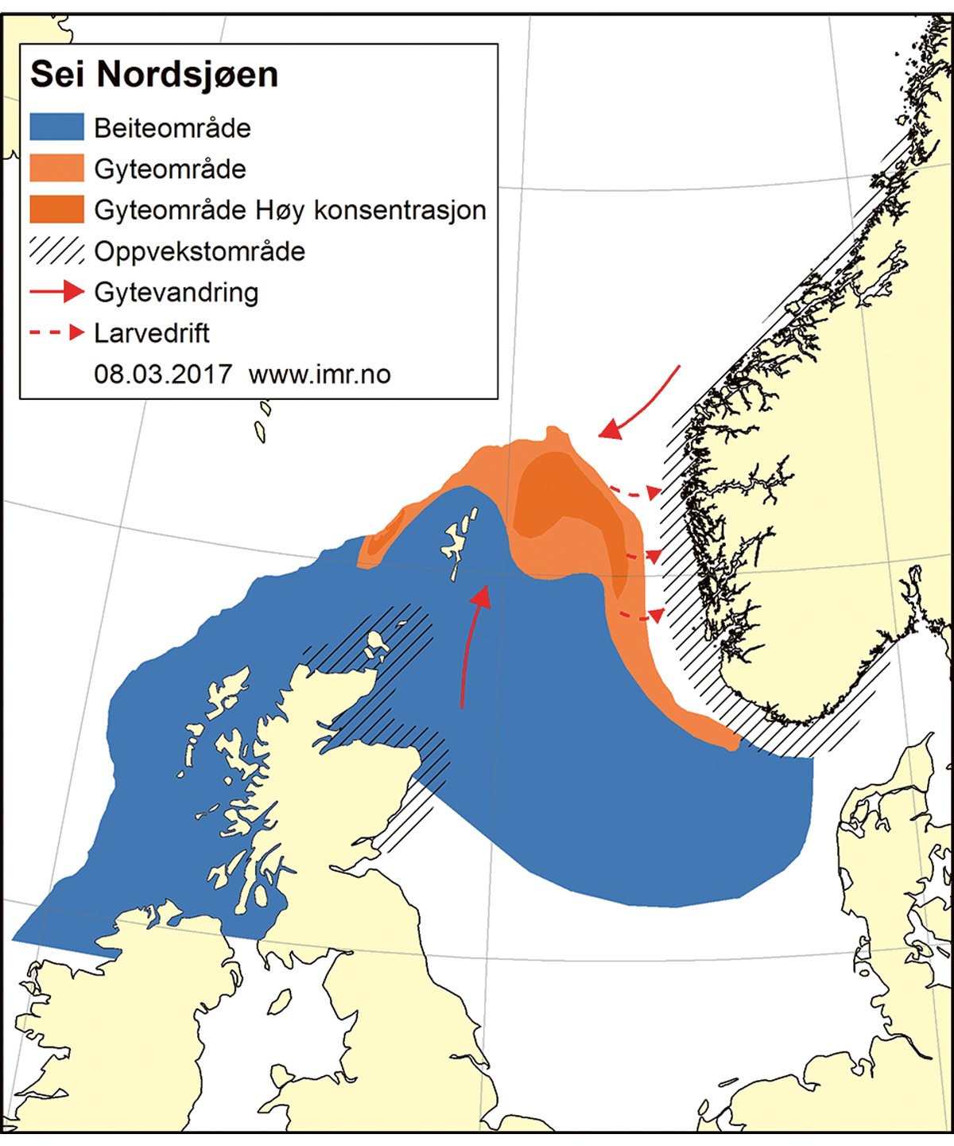
          - Utbreiingsområde og gyteområde for sei i Nordsjøen, i Skagerrak og vest for Skottland.
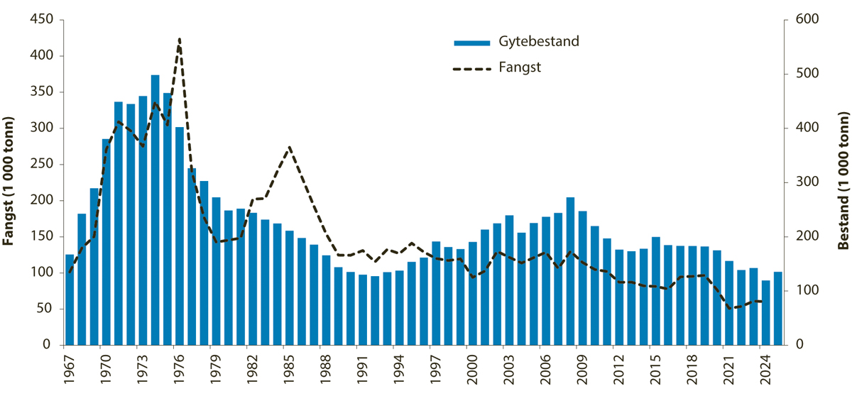
          - Utviklinga i bestand og fangst av sei i Nordsjøen, i Skagerrak og vest for Skottland.
            - Tilrådd TAC, avtalt TAC, fangst og gytebestand (tusen tonn) av sei i Nordsjøen, i Skagerrak og vest for Skottland dei siste fem åra.
06J1xt2
År | Råd frå ICES | Tilrådd TAC | Avtalt TAC | Fangst | Gytebestand
2022 | Maksimalt-langtidsutbyte-tilnærming | ≤ 50 | 50 | 54 | 139
2023 | Maksimalt-langtidsutbyte-tilnærming | ≤ 59 | 59 | 61 | 143
2024 | Maksimalt-langtidsutbyte-tilnærming | ≤ 74 | 74 | 60 | 120
2025 | Maksimalt-langtidsutbyte-tilnærming | ≤ 79 | 79 |  | 135
2026 | Maksimalt-langtidsutbyte-tilnærming | ≤ 60 | 60

Rammeslutt
              - Torsk i Nordsjøen, Skagerrak, den austlege engelske kanalen og vest for Skottland
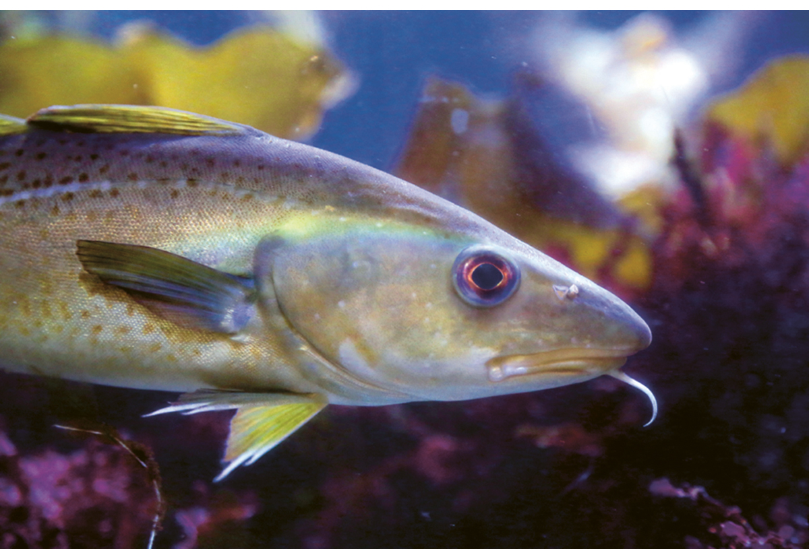
          - Torsk
Foto: Espen Bierud, Havforskingsinstituttet.
02N0xx2
Artsnamn: torsk – Gadus morhua
Maksimal storleik: 100 cm og 20 kg
Levetid: maks 15 år
Bestandsstorleik (2025): om lag 60 000 tonn (total gytebestand på alle tre underbestandar: «Southern»: 9 114 tonn, «Northwestern»: 40 171 tonn, «Viking»: 12 750 tonn)
Kvote for 2026: 14 034 tonn (TAC), av desse 11 164 tonn i Nordsjøen, 1 596 tonn i Skagerrak, 625 tonn vest for Skottland og 650 tonn i Den austlege engelske kanalen
Norsk fangstverdi (2025): om lag 140 millionar kroner
Fakta om bestanden: Torsken finst på begge sider av det nordlege Atlanterhavet og er delt inn i mange bestandar. Han lever hovudsakleg ved botnen, men kan gå opp i sjøen for å beite. Medan småtorsk et mest dyreplankton og krepsdyr, et større torsk mest fisk, som augepål, sild, tobis og småtorsk. Etter metoderevisjonen i 2023 vart nordsjøtorsken delt inn i tre underbestandar med eigne gytefelt (sjå figur 4.45 og 4.46). Utanom gytetida blandar desse underbestandane seg i ukjende proporsjonar. Metoderevisjonen førte òg til at torsken vest for Skottland, som tidlegare vart handsama som ein eigen bestand i rådgjevingssamanheng, vart slått saman med bestanden i Nordsjøen, Skagerrak og den austlege engelske kanalen. Gytinga går føre seg frå januar til april.

Fisket
Den gjennomsnittlege årlege totalfangsten av nordsjøtorsk i perioden 1963–2024 er kring 183 000 tonn, men med ein kraftig reduksjon av fangsten, i takt med reduksjon i bestanden, gjennom perioden, jf. figur 4.47. Fram til slutten av 1980-åra var fangsten på eit nivå rundt 250 000–300 000 tonn, men vart så gradvis redusert til rundt 40 000 tonn og låg på dette nivået fram til 2019. I 2020–2024 var fangstane på mellom 20 000 og 32 000 tonn. Torsk blir for det meste fanga i eit blandingsfiskeri med trål saman med hyse, kviting, sjøkreps, raudspette og tunge.
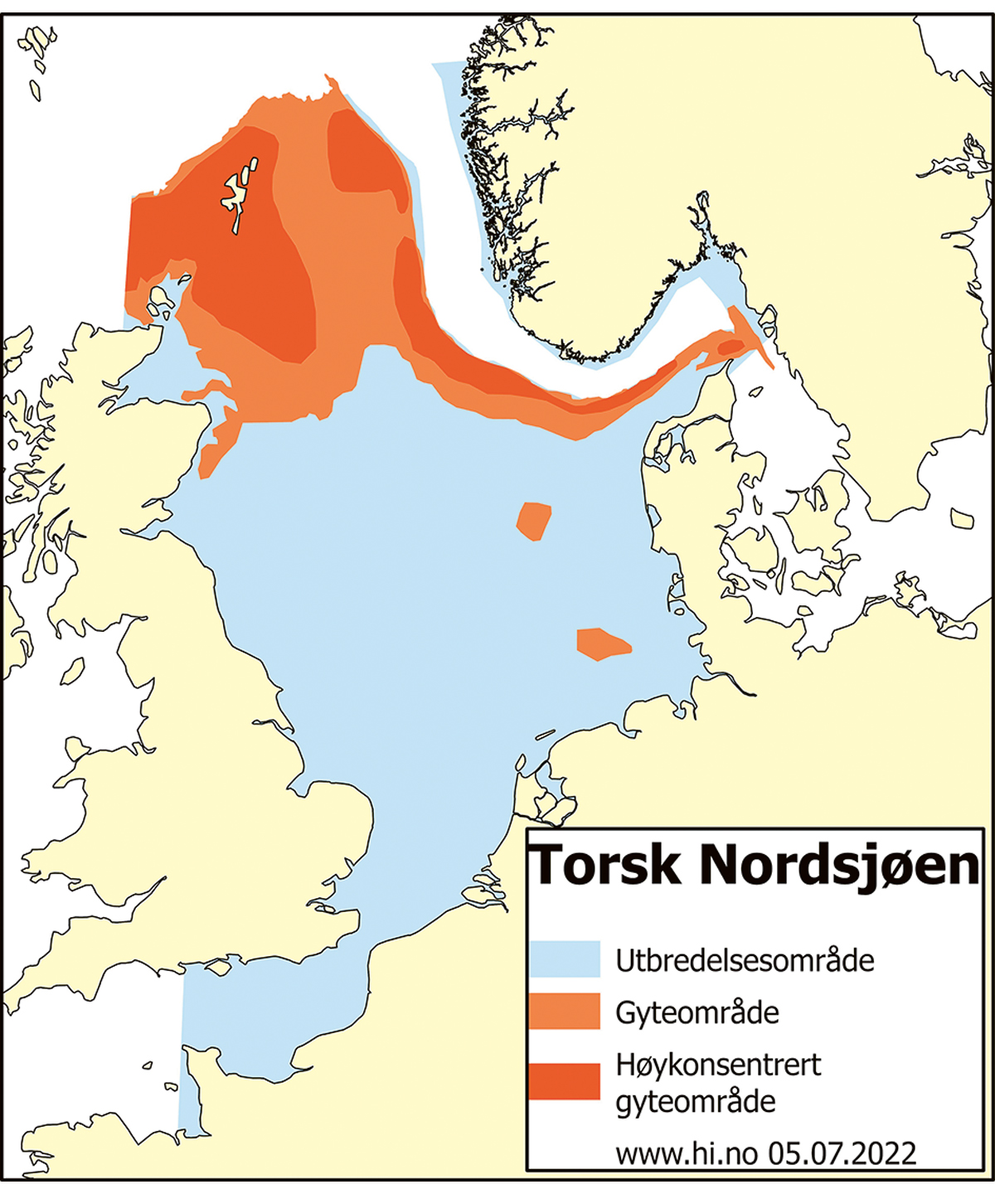
          - Utbreiingsområde og gyteområde for torsk i Nordsjøen, Skagerrak, den austlege engelske kanalen og vest for Skottland.
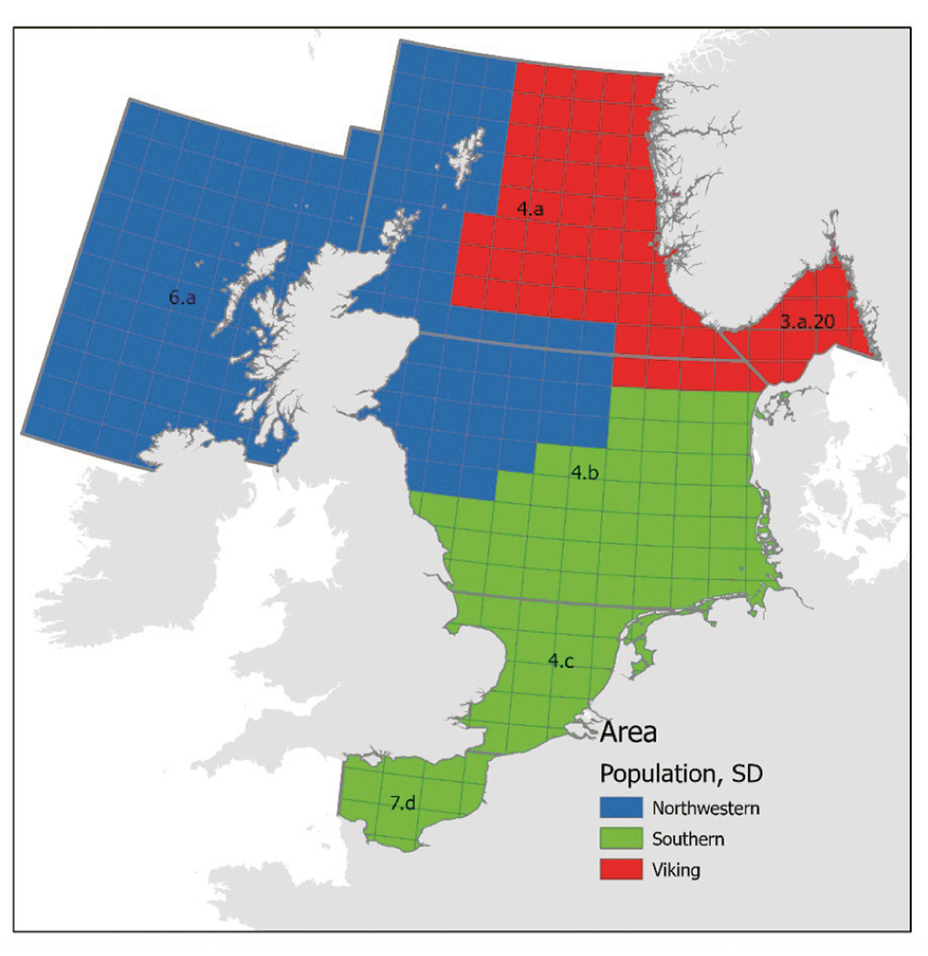
          - Områdeinndeling for underbestandar av torsk i Nordsjøen, Skagerrak, den austlege engelske kanalen og vest for Skottland.
I det norske fisket blir litt over halvparten teken med garn, ein firedel med trål og ein femdel med line. Alle land som grensar til Nordsjøen, fiskar torsk, men Danmark, Storbritannia og Noreg er dei viktigaste aktørane.
Status og råd
ICES vurderer no at gytebestanden i det vestlege området («Northwestern» i figur 4.46) er omtrent på føre-var-grensa, i «Viking»-området over føre-var-grensa, medan han er under det kritiske nivået i det sørlege området. ICES har difor tilrådd å bruke ei maksimalt-langtidsutbyte-tilnærming for den sørlege bestanden og å bruke ei føre-var-tilnærming for å gje råd for underbestandane «Northwestern» og «Viking». I 2025 oppdaterte ICES retningslinjene sine for rådgjeving for underbestandar som blandar seg. Sidan både observert og predikert gytebestand i det sørlege området er under kritisk nivå, og sidan fangst av torsk ikkje kan identifiserast til underbestand, vart tilrådd kvote for 2026 0 tonn under føre-var-prinsippet. Eit alternativt råd på 12 280 tonn vart òg gjeve om MSY-tilnærminga utan føre-var-prinsippet skulle brukast, jf. tabell 4.12. Dette talet er summen av kvoteråda for dei tre underbestandane – 8 670 tonn for «Northwestern», 3 610 tonn for «Viking» og 0 tonn for den sørlege bestanden. ICES seier òg at kvoteråda for kvar av underbestandane ikkje må takast som områdevise råd. Fiskedødelegheita er over føre-var-nivået for «Southern» og «Viking» og mellom Fmsy og føre-var-nivået for «Northwestern». Kvoten vart fastsett til 14 034 tonn, noko som er ein nedgang på omtrent 44 prosent frå 2025-kvoten.
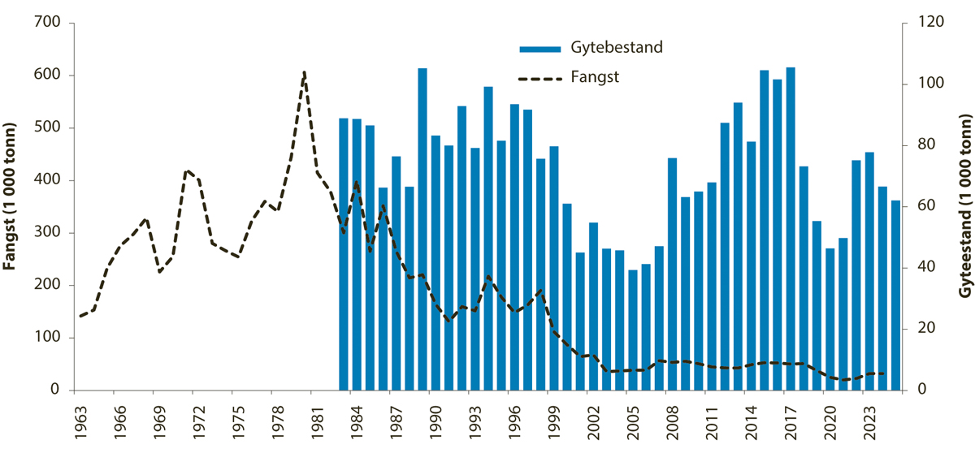
          - Utviklinga i bestand og fangst av torsk i Nordsjøen, i Skagerrak, i den austlege engelske kanalen og vest for Skottland.
            - Tilrådd TAC, avtalt TAC, fangst og gytebestand (tusen tonn) av torsk i Nordsjøen, Skagerrak og den austlege engelske kanalen og vest for Skottland dei siste fem åra.
06J1xt2
År | Råd frå ICES | Tilrådd TAC | Avtalt TAC | Fangst1 | Gytebestand1
2022 | Maksimalt-langtidsutbyte-tilnærming | ≤ 14 | 16 | 23 | 75
2023 | Maksimalt-langtidsutbyte-tilnærming | ≤ 26 | 27 | 32 | 78
2024 | Maksimalt-langtidsutbyte- og føre-var-tilnærming | ≤ 15 | 31 | 32 | 67
2025 | Maksimalt-langtidsutbyte- og føre-var-tilnærming | ≤ 16 | 25 |  | 62
2026 | Maksimalt-langtidsutbyte- og føre-var-tilnærming | 0 | 14

1 Oppdatert i tråd med siste bestandsvurdering og inkluderer difor området vest for Skottland også før 2024.
Rammeslutt
              - Hyse i Nordsjøen, Skagerrak og vest for Skottland
          - Hyse
Foto: Thomas de Lange Wenneck, Havforskingsinstituttet.
02N0xx2
Artsnamn: hyse – Melanogrammus aeglefinus
Maksimal storleik: 60 cm og 4 kg
Levetid: maks 15 år
Bestandsstorleik (2025): om lag 885 000 tonn (gytebestand)
Kvote for 2026: 108 301 tonn (TAC), av desse 92 337 tonn i Nordsjøen, 5 675 tonn i Skagerrak og 10 289 tonn vest for Skottland
Norsk fangstverdi (2025): om lag 87 millionar kroner
Fakta om bestanden: Hysa finst på begge sider av det nordlege Atlanterhavet og er delt inn i mange bestandar. Ho lever hovudsakleg ved botnen, og dei viktigaste byttedyra er botndyr som børstemark, muslingar og slangestjerner. Tobis- og sildeegg står òg på menyen. Gytefelta ligg i den sentrale Nordsjøen, og gytinga går føre seg frå mars til mai.
Fisket
Den gjennomsnittlege årlege totalfangsten av hyse i Nordsjøen og Skagerrak og vest for Skottland i perioden 1972–2024 er vel 147 000 tonn. Fangsten har gjennom mesteparten av denne perioden blitt redusert i takt med ein minkande bestand, jf. figur 4.50. Sidan 2008 har fangsten lege mellom 36 000 og 67 000 tonn. Fangstane i 2023 og 2024 var liknande og dei høgaste sidan 2007. Hyse blir hovudsakleg fanga med botntrål og i mindre grad med snurrevad. Hyse er målart for delar av flåten, men blir òg fanga i blandingsfiskeri saman med mellom anna torsk, kviting og sjøkreps.
Status og råd
ICES vurderer bestanden til å vere i god stand og berekraftig hausta. Rekrutteringa har sporadisk vore sterk, og 2019- og 2020-årsklassane er vurderte til å vere dei største sidan 2000. Det vart gjennomført ein metoderevisjon i 2022. Det er førebels ikkje utarbeidd nokon forvaltingsplan for heile området. Basert på maksimalt langtidsutbyte meiner ICES at den totale fangsten ikkje bør overstige 108 301 tonn i 2026, jf. tabell 4.13. I 2023 var fiskedødelegheita, etter det vi no veit, på 0,060. Det er under Fmsy (0,194) og den lågaste verdien i tidsserien, som går tilbake til 1972.
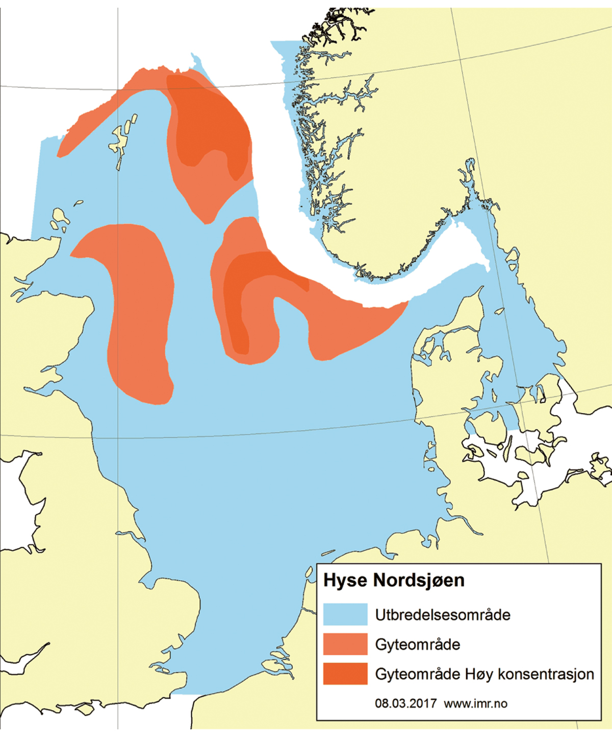
          - Utbreiingsområde og gyteområde for hyse i Nordsjøen, i Skagerrak og vest for Skottland.
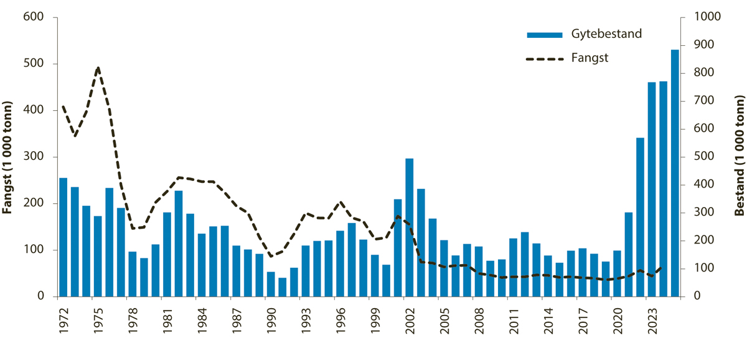
          - Utviklinga i bestand og fangst av hyse i Nordsjøen, i Skagerrak og vest for Skottland.
            - Tilrådd TAC, avtalt TAC, fangst og gytebestand (tusen tonn) av hyse i Nordsjøen, i Skagerrak og vest for Skottland dei siste fem åra.
06J1xt2
År | Råd frå ICES | Tilrådd TAC | Avtalt TAC | Fangst1 | Gytebestand
2022 | Maksimalt-langtidsutbyte-tilnærming | ≤ 129 | 53 | 57 | 569
2023 | Maksimalt-langtidsutbyte-tilnærming | ≤ 127 | 68 | 67 | 768
2024 | Maksimalt-langtidsutbyte-tilnærming | ≤ 149 | 119 | 67 | 771
2025 | Maksimalt-langtidsutbyte-tilnærming | ≤ 112 | 112 |  | 885
2026 | Maksimalt-langtidsutbyte-tilnærming | ≤ 108 | 108
1 Inkludert industriell bifangst
Rammeslutt
              - Kviting i Nordsjøen og den austlege engelske kanalen
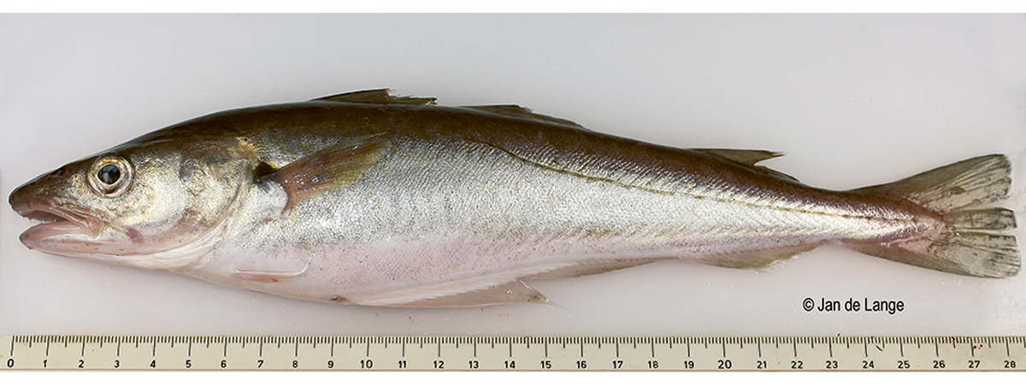
          - Kviting
Foto: Jan de Lange, Havforskingsinstituttet.
02N0xx2
Artsnamn: kviting – Merlangius merlangus
Maksimal storleik: 55 cm og 1,5 kg
Levetid: maks 12 år
Bestandsstorleik (2025): om lag 409 000 tonn (gytebestand)
Kvote for 2026: 198 609 tonn (TAC), av desse 159 344 tonn i Nordsjøen og 39 265 tonn i Den austlege engelske kanalen
Norsk fangstverdi (2025): om lag 3,9 millionar kroner
Fakta om bestanden: Kvitingen er utbreidd i det austlege Atlanterhavet og er delt inn i mange bestandar. Han lever hovudsakleg ved botnen på 10–200 meters djup, men kan gå opp i sjøen for å beite. Kvitingen et i hovudsak fisk, som sild, augepål og tobis, og yngel av torsk, hyse og kviting. Det er gytefelt i både den sørlege og den nordlege Nordsjøen. Gytinga går føre seg over ein lang periode om våren og sommaren.
Fisket
Den gjennomsnittlege årlege totalfangsten av kviting i Nordsjøen i perioden 1978–2023 er kring 81 000 tonn, men har dei siste ti åra lege mellom 28 000 og 36 000 tonn, jf. figur 4.53. Kviting blir fanga i eit blanda fiskeri der målartane er anten torsk og hyse, flatfisk eller sjøkreps, og som bifangst i industritrålfisket. Bifangsten i industritrålfisket har minka dei seinare åra, ettersom meir selektive reiskapar har blitt tekne i bruk. Storbritannia er den viktigaste aktøren i fisket, og den norske fangsten har dei siste åra vore rundt 1 000 tonn.
Status og råd
Gytebestanden og fiskepresset har vore relativt stabile sidan 2002, og gytebestanden er no over føre-var-nivået og har auka betydeleg dei siste 5 åra. Rekrutteringa har jamt over vore låg sidan 2003, men 2019- og 2020-årsklassane er sterke. Basert på maksimalt langtidsutbyte meiner ICES at totalfangsten ikkje bør overstige 198 609 tonn i 2026. Fiskedødelegheita var, etter det vi no veit, 0,10 i 2022, noko som er den lågaste i tidsserien frå 1978 til i dag og langt under Fmsy (0,393).
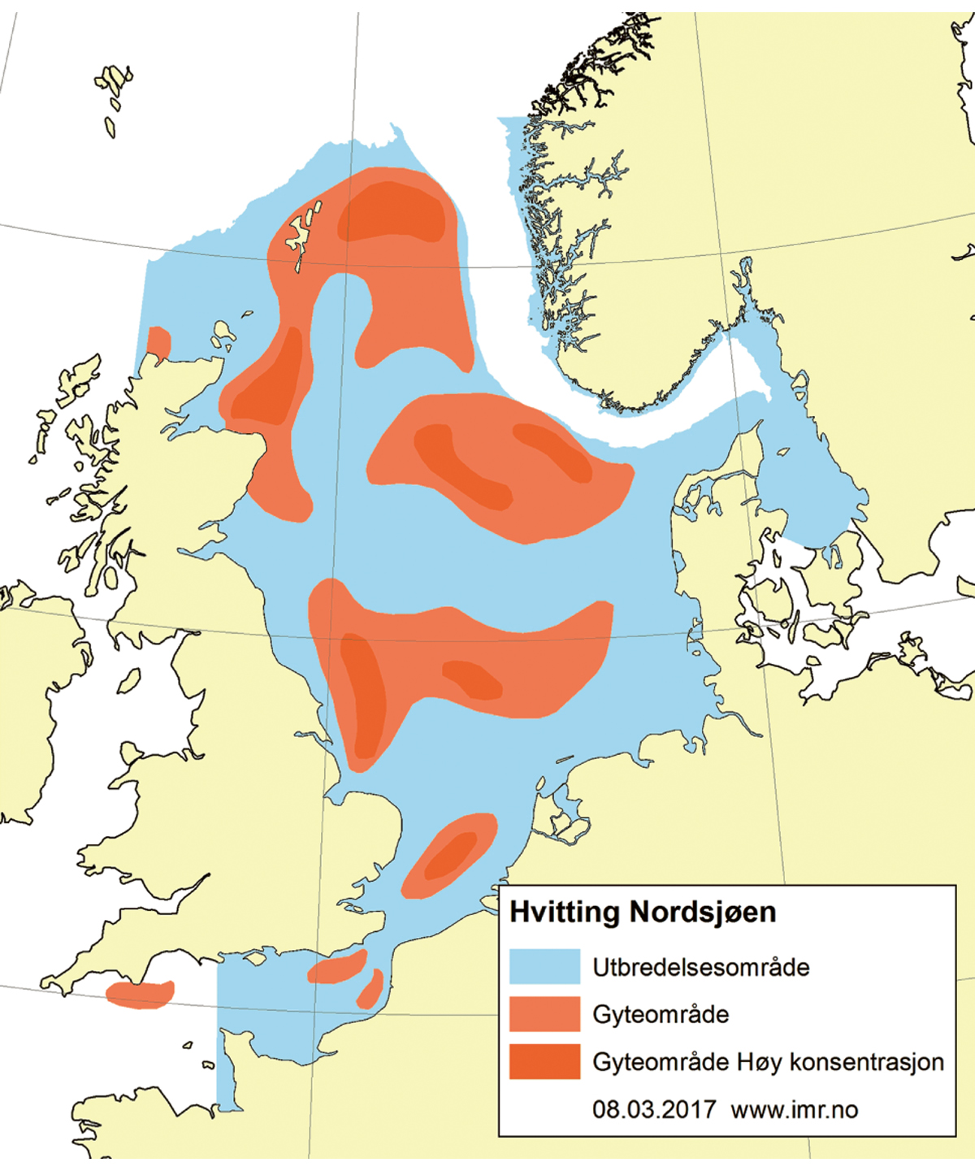
          - Utbreiingsområde og gyteområde for kviting i Nordsjøen og den austlege engelske kanalen.
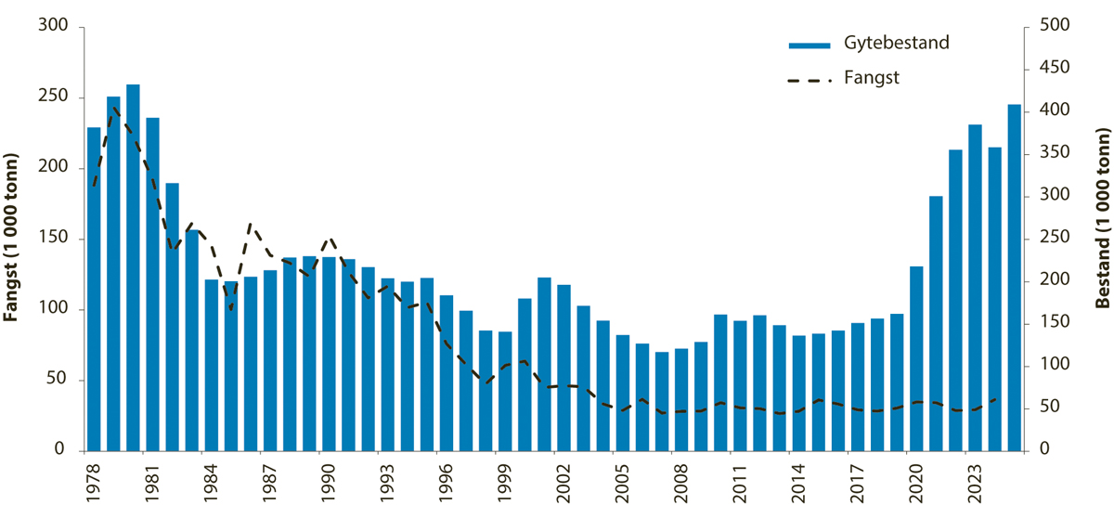
          - Utviklinga i bestand og fangst av kviting i Nordsjøen og den austlege engelske kanalen.
            - Tilrådd TAC, avtalt TAC, fangst og gytebestand (tusen tonn) av kviting i Nordsjøen og den austlege engelske kanalen dei siste fem åra.
06J1xt2
År | Råd frå ICES | Tilrådd TAC | Avtalt TAC | Fangst1 | Gytebestand
2022 | Maksimalt-langtidsutbyte-tilnærming | ≤ 89 | 33 | 28 | 356
2023 | Maksimalt-langtidsutbyte-tilnærming | ≤ 110 | 43 | 28 | 385
2024 | Maksimalt-langtidsutbyte-tilnærming | ≤ 128 | 96 | 37 | 358
2025 | Maksimalt-langtidsutbyte-tilnærming | ≤ 188 | 139 |  | 409
2026 | Maksimalt-langtidsutbyte-tilnærming | ≤ 199 | 199

1 Inkludert industriell bifangst
Rammeslutt
              - Raudspette i Nordsjøen og Skagerrak
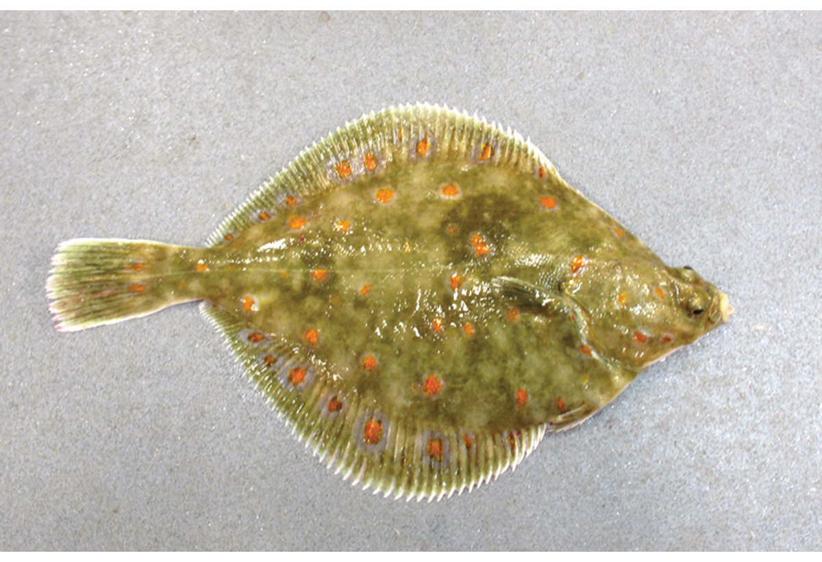
          - Raudspette
Foto: Merete Kvalsund, Havforskingsinstituttet.
02N0xx2
Artsnamn: raudspette – Pleuronectes platessa
Maksimal storleik: 70 cm og 3,5 kg
Levetid: maks 20 år
Bestandsstorleik (2025): om lag 1 230 000 tonn (gytebestand)
Kvote for 2026: 163 951 tonn, av desse 144 605 tonn i Nordsjøen og 19 346 tonn i Skagerrak
Norsk fangstverdi (2025): om lag 1,3 millionar kroner. Dei siste åra har Noreg berre utnytta ein liten del av kvoten, og i 2025 var den norske fangsten på 111 tonn. Fangstar nord for 62° N (utanfor rådsområdet for nordsjøbestanden) var til samanlikning 871 tonn, med ein totalverdi på 17 millionar kroner.
Fakta om bestanden: Raudspetta finst på begge sider av det nordlege Atlanterhavet – på austsida frå Middelhavet til Barentshavet – og er delt inn i mange bestandar. Bestanden i Nordsjøen er den største. Raudspetta lever på botnen ned til om lag 200 meters djup. Raudspetta et børstemark, skjel, maneter, krepsdyr, pigghudar og små fisk. Gyteområda finst i dei sentrale og sørlege delane av Nordsjøen, men det er ingen klare skiljeliner mellom bestandane. Gytinga går føre seg i januar og februar.
Fisket
Den gjennomsnittlege årlege totalfangsten av raudspette i Nordsjøen i perioden 1960–2024 er kring 157 000 tonn og har variert ein del i takt med utviklinga i bestanden, jf. figur 4.56. Raudspette blir hovudsakleg fiska med bomtrål i sørlege og sentrale delar av Nordsjøen og i eit blandingsfiskeri med botntrål i dei sørlege delane av Nordsjøen. Målarten er tunge, og det går føre seg eit omfattande utkast av undermåls raudspette i blandingsfisket. I Skagerrak blir raudspetta fiska i eit direkte fiskeri med garn og snurrevad, men òg i eit blandingsfiske saman med torsk og sjøkreps. Utkastet er likevel avgrensa, sidan reiskapen har stor maskevidd og difor fiskar selektivt. Nederland, Danmark og Storbritannia dominerer fisket. Noreg disponerer 7 prosent av totalkvoten i Nordsjøen og 2 prosent av kvoten i Skagerrak.
Status og råd
ICES vurderer bestanden til å vere i god stand og berekraftig hausta. Bestanden er på eit høgt nivå, som vist i figur 4.56. Rekrutteringa har vore om lag som langtidsgjennomsnittet, men fiskepresset har minka til under nivået for høgt langtidsutbyte. ICES tilrår, basert på maksimalt langtidsutbyte, at fangsten i 2026 ikkje bør overstige 163 951 tonn, jf. tabell 4.15. Fiskedødelegheita har, etter det vi no veit, vore under Fmsy (0,152) heilt sidan 2007 og var i 2024 nede på 0,040. Det er den lågaste verdien i tidsserien, som går tilbake til 1957.
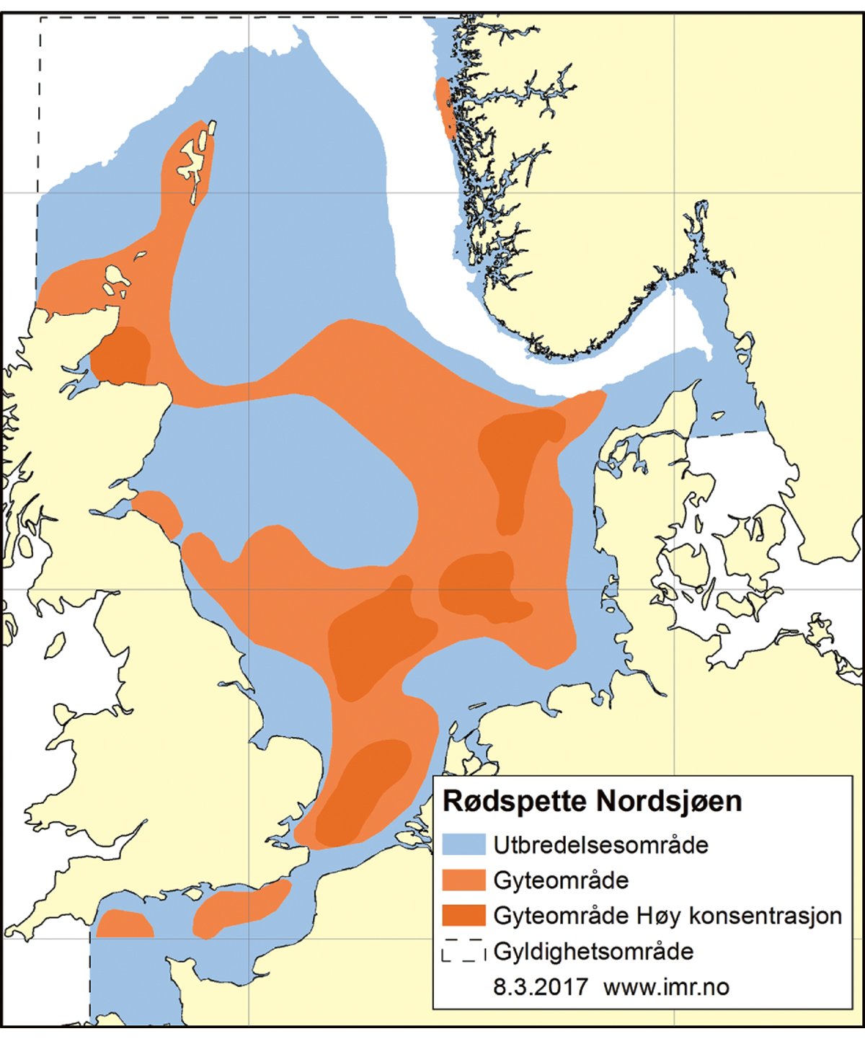
          - Utbreiingsområde og gyteområde for raudspette i Nordsjøen og Skagerrak.
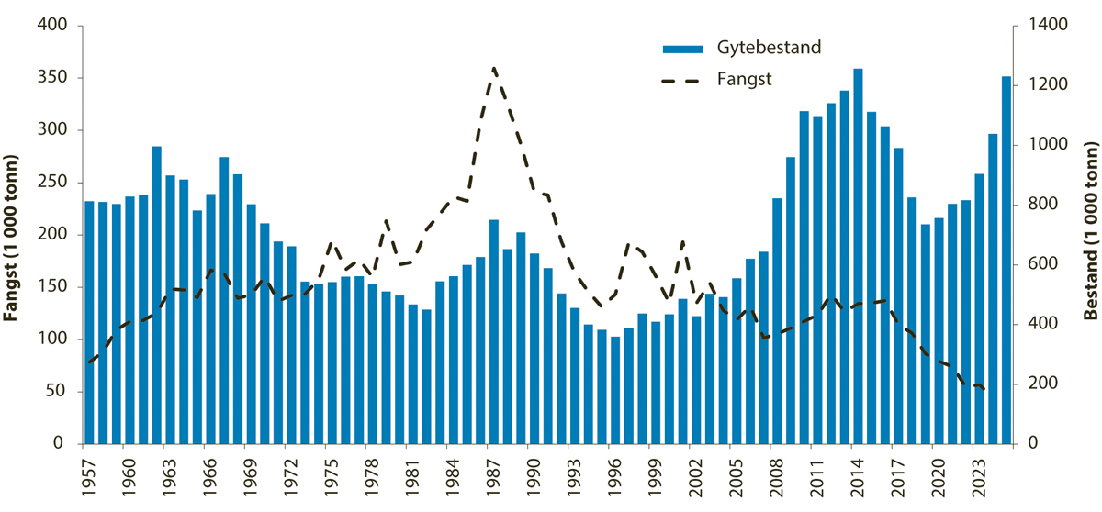
          - Utviklinga i bestand og fangst av raudspette i Nordsjøen og Skagerrak.
            - Tilrådd TAC, avtalt TAC, fangst og gytebestand (tusen tonn) av raudspette i Nordsjøen og Skagerrak dei siste fem åra.
06J1xt2
År | Råd frå ICES | Tilrådd TAC | Avtalt TAC | Fangst | Gytebestand
2022 | Maksimalt-langtidsutbyte-tilnærming | ≤ 143 | 143 | 54 | 817
2023 | Maksimalt-langtidsutbyte-tilnærming | ≤ 150 | 151 | 57 | 904
2024 | Maksimalt-langtidsutbyte-tilnærming | ≤ 155 | 155 | 44 | 1 038
2025 | Maksimalt-langtidsutbyte-tilnærming | ≤ 176 | 176 |  | 1 230
2026 | Maksimalt-langtidsutbyte-tilnærming | ≤ 164 | 164
Rammeslutt
              - Reker
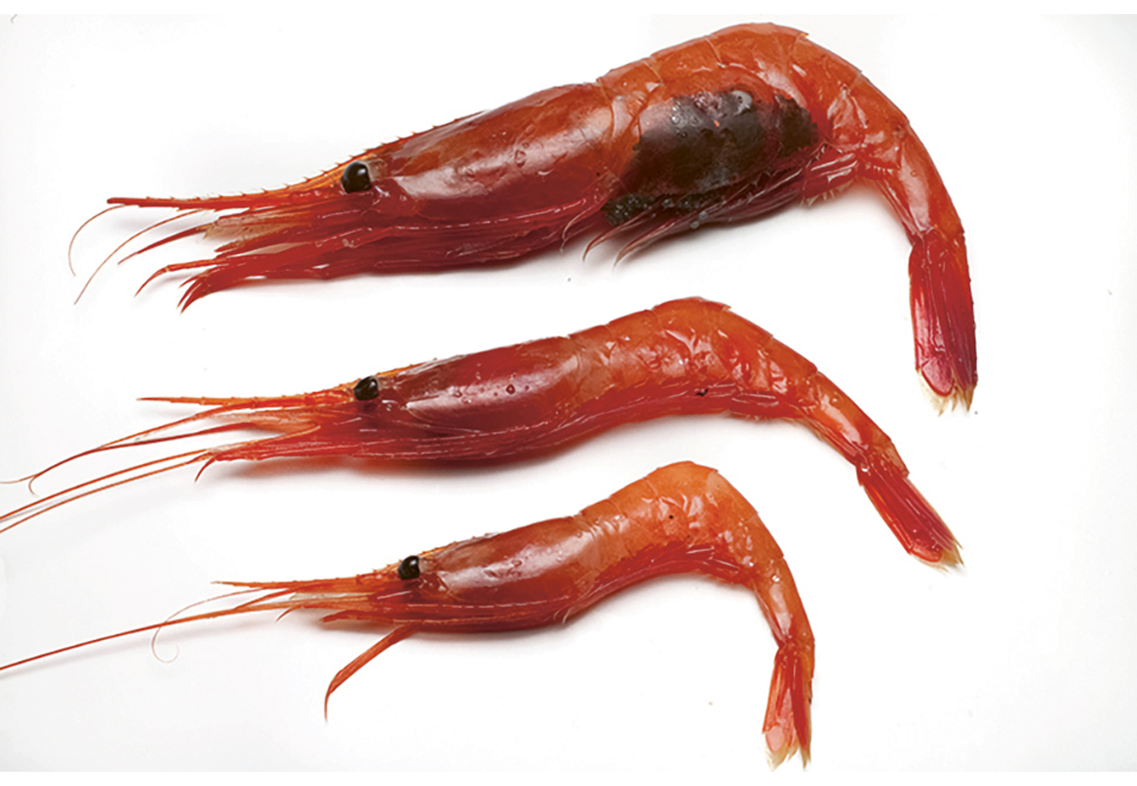
          - Reke
Foto: Øystein Paulsen, Havforskingsinstituttet.
02N0xx2
Artsnamn: reke – Pandalus borealis
Maksimal storleik: 16 cm og 20 g
Levetid: 5 år, men i dette området lever dei fleste berre i 3 år
Bestandsstorleik (2025): 5 193 tonn (gytebiomasse av horeker).
Kvote for kvoteåret 1. juli 2025–30. juni 2026: 4 010 tonn (TAC)
Norsk fangstverdi (2025): 237 millionar kroner
Fakta om bestanden: Rekene finst på kontinentalsoklane og i fjordar og kyststrøk på begge sider av det nordlege Atlanterhavet og er delt inn i mange bestandar. Det er den kommersielt viktigaste skaldyrarten i Nord-Atlanteren.
Fisket
Den gjennomsnittlege årlege totalfangsten av reker i Skagerrak i perioden 1971–2023 er kring 11 000 tonn. Uttaket har variert i takt med storleiken på bestanden, jf. figur 4.59. Rekene blir fiska med trål, av både Noreg, Sverige og Danmark. Fisket er kvoteregulert, og Noreg har 59 prosent av totalkvoten.
Status og råd
Denne bestanden blir dekt av eit norsk forskingstokt i januar kvart år. Tidlegare vart kvoterådet for inneverande kalenderår oppdatert rett etter toktet, og det vart gjeve eit førebels råd for første halvdelen av neste kalenderår. I 2023 vart EU og Noreg samde om ein ny forvaltingsplan, der kvoteåret går frå 1. juli til 30. juni året etter. Endringa vart gjort for å unngå å gje både førebelse og endelege råd.
Den tilrådde kvoten for perioden 1. juli 2025–30. juni 2026 var på 4 010 tonn. EU og Noreg sette kvoten lik den tilrådde.
Bestanden gjennomgjekk ein metoderevisjon i 2022, noko som resulterte i ein ny bestandsmodell og nye referansepunkt. Bestandsstorleiken og fiskedødelegheita blir no rekna ut som relative og ikkje absolutte verdiar. Bestanden gjennomgjekk òg ei evaluering av forvaltingsplanar (MSE) i 2023, noko som resulterte i eit endra bestandsvurderings- og kvoteår (1. juli–30. juni) i tillegg til nokre endringar i bestandsmodellen.
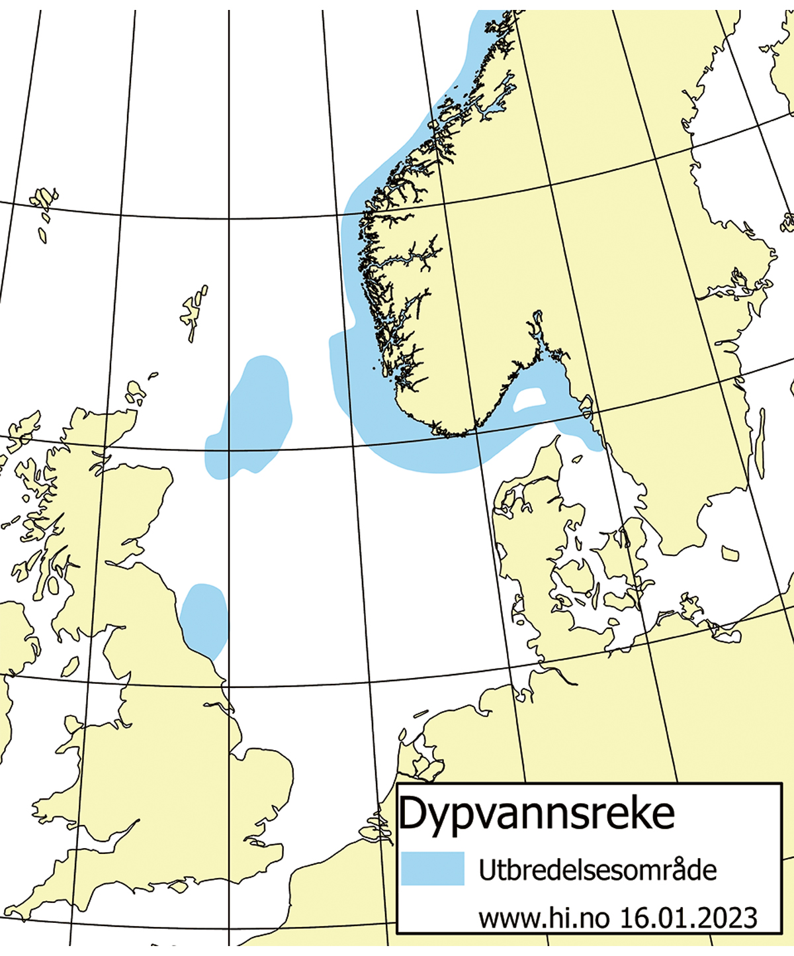
          - Utbreiingsområde og gyteområde for reke i Skagerrak og Nordsjøen.
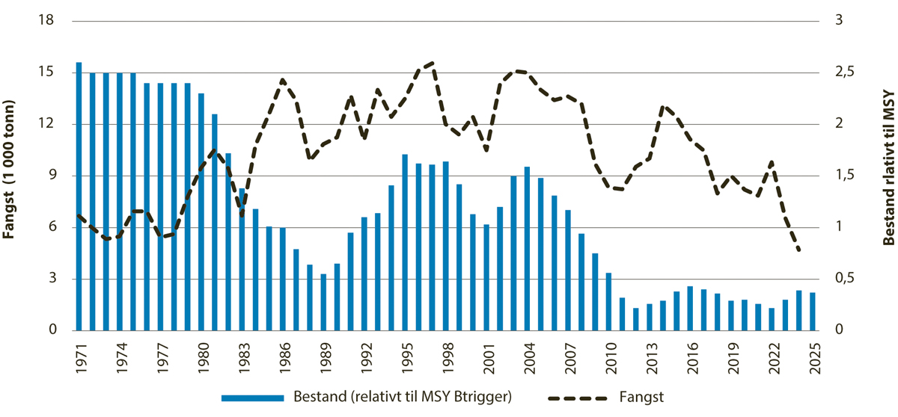
          - Utviklinga i bestand og fangst av reke i Skagerrak og Norskerenna.1
1 År refererer til bestandsvurderings- og kvoteår (juli–juni), slik at bestandstalet for 2024 refererer til 1. juli 2024.
            - Tilrådd TAC og avtalt TAC dei siste to kvoteåra, fangst og gytebestand (horeker) av reker i Skagerrak og Norskerenna dei siste fem åra.1
06J1xt2
År | Råd frå ICES | Tilrådd TAC | Avtalt TAC | Fangst | Gytebestand
2021/2022 |  |  |  | 7,8 | 0,37
2022/2023 |  |  |  | 9,8 | 0,31
2023/2024 | Følg den avtalte forvaltingsplanen. | ≤ 5,1 | 6,1 | 6,6 | 0,43
2024/2025 | Følg den avtalte forvaltingsplanen. | ≤ 4,6 | 4,6 | 4,7 | 0,55
2025/2026 | Følg den avtalte forvaltingsplanen. | ≤ 4,0 | 4,0 |  | 0,52
1 Kvoteåret går frå juli til juni neste år. Gytebestanden per 1. juli i starten av kvoteåret er vist relativt til MSY Btrigger. Råda før 2023/2024 vart gitt for kalenderår og er ikkje tatt med her.
Rammeslutt
              - Kysttorsk
Sør for 62° N
Tilstanden for kyst- og fjordtorsk på Vest-, Sør- og Austlandet har dei siste tiåra blitt mykje dårlegare, og fangstane er no lågare enn 10 prosent av historisk nivå. Nedgangen har byrja tidlegare og vore sterkare di lenger aust ein kjem, og har vore spesielt sterk frå Telemark til svenskegrensa (nedgang etter område: Stad til Lindesnes 88 %, Lindesnes til Agder-Telemark-grensa 91 %, Telemark til svenskegrensa 98 %). I aust er torsken no klart mindre i storleik og gyter tidlegare enn lenger vest. Aust for Lindesnes har det difor blitt innført tiltak for å redusere fangstpresset og verne gytetorsken.
Frå 15. juni 2019 vart det forbode med direktefiske etter torsk innanfor grunnlina frå Telemark til svenskegrensa. Det vart òg forbode å fiske med botnsette garn. Yrkesfisket har dispensasjon frå tiltaka, men ikkje frå forbodet mot garnfiske grunnare enn 25 meter i perioden 15. juni–15. mars. I gyteområda til torsken er det fiskeforbod frå 1. januar til 30. april, med unntak av fiske på laks, sjøaure og annan anadrom fisk og undervassjakt. Havforskingsinstituttet vurderte effekten av tiltaka i 2022. Det var ingen teikn til at bestandssituasjonen hadde endra seg i Skagerrak eller i Ytre og Indre Oslofjord sidan tiltaka vart innførte i 2019.
Kunnskapsstatus for kysttorsk sør for 62° N vart i 2025 samanstilt i rapporten Oppdatert status om torsk langs Vestlandet- og Skagerrakkysten: potensial for bestandsvurdering frå Havforskingsinstituttet.
Langs Skagerrakkysten finst to sameksisterande genetiske variantar av torsk. Den eine varianten dominerer inst i fjordane, medan den andre er vanlegare i dei litt meir eksponerte ytre områda og er genetisk svært lik nordsjøtorsken. Desse variantane er genetisk relativt ulike kvarandre, meir enn kva kysttorsk og skrei er i nord, og har mellom anna ulik vekst og ulikt vandringsmønster. Yngel av begge variantar rekrutterer til og veks opp i fjordar og kystnære område.
Både strandnotserien (1919–) og garnserien (1984–1990, 2001–) til Havforskingsinstituttet stadfestar at torskebestandane har blitt ytterlegare reduserte dei siste tiåra og klart mest i det austlege Skagerrak. Forskinga viser at det er fritidsfisket som står for det største uttaket av kysttorsk i Oslofjorden, og tiltaka som vart innførte i 2019, er retta mot å redusere dette fisket.
Det var ein kraftig nedgang i dei kommersielle torskefangstane i begge områda frå midt i 1990-åra fram til 2006. Torskefangstane i Skagerrak innanfor 12 nautiske mil var rundt 1 500 tonn årleg i 1970- og 1980-åra, gjekk ned til rundt 500 tonn på starten av 2000-talet og er no nede i rundt 100 tonn.
Vest for Lindesnes er kunnskapsgrunnlaget vesentleg dårlegare ettersom ein lenge har mangla standardisert overvaking. Som i Skagerrak har dei kommersielle fangstane gått kraftig ned dei siste tiåra. I perioden 1920–2000 varierte fangstane mellom 1 500 og 2 500 tonn, men etter 2002 har dei berre vore 200–300 tonn.
Tidsserien med fangstratar for garn og ruser frå tokta til Havforskingsinstituttet på Vestlandet er kort (2015–2023) og viser ingen trend. Ein litt lengre tidsserie for garnfiske frå referanseflåten til instituttet viser at fangsten per innsatseining har blitt redusert med 50 prosent frå 2006 til i dag.
Nord for 62° N
Kysttorsken nord for Stad blir overvakt med eit årleg tokt (kysttoktet) i oktober–november og har i mange år vore på eit relativt lågt nivå. I og med at kysttorsken blir fiska saman med nordaustarktisk torsk, som er ein mykje større bestand, er det krevjande å finne gode reguleringstiltak for kysttorsk som ikkje skaper problem for fisket etter nordaustarktisk torsk.
Etter råd frå ICES om ein ny gjenoppbyggingsplan for kysttorsk i nord bestilte Nærings- og fiskeridepartementet i 2018 ein rapport frå Havforskingsinstituttet, i samråd med Fiskeridirektoratet, om kunnskapsstatusen, med forslag til forvaltingstiltak og ein ny gjenoppbyggingsplan. Havforskingsinstituttet publiserte i 2020 rapporten Kysttorsk nord for 62-grader nord – Vurdering av status og forslag til forvaltningstiltak og ny gjenoppbyggingsplan. Basert på denne rapporten, gjennomført metoderevisjon for kysttorsk i ICES og fleire innspel frå Havforskingsinstituttet har Fiskeridirektoratet gjennomført ei høyring om ei rekkje moglege forvaltingstiltak. Desse tiltaka handlar både om havdeling og om endringar i tekniske reguleringar. Fleire tiltak er innførte i løpet av 2024–2025. Mellom anna er minstemålet for torsk innanfor 4 nautiske mil frå grunnlina auka frå 44 til 55 cm (frå 1. januar 2024).
Etter ein metoderevisjon i ICES av bestandsvurderinga for nordaustarktisk torsk og kysttorsk vart det i 2021 bestemt å dele opp vurderinga av kysttorskbestanden i to område – nord for 67° N og mellom 62 og 67° N. For kysttorsk nord for 67-graden er det godt nok datagrunnlag for ei aldersstrukturert, analytisk bestandsvurdering, medan bestanden mellom 62 og 67° N blir vurdert med metodikk for datafattige bestandar. Det vart gjeve separate kvoteråd for dei to bestandane for 2026.
For bestanden nord for 67° N var 2026-kvoterådet 27 887 tonn basert på den nye forvaltingsplanen som er godkjend av ICES. Fiskedødelegheita har lege over målet i forvaltingsplanen i store delar av tidsserien 1994–2023. Fiskedødelegheita vart likevel atskilleg redusert frå 2023 til 2024. Dette kan ha komme av nedgangen i torskekvoten og effekten av nye forvaltingstiltak i kombinasjon med at relativt talrike årsklassar har blitt ein del av gytebestanden.
For bestanden mellom 62 og 67° N var 2025-rådet på 1 119 tonn. Fiskepresset er over kritisk nivå (raud status), og biomasse er mellom målnivå og kritisk lågt nivå (gult status). I dette området var botntrålindeksen dei fire siste åra (2021–2024) den lågaste i heile tidsserien frå 2003. I tillegg var indeksen frå eit anna tokt, «garn-ruse-toktet», som dekkjer grunt vatn med garn og ruse, dei fire siste åra (2021–2024) den lågaste i tidserien. Vidare var gjennomsnittet av den kommersielle fangsten i 2019–2024 lågare enn i alle år før denne perioden.
For begge bestandane ser vi eit redusert uttak av fisk under det nye minstemålet i 2024.
Rammeslutt

Fisket etter avtalane i 2024 og 2025
Dette kapittelet gjer greie for hovudtrekka i fisket etter avtalane Noreg hadde med andre land i 2024 og 2025. Hovudvekta ligg på den norske utnyttinga av avtalane, i kva grad partane som får tildelt kvotar i havområda under norsk jurisdiksjon, faktisk nyttar desse kvotane, og verdien av fisket etter avtalane.
Det går godt i den norske fiskerinæringa, og norske fiskarar nyttar generelt kvotane godt. For dei kommersielt viktigaste bestandane blir kvotane nytta så godt som fullt ut, jf. tabell 5.1. For mange fiskeartar er det innført kvotefleksibilitet over år, dette gjeld mellom anna torsk, hyse, sei, snabeluer, norsk vårgytande sild, kolmule, sild sør for 62° N og makrell. Samanlikningar mellom kvotar og fangst i dei enkelte åra blir difor misvisande. For fiskeslaga det er kvotefleksibilitet på, er dette markert i fotnotane til tabellane i kapittelet. Innføringa av kvotefleksibilitet over år har gjort at kvotane i dei fleste tilfella blir fullt utnytta av alle partar. Variasjon i kvoteutnytting kan til dømes reflektere korleis fiskeflåten tilpassar seg til prisvariasjon over år, prioritering av annan aktivitet eller dårlege fangstforhold.
            - Norsk utnytting av nokre av dei kommersielt viktige kvotane i 2024 og 2025.
03J2xt1
 | Utnyttingsgrad1
 | 2024 | 2025
Barentshavet, Noreg – Russland
Torsk | 96 % | 106 %
Hyse | 99 % | 100 %
Nordsjøen og Skagerrak, Noreg – EU –
Storbritannia
Sild | 92 % | 105 %
Sei | 78 % | 95 %
Fleirpartsavtalar
Norsk vårgytande sild | 102 % | 101 %
Makrell | 118 % | 95 %
Kolmule | 107 % | 104 %
1 Oversikta tek ikkje omsyn til overføringar over år (kvotefleksibilitet).
For dei bestandane vi deler med Russland, nyttar Noreg kvotane stort sett godt. Russland fiskar store delar av kvotane sine i den norske økonomiske sona og i fiskevernsona ved Svalbard.
Noreg nyttar kvotane på fellesbestandane i Nordsjøen godt med unntak av hyse-, kviting- og raudspettekvoten.
Bortsett frå for hyse og kviting har Sverige nytta kvotane dei får i norsk økonomisk sone gjennom nabolandsavtalen, godt.
Det norske fisket i Skagerrak har dei siste åra i hovudsak vore konsentrert om hyse og reker, medan EU har fiska mest av artane torsk, hyse, raudspette og reker i Skagerrak.
I 2021 vart Storbritannia ein eigen part i forhandlingane om forvaltinga av fiskebestandar i Nordsjøen og britisk sone. Dette førte til at EU-andelen i fellesbestandar vart redusert, og at tradisjonelle byteartar kom på britiske hender. Noregs andel i fellesbestandane i Nordsjøen heldt seg uendra.
Avtalen mellom Noreg og Storbritannia for 2022 gjorde det mogleg for kvar part å fiske inntil 30 000 tonn botnfisk i kvarandre sine soner i Nordsjøen. Vidare fekk norske fartøy tilgang til å fiske 17 000 tonn nordsjøsild i britiske farvatn, og britane kunne fiske 17 000 tonn NVG-sild i den økonomisk sona til Noreg (NØS). Partane bytte kvotar slik at Storbritannia fekk torskekvote i NØS i nord og nokre artar i Nordsjøen, medan Noreg fekk kvotar i britisk sone vest for 4° V, i hovudsak på lange og brosme, i tillegg til blåkveite i område 2A. Sidan har avtalane vore tilsvarande, men nokre av kvotane vart justerte. Mellom anna vart Noregs tilgang til å fiske nordsjøsild i den økonomiske sona tilhøyrande Storbritannia auka til 20 000 tonn.
Noreg byter til seg kvotar på brosme og lange/blålange i den færøyske økonomiske sona. Historisk har utnyttinga av kvotane variert, men i både 2024 og 2025 nytta Noreg kvotane godt. Færøyane har som oftast fiska opp torskekvoten sin i NØS. Når det gjeld pelagiske fiskeri, auka Noreg tilgangen sin til å fiske kolmule i Færøy-sona i 2025, og det vart fiska ein god del. Færøyane har på si side fått høve til å fiske norsk vårgytande sild i NØS og har elles god tilgang til å fiske pelagisk fisk i andre soner.
Noreg har hatt godt utbyte av kvotane i sona til Grønland i 2024 og 2025. Det same har Grønland i NØS nord for 62° N. Dei siste åra har det norske fisket ved Grønland vore regulert gjennom fleire rulleringsordningar. Grønland har fiska med to fartøy dei to siste åra.
Norske fartøy har nytta kvotane på botnfisk ved Island godt dei seinaste åra, men i 2025 var det ikkje tildelt kvotar til dette fisket. Dei siste åra har dette fisket vore regulert gjennom ei rulleringsordning basert på loddtrekking blant fartøy som har meldt seg på til dette fisket. Island har tradisjonelt nytta torskekvoten som dei er tildelte i NØS nord for 62° N, godt, samstundes som dei i stor grad utnyttar det kvantumet som kan fiskast som bifangst.
Alle kyststatane har nytta kvotane sine på kolmule godt. Det same har dei med kvoten på norsk vårgytande sild, med unntak av Færøyane, som før 2025 har overført meir enn 10 prosent unytta sildekvote til neste år. I fisket etter makrell har kyststatane dei siste åra utnytta kvotane sine dårlegare enn i dei andre pelagiske fiskeria, men i 2025 kunne dei igjen nyte godt av ei god utnytting. Færøyane har ikkje overført meir enn 10 prosent unytta kvote til neste år etter at dei igjen vart del i ein makrellavtale i 2024.
Det har ikkje vore opna for eit loddefiske ved Grønland, Island og Jan Mayen for norske fartøy sidan sesongen 2022–2023.
Tabell 5.2 gjev ei oversikt over verdien av dei viktigaste fiskeria i Noreg. Her ser vi på kvart av fiskeria, ikkje berre på verdien av kvar kvoteavtale. Noreg får til dømes kolmule i kyststatsavtalen om kolmule, men òg i den bilaterale avtalen med EU. Vi ser at torsken i Barentshavet utgjer om lag halvparten av verdien av fiskeria i tabell 5.2, medan makrellen står for cirka 18 prosent av verdien. Denne fordelinga vil variere som følgje av endringar i både kvotane og prisane.
            - Verdi for nokre av dei kommersielt viktige kvotane i 2024 og 2025.
03J2xt1
 | Kvoteverdi i millionar kroner (2025-verdi)1
 | 2024 | 2025
Barentshavet, Noreg – Russland
Torsk | 8 648 | 8 483
Hyse | 1 375 | 2 005
Nordsjøen og Skagerrak, Noreg – EU
Sild | 1 478 | 1 023
Sei | 559 | 782
Fleirpartsavtalar
Norsk vårgytande sild | 2 897 | 3 011
Makrell | 4 688 | 6 347
Kolmule | 1 404 | 1 625
1 Rekna med norske prisar for førstehandsomsetning (2025-verdi).

Verdien av fisket
Det er fleire faktorar som påverkar verdien av det norske fisket, mellom anna kvotar, prisen på råstoff, valutasvingingar og handelspolitikk. Generelle utviklingstrekk i samfunnet, som den teknologiske utviklinga, den generelle økonomiske utviklinga og demografiske trendar, har òg mykje å seie for fiskeria. I 2025 eksporterte Noreg villfanga fisk og fiskeprodukt for 48,1 milliardar kroner.
Dette delkapittelet gjer greie for hovudtrekka i utviklinga av verdien på kvotane for dei viktigaste fiskeslaga over tid og med vekt på perioden 2023–2025. Vi presenterer òg hovudtrekka i utviklinga av lønnsemda i den norske fiskeflåten generelt og for fartøygruppene i lønnsemdsgranskinga spesielt.
Innan botnfiskeria er det fiskeartane torsk, hyse, sei og reke som er dei kommersielt viktigaste, medan det innan pelagiske fiskeri er artane sild, makrell, kolmule og lodde som er kommersielt viktigast.

Verdien av kvotane for norske fiskarar
For å finne verdien av kvotane som norske fiskarar kan fiske på etter avtalane, har vi først funne oppnådd gjennomsnittspris til fiskar per kilo fisk (rund vekt) som er omsett. Denne bruker vi så som verdi per kilo kvote som er oppgjeven i dei enkelte reguleringsforskriftene. Det vi ser på her, er førstehandsverdien på fiskeslaga og ikkje den verdien fisken kan generere i form av vidaresal og ringverknader.
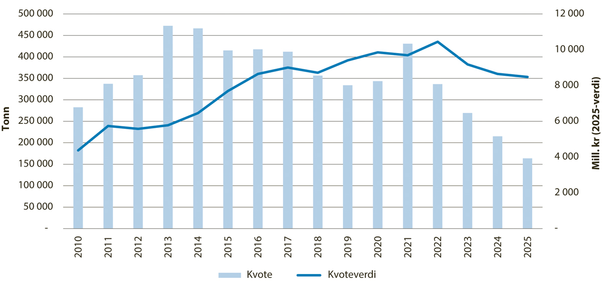
          - Utviklinga i kvote og kvoteverdi for torsk i Barentshavet.

Torsk og hyse
Trenden for både torsk og hyse er at kvotane og kvoteverdiane har minka dei siste åra. For torsk var kvoteverdien på sitt høgaste i 2022, medan han for hyse var på sitt høgaste i 2021. Etter fleire år med nedgang auka kvoteverdien for hyse igjen i 2025.
Ser vi på dei tre siste åra, er nedgangen i kvoten størst for torsk, med ein reduksjon på 39 prosent i perioden 2023–2025. Kvoten for hyse er redusert med 23 prosent i same tidsrommet. Gjennomsnittsprisen for torsk har i same perioden auka med 52 prosent, medan han for hyse har auka med heile 72 prosent. Den store auken i gjennomsnittspris gjer at kvoteverdien for hyse til saman aukar med 33 prosent i perioden frå 2023 til 2025. For torsk demde ikkje auken i gjennomsnittspris opp for kvotenedgangen, og kvoteverdien minka med 8 prosent frå 2023 til 2025.
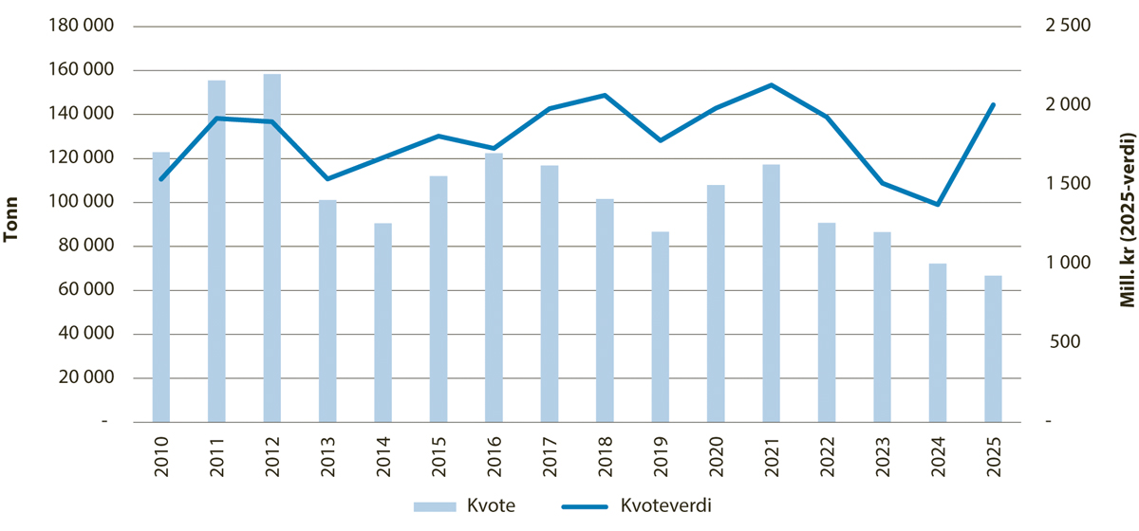
          - Utviklinga i kvote og kvoteverdi for hyse i Barentshavet.

Sild, makrell og kolmule
Både kvoten og kvoteverdien for kolmule og sild i sør var høgare i 2025 enn i 2010. For norsk vårgytande sild (NVG-sild) var både kvoten og kvoteverdien i 2025 lågare enn i 2010. For makrellen gav prisvekst ein høgare kvoteverdi i 2025 enn i 2010, medan kvoten var noko lågare.
For sild i Nordsjøen og Skagerrak har gjennomsnittsprisen variert gjennom heile perioden, og etter nokre år med nedgang gjekk gjennomsnittsprisen opp i 2023. Gjennomsnittsprisen heldt seg på same nivået i 2024. For 2025 gjekk gjennomsnittsprisen ned igjen og var 9 prosent lågare enn i 2023. Kvoteverdien har stige sidan 2021, men fallet i gjennomsnittspris saman med ein nedgang i kvoten gav ein reduksjon i kvoteverdi i 2025. Kvoteverdien var for 2025 11 prosent lågare enn i 2023.
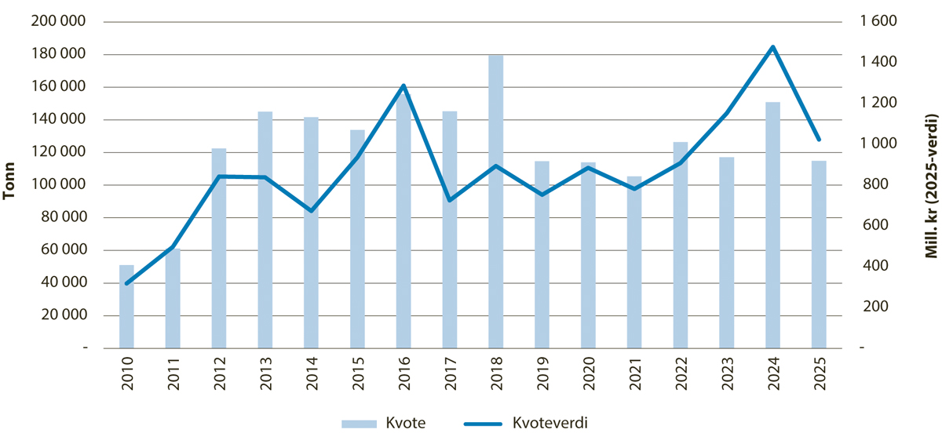
          - Utviklinga i kvote og kvoteverdi for sild i Nordsjøen og Skagerrak.
Målt i 2025-verdi var 2025 året med høgast gjennomsnittspris på NVG-sild, med 11,68 kroner. Lågast gjennomsnittspris var det i 2010, med 4,36 kroner. Førebels gjennomsnittspris for 2025 er 17 prosent høgare enn i 2023. Kvoteverdien minka likevel med 23 prosent i same perioden fordi kvotane vart reduserte med 34 prosent. Frå 2024 til 2025 er det ein liten oppgang i kvoteverdi for NVG-sild.
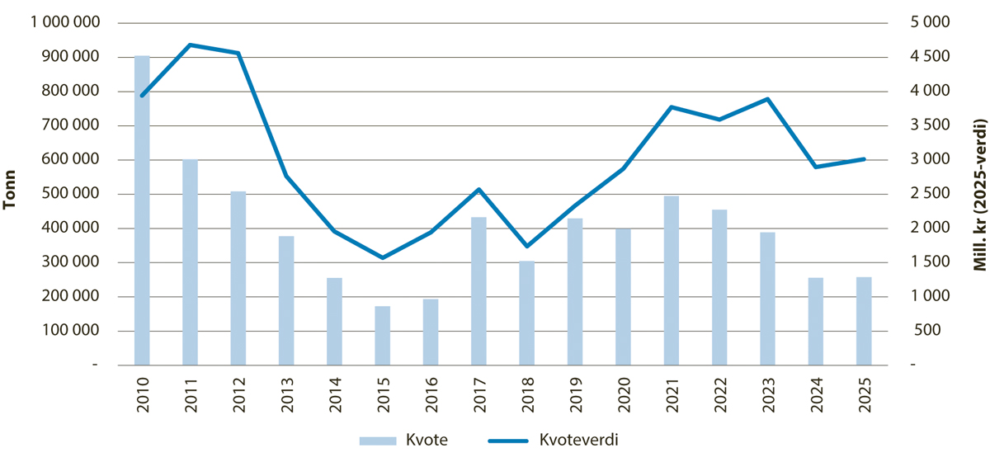
          - Utviklinga i kvote og kvoteverdi for norsk vårgytande sild.
Gjennomsnittsprisen på makrell har variert mykje i perioden 2010–2025. I 2025 var han over dobbelt så høg som i 2023. Trass i redusert kvote gjekk kvoteverdien difor likevel opp og var i 2025 45 prosent høgare enn i 2023. Kvoteverdien for makrell har hatt ei positiv utvikling sidan 2019.
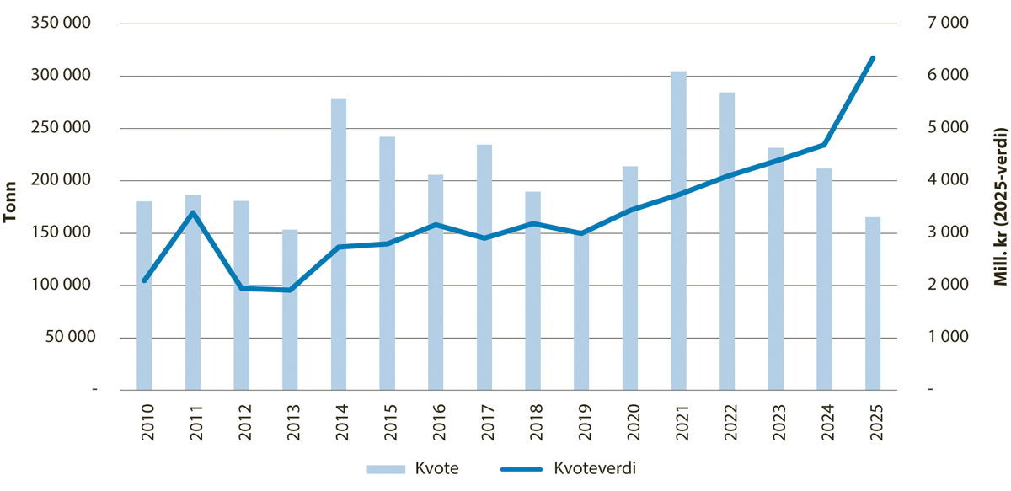
          - Utviklinga i kvote og kvoteverdi for makrell.
Gjennomsnittsprisen på kolmule har auka med 14 prosent frå 2023 til 2025, men var framleis lågare i 2025 enn i toppåret 2011. Samstundes har kvotane òg auka, og det gjer at kvoteverdien har lege høgt i perioden 2023–2025. Kvoteverdien har gått opp med 22 prosent frå 2023 til 2025 og er no høgast i perioden frå 2010. Kvoten har samstundes auka med 7 prosent frå 2023 til 2025.
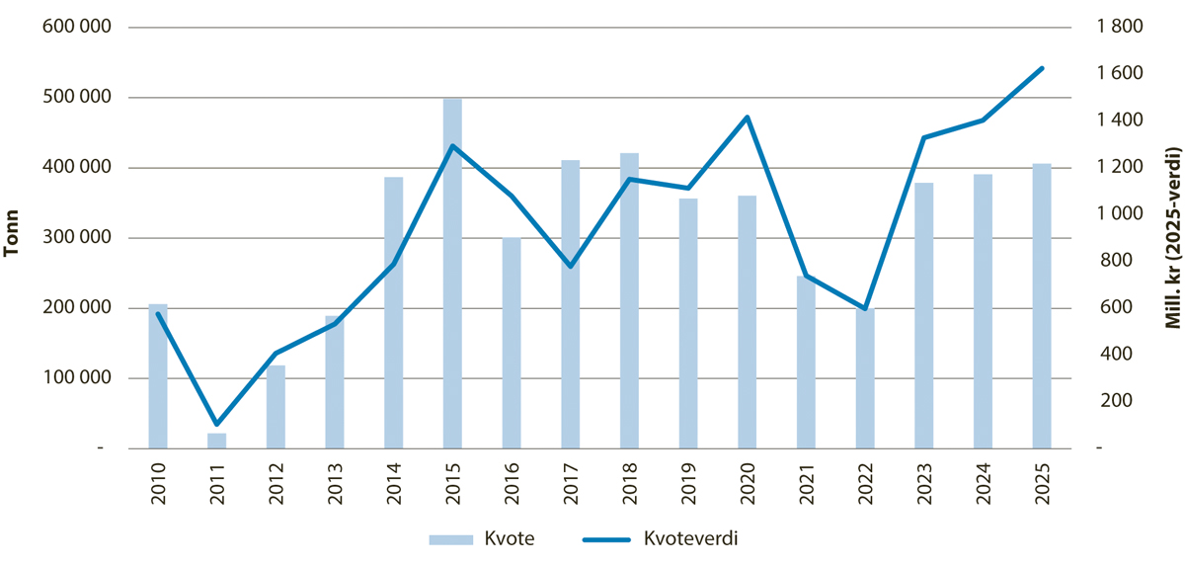
          - Utviklinga i kvote og kvoteverdi for kolmule.

Lønnsemda i den norske fiskeflåten
Fiskeridirektoratet samlar kvart år inn opplysningar om lønnsemda og arbeidsinnsatsen i den norske fiskeflåten. Alle registrerte fiskefartøy som har hatt ei fangstinntekt over ei minimumsgrense, som varierer med storleiken på fartøya, inngår i lønnsemdsundersøkinga. Desse fartøya står for rundt 90 prosent av den totale fangstinntekta i dei norske fiskeria.
I Noreg har vi hatt lønnsemdsundersøkingar sidan 1950, men den første tida berre for utvalde fartøygrupper og ikkje årleg. Sidan 1966 har lønnsemdsundersøkingane vore gjennomførte årleg og etter kvart for heile fiskeflåten. I lønnsemdsundersøkinga er det to ulike nøkkeltal som seier noko om lønnsemda – driftsmargin og totalkapitalrentabilitet. Driftsmargin viser kor mange kroner ein har tent per 100 kroner omsett, medan totalkapitalrentabilitet gjev uttrykk for avkastinga på den totale kapitalen. Desse to nøkkeltala viser den same trenden, men sidan totalkapitalen har auka over tid, har betre lønnsemd ført til mindre utslag på totalkapitalrentabiliteten enn på driftsmarginen. I figurane i dette kapittelet har vi valt å vise lønnsemda i form av nøkkeltalet driftsmargin.
Dei underliggjande årsakene til den positive lønnsemdsutviklinga i perioden sett under eitt er mange. Fleire av dei viktigaste fiskebestandane våre har vore i langt betre tilstand på 2000-talet enn dei var i 1990-åra. Samstundes har talet på merkeregistrerte fiskefartøy gått ned, noko som bidreg til reduserte kostnader og auka produktivitet.
Større kvotar på viktige kommersielle artar som torsk, hyse og sei i botnfiskeria og sild, makrell og kolmule i pelagiske fiskeri har vore avgjerande for at den norske fiskeflåten i dag har god lønnsemd. Samstundes er det ikkje kvotane aleine som gjev god lønnsemd. Noreg er ein betydeleg eksportør av fisk – om lag 95 prosent av det vi haustar, blir eksportert. Situasjonen i marknadene og prisendringar på kommersielt viktige fiskeslag har òg mykje å seie for korleis lønnsemda i den norske fiskeflåten utviklar seg.
Figur 5.7 viser utviklinga i driftsmargin for den norske fiskeflåten frå 1980 til 2024.
Driftsmarginane i 2019 og 2020 var, saman med marginane i 2011 og 2016, dei høgaste som er målte. Driftsmarginen for åra 2021–2024 er litt lågare enn i 2020, men er framleis på eit høgt nivå. Førebelse tal for 2025 viser at fangstverdien for norske fartøy var litt høgare enn i 2024.
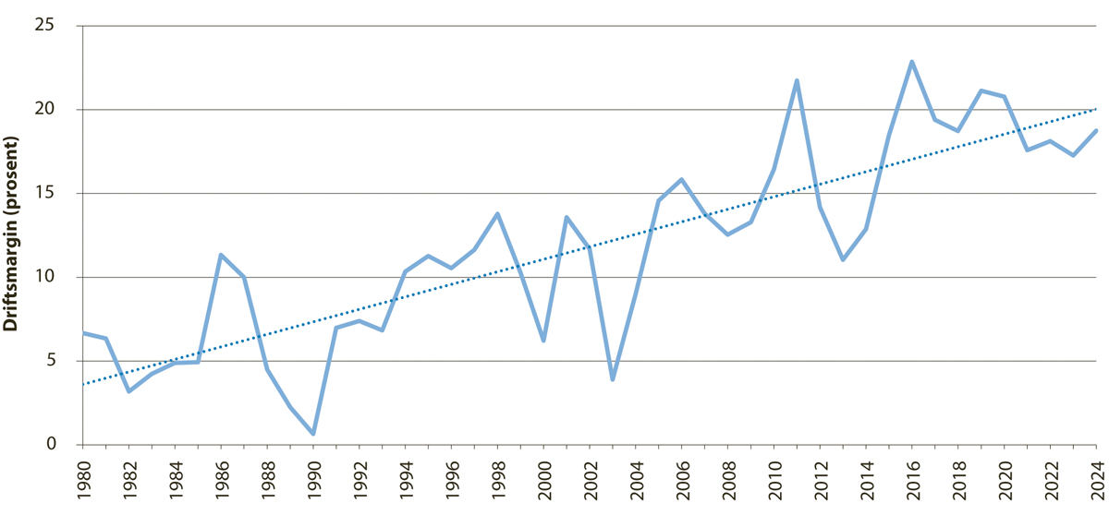
          - Utviklinga i driftsmarginen1 for den norske fiskeflåten saman med trendline.
1 Driftsmargin = (driftsresultat/driftsinntekter) * 100. Driftsmarginen gjev uttrykk for kor stor innteninga er for kvar 100 kroner ein sel for.
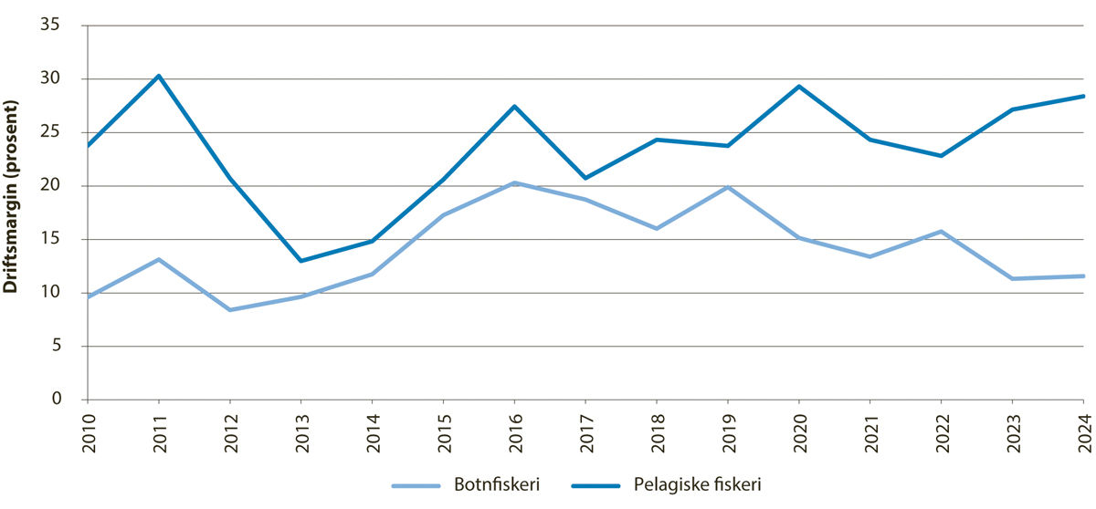
          - Utviklinga i driftsmarginen for botnfiskeri og pelagiske fiskeri.
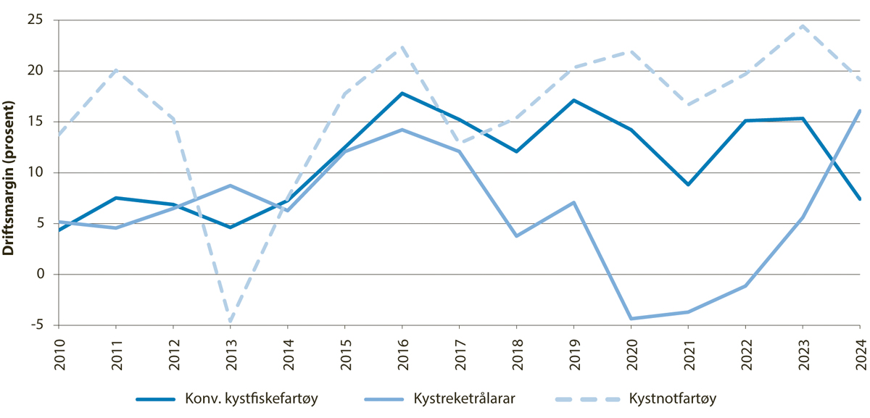
          - Utviklinga i driftsmarginen for kystfiskegrupper.
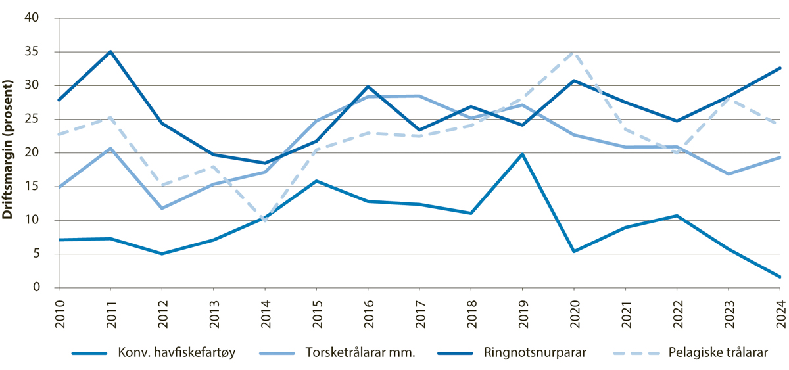
          - Utviklinga i driftsmarginen for havfiskegrupper.
              - Utviklinga i dei norske fiskeria sidan etterkrigstida
Det årlege fangstkvantumet har variert naturleg med biologiske variasjonar og tilhøyrande kvotar. Nokre periodar er sterkt påverka av kollaps i bestanden av norsk vårgytande sild og den sterke nedgangen i torskebestanden i 1980- og 1990-åra. Etter ein liten auke etter krigen har talet på fiskarar og fiskefartøy gått ned som følgje av høgare effektivitet på grunn av teknologisk utvikling og ein styrt struktureringspolitikk. Dette har gjeve atskilleg med produktivitetsvekst i fiskeria og viser at fangsten per fiskar har auka frå under 10 tonn per fiskar i 1945 til rundt 200 tonn dei seinare åra. Produktiviteten nådde toppen i 2022 med 226 tonn per fiskar. Dei siste 30 åra har produktiviteten stige frå rundt 105 tonn i 1995 til rett over 180 tonn i 2025. Det utgjer ein produktivitetsvekst på om lag 70 prosent i perioden, eller ein årleg auke på i underkant av 2 prosent.
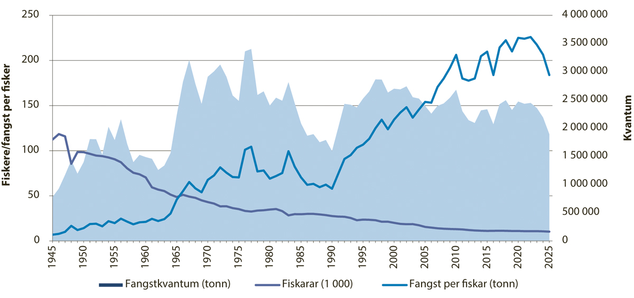
          - Utviklinga i fangstkvantum, fiskarar og fangst per fiskar.
Rammeslutt
I pelagisk sektor har fangstverdien, målt i 2025-kroner, vore rekordhøg i perioden 2022–2025. Fangstverdien i botnfisksektoren var rekordhøg i 2022, men er lågare dei påfølgjande åra. Korleis dette slår ut på lønnsemda, er vanskeleg å seie no, ettersom det totale kostnadsbiletet for 2025 ikkje er klart enno. Høge drivstoffprisar er eit moment som kan trekkje lønnsemda for flåten nedover.
Medan figur 5.7 viser utviklinga i lønnsemda samla sett tilbake til 1980, viser figur 5.8 utviklinga i lønnsemda innanfor botnfiskeri og pelagiske fiskeri for perioden frå 2010 til 2024.
I botnfiskeria er torsk, hyse, sei og reke viktige kommersielle artar, medan det i dei pelagiske fiskeria er artane sild, makrell, kolmule og lodde som er kommersielt viktigast. Driftsmarginen for dei pelagiske fiskeria har over tid vore høgare enn driftsmarginen for botnfiskeria. Også i 2024 var driftsmarginen for dei pelagiske fiskeria høgare enn for botnfiskeria, og avstanden auka noko etter ein reduksjon i åra 2021 og 2022.
Det er store variasjonar i lønnsemda både mellom fartøy innan same flåtegruppe og mellom flåtegrupper. Figur 5.9 og 5.10 viser utviklinga i driftsmargin for høvesvis utvalde kystfiskegrupper og havfiskegrupper for åra 2010–2024. Det har tradisjonelt vore ringnotsnurparar som har oppnådd dei høgaste driftsmarginane, etterfølgd av torsketrålarar og pelagiske trålarar. I 2024 hadde ringnotsnurparar ein driftsmargin på 32,5 prosent, noko som er den høgaste driftsmarginen for denne fartøygruppa sidan 2011. Konvensjonelle havfiskefartøy hadde ein driftsmargin på 7,4 prosent i 2024, den lågaste for denne gruppa dei ti siste åra. Innan kystfisket er det kystnotfartøya som har hatt dei høgaste driftsmarginane dei siste åra. I 2024 hadde desse fartøya ein driftsmargin på 19,2 prosent. Dei konvensjonelle kystfiskefartøya opplevde ein nedgang i driftsmarginen frå 2023 til 2024, medan kystreketrålarane opplevde motsett utvikling. Driftsmarginen for kystreketrålarane var i 2024 rekordhøg, med 16,1 prosent.

Tosidige avtalar

Noreg – Russland
Noreg har i all hovudsak ei høg utnytting av kvotane på dei fiskebestandane vi forvaltar saman med Russland. Noreg har god tilgang på desse bestandane i eiga sone, og vi nyttar difor lite av sonetilgangen vi har i den økonomiske sona til Russland. Justert for kvotefleksibilitet ligg utnyttingsgraden på 100 prosent for både torsk og hyse i begge åra. Noreg utnytta kvotane på snabeluer og blåkveite godt begge åra. Også kvoten på lodde vart godt utnytta i 2024.
            - Norske kvotar på og fangstar av fellesbestandane i Barentshavet.
05J2xt1
Art | Kvotar1 (tonn) |  | Fangstar2 (tonn)
 | 2024 | 2025 | 2024 | 2025
Torsk3 | 214 967 | 163 757 | 207 480 | 167 240
Hyse3 | 72 173 | 66 697 | 71 433 | 64 751
Blåkveite | 10 823 | 9 675 | 10 452 | 8 975
Uer (Sebastes mentella)3,4 | 46 418 | 44 278 | 47 220 | 45 869
Lodde | 117 550 | - | 117 556 | -
1 Etter tilbakeføring av uutnytta kvote avsett til tredjeland.
2 Landings- og sluttsetelregisteret i Fiskeridirektoratet per 13. januar 2026, inklusive forskingsfangst og ungdoms- og rekreasjonsfisket.
3 Oversikta tek ikkje omsyn til overføringar over år (kvotefleksibilitet).
4 Etter kvotebyte med andre land.
Russland utnyttar tradisjonelt òg kvotane sine godt. På grunn av manglande statistikkutveksling i 2025 har norske styresmakter ikkje fått oppdatert fangststatistikk frå russiske styresmakter. Dei fiskar betydelege delar av kvotane sine på torsk, sei, steinbit, uer og norsk vårgytande sild i norsk økonomisk sone.
            - Russiske kvotar på og fangstar av fellesbestandane i Barentshavet.
05J2xt1
 | Kvotar1 (tonn) |  | Fangstar2 (tonn)
 | 2024 | 2025 | 2024 | 2025
Torsk3 | 200 124 | 151 436 | 222 610 | 87 012
Hyse3 | 61 605 | 56 468 | 64 421 | 24 345
Blåkveite | 9 638 | 8 625 | 9 544 | -
Uer (Sebastes mentella)3,4 | 15 730 | 15 194 | 16 235 | -
Lodde | 78 450 | 0 | 51 128 | 10
1 Etter overføring til Noreg, men før eventuell tilbakeføring av uutnytta tredjelandskvote.
2 Fangsttala for 2024 er henta frå «Rapport fra møtet i Analysegruppen 11.-13. mars 2025». Fangsttala for 2025 er rapporterte frå russiske styresmakter til norske styresmakter per 1. juni 2025. Fangst av blåkveite og uer var ikkje med i rapporten.
3 Oversikta tek ikkje omsyn til overføringar over år (kvotefleksibilitet).
4 Av totalkvoten kunne 1 100 tonn berre takast som bifangst.
            - Norske kvotar og fangstar i russisk økonomisk sone.
05J2xt1
Art | Kvotar (tonn) |  | Fangstar1 (tonn)
 | 2024 | 2025 | 2024 | 2025
Torsk | 200 000 | 156 436 | 2 862 | 260
Hyse | 47 000 | 47 000 | 3 238 | 355
Blåkveite | 10 073 | 8 925 | 8 | -
Uer (Sebastes mentella) | 48 518 | 46 378 | - | -
Lodde | 117 300 | - | - | -
Reker | 4 650 | 4 650 | - | -
Grønlandssel2 | 7 000 | 7 000 | - | -
Steinbit | 2 500 | 2 500 | 402 | 78
Flyndre | 200 | 200 | - | -
Bifangstkvote | 500 | 500 | 40 | 6
1 Fiskeridirektoratets register for elektroniske fangst- og aktivitetsdata per 13. januar 2026.
2 Talet på dyr, ikkje tonn.
            - Russiske kvotar og fangstar i norske havområde.
05J2xt1
Område/art | Kvotar (tonn) |  | Fangstar1 (tonn)
 | 2024 | 2025 | 2024 | 2025
NØS nord for 62° N
Torsk | 200 000 | 144 436 | 58 453 | 44 388
Hyse | 47 000 | 47 000 | 12 176 | 13 157
Blåkveite | 8 888 | 7 875 | 590 | 862
Lodde | 78 200 | - | 49 798 | -
Sei2 | 12 100 | 12 100 | 12 127 | 5 413
Steinbit | 5 000 | 5 000 | 3 582 | 3 657
Uer3 | 2 200 | 2 200 | 1 430 | 1 052
Snabeluer3 | 14 630 | 14 094 | 4 576 | 6 550
Kolmule | 26 628 | 25 188 | 1 260 | 1 522
Norsk vårgytande sild | 51 330 | 56 510 | 24 090 | 36 933
Andre artar | 2 500 | 2 500 | 1 081 | 557
Fiskerisona ved Jan Mayen
Norsk vårgytande sild | 51 330 | 56 510 | - | 1 857
Kolmule | 26 628 | 25 188 | - | -
1 Kvotekontrollen i Fiskeridirektoratet per 13. januar 2026.
2 Sei kunne berre takast som bifangst i 2024 og 2025.
3 Russiske fartøy kunne fiske snabeluerkvoten i eit direktefiske i NØS nord for 62° N; resterande uer kunne berre takast som bifangst.

Noreg – EU – Storbritannia
I 2021 vart Storbritannia ein eigen part i forhandlingane om forvaltinga av fiskebestandar i Nordsjøen. Dette førte til at EU-andelen i fellesbestandane vart redusert, og at tradisjonelle byteartar kom på britiske hender. Noregs andel i fellesbestandane i Nordsjøen heldt seg uendra. Dermed vart det endringar i EU-kvotane frå 2021, samanlikna med i 2020. Avtalane etterpå er basert på den nye trepartsavtalen. Tabell 5.7, 5.8 og 5.9 viser kvotane og fangstane til høvesvis Noreg, EU og Storbritannia i 2024 og 2025.
            - Norske kvotar på og fangstar av fellesbestandane i Nordsjøen.
05J2xt1
Art | Kvotar1 (tonn) |  | Fangstar2 (tonn)
 | 2024 | 2025 | 2024 | 2025
Torsk | 3 851 | 3 003 | 3 556 | 2 417
Hyse | 22 620 | 21 237 | 2 348 | 2 323
Sei3,5 | 35 021 | 37 872 | 27 225 | 35 580
Kviting | 7 670 | 11 186 | 314 | 458
Raudspette | 9 549 | 10 903 | 38 | 32
Nordsjøsild4,5 | 150 630 | 114 652 | 138 159 | 120 763
1 Etter overføringar til/frå EU og tredjeland.
2 Landings- og sluttsetelregisteret i Fiskeridirektoratet per 2. februar 2026.
3 Seikvote i Skagerrak og Nordsjøen.
4 Tabellen syner nordsjøsildkvoten inkludert den delen av Skagerrak-kvoten som kan takast ut i Nordsjøen, før kvotefleksibilitet.
5 Oversikta tek ikkje omsyn til kvotefleksibilitet.
            - EUs kvotar på og fangstar av fellesbestandane i Nordsjøen.
05J2xt1
Art | Kvotar (tonn) |  | Fangstar (tonn)
 | 2024 | 2025 | 2024 | 20251
Torsk | 9 054 | 7 106 | 5 836 | 3 634
Hyse | 12 769 | 11 686 | 5 541 | 4 670
Sei2 | 23 995 | 25 446 | 17 541 | 14 610
Kviting | 19 420 | 26 645 | 2 853 | 2 235
Raudspette | 90 755 | 103 624 | 10 613 | 7 332
Nordsjøsild2,3 | 258 784 | 195 242 | 242 673 | 162 817
1 1. januar 2025–31. oktober 2025.
2 Oversikta tek ikkje omsyn til kvotefleksibilitet.
3 I tillegg kjem ein bifangstkvote for sild på 7 716 tonn i 2024 og i 2025. Av desse vart høvesvis 4 192 tonn og 8 944 tonn fiska (tal frå Fiskeristyrelsen i Danmark).
            - Storbritannias kvotar på og fangstar av fellesbestandane i Nordsjøen.
05J2xt1
Art | Kvotar (tonn) |  | Fangstar (tonn)
 | 2024 | 2025 | 2024 | 20251
Torsk | 11 613 | 9 419 | 12 967 | 8 343
Hyse | 65 325 | 62 128 | 33 747 | 29 177
Sei | 8 105 | 8 940 | 8 243 | 9 899
Kviting | 49 607 | 74 030 | 9 709 | 8 294
Raudspette | 36 109 | 41 228 | 4 003 | 1 808
Nordsjøsild | 103 545 | 80 623 | 102 225 | 75 220
1 1. januar 2025–10. oktober 2025.

Noreg – EU
Som følgje av at Storbritannia forlét EU, har kvotebytet med Noreg endra seg. Ein grunn er at dei fleste artane som inngjekk i bytet på EU si side, oppheld seg i britiske farvatn. Einaste arten av betyding i EU-sona er kolmule, som norske fartøy fiskar i irsk sone. Utanom kolmule fiskar norske fartøy minimale mengder i jurisdiksjonsområda til EU, jf. tabell 5.10. Noreg får òg kvotar ved Grønland, som i tidlegare år. Desse blir godt utnytta. EU får kvotar på mellom anna torsk, hyse og sei i NØS nord for 62° N og på fleire artar i Nordsjøen.
            - Norske kvotar og fangstar i EU-farvatn1 og tildelte kvotar og fangstar frå EU i grønlandske farvatn.
05J2xt2
Område/art | Tilgang/kvotar (tonn) |  | Fangstar2 (tonn)
 | 2024 | 2025 | 2024 | 2025
EU-farvatn
Sild3 | 2 700 | 2 700 | 277 | 534
Kolmule | 198 000 | 81 750 | 167 529 | 78 141
Havbrisling6 | 7 500 | 7 500 | 4 294 | 9 935
Torsk3 | 3 522 | 2 816 | 7 | 23
Hyse3 | 19 410 | 18 346 | 10 | 67
Sei3,4 | 28 937 | 30 997 | 49 | 76
Kviting3 | 6 382 | 9 308 | 6 | 259
Raudspette3 | 7 946 | 9 073 |  | 1
Sjøtunge | 5 | 5 | - | -
Andre artar5 | 500 | 500 | 5 | 23
Vest-Grønland
Blåkveite | 325 | 275 | 315 | 275
Skoleist og isgalt | 55 | 55 | 5 | 13
Aust-Grønland
Reker | 1 700 | 1 700 | 1 700 | 1 659
Blåkveite | 650 | 650 | 650 | 611
Uer | 750 | 900 | 750 | 887
Skoleist, isgalt o.a. | 40 | 40 | 40 | -
1 Etter overføringar til EU og tredjeland. Inkluderer ikkje Skagerrak, bortsett frå for sei.
2 Fangsttala er henta frå landings- og sluttsetelregisteret i Fiskeridirektoratet per 17. januar 2025.
3 For desse fellesbestandane avtaler EU, Storbritannia og Noreg storleiken på TAC for kvar bestand, fordeling av TAC på dei to partane, eventuelle kvotebyte og kor mykje partane maksimalt kan fiske i dei respektive sonene. Norske fartøy kan fiske kvoten både i EU-sona, i britisk sone og i NØS. Berre fangstar frå EU-sona blir rapporterte.
4 Inkludert kvote og fangst i Skagerrak.
5 ICES-område 4.
6 Havbrisling i EU-sona kan fiskast i perioden 1. juli–31. mars.
            - EU-kvotar og -fangstar i norske havområde.1
05J2xt2
Område/art | Tilgang/kvotar (tonn) |  | Fangstar2 (tonn)
 | 2024 | 2025 | 2024 | 2025
NØS, nord for 62° N
Torsk3 | 9 983 | 10 316 | 9 826 | 10 283
Hyse | 500 | 600 | 441 | 537
Sei | 550 | 575 | 214 | 351
Blåkveite | 175 | 175 | 183 | 130
Uer | 1 500 | 1 500 | 1 108 | 1 396
Kolmule | 10 000 | - | 48 | -
Makrell | - | 246 | - | 255
Norsk vårgytande sild | 15 107 | - | 15 459 | -
Andre artar | 175 | 225 | 224 | 148
NØS, Nordsjøen
Torsk4 | 6 551 | 5 142 | 4 253 | 3 095
Hyse4 | 7 907 | 7 236 | 734 | 990
Sei4,5 | 19 976 | 21 184 | 6 376 | 5 727
Kviting4 | 10 953 | 15 028 | 189 | 179
Lange | 500 | 550 | 482 | 533
Brosme | 50 | 50 | 22 | 19
Breiflabb | 900 | 1 100 | 916 | 899
Raudspette4 | 31 003 | 35 399 | 1 350 | 310
Nordsjøsild4 | 2 700 | 2 700 | 712 | 605
Kolmule | 10 000 | - | 1 | -
Reker | 50 | 50 | 19 | 40
Lysing | 1 870 | 1 675 | 1 184 | 1 170
Sjøkreps | 250 | 200 | 91 | 156
Andre artar | 1 650 | 1 675 | 1 088 | 1 003
Fiskerisona ved Jan Mayen
Norsk vårgytande sild | 15 107 | - | - | -
Kolmule | 10 000 | - | - | -
1 Svenske fangstar er ikkje inkluderte.
2 Fiskeridirektoratets register for elektroniske fangst- og aktivitetsdata per 2. februar 2026. Tala er baserte på sonene fartøya rapporterer frå ved fiske.
3 EU-fartøy fiska 5 223 tonn torsk i fiskevernsona ved Svalbard i 2025. Ettersom kvoten i fiskevernsona ved Svalbard var på 9 217 tonn, inneber dette at ingen kvantum vart avrekna på kvoten for EU-fartøy i Noregs økonomiske sone, i samsvar med forskrift om regulering av fisket etter torsk i fiskevernsonen ved Svalbard i 2025.
4 For desse fellesbestandane avtaler EU, Storbritannia og Noreg storleiken på TAC for kvar bestand, fordeling av TAC på dei tre partane, eventuelle kvotebyte og kor mykje partane kan fiske i dei respektive sonene.
5 Gjeld Nordsjøen og Skagerrak.
Fisket i Skagerrak og Kattegat
I Skagerrak og Kattegat har EU dei siste åra nytta kvotane på torsk, hyse, sild og reker best. Det er i hovudsak Danmark og Sverige som fiskar på desse kvotane, men andre EU-land har mindre kvotar for nokre artar. På eige grunnlag kvoteregulerer EU òg andre bestandar enn dei det er fastsett kvotar på gjennom avtalen om regulering av fiskebestandane i Skagerrak og Kattegat. Det norske fisket i Skagerrak har i hovudsak vore konsentrert om reker og sild. Noreg har til dømes ein ganske stor kvote på kystbrisling som blir lite nytta. Dette fiskeriet har vore eit kombinasjonsfiskeri av brisling og sild som har skjedd på dei tradisjonelle felta i Oslofjorden. Tabell 5.12 og 5.13 viser kvotane og fangstane i Skagerrak og Kattegat i 2024 og 2025.
            - Norske kvotar og fangstar i Skagerrak og Kattegat.
05J2xt1
Art | Kvotar (tonn) |  | Fangstar1 (tonn)
 | 2024 | 2025 | 2024 | 2025
Torsk2 | 115 | 92 | 131 | 87
Hyse3 | 262 | 248 | 679 | 942
Kviting | 12 | 8 | 10 | 24
Raudspette | 365 | 417 | 29 | 78
Sild4,6 | 3 964 | 3 038 | 256 | 273
Brisling5 | 1 971 | 1 034 | 688 | 65
Reker5,6,7 | 1 982 | 1 487 | 2 733 | 1 425
1 1. januar–22. september 2025.
2 Utanfor grunnlinene.
3 I tillegg til kvoten i Skagerrak kan partane fiske inntil 5 prosent av hysekvoten i Nordsjøen i Skagerrak.
4 Inntil 100 prosent av kvoten kan takast ut i Nordsjøen.
5 Fiskeriåret går frå 1. juli til 30. juni året etter.
6 Oversikta tek ikkje omsyn til kvotefleksibilitet.
7 Rekene i Nordsjøen og Skagerrak høyrer til den same bestanden, og rekekvotane i Nordsjøen og Skagerrak blir difor forvalta og rapporterte som éin. I 2024/2025 var Noregs kvote i Nordsjøen 1 367 tonn og i 2025/2026 1 203 tonn.
            - EU-kvotar og -fangstar i Skagerrak og Kattegat.
05J2xt1
Art | Kvotar (tonn) |  | Fangstar1 (tonn)
 | 2024 | 2025 | 2024 | 2025
Torsk2 | 3 444 |  | 2 642 | 1 423
Hyse | 5 971 |  | 5 665 | 5 237
Kviting | 664 |  | 291 | 260
Raudspette2 | 17 885 |  | 4 831 | 4 779
Sild3 | 25 771 |  | 391 | 372
Brisling4 | 24 307 |  | 2 486 | 2 808
Reker2,4 | 2 271 |  | 2 055 | 1 334
1 Fangsttala for 2024 og 2025 (jan.–okt.) utleverte under forhandlingane for 2026 mellom Noreg og EU.
2 Torsk, raudspette og reker kan berre fiskast i Skagerrak. For dei andre artane gjeld kvotane både i Skagerrak og i den nordlege delen av Kattegat.
3 I tillegg kjem ein bifangstkvote på sild på 6 659 tonn i 2024 og 2025. Av desse er høvesvis 75 tonn og 302 tonn fiska (tal frå Fiskeristyrelsen i Danmark).
4 Fiskeriåret går frå 1. juli til 30. juni året etter.
Noreg – Sverige
Noreg har ein nabolandsavtale med Sverige om fiskeri som gjev svenske fiskarar rett til å fiske i norsk sone i Nordsjøen. Svenske kvotar og fangstar i norske havområde i 2024 og 2025 er viste i tabell 5.14. Med unntak av hyse- og kvitingkvoten nyttar Sverige desse kvotane godt.
            - Svenske kvotar og fangstar i norske havområde.
05J2xt1
Område/art | Kvotar (tonn) |  | Fangstar1 (tonn)
 | 2024 | 2025 | 2024 | 2025
NØS, Nordsjøen
Torsk | 382 | 382 | 356 | 274
Hyse | 707 | 707 | 92 | 117
Sei | 880 | 880 | 972 | 819
Kviting/lyr | 190 | 190 | 102 | 56
Industrifiske2 | 800 | 800 | 744 | 716
Makrell | 322 | 246 | 48 | 4
Sild | 1 128 | 863 | 879 | 895
Reker | 123 | 123 | 92 | 60
Andre artar3 | - | - | 324 | 270
1 Fangsttala er baserte på innrapporterte tal frå den svenske Havs- och vattenmyndigheten per 2. februar 2026.
2 Industrifiskkvoten til Sverige omfattar kolmule, augepål, tobis, brisling og hestmakrell. Av dette kan maksimalt 400 tonn vere hestmakrell.
3 Det blir ikkje tildelt ein fast kvote på andre artar, men fangstane skal vere på tradisjonelt nivå.

Noreg – Storbritannia
Etter Brexit vart Noreg og Storbritannia for første gong samde om ein avtale om kvotebyte og gjensidig tilgang for 2022. Hovudtrekka i avtalane sidan har vore at fartøy frå begge partar årleg kan fiske inntil 30 000 tonn botnfisk i sonene til kvarandre i Nordsjøen. Det er òg gjennomført eit kvotebyte der Noreg har fått tilgang til å fiske mellom anna torsk, blåkveite, brosme, skjelbrosme og lange i områda vest for Dei britiske øyane (ICES-område 6), medan Storbritannia har fått kvote på torsk og sild nord for 62° N og kvote på nokre artar i Nordsjøen. Tabellane nedanfor viser omfanget av kvotebyta mellom Noreg og Storbritannia i tillegg til kor mykje som er fiska.
            - Gjensidig tilgang til å fiske inntil 30 000 tonn botnfisk i Nordsjøen i 2024 og 2025.
05J2xt1
 | Norske fangstar i britisk sone1 |  | Britiske fangstar i norsk sone2
Art | 2024 | 2025 | 2024 | 2025
Breiflabb | 88 | 23 | 310 | 311
Straumsild/vassild | 45 | 37 | -
Kveite | 11 | 11 | 18 | 19
Blålange | 104 | 629 | - | -
Torsk | 1 467 | 735 | 1 603 | 1 260
Skjelbrosme | 85 | 83 | - | -
Blåkveite | 737 | 223 | - | -
Hyse | 646 | 809 | 3 627 | 4 426
Lysing | 200 | 354 | 289 | 299
Lomre | 2 | - | 38 | 23
Lange | 2 593 | 1 969 | 308 | 286
Raudspette | 5 | 1 | 390 | 57
Lyr | 94 | 55 | 311 | 207
Havmus | 48 | 35 | - | -
Knurr | 1 | 1 | 14 | 76
Piggvar | 2 | 1 | 6 | 10
Sjøkreps |  |  | 29 | 35
Sei | 8 026 | 15 926 | 1 215 | 2 190
Skater | 35
Brosme | 656 | 451 | 10 | 11
Kviting | 35 | 36 | 570 | 554
Smørflyndre | 2 |  | 17 | 4
Steinbit | 27 | 12 | 201 | 189
Uer | 5 | 55
Snabeluer | 8 | 2 | - | -
Andre artar der fangstane er under 20 tonn | 31 | 29 | 26 | 30
1 Landings- og sluttsetelregisteret i Fiskeridirektoratet per 4. februar 2026.
2 Elektronisk fangst- og aktivitetsrapportering (ERS-meldingar).
            - Kvoteoverføringar til Noreg frå Storbritannia i 2024 og 2025 og fangstar av kvotane.1
05J2xt2
 | Kvotar og fangstar til Noreg i 2024 |  | Kvotar og fangstar til Noreg i 2025
Art | Kvotar | Fangstar | Kvotar | Fangstar
Storbritannias økonomiske sone
Torsk2 | 25 | 20 | 15 | 2
Blåkveite3 | 600 | 645 | 360 | 395
Anna (bifangst)3 | 100 | 63 | 40 | 37
Lange2 | 900 | 417 | 560 | 101
Brosme2 | 450 | 156 | 200 | 69
Skjelbrosme2 | 150 | 85 | 60 | 29
Blålange2 | 100 | 21 | 50 | 6
Sei2 | 400 | 1 | 0
Lyr2 | 5 | - | 2
Anna (bifangst)2 | 70 | 63 | 70 | 13
Nordsjøsild4 | 20 000 | 19 871 | 20 000 | 17 564
1 Landings- og sluttsetelregisteret i Fiskeridirektoratet per 4. februar 2026.
2 ICES-område 6.
3 ICES-område 2A.
4 Tilgang.

            - Kvoteoverføringar til Storbritannia frå Noreg i 2024 og 2025 og fangstar av kvotane.1
05J2xt2
 | Kvotar og fangstar til Storbritannia i 2024 |  | Kvotar og fangstar til Storbritannia i 2025
Art | Kvotar | Fangstar | Kvotar | Fangstar
Breiflabb2 | 700 | 685 | -
Blålange2 | 20 | 6 | -
Torsk3 | 700 | 699 | 1 000 | 1 001
NVG-sild3 | 20 000 | 5 837 | 20 000 | 7 370
Anna3 | 100 | 92 | 150 | 145
1 Delt under forhandlingar mellom Noreg og Storbritannia for 2026.
2 Blir fiska i heile ICES-område 4.
3 Norsk økonomisk sone i ICES-område 1 og 2.

Noreg – Færøyane
Norske fartøy har historisk sett nytta kvotane på botnfisk i færøysk sone i varierande grad. Dei to siste åra har det vore godt fiske av lange/blålange og brosme. Med godkjenning frå Færøyane vart ein del av langekvoten som opphavleg var avtalt, konvertert til brosmekvote i både 2024 og 2025. I både 2024 og 2025 vart fisket etter botnfisk stoppa fordi kvoten på høvesvis lange/blålange og brosme var fullt utnytta.
Færøyane nyttar vanlegvis botnfiskkvotane i norske jurisdiksjonsområde godt, og dette var også tilfellet i 2024 og 2025. Færøyske fartøy har i hovudsak fiska kvoten på makrell i si eiga sone, i EU-sona og i internasjonalt farvatn dei siste åra. I 2024 var det igjen færøysk makrellfiske i NØS.
Færøyane har ikkje hatt tilgang til å fiske kolmule i norske havområde dei siste åra. Noregs tilgang til å fiske kolmule i færøysk sone vart auka til 2023 og var i 2024 på 53 600 tonn.
            - Norske kvotar og fangstar i færøysk sone.
05J2xt1
Art | Kvotar (tonn) |  | Fangstar1 (tonn)
 | 2024 | 2025 | 2024 | 2025
Lange/  blålange | 2 000 | 2 200 | 1 986 | 2 122
Brosme | 1 900 | 1 700 | 1 736 | 1 697
Makrell2 | 6 600 | 5 150 | 26 | 16
Kolmule3 | 53 600 | 253 234 | 31 685 | 63 258
Andre artar | 600 | 600 | 345 | 503

1 Fiskeridirektoratets register for elektroniske fangst- og aktivitetsdata per 20. januar 2026.
2 Makrellkvoten er fiska i anna farvatn.
3 Noreg bytte til seg sonetilgang på 53 600 tonn i den bilaterale avtalen for 2024. For 2025 vart det inngått ein eigen bilateral avtale om sonetilgang på 253 234 tonn.
            - Færøyske kvotar og fangstar i norske havområde.
05J2xt1
Område/art | Kvotar (tonn) |  | Fangstar1 (tonn)
 | 2024 | 2025 | 2024 | 2025
NØS, nord for 62° N
Torsk2 | 10 145 | 11 355 | 10 117 | 11 351
Hyse2 | 1 530 | 1 980 | 1 221 | 1 971
Sei | 500 | 500 | 488 | 363
Makrell3 | 35 491 | 27 694 | 20 111 | 4 650
Andre artar4 | 750 | 1 000 | 652 | 744
NØS, Nordsjøen
Makrell3 | 35 491 | 27 694 | - | -
Fiskerisona ved Jan Mayen
Makrell | - | - | - | -
1 Kvotekontrollen i Fiskeridirektoratet per 20. januar 2026.
2 Inkluderer kvotar overførte frå russisk økonomisk sone.
3 Kvoten kan fiskast både sør og nord for 62° N.
4 Inkluderer uer, sei og blåkveite. Det vart i tillegg teke bifangst av kolmule i fiske etter makrell (177 tonn i 2024 og 29 tonn i 2025).

Noreg – Grønland
Dei norske kvotane og fangstane i Grønlands økonomiske sone i 2024 og 2025 går fram av tabell 5.20. I tillegg kunne norske fartøy fiske i grønlandsk sone på kvote tildelt av EU, sjå tabell 5.10.
Kvotane på torsk og blåkveite vart godt nytta. Dei siste åra har fisket vore regulert gjennom fleire rulleringsordningar. Kvoten på uer har tradisjonelt vore delt i botnlevande og pelagisk uer, men etter 2021 har ikkje Noreg fått tildelt kvote på pelagisk uer. Kvoten på botnlevande uer blir godt nytta.
Grønland utnyttar som regel kvotane sine i NØS godt, sjå tabell 5.21. I 2024 og 2025 var det to fartøy som fiska dei grønlandske kvotane i norske havområde.
            - Norske kvotar og fangstar i grønlandsk sone.
05J2xt1
Art | Kvotar (tonn) |  | Fangstar1 (tonn)
 | 2024 | 2025 | 2024 | 2025
Vest-Grønland
Blåkveite | 900 | 700 | 900 | 702
Aust-Grønland
Blåkveite | 375 | 320 | 428 | 281
Torsk | 1 350 | 1 350 | 1 353 | 1 338
Kveite | 30 | 30 | 21 | 18
Uer | 500 | 500 | 515 | 500
Brosme | 540 | 540 | 476 | 296
Skoleist | 150 | 150 | 283 | 124
Bifangst av andre artar | 352 | 325 | 246 | 253

1 Kvotekontrollen i Fiskeridirektoratet per 19. januar 2026.
            - Grønlandske kvotar og fangstar i norske havområde.
05J2xt1
Område/art | Kvotar (tonn) |  | Fangstar1 (tonn)
 | 2024 | 2025 | 2024 | 2025
NØS, nord for 62° N
Torsk | 4 000 | 3 700 | 3 976 | 3 718
Hyse | 750 | 675 | 645 | 637
Sei | 650 | 575 | 569 | 248
Andre artar | 425 | 425 | 349 | 260
1 Kvotekontrollen i Fiskeridirektoratet per 19. januar 2026.

Noreg – Island
Norske fartøy har nytta kvotane på botnfisk ved Island godt dei seinaste åra, jf. tabell 5.22, som viser norske kvotar og fangstar i islandsk sone. Dei siste åra har dette fisket vore regulert gjennom ei rulleringsordning basert på loddtrekking blant fartøy som har meldt seg på til dette fisket. To nye fartøy har fått vere med i dette fisket kvart år. I 2025 fekk ikkje norske fartøy fiske botnfisk ved Island.
            - Norske kvotar og fangstar i islandsk sone.
05J2xt1
Art | Kvotar (tonn) |  | Fangstar1 (tonn)
 | 2024 | 2025 | 2024 | 2025
Brosme, lange, blålange | 500 | - | 494 | -
Uer2 | - | - | 19 | -
Anna2 | - | - | 97 | -
1 Landings- og sluttsetelregisteret i Fiskeridirektoratet per 2. februar 2026.
2 I tillegg til kvoten på 500 tonn botnfisk hadde norske fartøy høve til å ha inntil 25 prosent bifangst av andre artar.
            - Islandske kvotar og fangstar i norske havområde.
05J2xt1
Område/art | Kvotar (tonn) |  | Fangstar1 (tonn)
 | 2024 | 2025 | 2024 | 2025
NØS, nord for 62° N
Torsk | 4 074 | - | 3 772 | -
Hyse2 | - | - | 175 | -
Sei2 | - | - | 37 | -
Andre artar2 | 1 222 | 1 222 | 533 | -
1 Fiskeridirektoratets register for elektroniske fangst- og aktivitetsdata per 2. februar 2025.
2 Bifangst inntil 30 prosent. Fangst av hyse og sei blir belasta kvoten for andre artar.

Kyststatsavtalar og andre fleirsidige avtalar

Norsk vårgytande sild
Kva kvotar og fangstar av norsk vårgytande sild partane har hatt i 2024 og 2025, går høvesvis fram av tabell 5.24 og 5.25. Det vart innført kvotefleksibilitet i fiske etter norsk vårgytande sild frå 2008, og sidan den gongen har partane hatt høve til å spare opp til 10 prosent av kvoten eller å forskotere tilsvarande på kvoten for det neste året, avhengig av balansen i utnyttinga av kvoten.
Det er i norsk sone det blir fiska mest, følgt av islandsk sone og internasjonalt farvatn og deretter sona til Færøyane. Evna partane har til å nytte kvoten dei har sett, er avhengig av tilgangen på sild. Vandringsmønsteret til silda endrar seg stadig, og ein har hatt år med godt fiske i internasjonalt farvatn.
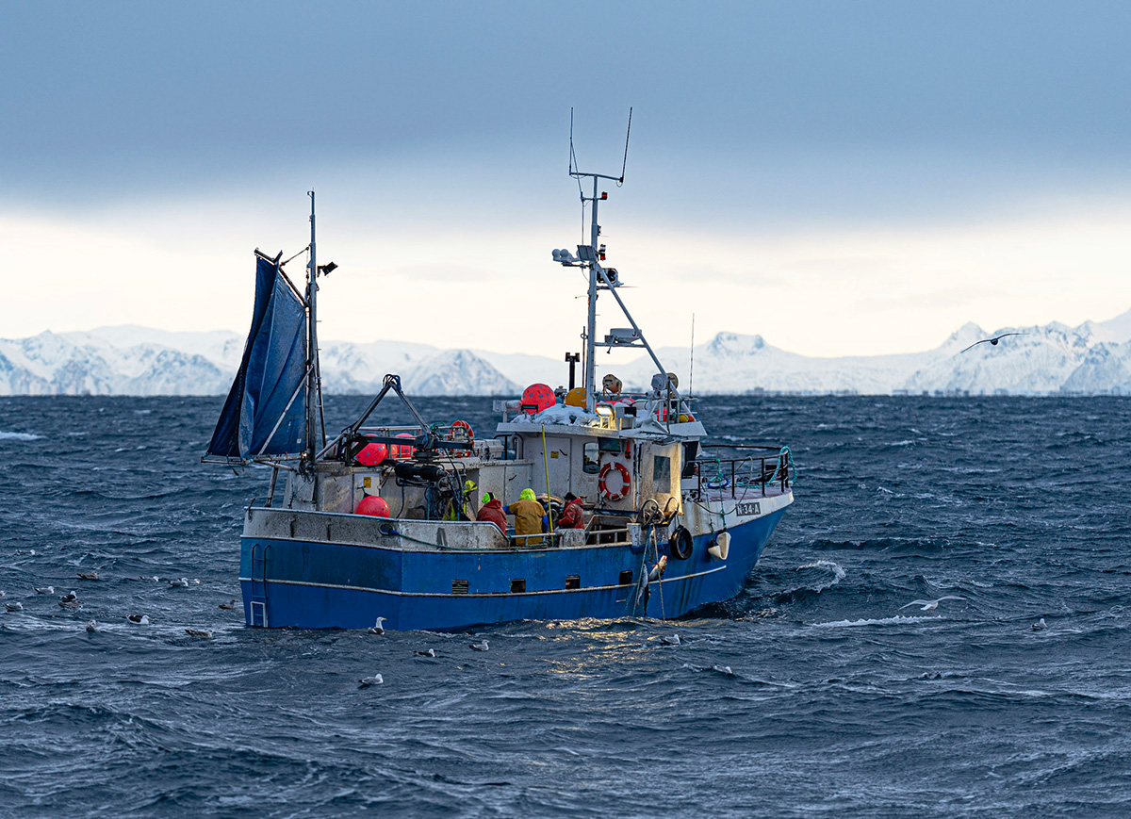
          - Garnfiske i Lofoten.
Foto: Jørgen Ree Wiig, Fiskeridirektoratet.
Landa utnyttar stort sett kvotane sine på norsk vårgytande sild godt. Unntaket har vore Færøyane, som ved fleire høve har overført meir enn 10 prosent av den ufiska kvoten sin. I 2024 greidde heller ikkje Russland å nytte kvoten fullt ut, og overføringa til 2025 vart avgrensa til 5 000 tonn.
            - Kvotar på og fangstar av norsk vårgytande sild i 2024.1
07J1xt2
Stat | Kvote | Balanse  2023 | Overføring | Kvote etter  overføring og fleksibilitet | Fangstar  (tonn) | Balanse  2024
Færøyane | 74 219 | 27 037 | –11 935 | 89 321 | 58 585 | 30 736
Island | 60 843 | 552 | - | 61 395 | 61 704 | –309
Noreg | 255 847 | –1 656 | - | 254 191 | 259 031 | –4 840
Russland | 49 999 | 1 331 | 6 435 | 57 765 | 49 790 | 7 975
Storbritannia | 7 617 | 876 | –2 060 | 6 433 | 5 843 | 590
Totalt kyststatar | 448 525 | 28 140 | –7 560 | 469 105 | 434 953 | 34 152
EU | 17 773 | 2 329 | 2 060 | 22 162 | 20 131 | 2 032
Grønland | 3 900 | - | 5 500 | 9 400 | 5 071 | 4 329
Totalt | 470 198 | 30 469 | – | 500 667 | 460 155 | 40 512
1 Tala for kvote, balanse og fangst er innrapporterte frå land som deltok i kyststatsforhandlingane i oktober 2025.
Etter at Færøyane frå og med 2025 forplikta seg overfor Noreg til å fastsetje ein lågare kvote, ligg dei an til å nytte kvoten sin betre enn tidlegare år. EU fekk ikkje lenger fiske i norsk sone og måtte i hovudsak fiske i internasjonale farvatn. Per november stod det igjen ein betydeleg del av EU-kvoten.
            - Kvotar på og fangstar av norsk vårgytande sild i 2025.1
06J1xt2
Stat | Kvote | Balanse  2024 | Overføring | Kvote etter  overføring og fleksibilitet | Fangstar  (tonn)
Færøyane | 40 179 | 7 422 | –10 700 | 36 901 | 25 959
Island | 62 679 | –188 | - | 62 491 | 64 545
Noreg | 257 871 | –4 840 | - | 253 031 | 256 820
Russland | 51 510 | 5 000 | 5 800 | 62 310 | 38 031
Storbritannia | 7 847 | 590 | - | 8 437 | 5 254
Totalt kyststatar | 420 087 | 7 984 | –4 900 | 423 171 | 390 609
EU | 18 310 | - | - | 18 310 | 3 019
Grønland | 25 000 | - | 4 900 | 29 900 | 1 340
Totalt | 463 397 | 7 984 | – | 471 381 | 394 968
1 Tal for kvotar, balanse og overføringar er rapporterte inn frå land som deltok i kyststatsforhandlingane i oktober 2025. Færøyane rapporterte feil, og kvoten er difor henta frå tidlegare rapportering. Det er òg lagt til grunn at Færøyane overførte balanse frå 2024 avgrensa til 10 prosent. Fangststatistikk er førebelse tal frå NEAFC til og med november 2025.

Lodde ved Island, Grønland og Jan Mayen
Kvoteråda for lodde har vore små dei siste åra, og Noreg har ikkje fått fiska sidan 2022–2023-sesongen. Island sa opp rammeavtalen frå 2018, med verknad frå sesongen 2024–2025. Sidan Noreg ikkje har gått inn i ein ny avtale, er det ikkje etablert vilkår for fiske i islandsk sone, der det meste av fisket skjer.
Når norske fartøy kan delta i fiske, er loddefisket avgrensa til fartøy med ringnotløyve, og det er stor interesse for å delta.
            - Norske kvotar på og fangstar av lodde i sesongane 2024–2025 og 2025–2026.
05J2xt1
 | Kvotar (tonn) |  | Fangstar1 (tonn)
 | 2024–2025 | 2025–2026 | 2024–2025 | 2025–2026
Totalt | - | - | - | -
Derav  Grønland | - | - | - | -
Derav Jan Mayen | - | - | - | -
Derav Island | - | - | - | -
1 Landings- og sluttsetelregisteret i Fiskeridirektoratet per 20. januar 2026.

Kolmule
Frå og med 2013 vart det innført kvotefleksibilitet over årsskiftet i fisket etter kolmule.
I tillegg til Noregs kyststatsdel av kolmule byter Noreg tradisjonelt til seg kolmule frå EU – samstundes som vi byter frå oss kolmule til Russland.
Noreg fiska både i 2024 og i 2025 på forskot på kvoten for neste år – som i dei føregåande åra. I 2024 og 2025 fiska norske fartøy dei største delane av kvoten sin i EU-sona vest for og nord for Irland og i internasjonalt farvatn. Trass i kyststatsavtalar utan fordeling av totalkvoten og unilateral kvotefastsetjing dei siste åra har Noreg gjennom bilaterale avtalar med EU og Færøyane tilgang til å fiske delar av kvoten i sonene til EU og Færøyane. Tilgangen i EU-sona vart, som normalt, godt nytta i både 2024 og 2025. Tilgangen til Færøy-sona vart nytta relativt betre i 2024 enn i åra før. I 2025 vart det forhandla fram ein langt større tilgang, og utnyttinga er dermed lågare.
Tabell 5.27 og 5.28 viser kvotane før og etter overføringar mellom partane og overføringar over år. Dei fleste partane nyttar kvotane godt.
EU-fartøy og færøyske fartøy har dei siste åra fiska den største delen av kvotane sine i eigne farvatn, medan islandske fartøy i størst grad har fiska i færøysk sone. Russland og Grønland fiskar i hovudsak i færøysk sone og i internasjonalt farvatn.
            - Kvotar på og fangstar av kolmule i 2024.1
07J1xt2
Stat | Kvote | Balanse  2023 | Overføring | Kvote etter overføring og fleksibilitet | Fangstar (tonn) | Balanse  2024
EU | 513 458 | 37 920 | –46 546 | 504 832 | 392 608 | 112 224
Færøyane | 543 483 | 1 613 | –95 500 | 449 596 | 436 590 | 13 006
Island | 323 084 | –13 560 |  | 309 524 | 321 569 | –12 045
Noreg | 369 530 | –27 170 | 21 372 | 363 732 | 388 951 | –25 219
Storbritannia | 120 136 | 1 436 | –1 454 | 120 145 | 116 503 | 3 642
Totalt | 1 869 718 | 239 | –122 128 | 1 747 829 | 1 656 221 | 91 608
Russland2 | 113 507 | 10 709 | 101 628 | 225 844 | 141 260 | 84 584
Grønland | 8 260 |  | 20 500 | 28 760 | 29 223 | –463

1 Tala er innrapporterte frå partar som deltok i kyststatsforhandlingane om kolmule i oktober 2025.
2 Tal for kvotar og overføringar er innrapporterte frå Russland til NEAFC i desember 2023. Fangsttala er førebelse tal frå fangststatistikken til NEAFC per desember 2023.
            - Kvotar på og fangstar av kolmule i 2025.1
06J1xt2
Stat | Kvote | Balanse  2024 | Overføring | Kvote etter  overføring og fleksibilitet | Fangstar  (tonn)
EU | 485 210 | 51 346 | –81 750 | 454 806 | 349 265
Færøyane | 514 101 | 13 006 | –98 750 | 428 357 | 398 929
Island | 305 328 | –12 041 |  | 293 287 | 272 088
Noreg | 349 549 | –25 219 | 56 562 | 380 892 | 396 290
Storbritannia | 114 157 | 1 274 |  | 115 431 | 108 922
Totalt | 1 768 345 | 28 366 | –123 938 | 1 672 773 | 1 359 049
Russland2 | 107 371 | 11 351 | 100 188 | 218 910 | 156 853
Grønland | 7 814 |  | 23 750 | 31 564 | 28 795
1 Tal for kvotar og overføringar er innrapporterte frå partar som deltok i kyststatsforhandlingane om kolmule i oktober 2025. Fangsttala er førebelse tal frå fangststatistikken til NEAFC per november 2025, med unntak av EU som er basert på tilsvarande tal for oktober.
2 Tal for kvotar og overføringar er innrapporterte frå Russland til NEAFC i desember 2024.

Makrell
Frå og med 2011 vart det innført kvotefleksibilitet over årsskiftet i fisket etter makrell. Tabell 5.29 og 5.30 viser kvotane før og etter at overføringane mellom partar og år er tekne omsyn til.
I 2024 hadde norske fiskarar tilgang til å fiske inntil 60 prosent av kvoten i britisk økonomisk sone, og heile det tilgjengelege kvantumet vart oppfiska. Tilgangen var god i norsk økonomisk sone òg, og den norske totalkvoten enda med å bli overfiska med i overkant av 13 000 tonn. Dette er innanfor det ein kan forskotere av påfølgjande års kvote innanfor kvotefleksibilitet på 10 prosent.
Færøyane fiska i 2024 i britisk sone for første gong sidan Brexit og fiska òg meir enn tidlegare i norsk sone. Dette bidreg til å redusere fisket i internasjonalt farvatn. Island kunne igjen nyte godt av eit godt makrellfiske i eiga økonomiske sone i 2024, men hadde lågare fangstar internasjonalt enn tidlegare år. Vi må tilbake til før Brexit for å finne år der det vart fiska meir makrell i Storbritannias økonomiske sone enn i 2024.
            - Kvotar på og fangstar av makrell i 2025.1
06J1xt2
Stat | Kvote | Balanse  2024 | Overføring | Kvote etter  overføring og  fleksibilitet | Fangstar  (tonn)
EU | 126 093 | 16 334 | 636 | 143 063 | 116 479
Færøyane | 77 024 | 9 871 | –21 209 | 65 686 | 61 485
Island | 95 198 | 30 747 | 0 | 125 945 | 129 659
Noreg | 178 857 | –13 371 | –13 559 | 151 927 | 156 235
Grønland | 37 502 |  |  | 37 502 | 36 068
Storbritannia | 160 567 | –2 158 | 26 052 | 184 461 | 180 914
Totalt for kyststatane | 675 241 | 41 423 | –8 080 | 708 585 | 680 840
Russland | 110 000 |  | 8 080 | 118 080 | 115 927
1 Tala for kvotar og overføringar stammar i hovudsak frå sirkulerte rekneark frå partar som deltok i kyststatsforhandlingane om makrell i oktober 2025. Kvoten for Russland er henta frå tal som er innrapporterte til NEAFC. Fangsttala er i hovudsak baserte på førebelse tal som er innrapporterte til NEAFC til og med november 2025.
I 2025 vart det fiska uvanleg mykje makrell i internasjonalt farvatn. Både Island, Russland og Grønland fiska store delar av kvotane sine her. Alle partane som fiskar makrell i Nordaust-Atlanteren, oppnådde generelt god kvoteutnytting. Også for Noregs del vart det eit godt makrellfiskeri i 2025, og ein må tilbake til 2022 for å finne eit år der vi fiska ein større andel av kvoten i eiga økonomiske sone. Også i 2025 forskoterte vi påfølgjande års kvote, denne gongen med om lag 3 prosent.
            - Kvotar på og fangstar av makrell i 2024.1
07J1xt2
Stat | Kvote | Balanse  2023 | Overføring | Kvote etter overføring og fleksibilitet | Fangstar (tonn) | Balanse  2024
EU | 163 341 | 17 704 | 1 022 | 182 067 | 157 349 | 24 718
Færøyane | 98 708 | 15 329 | –30 173 | 83 864 | 72 163 | 11 701
Island | 121 999 | 8 744 | 1 300 | 132 043 | 87 823 | 44 220
Noreg | 229 210 | 24 987 | –17 382 | 236 815 | 250 186 | –13 371
Grønland | 48 060 | - | - | 48 060 | 20 058 | 28 002
Storbritannia | 203 168 | –1 248 | 32 942 | 234 862 | 237 020 | –2 158
Totalt for kyststatane | 864 486 | 65 516 | –12 291 | 917 711 | 824 599 | 93 112
Russland | 111 650 | - | 12 291 | 123 851 | 84 525 | 39 326
1 Tala er i hovudsak innrapporterte i samband med kyststatsforhandlingane om makrell i oktober 2024, med nokre seinare korrigeringar. Fangsttal for Russland er baserte på tal som er innrapporterte til NEAFC per desember 2024.
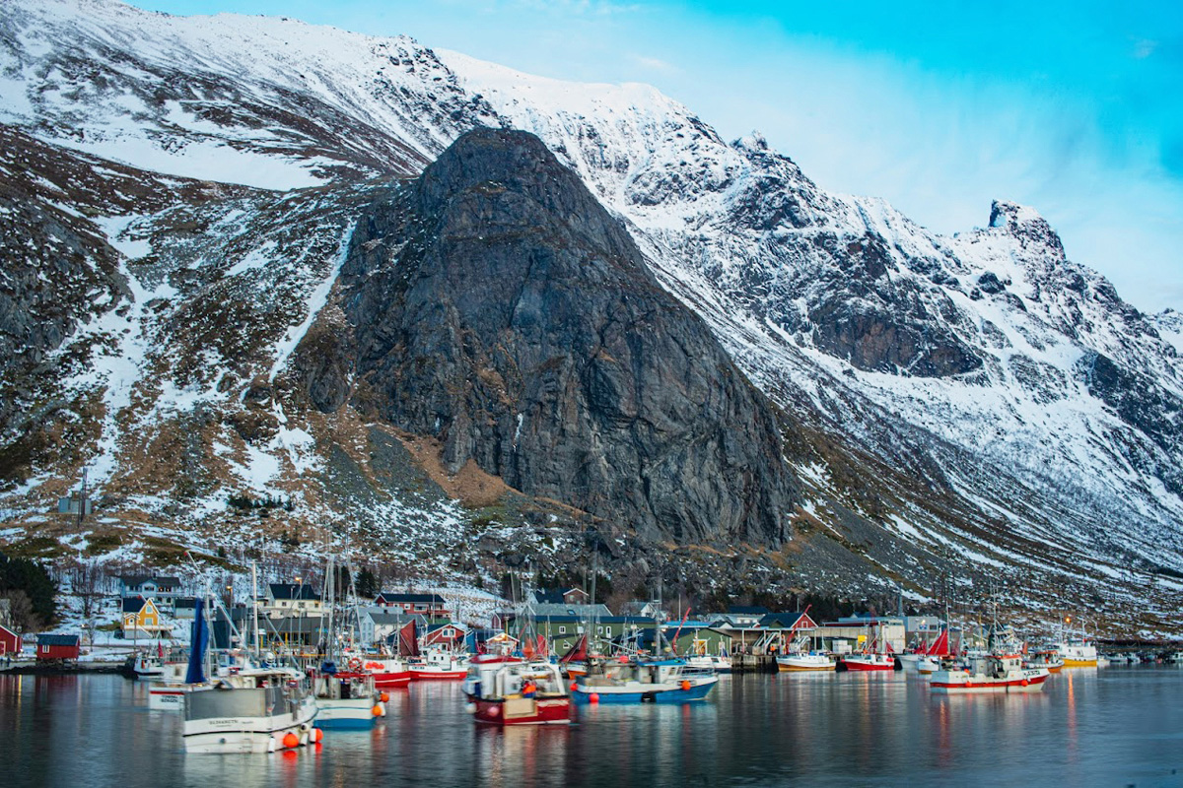
          - Det har vore atskilleg med produktivitetsvekst i fiskeria, og fangsten per fiskar har auka frå under 10 tonn per fiskar i 1945 til rundt 200 tonn dei seinare åra.
Foto: Jørgen Ree Wiig, Fiskeridirektoratet.

Norsk fiske i Irmingerhavet
Den norske kvoten på uer i Irmingerhavet har tradisjonelt vore sett saman av tre komponentar: eitt kvantum frå forvaltingsavtalen om snabeluer i Irmingerhavet og to kvantum som Noreg byter til seg frå Grønland og EU. Dei siste åra har det ikkje vore opna for fiske etter snabeluer i Irmingerhavet.
            - Norske kvotar og fangstar i Irmingerhavet.
05J2xt1
Art | Kvotar (tonn) |  | Fangstar1,2 (tonn)
 | 2024 | 2025 | 2024 | 2025
Snabeluer | - | - | - | -
1 Landings- og sluttsetelregisteret i Fiskeridirektoratet per 20. januar 2026.
2 Oversikta tek ikkje omsyn til kvotefleksibilitet.

Norsk fiske i det nordvestlege Atlanterhavet
Sidan 2010 har det vore stor interesse for fiske etter torsk i det nordvestlege Atlanterhavet. Rekrutteringa har vore på eit lågt nivå sidan 2011, og bestanden, og dermed kvotane, er blitt kraftig reduserte sidan 2017. I 2024 deltok tre norsk fartøy, mot to i 2025. Kvoten vart godt utnytta i begge åra. I 2024 og 2025 har rekefisket i reguleringsområde 3M vore stengt.
            - Norske kvotar og fangstar i det nordvestlege Atlanterhavet.
05J2xt1
Art | Kvotar (tonn) |  | Fangstar1 (tonn)
 | 2024 | 2025 | 2024 | 2025
Torsk | 1 083 | 1 167 | 1 119 | 1 168
- Landings- og sluttsetelregisteret i Fiskeridirektoratet per 3. februar 2026.
Nærings- og fiskeridepartementet
tilrår:
Tilråding frå Nærings- og fiskeridepartementet 20. mars 2026 om Noregs fiskeriavtalar for 2026 og fisket etter avtalane i 2024 og 2025 blir send Stortinget.

Rekna med norske prisar for førstehandsomsetning.
CLCS – Commission on the Limits of the Continental Shelf.
Artar som på stadiet då dei kan utnyttast, anten er urørlege på eller under havbotnen, eller som ikkje kan røre på seg utan å konstant ha kontakt med havbotnen.
NEAFC, NAFO, ICCAT og CCAMLR.
https://sjomatdata.hi.no/
Berekraftige matsystem skal sørgje for matsikkerheit og god ernæring for alle og sikre det økonomiske, sosiale og miljømessige grunnlaget for matsikkerheit og ernæring for framtidige generasjonar. Det omfattar alle aktørar.
Rund vekt, òg omtalt som levande vekt, er vekta av heil, ureinsa fisk.
Funna i lønnsemdsundersøkinga blir publiserte på nettsidene til Fiskeridirektoratet i november eller desember året etter referanseåret.

